Inntektsmåling i jordbruket
Utredning fra et utvalg oppnevnt ved kongelig resolusjon 13. august 2021
Avgitt til Landbruks- og matdepartementet 3. oktober 2022
Til Landbruks- og matdepartementet
Inntektsberegningsutvalget ble oppnevnt ved kongelig resolusjon 13. august 2021 for å vurdere grunnlag og forutsetninger for sammenligning av næringsinntekter i jordbruket med lønn for arbeidstakerne. Utvalget gir med dette sin utredning.
03N0xx2
 | Oslo, 3. oktober 2022
Ola Honningdal Grytten
Leder
Jon Olaf Olaussen | Ann Lisbet Brathaug | Irena Kustec
Håvard Bjørgen | Eli Reistad | Olaf Godli
Siri Voll Dombu
Steinar Helgen
(sekretariatsleder)
 |  | Per Arne Skjeflo
 |  | Lars Johan Rustad
 |  | Ola Vestad
 |  | Jon Løyland
 |  | Torgeir Dahl Jørgensen
 |  | Jakob Simonhjell
 |  | Kjersti Sorteberglien
Oppsummering og sammendrag
Stortinget har fire hovedmål for jordbrukspolitikken: matsikkerhet og beredskap, landbruk over hele landet, økt verdiskaping og bærekraftig landbruk med lavere utslipp av klimagasser. I jordbruksoppgjørene er inntektsmålet et viktig virkemiddel for å nå disse målene og avgjørende for forhandlinger om jordbruksavtalens økonomiske ramme og fordeling. Med grunnlag i Hovedavtalen for jordbruket er Budsjettnemnda ansvarlig for å legge fram grunnlagsmateriale for forhandlingene.
Utvalgets hovedoppgave har vært å:
«Drøfte og klargjøre prinsipper og metoder, samt muligheter og begrensninger, for måling av inntekter for jordbruket som sektor og for bønder som private næringsdrivende, samt grunnlag og forutsetninger for sammenligning av næringsinntekter med lønn for arbeidstakere.»
Utvalget har lagt vekt på å drøfte de prinsipielle sidene ved problemstillingene i mandatet, og legger til grunn at forvaltningen og Budsjettnemnda har ansvaret for å videreutvikle grunnlagsmaterialet.
Inntektsmålet
Utvalget gjennomgår hvordan inntektsmålet historisk har vært formulert og hvordan grunnlagsmaterialet har vært utformet for å følge det opp. I inntektsopptrappingsperioden fra midt på 1970-tallet var inntektsmålet et nivåmål. Inntektsmålingen skjedde gjennom et system med modellbruk på driftsregnskap over en viss størrelse, og det var innarbeidet effektivitetsnormer for innsatsen av arbeid og kapital. Fra 1993 var inntektsmålet lenge et utviklingsmål, og måling av den gjennomsnittlige inntektsutviklingen har vært basert på registrerte data i sektorregnskapet «Totalkalkylen for jordbruket», normaliserte regnskaper. Politiske føringer om at inntektsmålet igjen skal være et nivåmål, får konsekvenser for inntektsmålingen. I tillegg har grunnlagsmaterialet fått kritikk, blant annet med krav om at det må gi bedre utrykk for det aktive jordbrukets inntektssituasjon og at det må være lettere å kjenne seg igjen i beregningene.
Næringsinntekt og lønn
Næringsinntekt kan i utgangspunktet ikke sammenlignes med lønn. Som private næringsdrivende må bøndene finansiere virksomheten med nødvendig kapital. Årsresultatet i foretaket er resultat av et samspill mellom arbeid og kapital. Kapitalbehovet har vært økende og bønder som gjennomfører store investeringer tar stor økonomisk risiko. Spørsmålet er hvordan disse forholdene skal håndteres når resultatet skal sammenlignes med lønn.
Inntekten fra jordbruksdrift er resultat av de inntektsmulighetene jordbrukspolitikken gir, sammen med andre forhold som ressurstilgang, markedsutvikling, makroøkonomiske forhold, konkurransekraft mot import og valgene som gjøres i hver enkelt jordbruksbedrift. Inntekten på bunnlinja i regnskapet til 38 000 jordbruksforetak kan ikke avtales eller vedtas.
Bøndenes inntekter
Jordbrukshusholdningene og bøndene har samlede inntekter minst på høyde med befolkningen ellers. For mange bønder skyldes dette annen inntekt enn jordbruksinntekt. Hvis det tas hensyn til medgått arbeidstid og gjennomsnittlig lav avkastning per timeverk i jordbruket, er sannsynligvis de samlede inntektene per time lavere i jordbruksbefolkningen enn hos gjennomsnittet av befolkningen ellers. Om lag 95 prosent av jordbruksforetakene er personlig drevet og jordbruksdriften er en integrert del av husholdningsøkonomien.
SSB har på oppdrag fra utvalget utarbeidet en rapport om utviklingen i bøndenes inntekter fra 2004 til 2020, jf. elektronisk vedlegg 1. Mange bønder har lite driftsomfang og jordbruksinntekten utgjør en liten del av totalinntekten. Rapporten viser at vedvarende lav jordbruksinntekt er nært knyttet til lite driftsomfang. Over tid har om lag en tredel av jordbruksforetakene hatt negativ næringsinntekt. Om lag like mange har under 150 000 kroner i standard omsetning.
Utvalget legger til grunn at en del jordbrukshusholdninger maksimerer velferd fremfor maksimalt økonomisk overskudd som motiv for driften. Det må håndteres i et målesystem for utnytting av inntektsmulighetene. Samtidig viser gjennomgangen stor variasjon i resultat for likeartede bruk med større driftsomfang. Mange bønder har høy gjeldsgrad, høye investeringer og lave inntekter tidlig i eierperioden. Inntekten vil naturlig variere gjennom eierperioden.
Å uttrykke inntekten i jordbruket gjennom ett tall vil ikke kunne beskrive inntektssituasjonen for ulike typer bruk. Utvalget mener at hensyn til ulike bruksgrupper, som små og mellomstore bruk og bruk som gjennomfører store investeringer, ikke kan ivaretas gjennom et generelt inntektsmålingssystem, men må håndteres gjennom utformingen av de jordbrukspolitiske virkemidlene. Små og mellomstore bruk bidrar til oppfylling av jordbrukspolitiske mål, som landbruk over hele landet og en variert bruksstruktur.
Utvalget foreslår å bruke variasjonen i utnytting av inntektsmulighetene til å adressere behovet for avgrensinger og forutsetninger i inntektsmålingen. Det vil kunne brukes som en erstatning for å gjeninnføre effektivitetsnormering. Utvalget anser at det primært skal vurdere å foreslå prinsipper for måling av de løpende inntektene i grunnlagsmaterialet for jordbruksforhandlingene. Levekår, pensjon og skattemessige forhold er vurdert å være utenfor mandatet.
En totalkalkyle for «det aktive jordbruket»
Til bruk i jordbruksforhandlingene foreslår utvalget endringer i Totalkalkylen for å gi bedre uttrykk for inntektene og kostnadene for de aktive jordbruksbedriftene. Utvalget foreslår å beregne Totalkalkylen etter vanlige regnskapsprinsipper, og bruke resultatbegrepene «driftsresultat» og «årsresultat før skatt.» Utvalget foreslår: (1) å beregne kapitalslitet etter historisk kostnad og benytte nominell rente på gjeld, (2) å inntekts- og kostnadsføre leie av jord- og melkekvote og redusere kapitalen til det aktive jordbruket og (3) å kostnadsføre innleid arbeidskraft og redusere arbeidsforbruket tilsvarende. Utvalget mener det bør vurderes å utarbeide relevant statistikk for leie av melkekvoter for bruk i Totalkalkylen.
Utvalget peker også på at det er betydelig variasjon og usikkerhet i arbeidsforbruksregistreringene.
Resultatmålet – avkastning til arbeid og kapital
Driftsoverskuddet i et jordbruksforetak er resultat av et samspill mellom arbeid og kapital. Over lang tid er arbeidsinnsats erstattet med kapital. Avkastning til kapitalen i jordbruket – enten det dreier seg om avskrivbare eller ikke avskrivbare driftsmidler – kan både komme fra årlig løpende overskudd fra driften, og fra eventuell gevinst eller tap ved realisasjon av eiendom og løsøre.
Det er mange ulike metoder for å vurdere den samlede kapitalen i et foretak. Det er utvalgets vurdering at bokført kapital er det som er praktisk tilgjengelig som verdianslag, men understreker at bokført kapital ikke dermed representerer den «riktige» verdien av jordbrukets kapital.
Driftsoverskuddet må gi avkastning til både arbeid og kapital. Utvalget illustrerer at jordbruksdrift i gjennomsnitt ikke gir markedsmessig avkastning til begge deler. Bøndenes investeringsmotiver varierer antakelig mye, slik avkastningen på arbeid og kapital gjør. Investeringer på større bruk der næringsinntekten utgjør en stor andel av inntektsgrunnlaget, er trolig i større grad rent bedriftsøkonomisk motivert enn investeringer på mindre bruk der avkastningen har mindre betydning for den samlede husholdningsinntekten. Investeringer og drift kan imidlertid gi andre former for nytte eller verdi for husholdningen enn løpende regnskapsmessig avkastning. Å anslå et avkastningskrav basert på en bedriftsøkonomisk alternativverdibetraktning har begrenset relevans for disse delene av næringen. Det gjelder for både arbeid og kapital.
Utvalgets flertall mener at jordbruksdriftens Årsresultat før skatt tilsvarende Vederlag til arbeid og egenkapital, er det relevante resultatmålet fra jordbruksdrift, fordi både avkastningen til arbeid og kapital er inntekt. Det følger av den grunnleggende forskjellen mellom å være næringsdrivende og lønnsmottaker. Hvordan den enkelte jordbrukshusholdning velger å fordele denne avkastningen mellom arbeidet og egenkapitalen har ingen betydning for den samlede inntekten til en jordbruksbedrift. Utvalget mener prinsipielt at eventuell gevinst ved realisasjon er en del av den samlede avkastningen, men at det ikke er praktisk mulig å tallfeste dette i en modell for inntektssammenligning med lønnsmottakerne. Utvalgets flertall viser videre til at timetallet per årsverk er et forhandlingsspørsmål.
Utvalgets medlem Bjørgen mener at for å komme fram til et bedre resultatmål som enklere kan sammenlignes med andre grupper/lønnstagere er det nødvendig å beregne en kostnad også med egenkapitalen, ikke bare den lånte kapitalen. Dette er viktig da denne kapitalen har en alternativverdi. Bjørgen mener videre at jordbrukets kostnader ved pensjonssparing, samt effekt av dagens pensjonsordninger for jordbrukere burde blitt beregnet, og at timetallet per årsverk må beregnes på samme måte som for turnusansatte.
Beste resultat – måle variasjon i utnytting av inntektsmulighetene
Utvalget konstaterer at selv om Totalkalkylen modifiseres som foreslått er den ikke egnet til nivåsammenligning. For å kunne innarbeide avgrensninger og forutsetninger, for å gi data for enkeltproduksjoner, bruksstørrelser og områder, må målingen baseres på mikrodata i form av gårdsregnskap.
Utvalget har vurdert å gjeninnføre et modellbrukssystem for å kunne innarbeide nødvendige avgrensninger og forutsetninger for et inntektsmål, men finner det ikke hensiktsmessig igjen å gå inn i omfattende og detaljerte beregninger og normeringer av effektivitet med videre. Utvalget oppfatter heller ikke at dette er noe som er ønsket i næringen eller andre miljøer.
Et alternativ til å måle inntektsnivå eller inntektsmuligheter gjennom å normere innsatsen av arbeid og kapital, kan være å knytte inntektsmålingen til en «beste resultat» tilnærming, for eksempel resultatet i øvre del av inntektsfordelingen. Det krever et stort datamateriale. På oppdrag fra utvalget har NIBIO gjennomgått forskjeller i resultat i skatteregnskap kontra driftsregnskap for deltagerbruk i driftsgranskingene. NIBIOs rapport følger denne NOUen som vedlegg 2.
«Hybridmodellen»
Gårdsregnskap slik det fremgår av skattedata i kombinasjon med en modifisert Totalkalkylen gir til sammen et godt bilde av bønders inntekter og inntektsvariasjon. Utvalget foreslår en modell der en modifisert totalkalkyle brukes til å vurdere gjennomsnittlig inntektsutvikling som i dag, og at det kombineres med å vurdere inntektsnivå ved god utnytting av inntektsmulighetene basert på skattedata. Med en slik beregning vil en både få et uttrykk for resultatet ved gjennomsnittlig tilpasning for alle bruk i Totalkalkylen og et estimat på inntektsmulighetene sammenlignet med gjennomsnittet. SSB har på grunnlag av skattedata og oppgitt arbeidsforbruk i jordbrukstellingen for 2020 tallfestet forholdet mellom medianen i populasjonen og henholdsvis medianen for beste to tredeler, beste halvpart og tredel innenfor hver bruksguppe for bruk over et visst driftsomfang. Beregningene viser at et sammenveid resultat før skatt per årsverk, ligger på henholdsvis 43 prosent, 73 prosent og 114 prosent over medianen i populasjonen.
Variasjon i økonomiske resultater et enkelt år, også mellom likeartede bruk, vil være påvirket av mer enn bedre drift og bedre utnytting av inntektsmulighetene. Det vil være en skjønnsmessig politisk vurdering hvor stor del av regnskapene med best resultat innenfor produksjoner og størrelsesgrupper som skal inngå i sammenligningen. Uansett operasjonalisering vil en modell for nivåsammenligning med lønnsmottakere være krevende.
Hybridmodellen løser prinsipielt sett problemet med å skille mellom faktiske gjennomsnitts-inntekter og inntektsmuligheter med rimelige krav til effektivitet i en populasjon der økonomiske resultater og driftsmål varierer mye. Utvalget mener at skattedata, som i prinsippet representerer alle aktive bruk, alene kan gi en pekepinn på inntektsnivå og inntektsvariasjon innen forskjellige produksjoner. Datagrunnlaget kan trolig forbedres ved videre bearbeiding, men uansett hvilket grunnlag man benytter som anslag på inntekter og kostnader, vil det være utfordringer knyttet til målemetoder, regnskapsprinsipper, avgrensing mellom næringer, avgrensing mellom næring og husholdning, og brukernes driftsmotiv. I tillegg kommer problemstillingene knyttet til inntektsbegrepet og sammenligning av næringsinntekt med lønn.
Konsekvenser
På oppdrag fra utvalget har Ruralis beregnet langsiktige konsekvenser av økt budsjettstøtte med intensjon om å øke bøndenes jordbruksinntekter ved hjelp av sektormodellen Jordmod, jf. elektronisk vedlegg 3. Et sentralt resultat er at en krone i økt tilskudd stort sett gir mindre enn 50 øre i økt inntekt til den «aktive bonden» og at denne andelen vil falle over tid. Lønnsomhet reflekteres i avkastning for knappe faktorer. Derfor fører økte tilskudd til en kapitalisering i jord- og kvotepriser heller enn varig økt avkastning for arbeid og avskrivbar kapital.
Bøndene driver næring som i stor grad er integrert i husholdningsøkonomien. Tilstrekkelig gode inntektsmuligheter er avgjørende for investeringsvilje og produksjon, og at de landbrukspolitiske målsettingene nås over tid. Både SSBs rapport og næringsoppgavene for 2020 viser en svært stor variasjon i jordbruksinntektene. SSBs rapport viser også at bøndenes gjennomsnittsalder har økt, og at mange unge bønder har svært høy gjeldsgrad. Det henger sammen med at investeringsbehovet for brukere som må fornye driftsapparatet er stort. Denne problemstillingen kan ikke løses gjennom å forfølge en måloppnåelse for et gjennomsnittlig inntektsnivå isolert. Det må løses gjennom utformingen av virkemidlene i jordbrukspolitikken.
Bøndene opererer i et marked som i stor grad setter rammer for inntektsmulighetene. God konkurranseevne vil bli stadig viktigere. Hensynet til særskilte målsettinger, eller særskilte bruksgrupper, kan ikke ivaretas gjennom en generell og gjennomsnittlig inntektssammenligning. Det må skje gjennom målrettet tilpasning av virkemiddelbruken. Utforming av inntektspolitikken bør derfor i større grad vurderes ut fra politikkens effekt på måloppnåelsen, og avveining av de kryssende hensynene politikken alltid består av.
En jordbrukspolitikk som primært er dimensjonert etter gjennomsnittsinntektene i næringen, vil nødvendigvis innebære at en gitt måloppnåelse blir mindre effektiv og mer kostbar enn nødvendig. Ineffektiv ressursbruk som i stor grad vil måtte finansieres i konkurranse mot andre formål på statsbudsjettet, innebærer samfunnsøkonomiske kostnader, og kan over tid være egnet til å svekke bøndenes rolle som selvstendig næringsdrivende og redusere landbrukspolitikkens legitimitet.
Utvalgets arbeid har gitt omfattende ny dokumentasjon av bønders inntektssituasjon og inntektsutvikling. Oppsummert er hovedpunkter i utvalgets forslag:
- Modifisere Totalkalkylen til å bli mer i tråd med standard regnskapsoppsett og gi et bedre utrykk for aktive bønders inntekter.
- Benytte årsresultatet før skatt som det relevante resultatmålet og ikke skille mellom resultatets vederlag til arbeid og egenkapital.
- Benytte gårdsregnskap (skattedata) for å gi uttrykk for variasjon i utnytting av inntektsmulighetene i næringen. Samtidig kan skattedata på grunn av sitt store omfang også gi en pekepinn på inntektsnivå i ulike produksjoner.
- «Hybridmodellen» som kombinerer en modifisert Totalkalkyle med skattedata som grunnlag for nivåsammenligning.

Utvalgets mandat, sammensetning og arbeid

Bakgrunn
Inntektsmål og måling av inntekt har vært et tilbakevendende tema i jordbrukspolitikken de siste 50 årene, med varierende vektlegging av henholdsvis inntektsmål og inntektsutvikling.
I forkant av jordbruksforhandlingene utarbeider Budsjettnemnda for jordbruket grunnlagsmateriale som benyttes til måling av inntektsutviklingen for jordbruket. Stortinget har siden 1993 flere ganger sluttet seg til at inntektsutviklingen skal baseres på materialet fra Budsjettnemnda, og samtidig understreket at dette ikke er egnet til å måle inntektsnivået i næringen.
Gradvis endring i tolkningen av inntektsmålet har økt oppmerksomheten rundt tilgangen på egnede nivåmål for inntekt fra jordbruksvirksomhet, og de senere årene har det vært reist spørsmål ved egnetheten av Budsjettnemndas materiale som grunnlag for å vurdere inntektsmålsettingen. Noe av grunnlaget for problematiseringen har vært at utøvere i næringen ikke «kjenner seg igjen» i inntektstallene og sektoravgrensingen i Totalkalkylen for jordbruket. Det er også reist kritikk mot resultatmålet som benyttes av avtalepartene for måling av inntektsutvikling.
Som følge av diskusjonene rundt grunnlagsmaterialet foreslo regjeringen i proposisjonen om jordbruksoppgjøret 2021 å sette ned et utvalg for å drøfte og klargjøre prinsipper og metoder, samt muligheter og begrensninger, for måling av inntekter for jordbruket som sektor og for bønder som selvstendig næringsdrivende, samt grunnlag og forutsetninger for sammenligning av næringsinntekter med lønn for arbeidstakere.

Utvalgets mandat
Inntektsutvalget ble oppnevnt ved kongelig resolusjon 13. august 2021. Mandatet lyder slik:
«I Prop. 200 S (2020–2021) om jordbruksoppgjøret i 2021, foreslo regjeringen å sette ned et utvalg som skal vurdere grunnlag og forutsetninger for sammenligning av næringsinntekter i jordbruket med lønn for arbeidstakerne. Stortinget sluttet seg til forslaget. I proposisjonen heter det at:
‘Mandatet til et slikt utvalg bør være å drøfte og klargjøre prinsipper og metoder, samt muligheter og begrensninger, for måling av inntekter for jordbruket som sektor og for bønder som private næringsdrivende, samt grunnlag og forutsetninger for sammenligning av næringsinntekter med lønn for arbeidstakere.’
Et inntektsmål for jordbruket og måling av inntekt for næringen, med formål å sammenligne nivå eller utvikling med andre grupper i samfunnet, har i mange tiår vært sentralt i de årlige jordbruksoppgjørene. Over tid har Stortingets inntektsmål være formulert på ulike måter, og med ulike betingelser knyttet til seg. Betingelsene har i ulik grad vært operasjonalisert, avhengig av hvordan inntektsmålet og forutsetningene for det har vært formulert.
Det er fundamentale forskjeller på å være privat næringsdrivende og lønnsmottaker. Jordbruksnæringen må investere kapital for å produsere og generere inntekt. Over tid har arbeid vært erstattet med kapital og jordbruket har inntil de siste årene hatt god produktivitetsutvikling. Jordbruket leverer varer og tjenester i et marked, for mange varer i konkurranse med import, og matvarer har lav priselastisitet. Næringsinntekt fra jordbruket utgjør et varierende bidrag til inntekten i jordbrukshusholdningene. Det er over lang tid dokumentert betydelig inntektsvariasjon i jordbruket, både fra år til år, og mellom enkeltforetak, også mellom enkeltforetak med likeartet produksjon og produksjonsforutsetninger.
Med unntak for perioden 1976/77 til 1993 har inntektsutviklingen i jordbruksoppgjøret vært basert på Budsjettnemndas totalkalkyle for jordbruket. I perioden 1977–1992 ble et modellbrukssystem med effektivitetsnormer benyttet for å sammenligne inntekt og levekår i jordbruk med industriarbeiderlønn.
Fra 1993 ble inntektsmålet endret til et mål om relativ utvikling, med Totalkalkylen som måleinstrument. Totalkalkylen er et sektorregnskap, som skal vise hvilke verdier som skapes ved utnytting av jordbrukets produksjonsressurser. Resultatmålet som benyttes er ‘Vederlag til arbeid og egenkapital per årsverk’, hvor kapitalslitet føres inflasjonsjustert.
Utvalget skal:
Drøfte og klargjøre prinsipper og metoder, samt muligheter og begrensninger, for måling av inntekter for jordbruket som sektor og for bønder som private næringsdrivende, samt grunnlag og forutsetninger for sammenligning av næringsinntekter med lønn for arbeidstakere.
Gjennomgå hvordan inntektsmålet har vært formulert over tid, hvilke betingelser som har vært knyttet til det, og hvordan disse betingelsene har vært operasjonalisert.
Dokumentere inntektsdannelsen, inntektssammensetning, inntektsvariasjon på foretaks- og husholdningsnivå og inntekts- og kjøpekraftsutviklingen i jordbruket sammenlignet med ulike grupper av lønnsmottakere.
Vurdere hvordan varierende driftsmål og respons på insentiver kan påvirke mulighetene for oppfølging av inntektsmålet i jordbrukspolitikken.
Vurdere hvordan Totalkalkylen som sektorregnskap er egnet for å bedømme inntektsutviklingen, samt muligheter og begrensninger ved å modifisere Totalkalkylen til å bli et regnskap for aktive produsenter/foretak.
Vurdere muligheter for og konsekvenser av alternative måter å regnskapsføre kjøp/leie av ikke avskrivbar kapital som jord og melkekvoter.
Vurdere dagens resultatmål ‘Vederlag til arbeid og egenkapital’, og måten det er beregnet på, avhengig av om hensikten med beregningen er å sammenligne resultatet med ulike lønnstakergruppers lønnsnivå eller utvikling.
Drøfte hensikt og konsekvenser av å evt. splitte resultatet i vederlag til arbeid og avkastning til egenkapital. I tilfelle også hvordan egenkapitalen som skal gis godtgjøring skal beregnes/fastsettes.
Vurdere om forutsetningene for inntektsmålet er tilfredsstillende operasjonalisert og evt. foreslå metoder for operasjonalisering.
Iht. Utredningsinstruksen utrede samfunnsøkonomiske, markedsmessige og budsjettmessige konsekvenser av ev. forslag til endringer av inntektsmålings-systemet.
Utvalgets innstilling skal avgis innen 1. juli 2022.»

Utvalgets sammensetning
Utvalget har hatt denne sammensetningen:
- Professor Ola Honningdal Grytten, Bergen (utvalgsleder)
- Professor Jon Olaf Olaussen, Malvik
- Spesialrådgiver Ann Lisbet Brathaug, Oslo
- Sivilagronom Leif Forsell, Ås (til og med møte 24.-25. mai 2022)
- Førsteamanuensis Irena Kustec, Bodø
- Sivilagronom Håvard Bjørgen, Stange
- Konserndirektør Eli Reistad, Sigdal
- Bonde Olaf Godli, Lunner
- Seniorrådgiver Siri Voll Dombu, Oslo
Sekretariatet for utvalget har vært Steinar Helgen (Landbruks- og matdepartementet, leder), Per Arne Skjeflo (Finansdepartementet), Lars Johan Rustad (Norsk institutt for bioøkonomi), Ola Vestad (Statistisk sentralbyrå), Jon Løyland (Landbruksdirektoratet), Torgeir Dahl Jørgensen (Finansdepartementet), Jakob Simonhjell (Landbruks- og matdepartementet) og Kjersti Sorteberglien (Landbruks- og matdepartementet).

Utvalgets arbeid
Utvalget hadde sitt første møte 3. september 2021 i Oslo, og har til sammen hatt 12 møter, hvorav to todagersmøter. Tre av møtene ble gjennomført digitalt, mens enkeltmedlemmer har deltatt digitalt også på andre møter ved behov.
For å belyse utvalgets mandat på best mulig måte, har utvalget innhentet innspill fra interesserte parter og vurderinger fra ulike fagmiljøer. Utvalgsmedlemmene har vært aktive bidragsytere til faktagrunnlag og analyser underveis i arbeidet.
På utvalgets andre møte, 23. september 2021, var faglagene, næringsmiddelindustrien representert ved NHO Mat og drikke, industriarbeiderne representert ved Norsk Nærings- og Nytelsesmiddelarbeiderforbund og representanter for bondeopprøret invitert til å gi innspill til utvalgets arbeid. Utvalget ønsket blant annet vurderinger av markedsmuligheter, inkludert fra industriens ståsted, inntektsdannelsen i verdikjeden for mat og arbeidet med å legge til rette for gode inntektsmuligheter i jordbruket. I tillegg til andre vurderinger knyttet til utvalgets mandat.
Utvalget inviterte alle interesserte til å sende inn skriftlige innspill, og innen fristen 31. desember 2021 var det kommet inn 39 innspill fra blant annet privatpersoner, organisasjoner, bedrifter og kommuner. Gjennomgangen av innspillene viser en bredde i hvilke temaer de ulike aktørene ønsker å belyse, men noen temaer skiller seg ut ved at de blir nevnt i mange av innspillene, jf. figur 1.1. Temaene som oftest gikk igjen, bekreftet for en stor del de problemstillingene som lå til grunn for at utvalget ble nedsatt. Innspillene bidro også med mye verdifull innsikt i hvordan problemstillingene oppleves av ulike aktører i næringen, samt nyttige innspill og forslag til utvalgets videre arbeid.
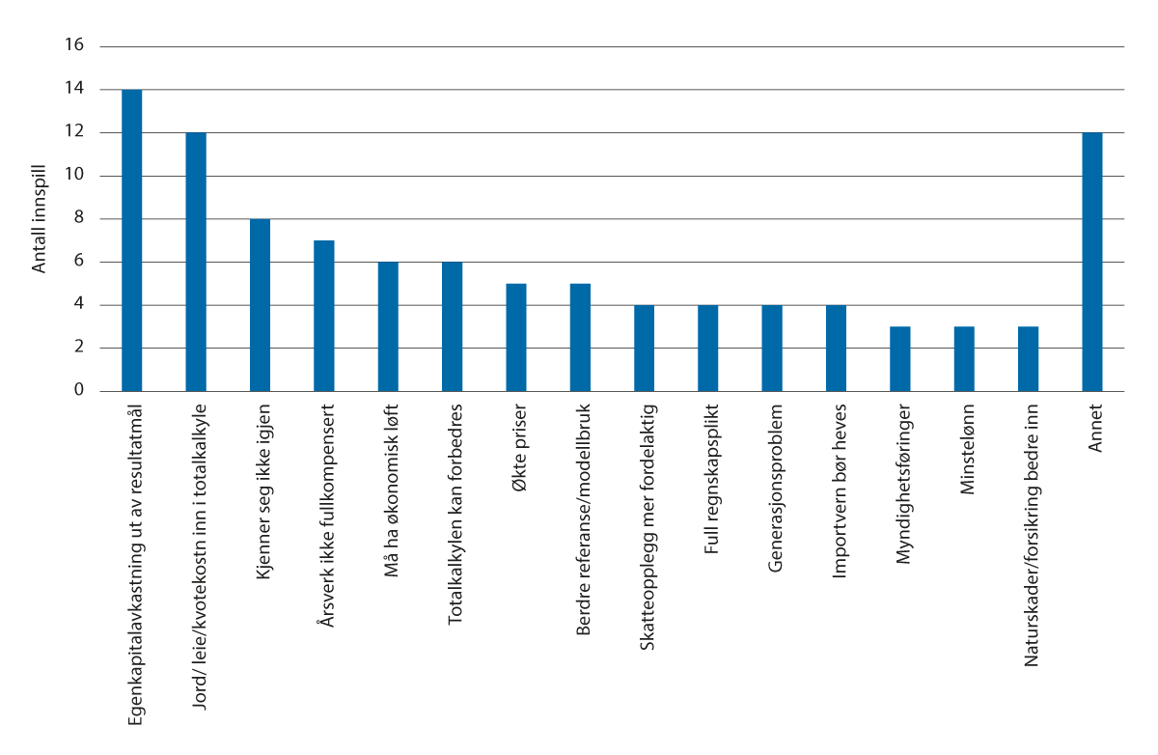
          - Tema som er reist i skriftlige innspill.
Utvalget har på flere av møtene invitert både utvalgsmedlemmer og eksterne aktører til å holde faglige innlegg for å belyse enkelttemaer.
I tillegg til faktagrunnlag og analyser produsert av utvalget selv og sekretariatet, har utvalget benyttet seg av ulike fagmiljøer for å få et bredere kunnskapsgrunnlag for utvalgets vurderinger. Rapporter levert utvalget fra Statistisk sentralbyrå (SSB), Ruralis – Institutt for rural- og regionalforskning og Norsk institutt for bioøkonomi (NIBIO) er vedlagt elektronisk.
Da informasjonsinnhenting og ferdigstilling av bestilte data og analyser ble betydelig mer arbeidskrevende enn antatt, fant utvalget at det var behov for å be om utsatt frist for å kunne ferdigstille arbeidet på en god og ansvarlig måte. Landbruks- og matdepartementet fastsatte ny frist for utvalget til 1. oktober 2022.

Rammer for arbeidet og utvalgets kommentarer til mandatet
Utvalgets arbeid er gjennomført i et ekstraordinært år internasjonalt, med effekter av koronapandemien, flaskehalser i forsyningssystemene, klimakrise, energikrise, råvareboom og krigen i Ukraina. Matprodusenter i Norge og verden forøvrig opplever sterk kostnadsvekst på sentrale produksjonsmidler. FAOs matprisindeks har nådd sitt høyeste nivå noen gang. Matvareberedskap er løftet på den politiske dagsorden. Uroen i matvaremarkedene påvirker den politiske debatten også i Norge og påvirker rammebetingelsene for inntektsdannelsen i jordbruket, men endrer ikke de prinsipielle problemstillingene i utvalgets mandat knyttet til inntektsmåling for selvstendig næringsdrivende og sammenligning med arbeidstakeres lønnsinntekt.
En årsak til at diskusjonen om inntektsmålingen er aktualisert er, slik utvalget oppfatter det, at over tid er arbeidsinnsats i økende grad byttet ut med kapitalinnsats. Driftsoverskuddet må gi avkastning til begge deler. Det kan beregnes ulike lønnsomhetsmål med utgangspunkt i driftsoverskuddet.
Utvalgets mandat er å finne ut hvordan man på en riktigst mulig måte kan beregne utvikling og nivå i jordbrukets inntekt sammenlignet med lønnstakeres inntekt. Samtidig skal det vurderes muligheter og begrensninger, samt grunnlag og forutsetninger for en slik sammenligning. Utvalget er i tillegg bedt om å se på samfunnsøkonomiske og budsjettøkonomiske konsekvenser av å bruke resultatet av slike beregninger til å redusere inntektsforskjellen til lønnsmottagerne. Dette er også nødvendig for å forstå jordbrukspolitikkens effekt på inntektsdannelsen i jordbruket.
Inntekten fra jordbruksdrift er resultat av de inntektsmulighetene jordbrukspolitikken gir, sammen med andre forhold som markedsutvikling, makroøkonomiske forhold, konkurransekraft mot import og valgene som gjøres i hver enkelt jordbruksbedrift. Hver enkelt bedrift har et ansvar for egen inntekt og for selv å utnytte inntektsmulighetene. Mye av jordbruksaktiviteten skjer i personforetak hvor driften er integrert i en samlet husholdningsøkonomi med flere inntektskilder. For mange utgjør jordbruksinntektene en mindre del av husholdningens inntekt, og insentiver i jordbruksdriften kan være sammensatt.
Ut fra mandatet har utvalget gjennomført en utredning som gir antydninger og anbefalinger om beregningstekniske forhold i oppfyllingen av et inntektsmål for næringsdrivende.
Inntektsstatistikk for næringsdrivende kan ikke sammenlignes direkte med lønnsinntekt. Inntekten vil også naturlig variere mer fra år til år. Med grunnlag i den meget store variasjonen i norsk jordbruk kan det også stilles spørsmål ved hvilken informasjon det gir å beregne ett tall som uttrykk for gjennomsnittlig jordbruksinntekt, og som uttrykk for inntektsmuligheter og mulighet til å realisere det store mangfoldet i bønders mål for næringsvirksomheten. Datamaterialet bør i større grad dokumentere og legge vekt på variasjon.
Utvalget vurderer at mandatet må ansees som en større oppgave enn å justere det nåværende rammeverket. Oppgaven er ikke å foreslå endringer i inntektsmålet, men å vurdere konsekvenser for inntektsmålingen av om inntektsmålet tolkes som et utviklingsmål eller etter nivåmål basert på sammenligning med lønnsmottakere. Utvalget anser at det primært skal vurdere og foreslå prinsipper for inntektsmålingssystemet, men vil også utrede konkrete modeller for inntektsmålingen. Videre har utvalget konsentrert sitt arbeid om løpende inntekter i grunnlagsmaterialet, skattemessige forhold, pensjon og levekår er derfor ikke en del av dette. Utvalget tar ikke stilling til hvordan utvalgets anbefalinger og konklusjoner kan følges opp i utforming av jordbrukspolitikken og virkemiddelbruken.

Norsk jordbruk og jordbrukspolitikk

Utviklingen i norsk jordbruk
Jordbruket er en av flere primærnæringer i landbruket og omfatter dyrking av planter og husdyrproduksjon. Landbruk inkluderer i tillegg skogbruk, reindrift og tilleggsnæringer med utgangspunkt i gårdens ressurser. Det norske jordbruket er i all hovedsak orientert mot hjemmemarkedet. Det innebærer at befolkningsutviklingen, sammensetningen av folks matkonsum og matsektorens konkurranseevne mot import er av stor betydning for inntektsmulighetene.
Den jordbruksbaserte verdikjeden er en av Norges få komplette verdikjeder, og den jordbruksbaserte næringsmiddelindustrien omsetter og bearbeider i hovedsak norske jordbruksråvarer. Produksjonskapasiteten er derfor i stor grad dimensjonert ut fra tilgang på norskproduserte råvarer og salg til hjemmemarkedet. Utviklingen i markedsandeler på hjemmemarkedet og i eksporten er et uttrykk for næringsmiddelindustriens konkurranseevne. Importvernet gir for mange jordbruksvarer et høyere produktprisnivå i Norge enn i nabomarkeder, samtidig som utviklingen går i retning av økt internasjonal konkurranse også for den norske næringsmiddelindustrien. Norge er tilsluttet en rekke handelsavtaler som legger til rette for samhandel.
Verdikjeden for mat er betydelig endret de siste 20–30 årene. Handlingsrommet i jordbrukspolitikken påvirkes som følge av at utviklingen har gått i retning av at dagligvarekjedene i økende grad har integrert lengre bakover i verdikjeden. Utviklingen i verdikjeden for mat er omtalt i ulike offentlige publikasjoner, se blant annet Meld. St. 11 (2016–2017) Endring og utvikling – En fremtidsrettet jordbruksproduksjon.

Areal, årsverk, antall bruk, produksjon med videre
Siden 1970 har produksjonen av plante- og husdyrprodukter økt med 50 prosent ifølge Budsjettnemnda for jordbruket. Jordbruksareal i drift økte på 80- og 90-tallet og var på sitt høyeste nivå i 2001. Etter 2001 gikk registrert jordbruksareal i drift noe tilbake fram til 2013. Nedgangen skyldes både innføring av digitalt kartgrunnlag i årene 2005 til 2013, og at noe areal har gått ut av drift. Innføringen av digitalt kartgrunnlag førte til en reduksjon i det registrerte jordbruksarealet på om lag 3,3 prosent. Fra 2013 har registrert jordbruksareal i drift vært så å si uendret, jf. figur 2.1
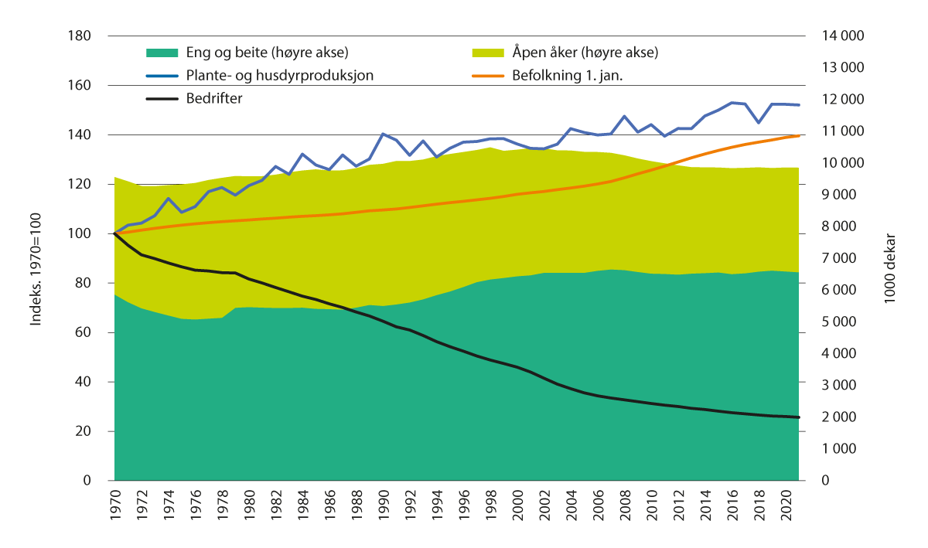
          - Befolkning, areal, produksjon, antall jordbruksbedrifter
Budsjettnemnda for jordbruket og SSB
Figur 2.2 viser utviklingen i produksjon av husdyrprodukter. Som følge av forbruksendringer ble melkeproduksjonen redusert gjennom 1990-tallet, og har vært relativt stabil de siste 20 årene. Produksjonen av svinekjøtt og særlig kylling har økt betydelig, mens produksjonen av de grasbaserte kjøttslagene storfe og sau/lam økte noe fram til år 2000, og har deretter vært stabil eller svakt fallende.
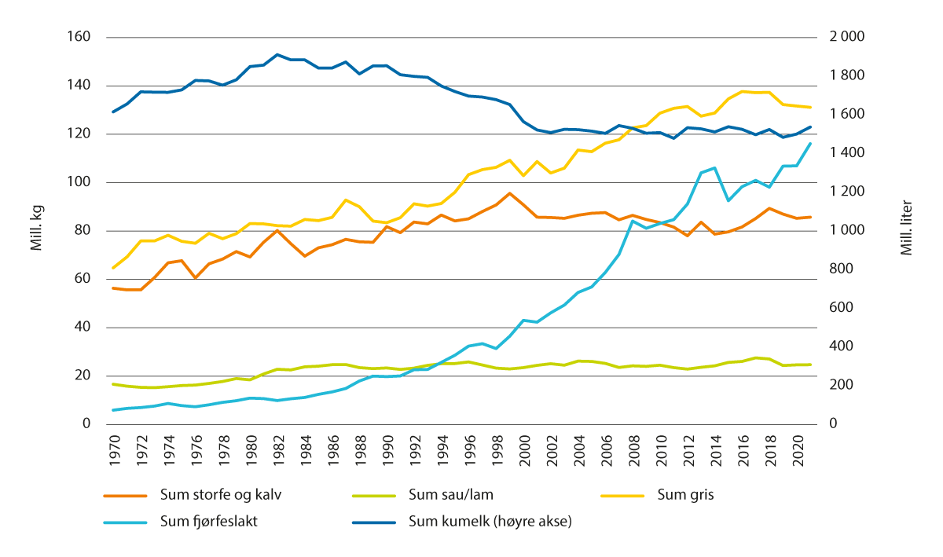
          - Produksjon av husdyrprodukter 1970–2021
Budsjettnemnda for jordbruket
Som vist i figur 2.3 økte kornproduksjonen kraftig fra 1970 til 1990, spesielt gjaldt dette matkorn. Deretter har kornproduksjonen vært stabil eller svakt fallende, men med store årlige svingninger. Det har vært reduksjon i potetproduksjon i mesteparten av perioden, men noenlunde stabilt nivå fra rundt 2010. Produksjonen av grønnsaker var stabil fram til om lag 2010, men har hatt noe høyere nivå etter dette. Produksjon av blomster økte fram til tidlig på 2000-tallet, deretter har det vært en nedgang. Endringene i jordbruksproduksjonen skyldes i stor grad endret forbruksmønster, med unntak for matkorn der norskandelen har økt.
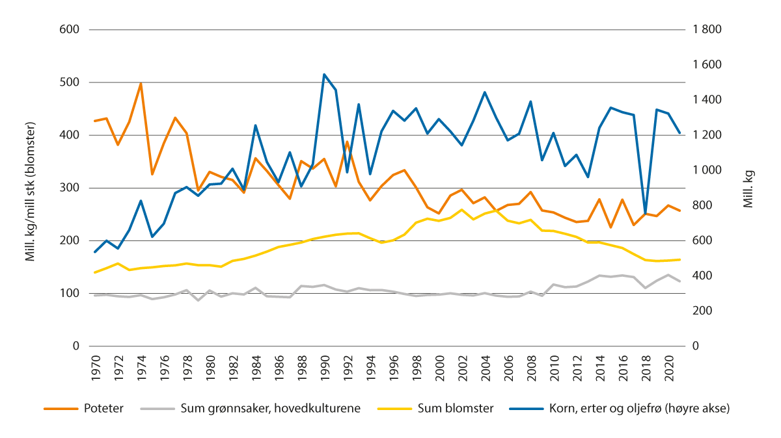
          - Produksjon av planteprodukter 1970–2021
Budsjettnemnda for jordbruket og SSB
Jordbruket har endret seg betydelig gjennom perioden. Jordbruksbedriftene har blitt vesentlig større etter de fleste mål, unntatt arbeidsforbruk. Den sterke struktur- og produktivitetsutviklingen skyldes i stor grad at manuelle arbeidsoperasjoner er mekanisert/automatisert og endring i driftsteknikker, jf. figur 2.4. I perioden fra 1970 til 2021 er areal per bedrift om lag firedoblet. Produksjonsvolumet for plante- og husdyrprodukter per bedrift er seksdoblet.
Totalt antall utførte timeverk per bedrift, inkludert leid arbeid, er redusert med nesten 20 prosent i perioden, ifølge SSBs arbeidsforbruksundersøkelser. Investeringsvolumet per bedrift, korrigert for prisstigning på kapitalobjektene, er om lag 2,5 ganger så høyt som i 1970 i gjennomsnitt.
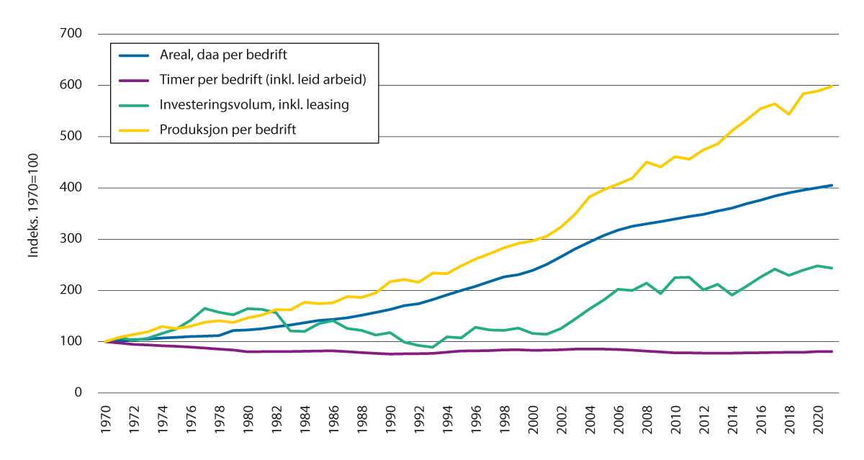
          - Størrelsen på jordbruksbedriftene etter ulike mål 1970–2021, Indekser 1970=100
Budsjettnemnda for jordbruket og SSB.
Investeringsvolumet, jf. figur 2.5, var ifølge Budsjettnemnda for jordbruket høyest i opptrappingsårene 1976–1982, med årlige investeringer på over 20 milliarder kroner, målt i 2020-priser på de enkelte kapitalobjektene, maskiner, bygninger, jord, buskap med videre. Imidlertid var investeringene fordelt på vesentlig flere bedrifter enn i dag. De siste 20 årene har investeringene vært relativt stabile på om lag det halve nivået (inkludert verdien av inngåtte leasingkontrakter), men i gjennomsnitt er investeringene per bedrift mer enn fordoblet. For enkeltprosjekter vil investering i nye driftsbygninger nå ofte beløpe seg til 10–20 millioner kroner i flere produksjoner. Investeringene økte særlig sterkt fra 2001–2006 som en følge av blant annet endringer i systemet for omsetning av melkekvoter og regelverk for husdyrhold. Fra 2006 har veksten vært vesentlig lavere.
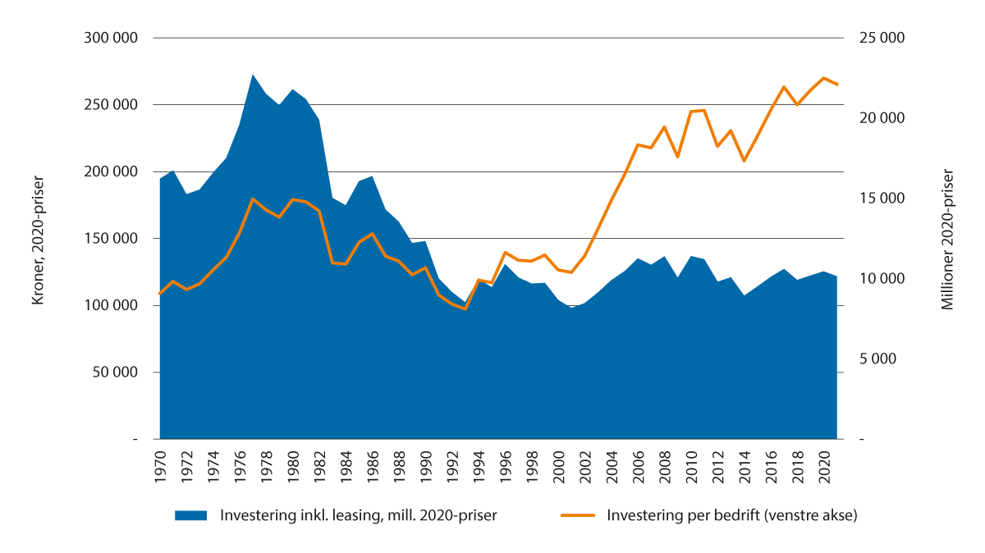
          - Totalt investeringsvolum og gjennomsnittlig investering per bedrift, justert til 2020-priser, på kapitalobjektene
Budsjettnemnda for jordbruket

Geografi og struktur
Melkeproduksjonen er den største enkeltproduksjonen i norsk jordbruk målt i verdi. Etter at besetningsstørrelsene økte svakt gjennom 1980- og 1990-tallet, er gjennomsnittlig antall kyr per bedrift fordoblet de siste 20 årene, fra 15 til 30 kyr. I perioden er antall bedrifter med melk redusert med om lag 2/3. For ammeku har antall bedrifter økt med om lag 10 prosent, og gjennomsnittlig antall kyr per bedrift er tredoblet. Antall bedrifter med sau er redusert med om lag 40 prosent, og mer enn halvparten av bedriftene hadde mindre enn 50 vinterfôra sau i 2020. Både ammeku og sau er ofte tilleggsproduksjoner til annen virksomhet. Tabell 2.1 til 2.4 viser endring i strukturen for noen produksjoner fra 1999 til 2020. Disse produksjonene er valgt fordi de er mest utbredt i norsk jordbruk, målt i antall jordbruksforetak.
            - Antall jordbruksbedrifter med melkekyr etter besetningsstørrelse, 1999 og 2020
06J1xt2
Besetningsstørrelse | Antall bedrifter  1999 | Andel bedrifter  1999 | Antall bedrifter  2020 | Andel bedrifter  2020 | Andel av totalt  antall melkekyr 2020
< 10 | 6 047 | 27 % | 504 | 7 % | 2 %
10–19 | 13 180 | 58 % | 2 166 | 30 % | 15 %
20–39 | 3 264 | 14 % | 2 628 | 37 % | 34 %
40–69 | 153 | 1 % | 1 573 | 22 % | 38 %
≥ 70 | 15 | 0 | 279 | 4 % | 11 %
Antall bedrifter | 22 659 |  | 7 150
1000 dyr | 313 |  | 214
Kyr per bedrift | 13,8 |  | 29,9
Budsjettnemnda for jordbruket
            - Antall jordbruksbedrifter med ammekyr etter besetningsstørrelse, 1999 og 2020
06J1xt2
Besetningsstørrelse | Antall bedrifter  1999 | Andel bedrifter  1999 | Antall bedrifter  2020 | Andel bedrifter  2020 | Andel av totalt  antall ammekyr 2020
< 10 | 4 266 | 78 % | 2 202 | 37 % | 5 %
10–19 | 872 | 16 % | 1 798 | 30 % | 12 %
20–39 | 284 | 5 % | 1 317 | 22 % | 17 %
40–69 | 35 | 1% | 530 | 9 % | 12 %
≥ 70 | 0 | 0 | 90 | 2 % | 4 %
Antall bedrifter | 5 464 |  | 5 937
1000 dyr | 37 |  | 107
Kyr per bedrift | 6,7 |  | 18
Budsjettnemnda for jordbruket
            - Antall bedrifter med vinterfôra sau etter besetningsstørrelse, 1999 og 2020
06J1xt2
Besetningsstørrelse | Antall bedrifter  1999 | Andel bedrifter  1999 | Antall bedrifter  2020 | Andel bedrifter  2020 | Andel av totalt  antall sauer 2020
< 50 | 15 787 | 70 % | 7 395 | 54 % | 20 %
50–99 | 5 223 | 23 % | 3 513 | 26 % | 28 %
100–199 | 1 587 | 7 % | 2 241 | 16 % | 34 %
200–299 | 101 | 0 | 435 | 3 % | 11 %
≥ 300 | 11 | 0 | 163 | 1 % | 7 %
Antall bedrifter | 22 709 |  | 13 747
1000 dyr | 955 |  | 900
Vinterfôra sau per bedrift | 42,1 |  | 65,5
Budsjettnemnda for jordbruket
Produksjon av sau og lam drives i mange tilfeller i tillegg til annen jordbruksproduksjon, annen næring eller lønnsarbeid, noe som kan forklare den store andelen med små besetninger.
            - Antall jordbruksbedrifter med korn og oljevekster etter areal av korn og oljevekster, 1999 og 2020
06J1xt2
Arealgruppe | Antall bedrifter  1999 | Andel bedrifter  1999 | Antall bedrifter  2020 | Andel bedrifter  2020 | Andel av totalt  kornareal 2020
< 100 | 10 165 | 46 % | 2 539 | 25 % | 5 %
100–299 | 8 963 | 41 % | 4 540 | 45 % | 28 %
300–499 | 2 026 | 9 % | 1 681 | 16 % | 22 %
500–799 | 609 | 3 % | 905 | 9 % | 20 %
≥ 800 | 146 | 1 % | 536 | 5 % | 24 %
Antall bedrifter | 21 909 |  | 10 201
1000 daa | 3 282 |  | 2 836
Daa per bedrift | 150 |  | 278
Budsjettnemnda for jordbruket
Målt etter areal per bedrift, varierer fordelingen av bruksstørrelser vesentlig mellom landsdeler, jf. figur 2.6.
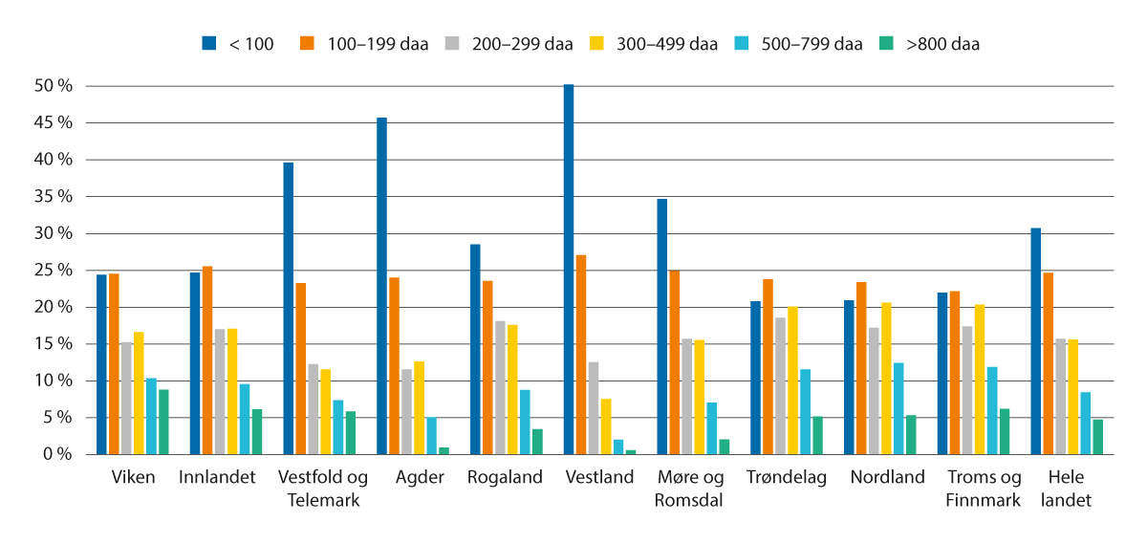
          - Andel jordbruksbedrifter etter størrelse på arealet, per fylke, 2021
Budsjettnemnda for jordbruket
Figur 2.7 viser nivå og utvikling i jordbruksareal per fylke fra 1979 til 2020. I denne perioden peker Rogaland seg ut med tydeligst økning i jordbruksareal, mens Vestland har størst nedgang. Figuren illustrerer også en regional produksjonsfordeling med større andel åker og hage hvor det dyrkes vekster som korn, grønnsaker og poteter i Viken, Innlandet, Vestfold og Telemark, og Trøndelag, enn i øvrige fylker hvor eng og beite for husdyrproduksjon utgjør den klart største andelen.
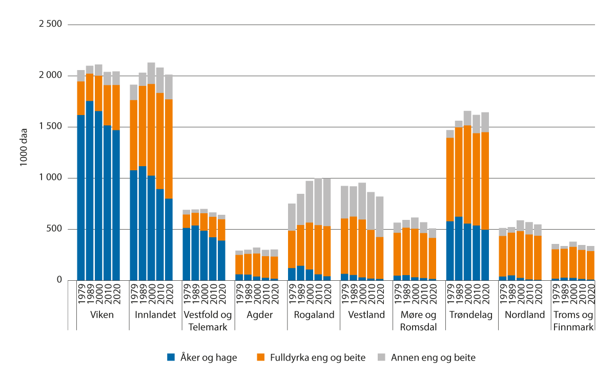
          - Jordbruksareal etter kategorier, nivå og utvikling per fylke, 1979–2020
Budsjettnemnda for jordbruket
Driften av jordbruksarealene er samlet på vesentlig færre jordbruksbedrifter, men eiendomsstrukturen har vært nokså stabil. Det har gitt en sterk økning i andelen av jordbruksarealet som er leid. Andelen leid jord har økt fra 15–20 prosent på 1970-tallet til 42–47 prosent de siste 10 årene, jf. figur 2.8.
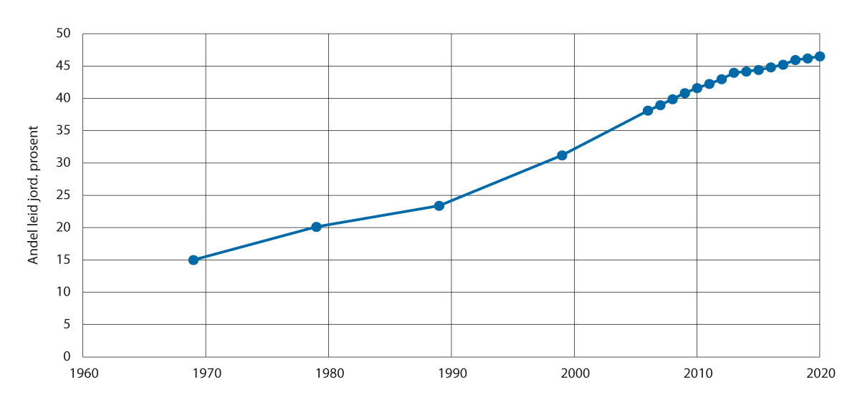
          - Andel leid jord, prosent, 1969–2020
Budsjettnemnda for jordbruket

Import og selvforsyning
Importen av jordbruksvarer har vært økende i lang tid. Importen av jordbruksvarer inneholder også fiskefôr og varer som i mindre grad er i konkurranse med norsk produksjon, som sukker, ris tropiske frukter med videre. Figur 2.9 viser importutviklingen målt i 2021-kroner de siste 13 årene, fordelt på kategorier.
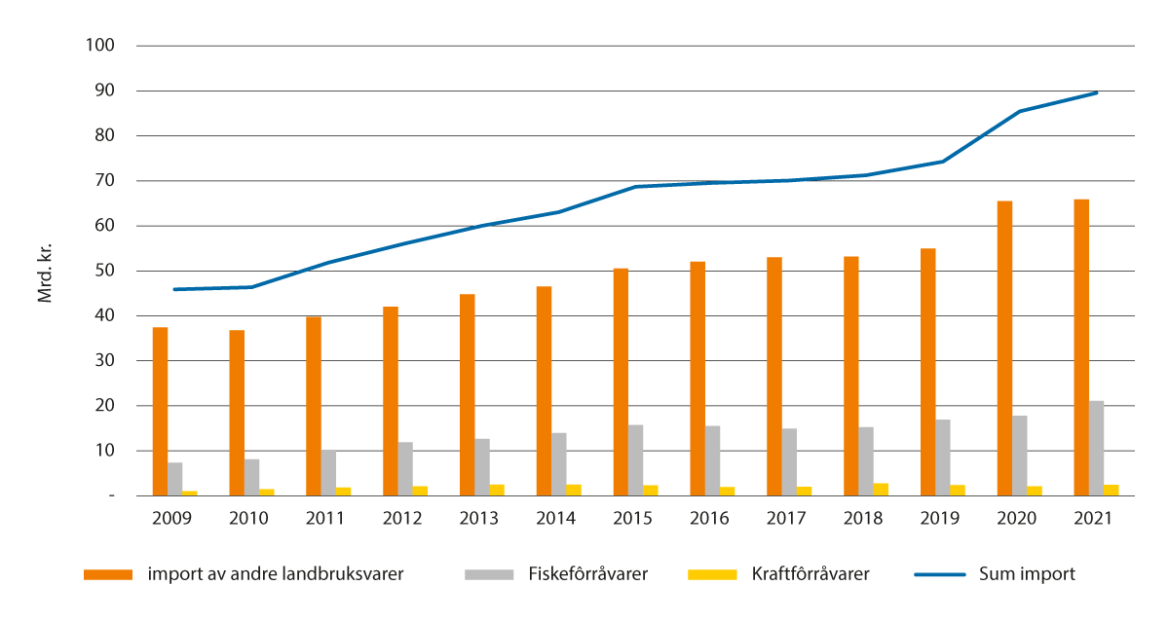
          - Import av jordbruksvarer etter kategori, 2021-kroner
Landbruksdirektoratet
Selvforsyningsgraden beskriver norsk matsektors hjemmemarkedsandel, målt på energibasis, det vil si hvor mye av kaloriene vi forbruker som er produsert i Norge. Eksport inngår dermed ikke i beregningen. Selvforsyningsgraden for energi fra jordbruket økte bratt etter utviklingen av matkornproduksjon fra midt på 70-tallet, og har deretter ligget i underkant av 50 prosent jf. tabell 2.5. Fra 1999 har NIBIO korrigert for anslag på grensehandelen, som gjør at selvforsyningsgraden ligger litt lavere enn tidligere beregnet. Korrigert for import av fôr ligger selvforsyningsgraden 5–7 prosentpoeng lavere, og var i 2020 på 40 prosent.
            - Norskprodusert andel av matvareforbruket på energibasis, i prosent.
09J1xt2
 | 1979 | 1989 | 1999 | 2009 | 2018 | 2019 | 20201 | 20211
Selvforsyningsgrad | 49 % | 50 % | 45 % | 46 % | 42 % | 43 % | 46 % | 47 %
Produsert i norsk jordbruk | 41 % | 44 % | 44 % | 45 % | 41 % | 41 % | 45 % | 46 %
Produksjon i norsk jordbruk på norsk fôr | 35 % | 36 % | .2 | 41 % | 34 % | 34 % | 40 % | 40 %
1 Foreløpige tall
2 Ikke beregnet for 1999
Budsjettnemnda for jordbruket
Selvforsyningsgraden er gjennomgående meget høy for proteinrike husdyrprodukter og vesentlig lavere for energirike planteprodukter til mat. Det gjør at selvforsyningsgraden for proteiner i 2020 var 63 prosent. Selvforsyningsgraden forteller lite om forsyningsevnen, eller selvforsyningsevnen i en krisesituasjon. Forsyningsevnen vil avhenge av krisens art og varighet og mulighetene for tilpasninger både i forbruk og produksjon. Forsyningsevnen vil også påvirkes av omfanget på løpende norsk produksjon
Figur 2.10 viser selvforsyningsgraden for grupper av matvarer. Hjemmemarkedsandelen har vært fallende særlig for ost, yoghurt, poteter, grønnsaker og korn inkl. bakervarer. Figuren viser med dette også norsk jordbruks utfordringer med konkurranse fra import på noen områder. Selv om selvforsyningsgraden for flere av produktgruppene i figuren er redusert i perioden fra 1999 til 2020, er likevel den samlede selvforsyningsgraden i perioden relativt stabil. Dette fordi andelen av forbruket av produkter med høy selvforsyningsgrad har gått opp. Produktgrupper med høy selvforsyningsgrad, som melk, melkeprodukter og kjøtt, står for 70 prosent av produksjonsverdien for norsk jordbruk.
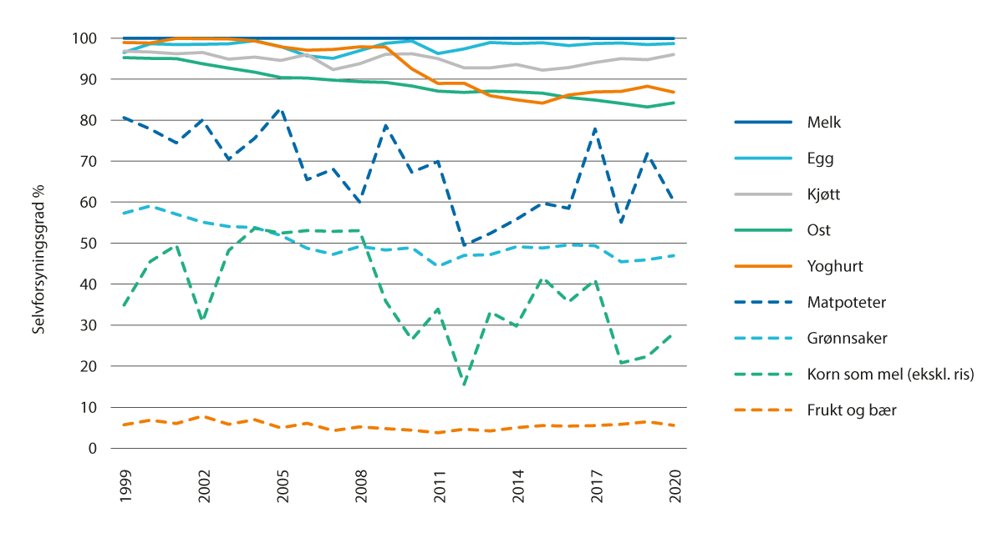
          - Selvforsyningsgrader på energibasis for hovedgrupper av jordbruksvarer, prosent
Landbruksdirektoratet
Tabell 2.6 viser at mengden norskprodusert fôr varierer fra år til år, men at det ikke er noen tydelig trend for utvikling i perioden fra 2001 til 2020. Import av kraftfôr(råvarer) og høy har imidlertid økt, slik at norsk andel av fôret har gått ned i perioden.
            - Total fôrtilgang til husdyr i millioner kilo og norskandel i prosent.
08J1xt2
 | 2001 | 2005 | 2010 | 2015 | 2018 | 2019 | 20201
Norskprodusert fôr | 4 023 | 3 823 | 3 561 | 3 758 | 3 456 | 3 649 | 4 269
Import kraftfôr og høy | 428 | 426 | 656 | 910 | 963 | 1 069 | 789
Totalt | 4 451 | 4 249 | 4 216 | 4 668 | 4 420 | 4 717 | 5 058
Andel norsk | 90 % | 90 % | 85 % | 81 % | 78 % | 77 % | 84 %
1 Foreløpige tall
Budsjettnemnda for jordbruket
Tabell 2.7 viser andelen norske råvarer i kraftfôret. Totalt sett har andelen vært fallende, men varierer mye fra år til år med størrelsen på kornavlingene, som er en karbohydratråvare. Andelen norskprodusert protein har falt mye, som følge av forbudet mot bruk av animalsk protein (kjøttbeinmel fra 1990 og fiskemel fra 2010) i dyrefôr.
            - Andel norskproduserte råvarer i kraftfôret, 2000–2021
09J1xt2
 | 2000 | 2005 | 2010 | 2015 | 2018 | 2019 | 2020 | 20211
Norskprodusert andel råvarer i kraftfôret | 75 % | 76 % | 65 % | 55 % | 57 % | 48 % | 61 % | 58 %
Herav:
Karbohydrater | 82 % | 89 % | 77 % | 73 % | 73 % | 60 % | 79 % | 75 %
Fett | 87 % | 62 % | 50 % | 49 % | 52 % | 55 % | 56 % | 58 %
Protein | 37 % | 16 % | 17 % | 5 % | 4 % | 4 % | 5 % | 6 %
1 Foreløpige tall
Budsjettnemnda for jordbruket
Den lave karbohydratandelen i 2019 er en konsekvens av lave norske kornavlinger tørkesommeren 2018.

Arbeidssituasjonen i jordbruket
Norsk jordbruk har gjennomgått store endringer de siste 50 årene. Antall bedrifter er redusert med 75 prosent samtidig som produksjonen har økt med 50 prosent og arealet er opprettholdt. Ny teknologi har medvirket til økt produktivitet og arbeidsbesparelser for jordbruket, noe som også har endret produksjonsmetodene og dermed hverdagen for store deler av norsk jordbruk de siste tiårene. Samtidig er norsk jordbruk et familiejordbruk med enkeltpersonsforetak som den dominerende eierformen. Produksjon og arbeidsbehov i løpet av døgnet og gjennom året, må tilpasses vær, klima og sesong, og det behov for stell og fôring som husdyrhold medfører. For å holde driften i gang er det et mangfold av arbeidsoppgaver som må gjennomføres, og bondeyrket kan innebære å være alt fra håndverker via mekaniker til husdyrrøkter og gartner i løpet av en arbeidsdag. Ansvar og forpliktelser hele døgnet og året rundt preger med andre ord hverdagen for mange husdyrbønder. Dette kan for eksempel være særlig utfordrende i faser med mer omfattende omsorgsoppgaver i familien. Landbrukseiendommen er også boplass for brukerfamilien, og arbeidstid og fritid blir dermed ofte svært tett sammenvevd. Dette kan i perioder gi muligheter for å tilpasse arbeidshverdagen til familiens behov, mens det i andre perioder er familien som må tilpasse sine gjøremål etter arbeidsbehovene på gården. Tradisjonelt har arbeidet på gården vært utført av brukerfamilien i fellesskap, og med til dels betydelig innslag av innleid hjelp. Arbeidssituasjonen i jordbruket er nå i større grad preget av arbeid alene.
SSB gjennomfører regelmessig undersøkelser med en rekke spørsmål som gjelder arbeidsmiljø for ulike yrkesgrupper, både om fysisk og psykososialt arbeidsmiljø, om jobbkrav og kontroll, og om helseplager, sykefravær og arbeidsulykker. Tall fra levekårsundersøkelsen om arbeidsmiljø i 2019, gjengitt i figur 2.11, viser at gruppene bønder og fiskere mv., kunsthåndverkere, ledere og leger er gruppene hvor størst andel er tilfredse med jobben.
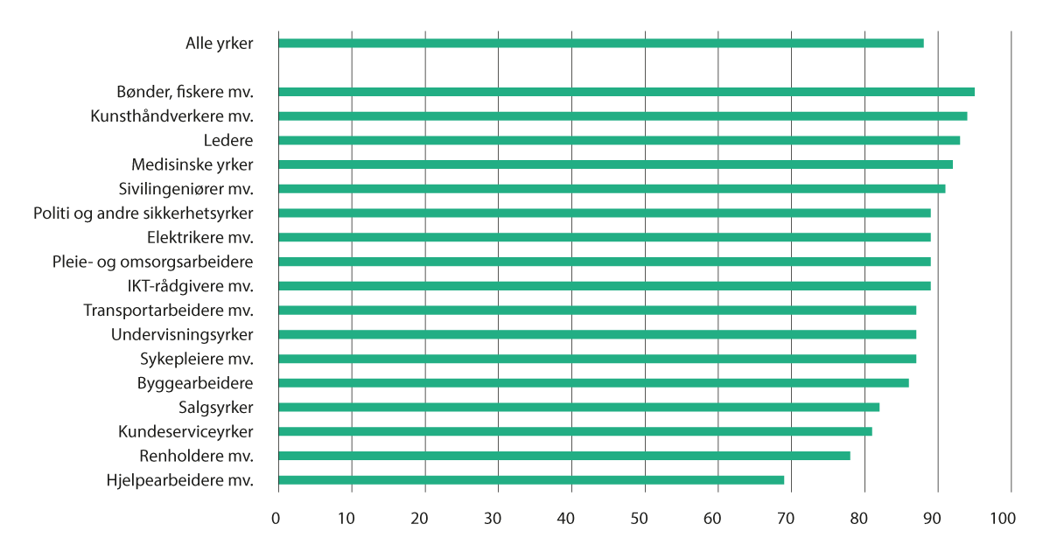
          - Andel i utvalgte yrkesgrupper som er tilfreds med jobben
SSB
Undersøkelsen inneholder også spørsmål om jobbkrav og om yrkesrelaterte helseplager, sykefravær og arbeidsulykker. Blant spørsmålene som er stilt om jobbkrav, er det en betydelig høyere andel i gruppen bønder og fiskere med videre enn i gruppen alle yrker (27 prosent mot 15 prosent) som har svart bekreftende på at «Krav på jobb forstyrrer hjemlig og familieliv ofte eller alltid». Det er også en betydelig høyere andel i gruppen bønder og fiskere mv. enn i gruppen alle yrker (33 prosent mot 23 prosent) som har svart bekreftende på «Kan sette eget eller andres liv i fare ved feil, mesteparten av tiden», men det er en mindre andel i gruppen bønder og fiskere mv. enn i gruppen alle yrker (4 prosent mot 18 prosent) som «Må forholde seg til sterke følelser hos kunder og klienter». Etter næringen transport og lagring er jordbruk, skogbruk og fiske den næringen som i 2020 hadde flest rapporterte arbeidsulykker med 6,8 med langvarig fravær per 1000 ansatte. Arbeidstilsynet registrerte 6 arbeidsskadedødsfall i jordbruket, av totalt 28 arbeidsskadedødsfall i 2020.
Rapporten «Ikke en bonde å miste» (Follo med flere, 2016) gjennomgår hovedfunnene fra forskningsprosjektet «Sikkerhetskultur, arbeidshelse og ulykker i norsk landbruk.» Der pekes det på at det å være bonde er noe av det farligste en kan være, og at landbruket ligger svært høyt på statistikk over arbeidsrelaterte skader. Det pekes også på at det er grunn til å tro at landbruket er en av næringene med størst underrapportering av skader. Prosjektet har analysert årsaker til skader og peker på håndtering av store dyr som årsak til flest alvorlige ulykker innen jordbruket. Deretter følger ulykker med maskiner og traktor og fallulykker.
Prosjektet beskriver bondens hverdag som avhengig av klimatiske forhold og økonomiske rammebetingelser. Å være bonde omfatter arbeidsoppgaver fra mange yrker, fra snekker til dyrepasser, fra agronom til mekaniker, fra maler til driftsplanlegger. Mye vil være uforutsett for bonden, både på grunn av dyrs luner, maskiner som går i stykker mv.
Ruralis – Institutt for rural- og regionalforskning har i spørreundersøkelsen Trender i norsk landbruk siden 2002 spurt et utvalg norske gårdbrukere annethvert år blant annet om deres vurdering av hvordan det økonomiske resultatet har endret seg. Figur 2.12 viser utviklingen i andelen bønder som mener det økonomiske resultatet fra gårdsdriften har gått i positiv retning, negativ retning eller at det ikke har vært noen endring de siste fem årene.
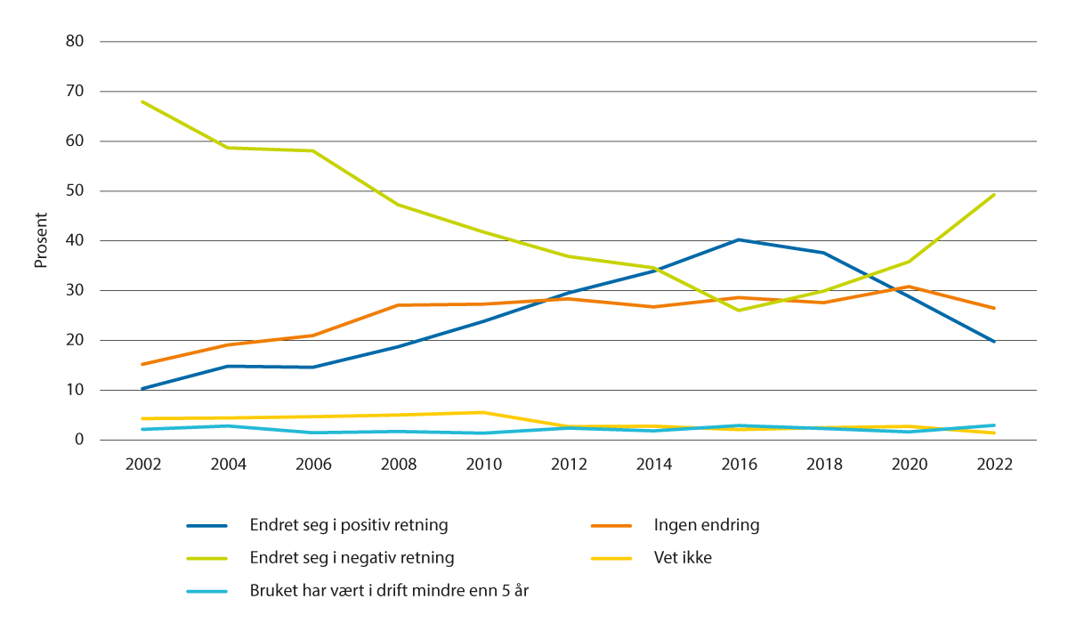
          - Bønders vurdering av utviklingen i det økonomiske resultatet fra gårdsdriften 2002 til 2022, prosent
Ruralis
Figur 2.12 viser at det i perioden fra 2002 til 2016 var en økende andel som mente at det økonomiske resultatet fra gårdsdriften hadde gått i positiv retning, men etter 2016 har denne andelen falt.

Forretningsmessig risiko og risikoavlastning i jordbruket
All næringsvirksomhet er forbundet med ulike typer forretningsmessig risiko. Kravet til avkastning inkluderer en risikopremie som reflekterer den (systematiske og usystematiske) risikoen som investeringen er forbundet med. Samtidig er det mange investeringer, både i og utenfor næringslivet, som ikke primært gjøres for å oppnå høyest mulig avkastning. Også slike investeringer vil imidlertid være påvirket av risiko.
Typiske risikofaktorer i jordbruket:
- Produksjonsrisiko: risiko knyttet til vær, sykdommer og andre forhold knyttet til at jordbruk er biologisk produksjon.
- Pris- eller markedsrisiko: Usikkerheten om pris på produkter og innsatsfaktorer.
- Finansiell risiko: renteøkninger, mangel på kredittilgang
- Institusjonell/politisk risiko: Vesentlige endringer i rammebetingelser som tilskuddssatser, tollsatser, skatt, dyrevelferdskrav, tillatte plantevernmidler, spredeareal osv.
- Personlig risiko (nøkkelpersonrisiko): Ulykker eller sykdom hos bonden, skilsmisse, alvorlig syke barn osv.
Nærmere vurdering av risiko er omtalt i kapittel 7.4.

Norsk jordbrukspolitikk

Overordnede målsettinger
De fire hovedmålene Matsikkerhet og beredskap, Landbruk over hele landet, Økt verdiskaping og Bærekraftig landbruk med lavere utslipp av klimagasser, er i stor grad de samme som de som ble formulert i stortingsmeldingen om landbruks- og matpolitikken i 2011, Velkommen til bords og videreført i meldingen Endring og utvikling – En fremtidsrettet jordbruksproduksjon i 2016 og som Stortingets næringskomité støttet. Målstrukturen slik den var satt opp i proposisjonen om statsbudsjettet i 2022, vises i figur 2.13.
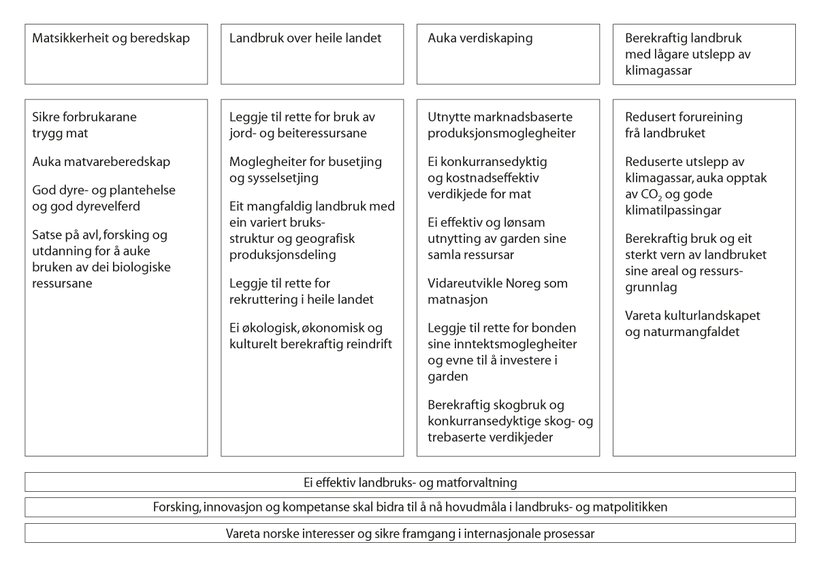
          - Målstrukturen for landbruks- og matpolitikken
Landbruks- og matdepartementet
Flere av delmålene støtter opp under mer enn ett hovedmål, selv om de i figuren er fordelt på de fire hovedmålene. En nærmere omtale av delmålene kan finnes i Landbruks- og matdepartementets proposisjoner om statsbudsjettet. Inntektsmålets plass i jordbrukspolitikken blir gjennomgått i kapitel 3.

Jordbruksoppgjøret
Jordbruksoppgjøret skjer ved årlige forhandlinger mellom Staten og faglagene i jordbruket, Norges Bondelag og Norsk Bonde- og Småbrukarlag, som opptrer i fellesskap som forhandlingspart for jordbruket. Forhandlingene føres på grunnlag av Hovedavtalen for jordbruket. Avtalesystemet gir jordbruksorganisasjonene innflytelse og medansvar for utformingen av virkemidlene innenfor de mål og retningslinjer Stortinget har lagt. Gjennom Hovedavtalen regulerer et formelt og gjensidig forpliktende samarbeid mellom staten og næringsutøverne. Den første hovedavtalen for jordbruket ble inngått i 1950. Hovedavtalen regulerer prosessen i jordbruksforhandlingene. Formålsbestemmelsen i avtalen sier at:
«Avtaleverket for jordbruket har til formål å regulere tiltak som er egnet til å fremme fastlagte mål for jordbruket, og som ikke er uttømmende regulert ved lov, stortingsvedtak eller forskrift.»
På dette grunnlaget føres forhandlinger mellom staten og jordbruket om priser på jordbruksvarer og andre bestemmelser for næringen. Jordbrukets forhandlingsansvar er lagt til Norges Bondelag og Norsk Bonde- og Småbrukarlag. Statens forhandlingsutvalg oppnevnes av regjeringen. Det forhandles om:
- Prisbestemmelser og målpriser
- Nivå og fordeling av budsjettstøtten på ulike ordninger
- Markedsordninger og markedsregulerende bestemmelser
Jordbruksforhandlingene foregår på våren. Målprisene gjelder fra 1. juli inneværende år, mens forhandlingene om budsjettstøtte i all hovedsak gjelder kommende år. Forhandlingene skjer dermed i forkant av den ordinære behandlingen av statsbudsjettet i Stortinget på høsten.
Jordbruksavtaler står tilbake for lover og stortingsvedtak, og kan heller ikke kreves gjennomført i strid med traktater som er bindende for staten (Hovedavtalen § 3-2). Gjennom avtalesystemet har jordbruket påtatt seg det økonomiske ansvaret for eventuell overproduksjon. Det betyr at det ikke kan kreves kompensasjon for inntektstap som følge av nasjonalt markedsoverskudd. Dette henger samtidig sammen med en gitt adgang til å iverksette markedsbalanserende tiltak.
I jordbruksoppgjøret forhandles det i hovedsak om forhold som gjelder inntektssiden for bøndene, herunder tilskuddsordninger, -satser og hvilke priser som kan oppnås. Bønder er imidlertid private næringsdrivende, og det økonomiske resultatet for jordbruksdriften avhenger i stor grad av den enkeltes beslutninger om og gjennomføring av investeringer og drift. I tillegg påvirkes resultatet av en rekke andre forhold som verken jordbruksoppgjøret eller den enkelte bonde rår over, for eksempel værforhold, makroøkonomiske svingninger og endringer i forbrukernes etterspørsel.
Jordbruksavtalene begynte som prisavtaler. Over tid er omfanget av administrerte priser redusert, og adgangen til reguleringseksport avviklet, som tilpasning til enigheten i WTO om avvikling av eksportsubsidier for jordbruksvarer. Over 50 prosent av markedsinntektene i jordbruket kommer nå fra sektorer som ikke har noen offentlig administrert pris, og budsjettstøtten har derfor blitt en mer sentral del av forhandlingene.

Budsjettnemnda for jordbruket
Av hovedavtalen fremgår det at Budsjettnemnda for jordbruket (BFJ) skal utarbeide årlig grunnlagsmateriale til jordbruksforhandlingene. Budsjettnemnda er en fagnemnd og har som oppgave å legge fram omforent grunnlagsmateriale. Foruten en nøytral leder og en representant fra Statistisk sentralbyrå, består nemnda av representanter for avtalepartene og en fellesrepresentant for Norges Bondelag og Norsk Bonde- og Småbrukarlag. Norsk institutt for bioøkonomi (NIBIO) er sekretariat for nemnda og bistår partene under forhandlingene, særlig med å beregne fordelingseffekter av krav, tilbud og forhandlingsresultat på ulike typer av gårdsbruk.

Grunnlagsmaterialet til forhandlingene
Materialet som BFJ utarbeider består av tre hoveddeler:
- Totalkalkylen. Totalregnskap- og budsjett for jordbruket i Norge.
- Referansebruk. Regnskapsresultater for et utvalg av bruk i ulike områder, med forskjellige driftsformer og størrelse.
- Resultatkontrollen. Indikatorer for å måle gjennomføringen av landbrukspolitikken, samt vurdere oppnådde resultat.
Totalkalkylen for jordbruket
Totalkalkylen for jordbruket er bare gitt en kortfattet omtale her, men er nærmere beskrevet i kapittel 4. Totalkalkylen er et sektorregnskap som skal vise totalverdiene som skapes i norsk jordbruk ved utnyttelse av jordbrukets produksjonsressurser, herunder jord. Sektoren «jordbruk» er definert ut fra de varer som er regnet som jordbruksvarer.
De registrerte tallene skal vise faktiske inntekter og kostnader i de enkelte år. Dette betyr at det kan være store variasjoner i inntektene mellom ulike år på grunn av varierende vær og tilfeldige utslag av stor økonomisk betydning i registrerte regnskaper, uten at dette sier noe om den underliggende inntektsutviklingen. Disse variasjonene er forsøkt jevnet ut ved beregningen av normalisert regnskap som brukes i forhandlingene.
Resultatmålet «Vederlag til arbeid og egenkapital» beregnes også per årsverk, og per årsverk inkludert effekt (inntektsverdi) av det skattemessige jordbruksfradraget. Vederlag til arbeid inkluderer innleid arbeidskraft i tillegg til bruker, partner og annen familie. Det er «vederlag til arbeid og egenkapital per årsverk, inkludert effekt av jordbruksfradraget», basert på det normaliserte regnskapet, som brukes i forhandlingene til å vurdere inntektsutviklingen og ved dimensjonering av den økonomiske rammen.
Referansebruk basert på gårdsregnskap
Referansebrukene er beregninger på bruksnivå for ulike produksjoner, bruksstørrelser og områder. Hensikten med beregningene er blant annet å vise inntektsutviklingen og å beregne virkninger av endringer som følge av jordbruksoppgjørene. Det er nå 30 referansebruk. Av disse representerer 11 ulike produksjoner, mens de øvrige representerer ulike bruksstørrelser og geografiske områder av produksjonene melk, korn, sau og ammeku (storfekjøtt), samt økologisk melkeproduksjon. Referansebruksberegningene bygger på registrerte tall fra driftsgranskingene som er nærmere omtalt i kapittel 4.3.
Resultatkontrollen
Resultatkontrollen belyser utviklingen i jordbruket i relasjon til de mål og retningslinjer Stortinget har trukket opp. Bakgrunnen er St.prp. nr. 8 (1992–93) der det het at det bør:
«… legges opp til en mer omfattende resultatkontroll knyttet opp til de mål og retningslinjer Stortinget har trukket opp. Her vil vektleggingen være avhengig av hvordan Stortinget vil prioritere de ulike mål for landbrukspolitikken framover».
Resultatkontrollen angir utviklingen på områder som arealbruk og struktur i enkelte produksjoner, produserte mengder og matvareforbruk, import og eksport av jordbruksprodukter, selvforsyningsgrad, dyrevelferd, dyre- og plantehelse, distriktspolitikk og sysselsetting, miljø og ressursvern, alminnelig inntekt og næringsinntekt for gårdbrukere, bruk av innsatsfaktorer i jordbruket, priser på jordbruksvarer på produsent-, engros- og forbrukernivå, samt likestilling. Resultatkontrollen er i vesentlig grad en statistikksamling basert på andre eksisterende datakilder enn Totalkalkylen og referansebrukene. NIBIO gjør som sekretariat for Budsjettnemnda en omfattende innsamling av primærdata for formålet.

Forutsetninger for inntektsutvikling
Produktivitetsutvikling
I samfunnet som helhet er produktivitetsvekst over tid det klart viktigste grunnlaget for økt verdiskaping og økt velferd. Andre kilder, som grunnrente fra utnyttelse av naturressurser eller endringer i bytteforholdet overfor utlandet, kan i perioder bidra til forsterket vekst, men i det lange løp er produktivitetsvekst hovedgrunnlaget for økt velferd.
Som følge av forhold knyttet til teknologi, organisering og kunnskap vil produktivitetsvekst variere mellom sektorer. Fordelingen av ressurser mellom næringer og husholdninger skjer via innsatsfaktormarkedene og produktmarkedene, innenfor rammene av ulike offentlige reguleringer. I høyt utviklede land er det en tendens til at arbeidskraft frigjøres i kapitalintensive, vareproduserende sektorer (med til dels høy produktivitetsvekst, men også konkurranseutsatt) og overføres til mer skjermede, tjenesteytende næringer preget av høy arbeidskraftintensitet og lavere potensial for produktivitetsvekst. Dette er en av årsakene til avtakende produktivitetsvekst i vestlige økonomier. Denne overføringen av ressurser skjer blant annet som følge av at etterspørselen etter tjenester (for eksempel helsetjenester og andre velferdstjenester) øker mer enn proporsjonalt med inntekt, samtidig som tilbudet begrenses av begrensede muligheter for internasjonal handel og konkurranse. Lønnsevnen i en næring henger derfor ikke primært sammen med produktivitetsnivå- eller utvikling i næringen selv, men av den samlede produktivitetsutviklingen i økonomien og konkurransen i nasjonale og internasjonale innsatsfaktor- og produktmarkeder.
Fra 1950 og fram til i dag har det vært en kraftig reduksjon i sysselsetting og antall bruk i jordbruket. Samtidig har det vært en sterk produktivitetsvekst og økt produksjonsvolum. Den generelle samfunnsutviklingen med industrialisering, urbanisering, økonomisk vekst og velferdsutvikling har vært sentrale drivere i denne utviklingen. Jordbruket har konkurrert om arbeidskraft med annen virksomhet med bedre lønnsevne og ordnet arbeidstid. På 1950-tallet var overføring av arbeidskraft og andre ressurser fra jordbruket til andre næringer med høyere lønnsevne en viktig forutsetning for den økonomiske veksten i Norge.
Norske bønder har vært raske til å ta i bruk ny teknologi for å optimalisere egen produksjon. Teknologiutviklingen med blant annet nye maskiner, traktorer, driftsbygninger og automatisering har vært produktivitetsfremmende og arbeidsbesparende, og det har endret måten jordbruket drives på. Dette har ført til færre sysselsatte. Forskning og utvikling har vært viktig for at norsk jordbruk har vært innovativt og tatt i bruk ny teknologi i stor skala. Utvikling i plante- og dyremateriale har bidratt til økt ytelse per dyr, større avlinger per arealenhet og bedre utnyttelse av fôr. Nye metoder for å behandle grovfôr, maskiner med større kapasitet og redusert arbeidsforbruk per produsert enhet er også blant endringene som bidrar til høy produktivitetsvekst.
En del av produktivitetsfremgangen skyldes økt utnytting av skalafordeler i primærproduksjonen. Over tid endres også skalafordelene av teknologisk utvikling. Uten produktivitetsframgangen hadde produksjonsvolumet i norsk jordbruk vært betydelig mindre.
For å måle produktivitetsutviklingen i jordbruket, er det gjort beregninger basert på bruttoprodukt i jordbruket. Bruttoprodukt vil si produksjonsverdi minus produktinnsats. Utgangspunktet for beregningene av produktivitetsutviklingen er registrerte regnskap fra Totalkalkylens serier for årene 1970–2020.
Figur 2.14 viser relativ utvikling i produksjonsinntekter, produktinnsats og bruttoprodukt med utgangspunkt i 1970. I hele denne perioden følger produksjonsinntektene, produktinnsats og bruttoproduktet hverandre tett.
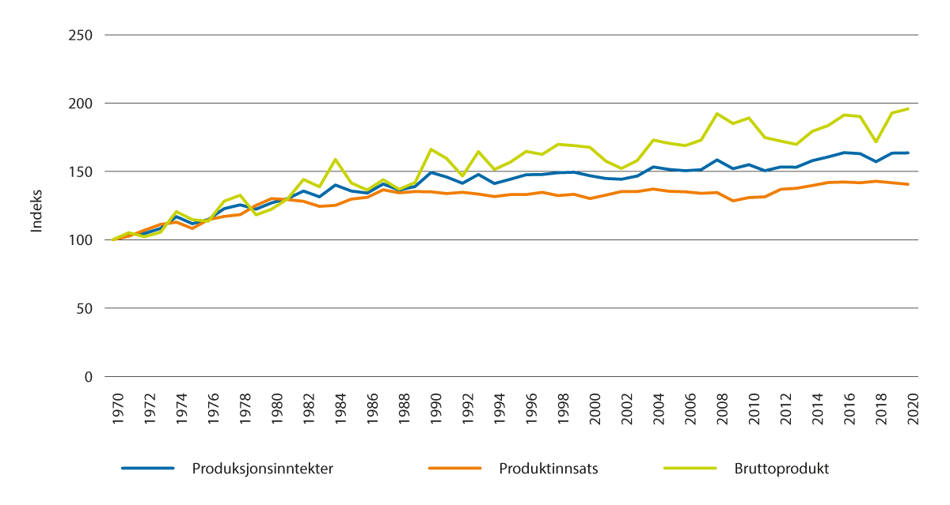
          - Bruttoinntekt, produktinnsats og bruttoprodukt 1970–2020, indekser, 1970=100
Utarbeidet av NIBIO for utvalget
Figur 2.15 viser relativ utvikling i arbeidsinnsats, kapitalinnsats og sammenslått arbeids- og kapitalinnsats. Reduksjon i arbeidsinnsatsen er totalt på 79 prosent for perioden 1970–2020. Kapitalinnsatsen var sterkt stigende etter opptrappingsvedtaket på 70-tallet, men har etter 1987 hatt en svakere stigning, med en liten nedgang mot 2004, før kapitalinnsatsen økte mot 2020 igjen. Til sammen har arbeids- og kapitalinnsats minket med 42 prosent i perioden, samtidig som bruttoproduktet har økt med 96 prosent. På noen områder oppstår det også stordriftsulemper når driftsomfanget blir stort, for eksempel i form av lange transportavstander for grovfôr.
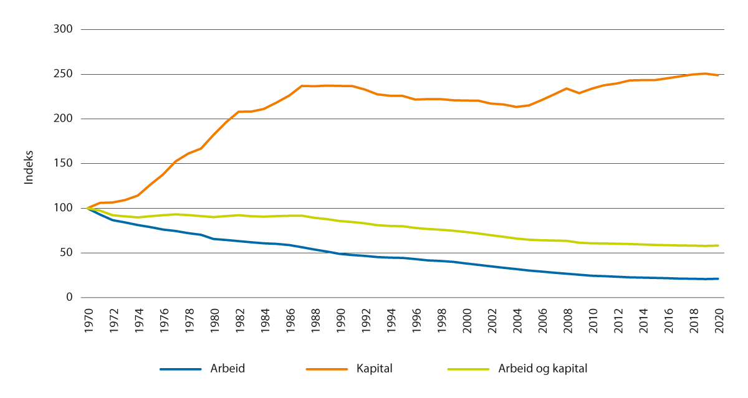
          - Faktorinnsats 1970–2020, relative tall
Utarbeidet av NIBIO for utvalget
Kapital i figur 2.15 viser utviklingen i volumet av produksjonskapitalen.
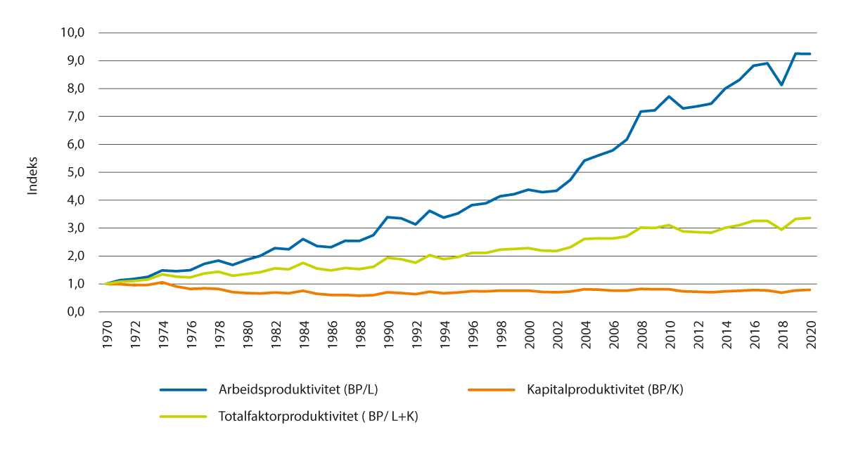
          - Produktivitet 1970–2020, uttrykt ved tre produktivitetsmål basert på bruttoprodukt
Utarbeidet av NIBIO for utvalget
Figur 2.16 viser utviklingen for de tre produktivitetsmålene som også er vist i tabell 2.8.
            - Produktivitetsutvikling i jordbruket 1970 – 2020, gjennomsnitt for perioden og per tiår
04J1xt2
 | Arbeidsproduktivitet | Kapitalproduktivitet | Totalfaktorproduktivitet
Årlig gjennomsnittlig endring, % | 4,5 | -0,5 | 2,5
Endring per tiår, %
1970–1980 | 6,4 | -3,9 | 3,1
1980–1990 | 6,2 | 0,4 | 3,6
1990–2000 | 2,6 | 0,8 | 1,7
2000–2010 | 5,8 | 0,6 | 3,1
2010–2020 | 1,8 | -0,3 | 0,8
Utarbeidet av NIBIO for utvalget
Tabell 2.8 viser at det var en gjennomsnittlig årlig økning av brutto arbeidsproduktivitet på 4,5 prosent fra 1970 til 2020. Kapitalproduktiviteten hadde en gjennomsnittlig årlig nedgang på 0,5 prosent i den samme perioden. Den sammenveide produktiviteten for arbeid og kapital økte med 2,5 prosent per år fra 1970 til 2020. Tabellen viser samtidig at det har vært store svingninger i produktivitetsutviklingen over tid. Den store investeringsbølgen som fulgte etter inntektsopptrappingen fra midt på 1970-tallet ga negativ, eller svak, kapitalproduktivitet. Deretter falt kapitalvolumet over en 20-årsperiode, mens bruttoproduktet varierte om lag rundt samme nivå. Fra 2010–2020 har den gjennomsnittlige produktivitetsveksten vært på sitt laveste nivå siden 1970-tallet, som følge av utflating av både arbeids- og kapitalproduktiviteten.
Jordbrukets ansvar for markedsbalanse
Markeder for matvarer kjennetegnes av lav priselastisitet. Det innebærer at selv begrenset overskudd i markedet vil medføre sterkt prisfall, og motsatt vil selv begrenset underdekning medføre sterk prisvekst. Denne effekten, i kombinasjon med lange ledertider i produksjonen og at jordbruket består av mange små produsenter som i liten grad selv kan påvirke markedet, gjør at ulike former for regulering av jordbruksmarkedene har vært svært utbredt i store deler av verden.
Siden 1930-tallet og innføringen av Omsetningsloven har de sentrale jordbruksvaremarkedene vært underlagt markedsregulering. I jordbruksoppgjøret 1982 ble det slått fast at kostnader ved overproduksjon normalt skal dekkes av næringen selv. Dette ligger til grunn for formuleringen om markedsbalanse som forutsetning for inntektsdannelsen. Det er ulike mekanismer og regulatoriske virkemidler som påvirker pris og produsert mengde for de ulike sektorene i norsk jordbruk.
02N0xx1
Melk: | Kvoter, målpris, markedsregulering og prisutjevningsordning innenfor tollvern
Korn: | Målpris, prisnedskriving og markedsregulering innenfor  tollvern
Kjøtt og egg: | Markedsregulering basert på volumindikatorer, uten målpris. Markedsregulator prisleder  (planlagt gjennomsnittlig engrospris) innenfor tollvern
Fjørfekjøtt: | Kontraktproduksjon innenfor  tollvern
Frukt, grønt og bær: | Målpriser og kontraktproduksjon innenfor tollvern (med ulik  utforming og effekt for ulike  vekster)
I alle de ulike pris og reguleringssystemene i norsk jordbruk vil det være en øvre grense for pris som henger direkte sammen med styrken i tollvernet og indirekte med produktenes konkurransekraft mot grensehandel. Innenfor denne rammen vil det for alle produksjoner, der det ikke er klart volumbegrensende tiltak som for eksempel kvoter, over tid ikke være mulig å ha en pris som avviker fra en langsiktig likevektspris. Systemene for markedsregulering skal i sin form og funksjon bidra til å dempe svingningene og sikre at alle produsenter er sikret avsetning uavhengig av leverandørtilknytning eller geografisk plassering, men har begrensede effekter på langsiktig prisnivå. Tilsvarende vil en også innenfor kontraktsstyrte produksjoner få et prisnivå som innenfor tollvernet samsvarer med en langsiktig likevektspris.
For melk har kvotesystemet bidratt til å kunne opprettholde et høyere prisuttak og lavere kostnader ved markedsregulering. Samtidig hadde kvotesystemet i sin første periode betydelige begrensende effekter på mulighetene til å utvikle produksjonen, ta i bruk ny teknologi mv. Etter at kjøp og leie av kvote ble muliggjort har muligheten for å styrke kvantum for å ta ut høyere pris fått sitt utslag i betydelige kostnader ved kjøp og leie av kvote.
Overproduksjon vil påføre produsentene store inntektstap og bidra til uønskede samfunnsøkonomiske kostnader. Periodevis har reduserte priser og høye reguleringskostnader vært betydelige.

Støttenivå i norsk jordbruk sammenlignet med andre land
Norsk jordbruk har blant verdens høyeste støttenivåer. OECD, organisasjonen for økonomisk samarbeid og utvikling, foretar beregninger over støtten som ytes jordbrukssektoren i de enkelte medlemsland. Verdien av alle overføringer fra skattebetalerne og konsumentene som følger av politiske tiltak for jordbruket, i forhold til en situasjon hvor jordbruket kun var underlagt generelle politiske rammevilkår, kalles Producer Support Estimate (PSE). PSE måler hvor mye næringsstøtten (sum av skjermingsstøtte og budsjettstøtte) utgjør av produksjonsverdien. PSE oppgis gjerne i prosent av den totale produksjonsverdien i jordbruket.
PSE gir altså et mål for støtte ved dagens situasjon på verdensmarkedet og forteller ikke noe om støttenivået for hvert produkt eller totalt ved en situasjon med endrede politiske rammevilkår internasjonalt for jordbrukssektoren. Utviklingen i PSE for enkelte land er vist i figur 2.17.
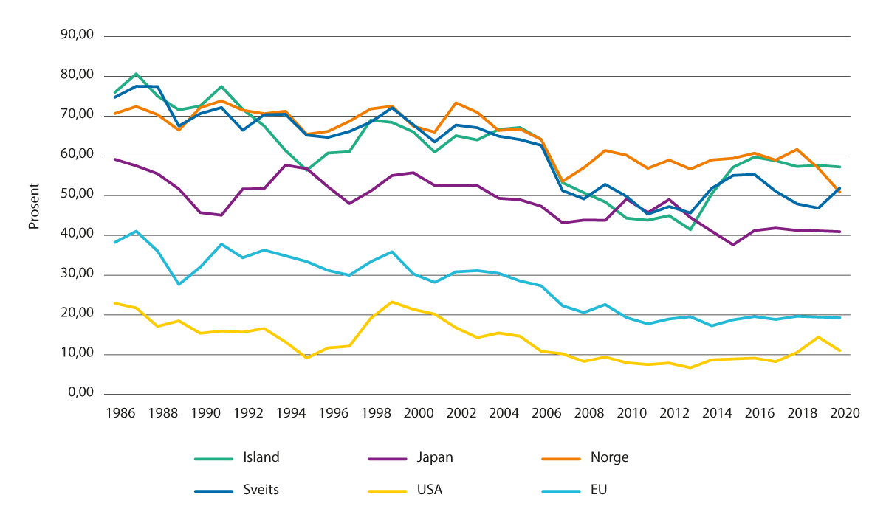
          - Producer Support Estimate (PSE) for enkelte land
OECD
Figur 2.18 viser sammenhengen mellom inntektsnivå (BNP per capita) og støttenivå (PSE-prosent) i høyt utviklede økonomier. Sammenhengen er positiv, men meget svak. Generelt er den viktigste årsaken til høyt BNP i et land at ressursene i stor grad er plassert der de kaster mye av seg. Næringsstøtte virker som regel i motsatt retning. Enkelte høyt utviklede land har en svært konkurransedyktig jordbrukssektor, primært på grunn av gode naturgitte forhold. I Norge skyldes den høye støtten en kombinasjon av høye politiske ambisjoner, vanskelige naturgitte forhold og et høyt generelt kostnadsnivå, herunder høye krav til avkastning på arbeid og kapital. Kostnadsnivået alene sier imidlertid lite om forskjellen mellom ulike lands støttenivå.
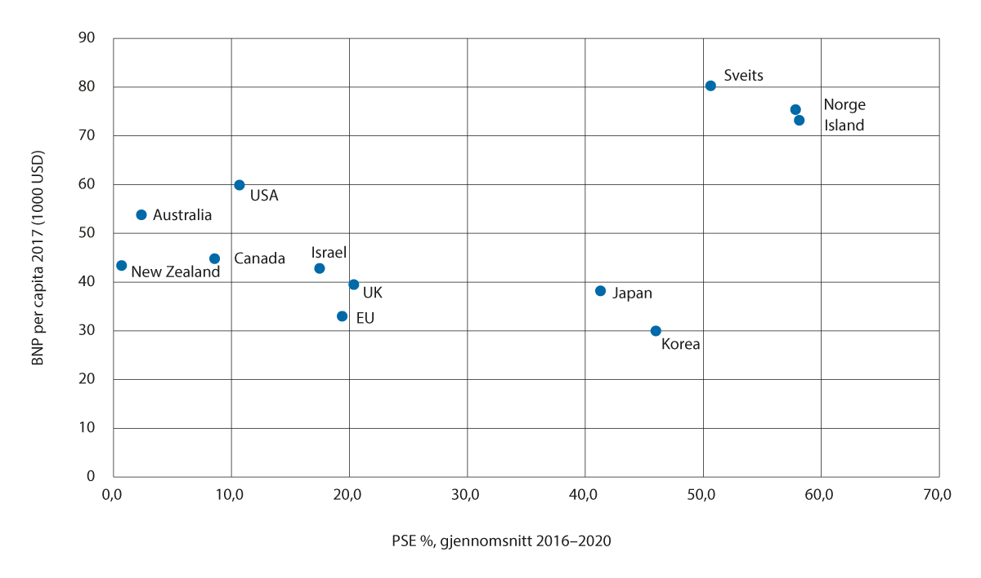
          - Forholdet mellom BNP per capita og PSE-prosent.
OECD

Internasjonale rammevilkår
Handel er grunnleggende for økonomisk vekst og utvikling, og Norge er, som et lite land med en åpen økonomi, avhengig av velfungerende handelssystemer. Utviklingen har over tid gått i retning av reduserte handelsbarrierer og økt handel. Dette medførte endringer i handelsstrømmer og endret dynamikk i det globale handelssamarbeidet. De senere årene har det imidlertid generelt vært mindre framdrift i multilaterale prosesser, og den internasjonale handelen har vært preget av uløste problemer i WTO og handelskonflikter mellom sentrale land i verdenshandelen. Pandemien har forsinket de handelspolitiske prosessene, og nå skaper også krigen i Ukraina usikkerhet om de videre prosessene.
Internasjonale matvarepriser er sårbare for usikkerheter i markedene og kan variere mye i løpet av kort tid, jf. figur 2.19. Press på markedene for jordbruksvarer som følge av covid-19-pandemien førte til at prisene i 2021 steg til det høyeste nivået siden 2011. Russlands invasjon i Ukraina medvirket til ytterligere prisstigning. For Norges del bidrar importvernet til å dempe effekten av disse svingningene for viktige importvarer til det norske markedet. Samtidig har konkurransen fra import økt betydelig, og importprisen er i mange tilfeller retningsgivende for prisene det er mulig å ta ut i det norske markedet. For en del produkter, for eksempel i grøntsektoren, er økningen i forbruket dekket gjennom økt import. Årsaker til dette kan være svekket importvern over tid grunnet ulik prisutvikling mellom Norge og eksportmarkedene, eller reduserte tollsatser som følge av frihandelsavtaler.
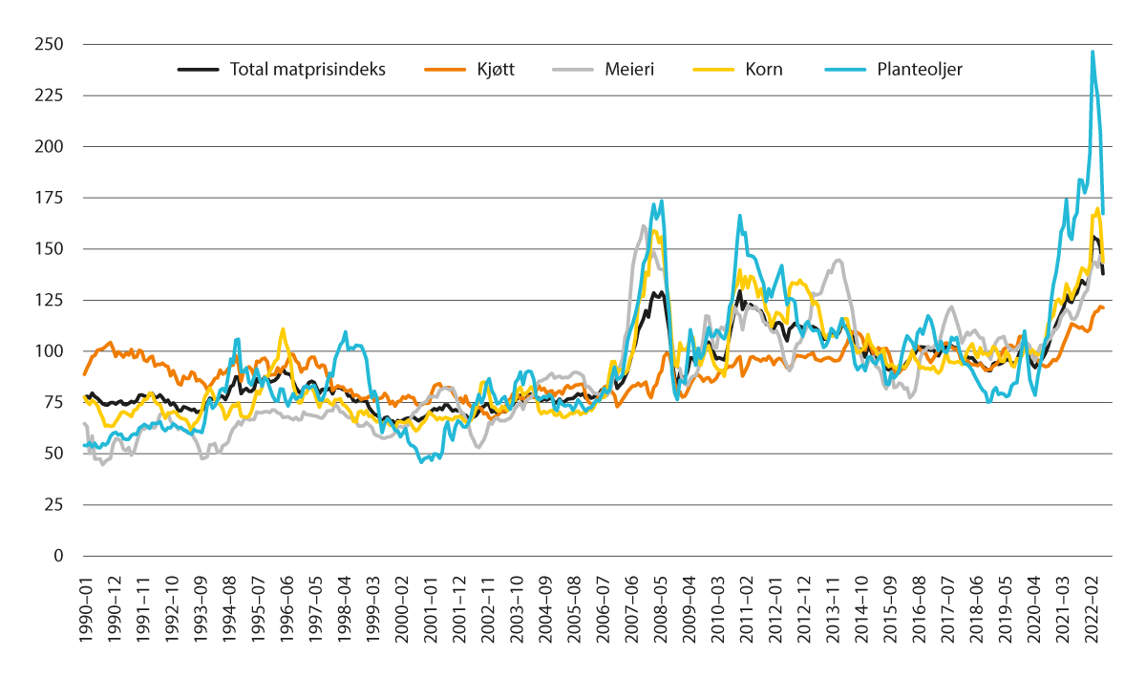
          - FAOs matvareprisindeks januar 1990 til juli 2022, realpriser, gjennomsnitt 2014–2016=100
FAO
Norge er tilsluttet flere internasjonale avtaler som også omfatter handel med jordbruksvarer. Disse avtalene legger føringer og begrensinger på bruken av jordbrukspolitiske virkemidler for avtalepartene. Landbruksavtalen i WTO legger viktige rammebetingelser for den nasjonale jordbrukspolitikken gjennom forpliktelser og rettigheter på de tre områdene markedsadgang, internstøtte og eksportsubsidier. Innenfor rammene av WTO-forpliktelsene har Norge inngått frihandelsavtaler, der handelspartene får tilgang til det norske markedet til reduserte tollsatser eller gjennom tollfrie kvoter.
Videre har Norge på ensidig basis gitt tollettelser til utviklingsland gjennom ordningen for generelle tollpreferanser (GSP). Innenfor denne ordningen gis utviklingslandene ulik grad av tollettelser avhengig av utviklingsnivå og produkt.
Den største andelen av norsk import av jordbruksvarer kommer fra EU. Denne importen utgjorde 61 prosent av total importverdi i 2021. Andelen målt i mengde utgjorde 53 prosent. Blant EU-landene er det våre nærmeste naboland som dominerer handelen. Importandelen fra EU har gått noe ned sammenlignet med tidligere år etter Storbritannias uttreden fra unionen. Storbritannia har nå blitt vårt tredje største importmarked for jordbruksvarer utenfor EU. Verdien av importen av jordbruksvarer fra GSP-land utgjorde 21,7 prosent av totalimporten av jordbruksvarer. En betydelig del av denne importen kommer fra Sør-Amerika og Asia, i hovedsak fôrråvarer til havbruksnæringen og jordbruket. Våre største importmarkeder blant GSP-landene i 2021 var Brasil, Peru, Kina, Belarus og India.

Inntektsmål og inntektsmåling gjennom historien

Målet om «jamstilling»
Norsk jordbruk og norske bønder har gjennom mer enn 100 år hatt et mål om økonomisk «jamstilling» med andre grupper i samfunnet. Fra starten av 1900-tallet var siktemålet tollpolitisk jamstilling med industrien. Dette målet ble i stor grad regnet som oppfylt i slutten av 1920-årene gjennom en omfattende tollrevisjon og ved opprettelsen av kornmonopolet i 1928.
Som følge av avsetningskrisen for jordbruksvarer i 1930-årene viste det seg at importvern ikke var tilstrekkelig til å sikre en rimelig lønnsomhet. Siktemålet endret seg derfor til å handle om prismessig jamstilling. Ved kriseforliket i 1935 ble dette søkt gjennomført ut fra et prinsipp om at engrosprisindeksen for jordbruksvarer skulle ha samme utvikling som prisindeksen for industrivarer.
Selv om det ble iverksatt visse prisstabiliserende tiltak (gjennom Omsetningsloven, krav til innblanding av smør i margarin mv.), førte dette likevel i begrenset grad til den forutsatte jamstillingen. I 1937 reiste Norges Bondelag krav om økonomisk jamstilling og oppnevnte Nemnda for utgreiing av jamstellingsspørsmålet, med senere stortingsrepresentant Jon Leirfall som leder. Denne nemnda leverte sin innstilling i 1939 basert på følgende mål:
«Lønnsomheten i landbruket må opp, så landbruksarbeiderne blir jamstelt med industriarbeiderne når en tar omsyn til leveomkostningene».
Etter krigen ble kravet om økonomisk jamstilling tatt opp igjen og i prinsippet akseptert av samtlige politiske partier gjennom Fellesprogrammet av 1945. Her heter det blant annet:
«Vår jordbrukspolitikk må gi jordbruket en jevnbyrdig stilling ved siden av de andre næringer og ta sikte på en utjevning av livsvilkårene i landet… Priser og transportforhold reguleres så et ordentlig veldrevet bondebruk blir lønnsomt uten at jordbruksproduktene blir unødvendig fordyret for forbrukerne.»
Det kan være verdt å understreke her at målformuleringen gjelder en jevnbyrdig stilling og utjevning av «livsvilkårene» mellom næringene. I nasjonalbudsjettet for 1947 ble målsettingen gjentatt, men nå i en kortere og mer betinget form, som er knyttet opp til «levevilkår»:
«Dessuten må jordbruksbefolkningen sikres levevilkår på nivå med de andre yrker i samfunnet, og produksjonen må finne sted med rimelige kostnader.»

Inntektsmåling
Norske bønder har vært og er selvstendige næringsdrivende. Det vil si at de hver for seg utvikler og driver en bedrift som blant annet investerer i produksjon og produksjonsutstyr, som har kostnader og bidrar til inntekter. Det er mange forhold som påvirker hva som til slutt blir netto inntekt for hver enkelt bonde og for jordbruket samlet.
Arbeidet med å måle størrelsen på inntektene i norsk jordbruk har en over 100 år lang historie. Initiativtaker og grunnlegger var Selskapet for Norges Vel som startet et systematisk arbeid med å registrere driftsøkonomi i landbruket fra 1910/11. Disse Driftsgranskningene ble ledet av Håkon Five, som senere også ble stortingsrepresentant og statsråd i flere regjeringer.
Håkon Five hadde blant annet studert i Sveits og hentet inspirasjon fra utlandet, der det i flere land ble etablert driftsøkonomiske undersøkelser i jordbruket om lag samtidig som i Norge. Five sitt uttalte utgangspunkt for driftsgranskningene var:
«…å søke dem nyttiggjort for det praktiske landbruk og for landbrukets teori.»
Med de nye ambisjonene om utjevning av levevilkår etter andre verdenskrig, oppsto det også nye behov for inntektsmåling. Norges landbruksøkonomiske institutt (NLI) ble etablert i 1947 etter forslag fra Jordbrukets produksjons- og rasjonaliseringskomité året før. Komitéen trakk også opp et usedvanlig ambisiøst mål for instituttet:
«Målet med arbeidet er å finne fram til sannheten i de landbruksøkonomiske spørsmål.»
Videre opprettet Finansdepartementet i 1948 Budsjettnemnda for jordbruket som et faglig og representativt organ med et uavhengig sekretariat. Budsjettnemndas arbeid ble nært knyttet opp til å gi leveranser til jordbruksforhandlingene. Denne rollen ble formalisert i Hovedavtalen av 1950 mellom staten og de to faglige jordbruksorganisasjonene:
«Prisforhandlingene skal søkes innrettet slik at Budsjettnemnda for jordbruket har sitt totalbudsjett for neste driftsår ferdig så det kan anvendes under forhandlingene om endringer i jordbruksnæringens forhold.»
Bortsett fra i perioden fra 1976/78 til 1993 har jordbruksforhandlingene i stor grad vært basert på Budsjettnemndas totalkalkyle for jordbruket med regnskapstall og budsjett.

Inntektsmålet av 1965
St.meld. nr. 60 (1955) Om retningslinjer for utvikling av jordbruket omhandler i beskjeden grad spørsmål om inntektsmål eller inntektsmåling. Det var først ved Stortingets behandling av St.meld. nr. 64 (1963–64) Om jordbrukspolitikken at det skjedde en videre utvikling. St.meld. nr. 64 bygget på et omfattende forberedende materiale, bl.a. offentlige utredninger fra Fjellbygdkomitéen av 1954 (avgitt 1958), Jordbrukskomitéen av 1956 (Eskelandskomitéen, avgitt 1960), Jordbrukets avsetningskomité av 1956 (Aresvikkomitéen, avgitt 1960) og Driftskredittutvalget av 1958 (avgitt 1961).
Landbruksdepartementet sluttet seg til forslagene fra Eskelandskomitéen og Aresvikkomitéen om at det burde utformes en konkret inntektsmålsetting for jordbruket, men uten selv å fremme noe konkret forslag til en slik målsetting. En mer konkret målsetting ble imidlertid fastsatt av Landbrukskomitéen i Stortinget ved behandlingen av meldingen våren 1965:
«Komitéen mener at nettoinntekten pr. årsverk på et tidsmessig og rasjonelt drevet bruk, stort nok til å gi full sysselsetting for en øvet, voksen person hele året, bør ligge på et nivå som minst svarer til den årslønn voksne menn i gjennomsnitt oppnår i rasjonelt drevet industri.»
Det var nokså åpenbart at denne målformuleringen ga nye behov for inntektsmåling. Formuleringen la føringer på størrelse og effektivitet på brukene målet skulle gjelde for. Inntektene skulle sammenlignes på nivå og med en definert sammenligningsgruppe. Arbeidet med en videre konkretisering av inntektsmålsettingen for jordbruket ble lagt til Avtaleutvalget av 1965. En del av dette utvalgets mandat var å drøfte:
«Mulighetene for å komme fram til et sikrere grunnlag for jordbruksforhandlingene ved å skaffe supplerende beregningsmateriale, herunder ulike alternativer for modellbruk eller typebruk som er klart definert når det gjelder brukstyper, driftsmåter, effektivitetsgrad og produktivitet.»
I behandlingen av denne delen av mandatet satte Avtaleutvalget ned et underutvalg, Utvalget for beregningsmateriale. Utvalget kom med sin innstilling i 1970 og presenterte en rekke ulike tilnærminger og alternativer, men uten selv å fremme noen konkrete anbefalinger.
Med blant annet den internasjonale matvarekrisen, brudd i jordbruksoppgjøret i 1974 og Hitra-aksjonen som bakteppe, behandlet Stortinget i 1975 inntektsmålsettingen for jordbruket i flere sammenhenger. Først ved interpellasjonsdebatter 15. januar og 26. november, og så ved behandlingen av Landbruksdepartementets budsjett for 1976.
Etter en omfattende debatt vedtok Stortinget 1. desember 1975, med 131 mot 3 stemmer, en tempoplan for opptrapping av inntektene i jordbruket og med henvisning til inntektsmålet fra 1965:
«Stortinget uttaler at denne målsettingen bør oppfylles snarest mulig og mener at dette bør skje i løpet av tre avtaleperioder.
Under gjennomføringen må det legges avgjørende vekt på å øke inntektene på mindre bruk samtidig som jordbruket i vanskeligstilte områder må prioriteres høyt»
Tre avtaleperioder var i denne sammenhengen seks år. Det var tidshorisonten for gjennomføringen av vedtaket.

Opptrapping: Nivåmål for inntekt og levekår – og modellbruk
Landbruksdepartementet fremmet høsten 1976 St.meld. nr. 14 (1976–77) Om landbrukspolitikken. Her ble inntektsmålet fra 1965 omformulert, for det første til å omfatte hele landbruket (definert som jordbruk, skogbruk, hagebruk og andre driftsgrener som naturlig kan inngå i driften på et gårdsbruk) og for det andre til en levekårsmålsetting. Inntektsmålet ble videre knyttet opp til modellbruk:
«Det skal føres en landbrukspolitikk som gir yrkesutøverne i landbruket økonomisk og sosialt likeverdige forhold med lønnstakerne i industrien. Ved sammenlikning av de økonomiske og sosiale forhold for yrkesutøverne i landbruket med forholdene for sammenliknbare lønnstakergrupper, skal det samlet tas hensyn til pengeinntekt og til andre forhold knyttet til næringene som har innvirkning på levekårene (-) Inntektsmålet knyttes til modell- eller gjennomsnittsbruk som omfatter ulike driftsformer, distrikter og bruksstørrelse (-) Et årsverk i landbruket tilsvarer den avtalefestede arbeidstid i industrien uten fravær, med tillegg av normalt tidsforbruk til reising og venting for industriarbeiderne. Før sammenlikningen av inntekter på modell- eller gjennomsnittsbrukene med gjennomsnittsinntektene for industriarbeidere finner sted, skal innsatsfaktorene i landbruksproduksjonen ha fått dekning, herunder renteutgifter på lånt kapital.»
I St.meld. nr. 14 (1976–77) kommer departementet også inn på at det er mange prinsipielle problemer knyttet til en inntektsmessig sammenligning mellom to ulike yrkesgrupper (bønder og industriarbeidere):
«Dels henger problemene sammen med at arbeid i industri og landbruk på mange måter representerer to ulike livsformer, hvor velferdsmessige verdier er ulike, dels henger problemene sammen med at en på den ene siden har å gjøre med sjølstendige næringsdrivende mens sammenligningsgruppen er lønnstakere.
Det at landbrukets yrkesutøvere i stor utstrekning er sjølstendige næringsdrivende, betyr at yrkesutøverne setter inn sin arbeidskraft på en måte, og i et omfang som ut fra deres totale vurdering synes mest hensiktsmessig. Det effektivitetsnivå som hver enkelt bruker har i sin produksjon blir følgelig påvirket av brukerens egne disposisjoner og vurderinger.»

Enighet om målet – veien videre
Gjennom Stortingets tilslutning til målene som var formulert i St.meld. nr. 14 (1976–77), var det politisk avklart hva som var målet. På overordnet nivå var det også avklart hvordan det skulle måles (modellbruk) og øvrige premisser for måling og sammenligning (effektivitetsnormer og levekår).
Med dette som utgangspunkt gikk vesentlige deler av diskusjonen om jordbrukspolitikken over til å bli en til dels meget detaljert og teknisk diskusjon om selve innholdet i forutsetningene. Jordbruksoppgjøret i 1978 endte med brudd og ble fastsatt ved voldgift. Uenigheten var i stor grad knyttet til krav til effektivitet (effektivitetsnormer) og til at modellbrukene ikke i tilstrekkelig grad var representative for alle bruksstørrelser.
Modellbrukene ble sett på som helt nødvendig for operativt å kunne fastslå hva som var inntektsnivået for bønder som private næringsdrivende. Det uttalte siktemålet med å stille effektivitetskrav var å kunne sammenligne inntekt ved likeartet arbeidseffektivitet i jordbruk og industri.
Utgangspunktet for modellene var et utvalg av regnskap for gårdsbruk fra nåværende NIBIOs driftsgranskinger. Disse regnskapene skal representere mer «yrkesaktivt drevne bruk», det vil si at de minste brukene ikke er med. Selv om modellbrukene hadde utgangspunkt i faktiske gårdsregnskap, ble det utarbeidet såkalte operative modellbruk hvor det ble gjort justeringer og normeringer med krav til innsatsen av arbeidsforbruk (effektivitetsnormer), normer for ytelse og egen fôrbruk, forutsetninger om driftsøkonomisk forsvarlige investeringer og kapitalbruk.
Kapitalen ble håndtert ut fra at egenkapitalen skulle kunne opprettholdes. Det ble gjort ved at den lånefinansierte delen av investeringene ble avskrevet etter prinsippet om historisk kostnad, mens den egenkapitalfinansierte delen ble avskrevet etter gjenanskaffelsesprinsippet, med realrente null. Resultatet ble kalt «Vederlag til arbeid.» Resultatet ble beregnet under forutsetning om markedsbalanse, for å operasjonalisere at jordbruket skulle ha det økonomiske ansvaret for overproduksjon. Videre var både gårdsskogbruket og gårdsturisme representert i modellbrukene.
I 1992, det siste året med modellbruk, var det 32 operative modeller, hvor inntektene på hver modell ble veid sammen til et landsgjennomsnitt med en meget omfattende «sammenveiingsmodell» som beregnet hvor mange av årsverkene i jordbruket hver modell representerte. Dette er illustrert i figur 3.1 som viser modellbrukene ved jordbruksoppgjøret i 1992. Det framgår av Totalkalkylen publisert i 1992 at det for året 1990 ble beregnet 98 600 årsverk á 1875 timer i jordbruket. I modellbruksberegningene fra 1992 var det regnet med 70 100 effektive årsverk i 1990 (utenom skog og hytter).
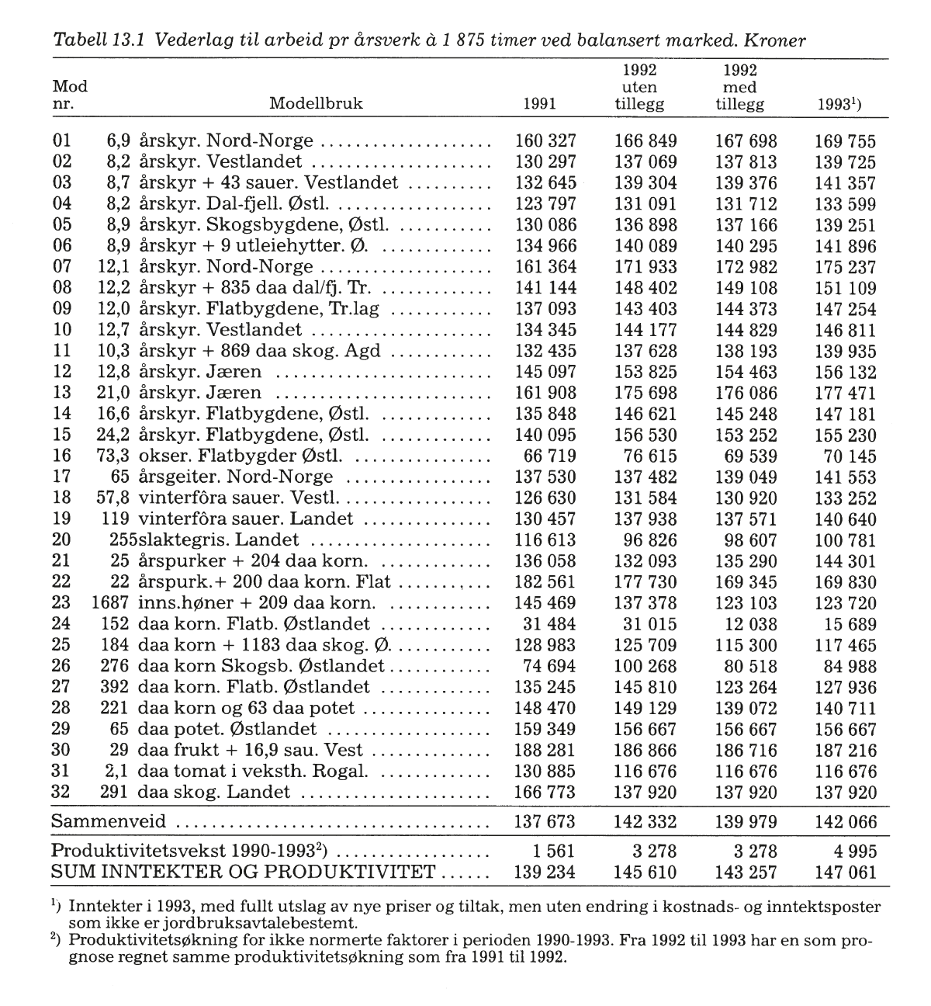
          - Modellbrukene for sammenligning med industriarbeiderlønn ved jordbruksoppgjøret i 1992
Eksklusive jordbrukets levekårfordel som i disse årene var regnet til 8–9 prosent av sammenligningsinntekten.
St.prp. nr. 96 (1991–92)
Det ble også gjort omfattende utredninger om andre levekårsforhold i jordbruket og for industriarbeidere, blant annet med et eget offentlig utvalg (Lodden-utvalget, NOU 1978: 15) og egen stortingsmelding, St.meld. nr. 80 (1978–79) Om inntekt og levekår i landbruket. Å slippe arbeidsreise når du selv bor på arbeidsplassen, og lavere utgifter til egen bolig, utgjorde en stor del av jordbrukets fordeler – mens forhold knyttet til ferie, fritid og sikkerhet ved sykdom ble regnet som en stor ulempe. Det var likevel fortsatt uenighet om mulige levekårsfordeler eller –ulemper knyttet til skatt.
Utover sammenligningen av inntekter for bønder (målt ved modellbrukene) med lønn for industriarbeidere, ble det lagt til grunn at bønder hadde en (netto) levekårsfordel som ble lagt til den beregnede modellbruksinntekten før sammenligning med industriarbeiderlønn. Den tallfestede netto levekårsfordelen som ble lagt til modellbruksinntekten i 1985 var 10 300 kr per årsverk, som i dagens pengeverdi tilsvarer i overkant av 25 000 kroner. Beregningene ble justert i 1989, og partene var enige om å la levekårsfaktorene utvikle seg parallelt med industriarbeiderinntektene. Disse utgjorde da om lag 8 prosent av sammenligningsinntekten (NOU 1991: 2B).

Inntektsopptrappingen på slutten av 70-tallet
Det ble gjennomført en betydelig inntektsopptrapping fra midten av 1970-tallet til 1982, spesielt i jordbruksoppgjøret i 1976. Det oppgjøret hadde en økonomisk ramme på over 9 milliarder kroner (målt i 2020-kroner) i sum av endring i administrerte priser og økte budsjettoverføringer. Det må ses i sammenheng med at det, målt med dagens totalkalkyle, var årlig kostnadsvekst på den tiden var på 2,5–3 milliarder 2020-kroner, og at det ble utført i overkant av 140 000 årsverk. Effekten av opptrappingen på budsjettoverføringene til gjennomføring av jordbruksavtalen er vist i figur 3.2.
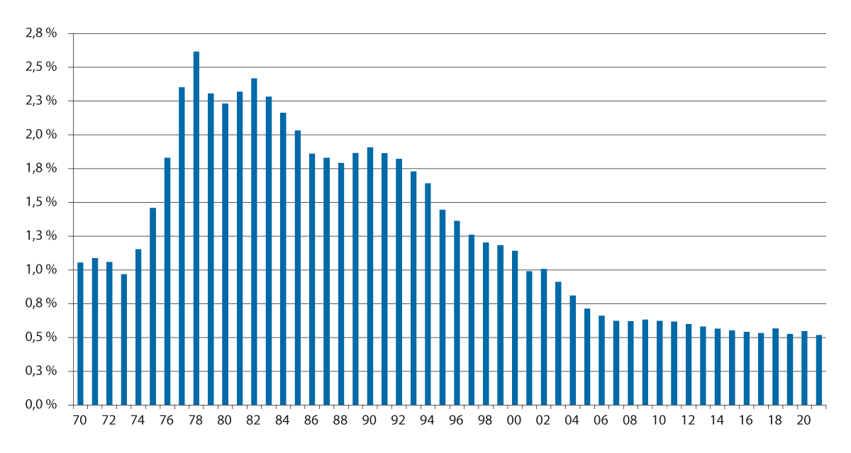
          - Budsjettstøtte over jordbruksavtalen, andel av bruttoprodukt (markedsverdi) for Fastlands-Norge
Landbruks- og matdepartementet og Nasjonalregnskapet
Etter den betydelige inntektsopptrappingen ved jordbruksoppgjørene på slutten av 1970-tallet, ble bondelagene og staten ved jordbruksoppgjøret i 1982 enige om at jordbrukere og industriarbeidere hadde likeverdige inntekter og levekår. Det må sies å gjelde per definisjon, gitt de forutsetninger som var gitt for jamstillingen i inntekt og levekår. I 1982 ble avtalepartene også enige om et ytterligere grunnleggende premiss for vurderingen av om målsettingen for inntekter og levekår i jordbruket kunne anses oppfylt:
«Partene er enige om at de økonomiske konsekvensene av en produksjon utover produksjonsmålets rammer skal ordinært bæres av næringen selv.»
Dette innebærer en modifikasjon av målsettingen som nå også knyttes tydelig til å gjelde under «balanserte markedsforhold».
Etter et meget omfattende utviklingsarbeid, og med det omforente resultatet i jordbruksoppgjøret 1982, skulle man kanskje tro at nå var «sannheten i de landbruksøkonomiske spørsmål» endelig avklart. Men slik var det ikke. Bøndene responderte på inntektsopptrappingen med nye investeringer og med økt produksjon. Samtidig ble også forbrukersubsidiene for kjøtt avviklet, noe som ga lavere etterspørsel. Summen av dette ble en historisk høy overproduksjon av kjøtt og melk, som resulterte i fallende priser og inntekter. Dette betydde slutten for den ambisiøse inntektsopptrappingen. Ved siden av bønders priser, vilkår og inntekter, handler inntektsdannelsen også om hvordan bøndene selv responderer på de nye mulighetene og på hva markedet og forbrukernes etterspørsel gir av muligheter. Dagens kvoteordning for melk har også sin opprinnelse i disse forholdene.
Optimismen i jordbruket ble derfor raskt avløst av frustrasjon, og jordbruksoppgjørene utover 1980-årene ble krevende og ofte meget konfliktfylte. Norsk jordbrukspolitikk var sterkt «teknifisert» gjennom modellbruk og andre beregninger. Dette systemet var så omfattende at det med stor sannsynlighet savner sidestykke i jordbrukspolitikken i noe annet land. I økende grad ble arbeidet med modellbrukene politisert, med forhandlinger om effektivtetsnormer og utforming av nye modeller.
I 1988 avga Bjerkholtutvalget (NOU 1988: 23) sin innstilling Om utjamning av inntektene i jordbruket. Utvalget skulle vurdere: (1) om målet om en minsteinntektsmulighet på 85 prosent av gjennomsnittet av modellbrukene lot seg gjennomføre økonomisk og landbrukspolitisk, (2) om det var mulig å utvikle et system for måling og gjennomføring av inntektsutjamning innad i næringen uten at et slikt system førte til utilsiktede negative virkninger på ressursbruken i landbruket og (3) drøfte konkrete tiltak som kunne påvirke inntektsfordelingen i jordbruket.
Utvalget pekte blant annet på at en sterk inntektsutjevning kunne komme i konflikt med andre mål i landbrukspolitikken. Flertallet anbefalte en hovedløsning med et mål om minsteinntekt på 85 prosent av gjennomsnittet tillagt levekår, men mente samtidig at ambisjonsnivået for inntektsmålsettingen burde dempes i produksjoner lokalisert i sentrale strøk, og som har gode supplerende inntektsmuligheter, og dessuten for andre typer bruk med høye inntekter utenom bruket. Mindretallet mente at fordelingsprinsippet burde gjelde for alle bruk, uansett størrelse, produksjon og geografisk beliggenhet.

Tilbake til måling av inntektsutvikling på Totalkalkylen
Modellbrukene mistet legitimitet i næringen, og da som nå påpekte bøndene at de «ikke kjente seg igjen i tallene eller beregningsmåten». Ved behandlingen av Jordbruksoppgjøret 1992 uttalte flertallet i Landbrukskomitéen (Innst. S.nr. 180 (1991–92):
«Dette fleirtalet viser til at Norges Bondelag har lagt fram merknader for komitéen som hevdar at det er betydeleg uvisse om kva for samanlikningar som gir rett grunnlag for vurdering av inntektsutviklinga i jordbruket… Komitéen bed (derfor) om at departementet, saman med avtalepartane, så snart som mogleg føretek ein gjennomgang av heile avtalesystemet.»
Denne oppfordringen ble fulgt opp gjennom Brundtland-regjeringens St.prp. nr. 8 (1992–93) Landbruk i utvikling:
«Med et inntektsmål for jordbruket som skal baseres på nivåsammenligninger med andre grupper, vil en måtte ha et komplisert målesystem for inntektene i jordbruket på linje med det modellbrukssystemet og de beregninger for levekår vi har i dag… Inntektsmålet bør etter Regjeringens vurdering derfor ikke knyttes til et operativt målesystem for sammenligning av inntektsnivået i jordbruket med bestemte andre grupper»
Denne proposisjonen (som innholdsmessig var en melding) fulgte også opp den omfattende utredningen av landbrukspolitikken som Alstadheimutvalget avga i 1991 (NOU 1991: 2). Utvalget mente blant annet at det burde gjennomføres en prioritering mellom målene i landbrukspolitikken. Utvalget foreslo at matvaresikkerhet burde være overordnet mål og kom til, etter «en avveiing av ulike momenter», at landbrukspolitikken fortsatt burde ha et mål for inntektsutviklingen.
Utvalget mente at inntektsmålets intensjon burde være å «sikre jordbruksbefolkningen muligheter for en utvikling i inntekt og levekår på linje med andre grupper.» Om måling av inntektsutviklingen skriver utvalget:
«Sammenligning av inntektene i jordbruket med andre grupper bør etter utvalgets mening ta utgangspunkt i registreringer av den faktiske inntekts- og kostnadsutviklingen i jordbruket. Det tas videre utgangspunkt i registreringer av den faktiske innsatsen av arealer, arbeidskraft og kapital i produksjonen. Inntektsmålet bør bygge på forutsetningen om at det skjer en tilpasning av produksjon, ressursforvaltning og inntektsfordeling som er i tråd med de øvrige målene. Videre forutsetter målsettingen at det skjer en samfunnsøkonomisk effektiv utnyttelse av de ressursene som settes inn for å nå målene som gjelder for jordbruket.»
To ulike mindretall formulerte andre inntektsmål. Et mindretall mente at «Gjennomsnittlig arbeidsvederlag per time, etter at alle innsatsfaktorer har fått full dekning, bør tilsvare timelønnen i industrien. Det bør videre gi mulighet for nødvendig egenkapitaloppbygging.» Et annet mindretall konkretiserte inntektsmålet slik:
«Bønder må sikres mulighet til gjennom næringa, å oppnå likeverdige økonomiske og sosiale kår for det arbeidet som legges ned i næringa. Dette innebærer at alt arbeid i jordbruket skal gis mulighet for lik inntekt pr. årsverk når en innretter seg etter de krav øvrige landbrukspolitisk krav setter.»
St.prp. nr. 8 (1992–93) fulgte opp anbefalingene fra utvalgets flertall. Proposisjonen pekte på at den største målkonflikten var mellom inntektsmålet og produksjonsmålet. Hovedstrategien var et mer robust jordbruk, med økt konkurransekraft, redusert kostnadsnivå, bedre markedstilpasning og forenklet innhold i inntektsmålet. Og om selve målingen av inntektene i jordbruket heter det i proposisjonen:
«Regjeringen foreslår at en til jordbruksforhandlingene fortsatt bør ha et omforent materiale for å bedømme inntektsutviklingen i jordbruket. Jordbrukets totalbudsjett(…) bør nyttes som hovedgrunnlag for å beregne inntektsutviklingen og eventuelt inntektseffekter av jordbruksoppgjøret.»
Fordi en nå gikk bort fra å sammenligne inntektsnivå, og over til å vurdere utvikling, ble også sammenligningsgrunnlaget endret, fra lønn for industriarbeidere til lønnsutviklingen i samfunnet generelt. Proposisjonen foreslo å videreføre et forenklet modellbrukssystem for å vurdere effekter av virkemiddelbruken på ulike typer bruk.
St.prp. nr. 8 (1992–93) fikk tilslutning ved behandlingen på Stortinget. Dermed var en 15 år lang epoke med nivåsammenligning av inntekter og levekår, basert på modellbruk og effektivitetskrav, avsluttet. I ettertid framstår denne epoken som et kraftfullt og meget ambisiøst forsøk på å etablere konsensus om økonomiske og politiske spørsmål, men som ikke tålte møtet med virkeligheten. Et resultat av St.prp. 8 (1992–93) var også at det skulle utarbeides en mer omfattende resultatkontroll knyttet opp til de mål og retningslinjer Stortinget har trukket opp. Budsjettnemnda for jordbruket har siden da årlig utarbeidet en slik resultatkontroll som en del av sitt grunnlagsmateriale til jordbruksforhandlingene.

Inntektsutvikling, nivå og variasjon
Siden 1993 har Totalkalkylen dannet grunnlag for vurdering av inntektsutviklingen, og den er dermed avgjørende for forhandlingene om jordbruksavtalens økonomiske ramme. Resultatmålet partene benytter er «Vederlag til arbeid og egenkapital per årsverk.» Dette resultatmålet er beregnet med sikte på å finne et mål for avkastningen av jordbruksdriften som er mest mulig sammenlignbart med lønnsinntekt for arbeidstakere, ved at det skal gi samme mulighet for konsum.
Totalkalkylen (eller jordbrukets totalregnskap) har ikke som formål å beregne hva den enkelte bonde tjener, eller å beskrive jordbrukshusholdningenes inntektssituasjon, men å beregne utviklingen i hva jordbruksproduksjon kaster av seg. Jordbruk er ganske smalt definert til tradisjonelt jord- og hagebruk, tilleggsnæringer og skogbruk er ikke inkludert. NIBIO og Budsjettnemnda gjør et omfattende arbeid med datainnhenting og beregninger for å komme fram til et omforent tallgrunnlag. Kalkylen omfatter produksjonen på alle bruk, og benytter bare registrerte størrelser, spesielt for arbeid og kapitalbruk og inntekter ved den faktiske markedssituasjon.
Tallgrunnlaget er slik sett tilpasset endringen i inntektsmålet, fra et nivåmål til et relativt utviklingsmål. Kalkylen følger opp Alstadheimutvalgets anbefaling om å gå over til å bare benytte registrerte størrelser, det vil si uten effektivtetsnormeringer eller annen tallmessig operasjonalisering av forutsetningene som har vært en del av alle inntektsmål som har vært formulert. Den faktisk observerte produktivitetsframgangen i sektoren reflekteres likevel i resultatutviklingen.
Stortingsmeldingene etter 1993 har i liten grad gjort endringer i inntektsmålet, forutsetninger for det, eller i målesystemet – med to unntak. Det ene var innføringen av jordbruksfradraget og det andre var dreining mot nivåmål for inntekt i jordbruket. Både St.meld. nr. 19 (1999–2000) fra regjeringen Bondevik I, Meld. St. 9 (2011–2012) fra Stoltenberg II og Meld. St. 11 (2016–2017) fra regjeringen Solberg videreførte utviklingsmålet, og måling av utviklingen med Totalkalkylen. Meldingene understreker også det Alstadheimutvalget poengterte, at jordbrukspolitikken bare kan gi næringen inntektsmuligheter. Videre er det poengtert at Totalkalkylen ikke er egnet til å måle inntektsnivået i jordbruket, og at inntektene i jordbruket viser meget stor variasjon mellom enkeltbruk og fra år til år.
Sentrumsregjeringens St.meld. nr. 19 (1999–2000) konstaterte blant annet at det var begrensninger i mulighetene for å øke inntektene i jordbruket, både gjennom inntektsøkninger og kostnadsreduksjon. Det ble foreslått å innføre et jordbruksfradrag ved ligningen, som bønder har hatt siden 2000. Det ble videre bestemt at inntektsverdien før skatt av dette fradraget skulle legges til beregnet inntekt i Totalkalkylen ved vurdering av inntektsutviklingen, jf. figur 3.3. Fradraget har nå i gjennomsnitt en inntektsverdi på om lag 31 000 kroner per årsverk, men verdien for enkeltbruk vil variere fra null til om lag 71 000 kroner, avhengig av skattemessig næringsinntekt.
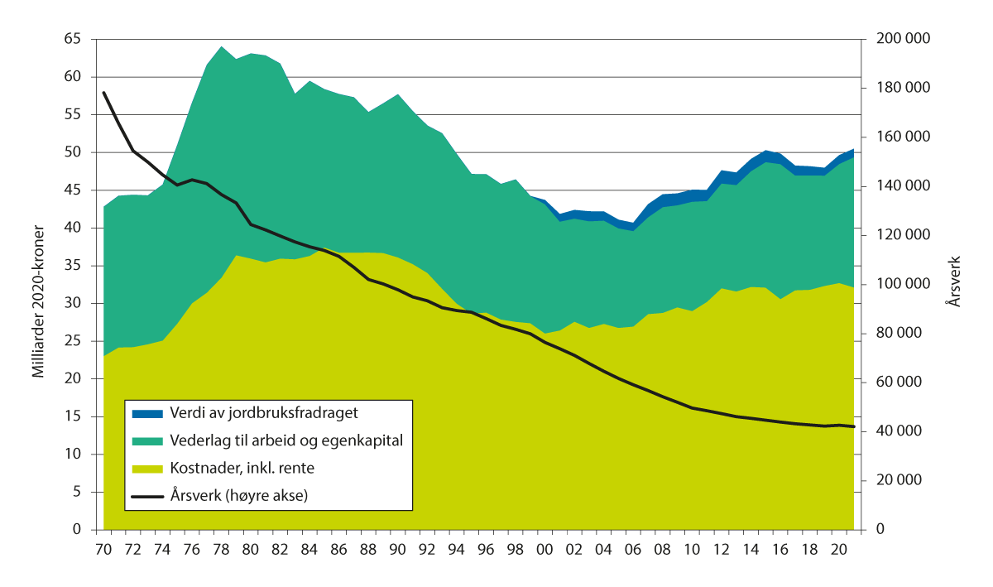
          - Inntekter, kostnader og arbeidsforbruk i jordbruket 1970–2021, 2020-kroner
Sum inntekter fratrukket kostnader(lys grønt) gir vederlag til arbeid og egenkapital (mørk grønt), med tillegg for verdi av jordbruksfradraget (blått). Antall årsverk i heltrukken linje.
Budsjettnemnda for jordbruket
I Meld. St. 11 (2016–2017) varslet regjeringen Solberg at den ville fjerne verdien av jordbruksfradraget fra inntektssammenligningen, for å klargjøre og forenkle et teknisk komplisert grunnlagsmateriale til jordbruksforhandlingene. Dette ble avvist i Stortingets behandling av meldingen, og verdien av jordbruksfradraget legges derfor fortsatt til beregnet inntekt før skatt i Totalkalkylen.
Viktigere var det nok likevel at regjeringen i Meld. St. 11 varslet at den ville videreføre inntektsmålet, men at det i større grad måtte avveies mot andre målsettinger. Ved behandlingen av meldingen uttrykte derimot en samlet næringskomité:
«For å sikre rekruttering, og for å løfte inntektsmulighetene i næringen, mener komitéen at inntektsmålet skal være å redusere inntektsgapet mellom jordbruket og andre grupper i samfunnet. God markedstilpasning og produktivitetsutvikling vil være en forutsetning for inntektsdannelsen.»
Regjeringen Solbergs Granavolden-plattform, som var en plattform for en flertallsregjering, uttrykkte noe av det samme:
«Regjeringen vil arbeide for at næringsutøvere i alle produksjoner og på alle typer bruk skal ha reell mulighet til inntektsutvikling på linje med andre i samfunnet. For å sikre rekruttering og inntektsmuligheter for dem som bruker hele eller mesteparten av arbeidskraften sin i næringen, er det viktig å redusere inntektsgapet mellom jordbruket og andre i samfunnet. En bærekraftig kostnadsutvikling, god markedstilpasning og produktivitetsutvikling vil være en forutsetning for inntektsutviklingen. Målet er at inntekter for bonden i størst mulig grad skal hentes fra markedet.»
De to siste formuleringene kan tolkes både som utviklingsmål og som nivåmål for inntektene, gjennom å ha ambisjon om å «redusere inntektsgapet». I det siste tilfellet er situasjonen at inntektsmålet er et nivåmål, samtidig som flere regjeringer og Storting har konstatert at måleinstrumentet ikke er egnet til å måle nivå. I tillegg har begrepet «inntektsmuligheter» kommet inn i målformuleringen, som erkjenner at nettoinntekten til private næringsdrivende ikke kan vedtas. Forutsetningene som uttrykkes er at målet krever god markedstilpasning og produktivitetsutvikling. I Granavolden-formuleringen er også bærekraftig kostnadsutvikling nevnt som en forutsetning.
I flere av de refererte inntektsformuleringene framgår det at en hovedbegrunnelse for et inntektsmål er hensynet til heltidsbrukene/bruk hvor jordbruksdriften utgjør en hovedinntektskilde. Tilknytningen til levekårsforhold gir det også historisk sett en sosialpolitisk begrunnelse, fra en tid hvor en større andel av befolkningen levde at jordbruk.
I Støre-regjeringens Hurdalsplattform heter det at regjeringen, som er en mindretallsregjering, vil:
«leggje fram ein forpliktande og tidfesta plan for å tette inntektsgapet mellom jordbruket og andre grupper i samfunnet. Opptrappinga skal skje i samarbeid med partane i jordbruksavtalen og baserast på nytt talgrunnlag. […] Sikre riktig talgrunnlag for jordbruksoppgjeret, irekna å måle inntektsnivået og ikkje berre inntektsutviklinga. Arbeidet som er sett i gang for å greie ut dette, skal videreførast.»
Hurdalsplattformen setter igjen mål om å «tette inntektsgapet mellom jordbruket og andre grupper». «Andre grupper» er ikke nærmere definert og tallgrunnlaget skal kunne måle både inntektsutvikling og inntektsnivå. Det nevnes ikke noe om forutsetningene for at et gap skal tettes slik det ble gjort i merknaden fra en samlet næringskomité fra 2017 og i Granavolden-plattformen.
I budsjettforliket mellom Støre-regjeringen og SV høsten 2021 omtales inntektsmålet. Der heter det:
«Inntektsgapet skal tettes uavhengig av bruksstørrelse, produksjon og landsdel.»

Antall årsverk
Totalkalkylens totale «Vederlag til arbeid og egenkapital» divideres på beregnet antall årsverk, som gir resultatmålet «Vederlag til arbeid og egenkapital per årsverk», regnet som gjennomsnitt. Antall årsverk er beregnet ut fra antall rapporterte timeverk i SSBs undersøkelser, dividert på et definert antall timer per årsverk. Av St.meld. nr. 80 (1978–79) Om inntekt og levekår i landbruket framgår det at:
«Årsverket i landbruket er definert som den avtalefestede arbeidstid for industrien med tillegg for normalt tidsforbruk til reising og venting… Levekårsutvalget (NOU 1978: 15) har beregnet gjennomsnittlig tidsforbruk til reising og venting for industriarbeidere til 168 timer per år.»
Siden da er timetallet per årsverk i jordbruket redusert to ganger for å ta hensyn til arbeidstidsforkortelsen i 1989 og innarbeiding av den femte ferieuken i 2001. Fra 2002 har det vært regnet 1 845 timer per årsverk i jordbruket, jf. figur 3.4. Reduksjonen i timetallet per årsverk gjør at reduksjonen i det faktiske utførte arbeidet i jordbruket er større enn det som framkommer når arbeidsforbruket måles i antall årsverk.
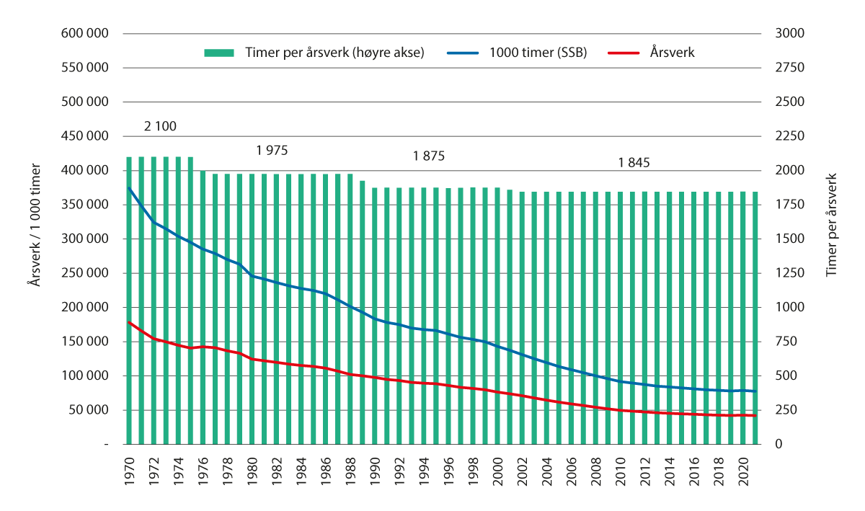
          - Rapporterte arbeidstimer i jordbruket, antall timer per årsverk og årsverk totalt
Antall registrerte timeverk (blå linje) divideres på timer per årsverk (søyler) og gir antall årsverk i jordbruket (rød linje).
Budsjettnemnda for jordbruket og SSB

Inntektsvariasjon
Norsk jordbruk er mangfoldig, og det er meget stor variasjon rundt den gjennomsnittlige inntekten som beregnes, både i totalkalkylen og i NIBIOs driftsgranskinger. Brutto omsetning for enkeltforetak varierer sterkt – fra mindre enn 100 000 kroner i året til langt over 100 millioner kroner i de største virksomhetene innenfor grøntsektoren. Inntekter fra jordbruket spiller alt fra liten til avgjørende betydning for jordbrukerfamiliens samlede inntekter.
Inntektsvariasjonen for deltagerbrukene i NIBIOs driftsgranskinger for regnskapsåret 2020 er vist i kapittel 4.4.
Den store inntektsvariasjonen antas å være en hovedårsak til den tilbakevendende diskusjonen om at enkeltprodusenter ikke kjenner seg igjen i gjennomsnittstallene i inntektsmaterialet som legges til grunn i jordbruksoppgjøret. Det kan være flere grunner til det:
- Inntektsvariasjonen er meget stor, også mellom likeartede bruk.
- Totalkalkylen er et sektorregnskap, hvor noen inntekts- og kostnadsposter føres netto.
- Næringsinntekt vurderes ut fra næringsoppgaven, hvor det er gjort skattemessige tilpasninger.
- Det regnes inntekt per foretak, ikke per årsverk.
- Avlingsvariasjon på grunn av været er jevnet ut i Budsjettnemndas materiale.
- I grunnlagsmaterialet til forhandlingene er verdien av jordbruksfradraget lagt til. I Totalkalkylen kommer ikke kostnader til leid arbeid til fradrag, fordi innleid arbeidskraft er inkludert i arbeidsforbruket.
- I Totalkalkylen inkluderes ikke leie av jord og kvoter, fordi dette regnes som internomsetning i jordbrukssektoren og inngår i sektorens gjeld og kapital.
- I Totalkalkylen føres kapitalslitet inflasjonsjustert og det benyttes realrente på gjeld.
I mange tiår har det vært Budsjettnemndas oppgave å innhente data, gjennomføre beregninger og utøve nødvendig faglig skjønn, for så å legge fram et omforent grunnlagsmateriale for jordbruksavtalepartene. Materialet viser både gjennomsnittstall for sektoren, gjennomsnittstall for grupper av bruk og fra 2021 mer dokumentasjon av variasjon i inntekter.

Femti år med inntektsmåling
De siste 50 årenes inntektsmåling og sammenligning er forsøkt summert opp i figur 3.5. Figuren viser utviklingen i realinntekt, regnet i 2020-kroner, deflatert med konsumprisindeksen. Den oransje heltrukne linjen viser gjennomsnittlig årslønn ifølge Nasjonalregnskapet. Den stiplede oransje linjen viser industriarbeiderlønn. Den blå linjen viser jordbruksinntekten, målt med vederlaget til arbeid og egenkapital i Totalkalkylen for jordbruket, registrert regnskap, beregnet i 2021. Det grønne feltet viser resultatet for jordbruk målt med modellbrukene, med sine effektivitetsnormeringer, beregning ved balansert marked med videre, og med tillegg for jordbrukets tallfestede levekårsfordeler.
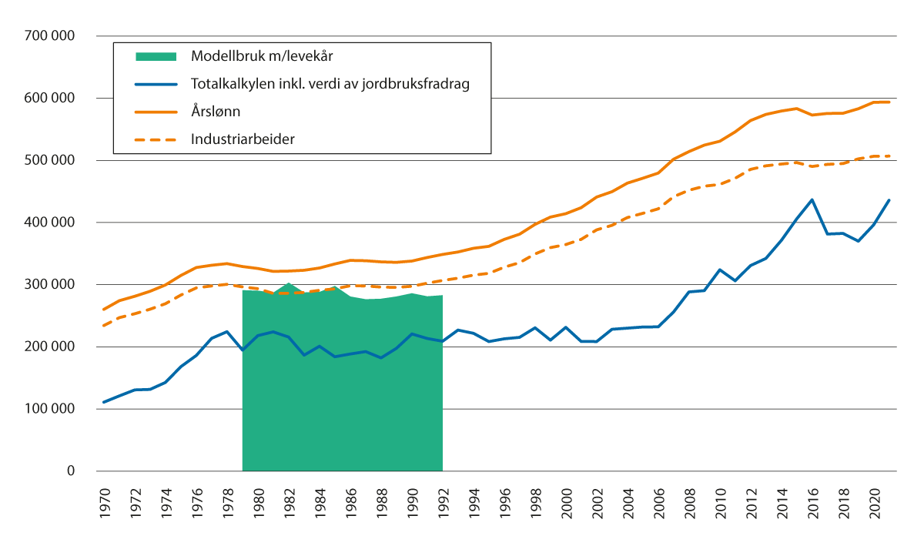
          - Utvikling i realinntekt for lønnsmottakere og jordbruket ifølge Totalkalkylen registrert regnskap og modellbrukene, 2020-kroner
NOU 1991: 2C, Nasjonalregnskapet, Teknisk beregningsutvalg for inntektsoppgjørene og Budsjettnemnda for jordbruket.
Inntektsopptrappingen fra 1975 ga en midlertidig sterk inntektsvekst i jordbruket. Store investeringer og oppbygging av overkapasitet ga overproduksjon, delvis også som følge av redusert etterspørsel etter avvikling av forbrukersubsidier for kjøtt og melk. Etter at inntektsopptrappingen var gjennomført var realinntektsutviklingen i jordbruket relativt flat frem til rundt 2005, målt med Totalkalkylen.
Målt med modellbruk med levekår var avtalepartene enige om at inntektsopptrappingen var fullført i 1982. Med de forutsetninger som var lagt til grunn for nivåsammenligning med industriarbeiderlønn, var «jamstillingen» da fullført. I denne perioden lå totalkalkylens inntekt om lag på 2/3 av gjennomsnittlig årslønn.
Gjennom 80- og 90-tallet hadde jordbruket svakere utvikling i kjøpekraft enn lønnsmottakerne, ifølge Budsjettnemndas totalkalkyle. Det kan både skyldes kostnadsveksten som fulgte etter inntektsopptrappingen, en del landbrukspolitisk konfliktfylte år med hyppige brudd i jordbruksoppgjørene, overproduksjon og innføring av kvotesystem for melkeproduksjon. Samtidig falt forbruket av meieriprodukter substansielt gjennom 1990-tallet, og lønnsomhet og produktivitetsutvikling i kornproduksjonen var svak.
I en drøy tiårsperiode fra rundt 2005 økte realinntekten i sektoren igjen. Det kan delvis forklares med god produktivitetsutvikling, og delvis med at det i jordbruksoppgjørene fra og med 2005 har vært lagt til rette for større prosentvis vekst i jordbrukets inntektsmuligheter enn lønnsveksten. Det gir reduksjon i inntektsforskjellene i prosent. Ifølge Totalkalkylen ga det en langsommere, men mer langvarig, realinntektsvekst enn på slutten av 70-tallet, og til en langt lavere kostnad for samfunnet som følge av de siste 50 årenes produktivitetsframgang.
Deretter vendte imidlertid overproduksjonsproblemet tilbake, blant annet på grunn av stagnasjon og delvis fallende etterspørsel etter husdyrprodukter og lavere vekst i folketallet. Det ga økte reguleringslagre, økte omsetningsavgifter og fallende priser. Deretter opplevde jordbruket en ekstrem tørke i 2018, før tiltakene mot koronapandemien – sannsynligvis midlertidig – ga økt etterspørsel i hjemmemarkedet. Dette falt sammen med historisk lave renter, lave energipriser og et godt grunnlag for inntektsvekst. Ved utgangen av pandemien er internasjonale råvaremarkeder av flere grunner turbulente. Prisene på energi, gjødsel, fôr og bygningsmaterialer har igjen økt sterkt.
Alle disse forholdene synliggjør i hvilken grad inntektsdannelsen i jordbruket påvirkes av en rekke forhold som ligger utenfor det som kan vedtas i forbindelse med jordbruksoppgjøret. Det er variasjon i, og usikkerhet om, tallgrunnlaget, som gjør at inntektstall for selvstendig næringsdrivende i jordbruket ikke kan ha samme grad av presisjon som lønnsstatistikk for arbeidstakere.
Gjennomgangen viser også at det aldri har vært ment at registrerte tall i Totalkalkylen kan, eller skal, brukes til nivåsammenligning av inntekter i jordbruket med lønn for andre grupper. I figur 3.6 er realinntekten for lønnsmottakerne og realinntekten for jordbruk, basert på Totalkalkylen indeksert, og inntektene som var på ulikt nivå er satt til 100 i 1982 for begge grupper. Det var det året jordbruksavtalepartene var enige om at inntektsopptrappingen var fullført, basert på det målesystemet som da ble benyttet, og med den akkorden som implisitt lå inne i normeringene.
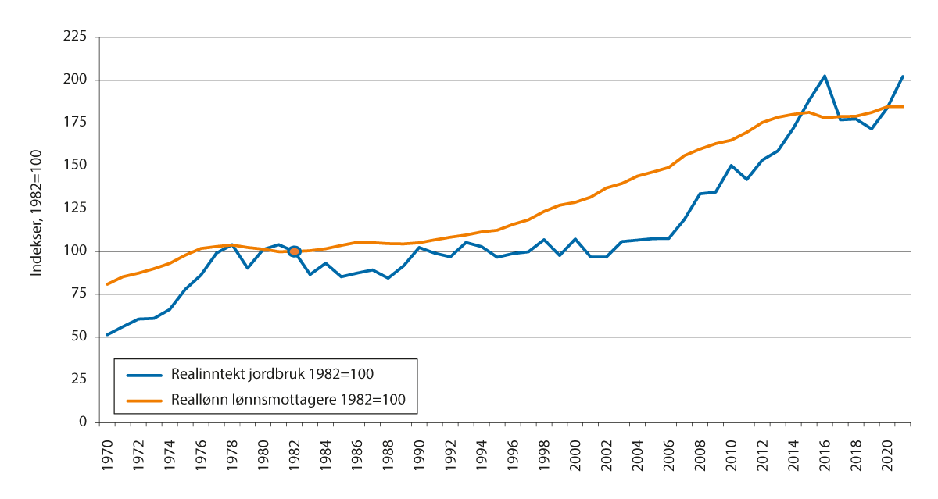
          - Realinntekt for lønnsmottakere og jordbruk ifølge Totalkalkylen, indekser 1982=100
Budsjettnemnda for jordbruket

Inntektsmåling i jordbruket i Norge og andre land

Totalkalkylen et sektorregnskap
Totalkalkylen er et sektorregnskap som skal vise totalverdiene som skapes i norsk jordbruk ved utnyttelse av jordbrukets produksjonsressurser. Sum produksjonsinntekter minus sum kostnader pluss direkte tilskudd utgjør det samlede vederlag for det arbeid og den kapital som er lagt ned i jordbruket i Norge. I Totalkalkylen tallfestes antall jordbruksbedrifter, arbeidsforbruket, areal og avlinger, husdyrbestander og husdyrytelser. Totalkalkylen utarbeides årlig av Budsjettnemnda for jordbruket. Tallseriene i Totalkalkylens registrerte regnskaper går tilbake til 1959.
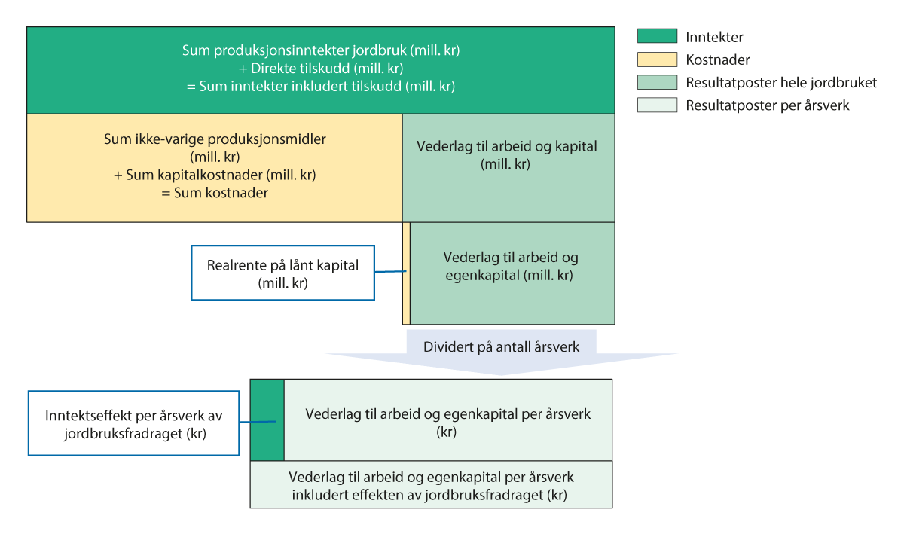
          - Illustrasjon av elementene i Totalkalkylen for jordbruket
Resultatmålene som beregnes i Totalkalkylen er «Vederlag til arbeid og kapital» og «Vederlag til arbeid og egenkapital». For å få fram vederlaget til arbeid og kapital må det justeres for at det har vært en forringelse (slitasje) av kapitalen. Dette gjøres ved å beregne et kapitalslit som går til fratrekk fra resultatet. Kapitalslitet beregnes ved at kapitalsaldoen for avskrivbare driftsmidler blir prisnivåjustert årlig med konsumprisindeksen. Implisitt kostnadsføres med andre ord en godtgjøring til egenkapitalen knyttet til de avskrivbare driftsmidlene som tilsvarer den generelle prisveksten. Godtgjøringen framkommer som høyere kapitalslit (avskrivninger) i totalkalkylen enn i gårdsregnskap (bygd på historisk kost). For ikke-avskrivbare driftsmidler som jord og grøfter, verdsettes disse etter historisk kost.
En viktig grunn til bruk av resultatmålet «Vederlag til arbeid og egenkapital» i jordbruksforhandlingene, er at det er behov for å ta hensyn til renteutgiftene som jordbruket må betale for den lånte kapitalen, når inntektsutviklingen i jordbruket skal sammenlignes med inntektsutviklingen for andre grupper. I «Vederlag til arbeid og egenkapital» er realrente på lånt kapital trukket fra, sammenlignet med «Vederlag til arbeid og kapital». At det er realrente som brukes og ikke nominell rente, skyldes at forskjellen mellom nominell rente og realrente implisitt er kompensert ved at kapitalslitet er beregnet inflasjonsjustert, også for den kapitalen som er lånefinansiert.
Totalkalkylens sektoravgrensing innebærer at en legger til grunn at alt jordbruksareal i Norge tilhører sektoren «jordbruk». Sektoren «jordbruk» er definert ut fra de varer som er regnet som jordbruksvarer. Jordbruksfamilienes andre inntekter holdes utenom. Dette kan være:
- Inntekter fra skogbruk
- Kapitalinntekter
- Andre næringer
- Tilleggsnæringer som turisme, utleie av jakt og fiskerettigheter mv
Beregningene i Totalkalkylen er avgrenset til økonomiske transaksjoner mellom jordbrukssektoren og andre sektorer. For jordbrukssektoren vil disse økonomiske transaksjonene framkomme som inntekter eller kostnader. Økonomiske transaksjoner innen sektoren, defineres som intern omsetning, og vil ikke påvirke sektorens sluttresultat. Slik internomsetning kan være:
- Kjøp og salg av grovfôr og livdyr
- Maskintjenester
- Kjøp og salg av jord
- Leie av jord og melkekvote
Som følge av at Totalkalkylen er et sektorregnskap der jord er definert å tilhøre sektoren, skilles det ikke på om disse transaksjonene foregår mellom aktive utøvere og jordeiere uten næringsinntekt fra jordbrukssektoren. I stedet for å føre årlige inntekter og kostnader fra jordleie og melkekvoter som på enkeltbruksnivå (jf. Referansebruksberegningene), inngår denne kapitalen i jordbrukssektorens kapital og framkommer som høyere gjeld og rentekostnader, og ved å inngå i egenkapitalen som årsresultatet skal gi avkastning til.
Beregningen av jordbrukets bokførte kapital omfatter både egen og leid jord. Gjeld knyttet til jordbruksarealer på eiendommer uten næringsinntekt (bortleide bruk), inngår som en del av sektorens samlede gjeldsmasse. Realrentekostnaden på denne gjelda påvirker derfor resultatmålet «Vederlag til arbeid og egenkapital». Også kjøp av jord påvirker resultatmålet «Vederlag til arbeid og egenkapital» direkte i den grad det påvirker endring i gjeldsmassen i forbindelse med opptak av lån til jordkjøpet. Tilsvarende betraktninger gjøres også på andre områder, for å gjøre beregningsprinsippene konsistente, for eksempel ved leie/kjøp av melkekvoter.
Ved omsetning av brukte landbruksmaskiner, føres kun forhandleravansen som kapitalkostnad for sektoren, fordi maskinen allerede tilhører sektoren. Tilsvarende gjelder også kjøp og salg av melkekvoter, der bare administrasjonskostnaden til formidlingsleddet blir ført. Korn, unntatt det som brukes som eget fôr, selges derimot ut av sektoren og kjøpes tilbake som kraftfôr, og framkommer dermed på både inntekts- og kostnadssiden. Restverdien av bygninger og maskiner på bruk som går ut av drift, trekkes ut av kapitalgrunnlaget. Det søkes konsistens mellom det som inntekts- og kostnadsføres, det vil si inntekter/kostnader relateres til tilhørende kostnader/inntekter. Det medfører at en inntektsfører verdien av jordbrukets ressurser brukt utenfor jordbruket. For maskiner aktivert i, men brukt utenom jordbruket, inntektsføres for eksempel jordbruket for kapitalslitkostnadene knyttet til denne bruken.
Normaliserte regnskaper
Hovedprinsippene for grunnlagsmaterialet for jordbruksoppgjørene, fastsettes gjennom Stortingets behandling av meldinger om landbrukspolitikken og, innenfor disse rammene, ved avklaringer mellom avtalepartene.
I forhandlingene brukes Totalkalkylens normaliserte regnskaper jf. tabell 4.1 for å sammenligne inntektsutviklingen i jordbruket med inntektsutviklingen for andre grupper i samfunnet.
            - Resultater etter normalisert regnskap
07J1xt2
 | 2016 | 2017 | 2018 | 2019 | 2020 | 20211
Produksjonsinntekter. Mill. kr. | 33 713 | 33 813 | 34 186 | 34 219 | 36 160 | 38 789
Direkte tilskudd. Mill. kr | 10 497 | 10 259 | 11 726 | 10 497 | 12 094 | 12 082
Sum inntekter inkludert tilskudd.  Mill. kr. (A) | 44 210 | 44 072 | 45 945 | 44 210 | 48 253 | 50 871
Sum ikke-varige produksjonsmidler. Mill. kr. | 20 544 | 20 649 | 22 176 | 22 037 | 22 212 | 24 286
Sum kapitalkostnader. Mill. kr. | 8 043 | 8 337 | 8 652 | 9 007 | 9 208 | 9 644
Sum kostnader. Mill. kr. (B) | 28 586 | 28 985 | 30 828 | 31 044 | 31 420 | 33 930
Vederlag til arbeid og kapital. Mill. kr. (A-B) | 15 623 | 15 087 | 15 456 | 14 901 | 16 833 | 16 941
– Realrente på lånt kapital. Mill. kr.(C) | 308 | 349 | 219 | 736 | 639 | 124
Vederlag til arbeid og egenkapital.  Mill. kr. (A-B-C) | 15 316 | 14 738 | 15 237 | 14 165 | 16 195 | 16 817
Antall årsverk | 44 000 | 43 300 | 42 800 | 42 300 | 42 700 | 42 100
Vederlag til arbeid og egenkapital per årsverk. Kr | 348 100 | 340 400 | 356 000 | 334 900 | 379 300 | 399 500
Endring per årsverk. Kr |  | -7 700 | 15 600 | -21 100 | 44 400 | 20 200
Endring per årsverk. Prosent |  | -2,2 | 4,6 | -5,9 | 13,3 | 5,3
Inntektseffekt per årsverk av jordbruksfradrag. Kroner | 28 200 | 28 100 | 27 600 | 24 500 | 26 500 | 27 000
Vederlag til arbeid og egenkapital per årsverk inkludert effekt av jordbruksfradraget. Kr | 376 300 | 368 500 | 383 600 | 359 400 | 405 800 | 426 500
Endring per årsverk. Kr |  | -7 800 | 15 100 | -24 200 | 46 400 | 20 700
Endring per årsverk. Prosent |  | -2,1 | 4,1 | -6,3 | 12,9 | 5,1
1 Foreløpig regnskap
Budsjettnemnda for jordbruket
Normaliserte regnskaper bygger på (det registrerte) totalregnskapet for jordbruket. De normaliserte regnskapene er utarbeidet av to grunner:
- Jevne ut tilfeldige inntektssvingninger som blant annet har årsak i avlingsvariasjoner grunnet værforhold og enkelte andre forhold som kan variere mellom år uten at det sier noe om den underliggende inntektsutviklingen.
- Gi grunnlag for beregninger av produktivitetsutviklingen i jordbruket.
I prinsippet skal normaliserte regnskap være bygd opp på samme måte som totalregnskapet, men de enkelte tallseriene skal være justert til de forhold som en kan anta vil rå i et normalår. I praksis er dette en såpass omfattende oppgave at normaliseringen er avgrenset til et mindre antall poster. Det gjelder de postene som har størst betydning for inntektsvariasjoner og som påvirker produktivitetsberegningene på en uheldig måte.
For å komme fram til normalisert regnskap er totalregnskapet i hovedsak endret slik:
- Mengder er justert for å tilsvare antatte mengder i et normalår
- Priser er justert for å tilsvare antatte priser i et normalår
- Mengder er justert som en følge av at en har benyttet andre beregningsprinsipper enn i totalkalkylen.
Når en ser bort fra endringer i beregnings- og posteringsprinsipper, skal normalisert budsjett være nær identisk med totalkalkylens budsjett.
Avlingstallene for de normaliserte regnskapene er fastsatt med utgangspunkt i beregnede normalårsavlinger basert på de 14 siste års avlingsregistreringer. Dette er den vesentligste endringen i forhold til Totalkalkylen. Avlingstallene for de normaliserte regnskapene er fastsatt som en lineær trend på de siste 12 treårs glidende gjennomsnitt av registrerte avlinger. På denne måten er de årlige variasjonene i avlingene jevnet ut.
Registrerte arealer, ifølge Statistisk sentralbyrå, er lagt til grunn som normalt areal for året. For poteter og hagebruksvekster er imidlertid treårs glidende gjennomsnitt nyttet som uttrykk for normalt areal. For poteter og hagebruksvekster er treårs glidende gjennomsnitt også nyttet på prisene.
Bokført kapital i jordbruket
Tabell 4.2 viser bokført kapital verdsatt etter historisk kostnad i Totalkalkylen. Kapital i driftsbygninger, maskiner og redskaper, biler, grøfter og hydrotekniske anlegg er her altså ikke prisnivåjustert slik en gjør før kapitalslitet beregnes i Totalkalkylen. For jord legges verdiene fra Driftsgranskingene til grunn. Jordverdiene vektes per arealgruppe i Driftsgranskingene med tilhørende bruksfordeling i Totalkalkylen.
            - Bokført kapital ifølge Totalkalkylen for jordbruket, saldoavskrivninger etter historisk kost, millioner kroner
08J1xt2
 | 1979 | 1989 | 1999 | 2009 | 2019 | 2020 | 20211
Driftsbygninger | 8 667 | 18 825 | 23 335 | 32 218 | 50 408 | 51 867 | 53 500
Maskiner og redskaper | 7 138 | 15 226 | 18 788 | 19 708 | 18 365 | 18 730 | 19 484
Biler | 235 | 817 | 1 077 | 975 | 556 | 531 | 511
Grøfter | 933 | 1 589 | 1 544 | 1 986 | 2 779 | 2 874 | 2 977
Hydrotekniske anlegg |  | 2 | 77 | 164 | 440 | 485 | 529
Jord | 3 314 | 7 167 | 9 573 | 16 120 | 30 831 | 32 525 | 33 462
Husdyr | 4 942 | 8 300 | 7 389 | 8 268 | 10 052 | 10 560 | 11 919
Varer i arbeid | 2 995 | 6 121 | 5 791 | 8 071 | 11 079 | 11 129 | 12 196
Sum bokført kapital | 28 224 | 58 047 | 67 574 | 87 510 | 124 510 | 128 701 | 134 578
Lånt kapital | 7 845 | 22 435 | 24 465 | 42 284 | 68 039 | 70 489 | 72 700
Egenkapital | 20 379 | 35 612 | 43 109 | 45 226 | 56 471 | 58 112 | 61 878
1 Foreløpig regnskap
Budsjettnemnda for jordbruket
Bokførte verdier i næringsoppgavene
SSB har hentet ut sumtall for de ulike postene for 34 568 jordbruksbedrifter som har levert næringsoppgave 1 (personlig næringsdrivende) og 1 021 jordbruksbedrifter som har levert næringsoppgave 2 (aksjeselskap og andre selskap) i 2020. Av SSBs populasjon på 38 713 i 2020, er det 3 124 jordbruksbedrifter som ikke har kunnet kobles til næringsoppgave, trolig fordi de kommer inn under bestemmelsen om at personlig næringsdrivende (enkeltpersonforetak) med brutto driftsinntekter på kr 50 000 eller lavere i året er fritatt fra å levere næringsoppgave. I tabell 4.3 vises bokførte verdier for poster som er vurdert til å gjelde jordbruksdriften i foretakene.
Sum bokførte verdier knyttet til jordbruksdriften er om lag 90 milliarder kroner. I tillegg vil det være bokført kapital som gjelder jordbruksdrift hos bedriftene som ikke leverer næringsoppgave. Siden det antas å være bedrifter med lav omsetning, utgjør dette trolig relativt små beløp. 90 milliarder kroner i bokførte verdier fra næringsoppgavene er betydelig lavere enn sum bokført kapital i Totalkalkylen. For bygninger er bokført verdi i næringsoppgavene om lag tre firedeler av Totalkalkylens verdi, og for jord er bokført verdi i næringsoppgavene om lag to tredeler av Totalkalkylens verdi. For jord skal i prinsippet all jordbruksjord være ført i Totalkalkylen mens næringsoppgavene bare skal inneholde verdien av jord og skog eid i tilknytning til aktive jordbruksbedrifter. For bygninger føres avskrivningene av bruttoinvesteringene i totalkalkylen, mens investeringstilskuddene føres på inntektssiden.
            - Bokførte verdier knyttet til jordbruksdrift, i næringsoppgavene for 2020, millioner kroner
04J1xt2
Post | Næringsoppgave 1 | Næringsoppgave 2 | Sum næringsoppgave 1 og 2
1020 Immaterielle eiendeler, melkekvote o.l. | 3 427 | 26 | 3 453
1115 Bygg og anlegg | 29 222 | 1 487 | 30 709
1120 Fast tekn. installasjon | 5 009 | 239 | 5 248
1130 Bygg m.m. under bygging | 1 754 | 109 | 1 863
1140 Jord- og skogverdier | 20 683 |  | 20 683
1150 Tomter | 1 162 | 473 | 1 635
1205 Maskiner m.m. | 18 129 | 958 | 19 087
1238 Vare og lastebiler | 1 | 93 | 94
1239 Vare og lastebiler, 0-utslipp | 14 | 22 | 36
1280 Kontormaskiner | 11 | 44 | 55
1290 Andre driftsmidler | 18 | 152 | 170
1295 Avskrivbare eiendeler utenom saldo | 143 |  | 143
1495 Varelager | 8 579 |  | 8 579
1400 Varelager |  | 1 429 | 1 429
Sum bokførte verdier knyttet til jordbruksdrift | 84 726 | 5 006 | 89 732
Beregnet av SSB for utvalget

Totalkalkylen versus Nasjonalregnskapet
Totalkalkylens registrerte regnskaper er viktigste kilde for å beregne markedsrettet jordbruksvirksomhet i Nasjonalregnskapet. De fleste beregningsprinsippene er like, men i Nasjonalregnskapet stopper man beregningene for jordbruket som produksjonssektor ved driftsresultatet, som er forskjellig fra det som i Totalkalkylen beregnes som vederlag, se sammenligningen i tabell 4.4.
Jordbruk i nasjonalregnskapet deles inn i markedsrettet og ikke-markedsrettet virksomhet. Det markedsrettede jordbruket inneholder plante- og husdyrprodukter som i Totalkalkylen. I tillegg kommer reindrift der kilden er Totalregnskapet for reindriftsnæringen som Landbruksdirektoratet publiserer. Det er også viktig å være klar over at nasjonalregnskapet har med pelsdyrproduksjon inntil dette avvikles. Det vil dermed inngå i tilbakegående serier, mens Totalkalkylen har fjernet pelsdyrproduksjon fra sine tilbakegående serier.
Verdiskapningen i nasjonalregnskapet måles som verdien av produktene som selges (inklusive produktsubsidier) minus verdien av de innsatsfaktorene (varer og tjenester) som benyttes i produksjonen. Ikke-markedsrettet jordbruk omfatter husholdningenes produksjon for eget bruk for eksempel hagebær og jakt. I tillegg er det en egen næring som omfatter tjenester i tilknytning til jordbruket. Tjenesteproduksjonen er sæd, inseminasjon, oppstalling av hest, husdyrkontroll og personlig tjenesteyting slik som hundepensjonat. I forbindelse med publisering av tall for jordbruket, og i tråd med internasjonal rapportering, slår man sammen markedsrettet- og ikke markedsrettet virksomhet samt tjenester i tilknytning til jordbruket til ett aggregat.
            - Sammenhenger i Nasjonalregnskapet og Totalkalkylen
02J1xx2
Nasjonalregnskapet | Totalkalkylen
Produksjonsinntekter  (inklusive endringer i «varer under arbeid» dvs. endringer i buskapsverdi, kjøreinntekter og subsidier  knyttet direkte til produkter) | Produksjonsinntekter
- Driftsutgifter | - Kostnader ikke-varige produksjonsmidler
= Bruttoprodukt
- Kapitalslit | - Kapitalslit  - Leasing av maskiner1
= Nettoprodukt
+ Netto produksjonssubsidier (næringssubsidier  fratrukket avgifter knyttet til næring) | + Direkte tilskudd
= Faktorinntekt2
- Lønnskostnader
(lønn, arbeidsgiveravgift og andre sosiale kostander for ansatte)
= Driftsresultat/blandet inntekt3
 | = Vederlag til arbeid og kapital
 | - Realrente av lånt kapital
 | = Vederlag til arbeid og egenkapital
1 Hoveddelen av dette beløpet er knyttet til kapitalslit på de leasede investeringene, beregnet ved saldoavskrivning over levetiden. I tillegg inngår «renter» og effekt av finansieringen som i 2019 utgjorde om lag 4 prosent av beløpet.
2 Faktorinntekt er et begrep som er lite brukt, med unntak av i analyser av lønnskostnadsandeler i Teknisk beregningsutvalg for inntektsoppgjørene.
3 Blandet inntekt er driftsresultatet fra næringsvirksomhet (typisk jordbruksvirksomhet) som tilfaller husholdningssektoren. Den inkluderer avlønning for arbeid utført av eierne eller deres familie.
Jordbruksinvesteringene i nasjonalregnskapet følger bruttoinvesteringstallene som framkommer i Totalkalkylen og inkluderer investeringer som er finansiert med leasingavtaler (finansiell leasing). Kun produsert, eller såkalt fast, realkapital inngår i nasjonalregnskapets investeringsserier, det vil si kjøp av melkekvoter eller jord er ikke med. Dette er i tråd med hvordan bruttoinvesteringene framkommer i totalkalkylen. Kapitalslitet tar utgangspunkt i kapitalbeholdningen regnet i nåverdi og beregnes for hver investeringsart som en saldoavskrivning med geometrisk profil. Kapitalslitet tolkes som en reduksjon i verdien av realkapitalen på grunn av normal slitasje, skade og foreldelse regnet i nåverdi/gjenanskaffelsesverdi.
Nasjonalregnskapet beregnes i nominelle (løpende) og faste priser. Fastprisberegningene er utgangspunkt for å kunne sammenligne serier over tid (volumsammenligninger). Deflateringen skjer på produktnivå der hvert produkt er tilordnet en eksplisitt prisindeks. Prisindeksene hentes fra detaljert informasjon om produksjonsprisindekser for industri og tjenesteyting, prisindekser som lages basert på eksempelvis opplysninger om jordbrukspriser i Totalkalkylen og lignende, import- og eksportprisindekser og konsumprisindekser. Fastprisberegningene skjer i «året før pris» som betyr at vektgrunnlaget alltid er oppdatert når man aggregerer. For å lage lengre tidsserier i et referanseårs priser, kjedes seriene med utgangspunkt i den årlige volumveksten. Det er viktig å være klar over at detaljerte serier i et referanseårs priser ikke er additive, da oppstår såkalte kjedingsavvik. Derfor må aggregater også dannes ved å kjede de respektive årlige volumvekstratene.

Arbeidsforbruk og antall årsverk

Registrert arbeidsforbruk, fordeling og variasjon
Arbeidsforbruket som benyttes i Totalkalkylen er resultatet av SSBs landbruksundersøkelser, senest ved fulltellingen i 2020. Tellingene har vært gjennomført som fulltellinger om lag hvert tiende år, og i utvalgstellinger som sendes om lag 7 000 bedrifter hvert tredje år. Dataene er oppgitt av brukerne, som blir spurt om antall utførte timer foregående år for bruker, ektefelle, driftsleder, familiemedlemmer, fast arbeidshjelp og innleid arbeidskraft fra andre jordbruksbedrifter til løpende drift. Timeregistreringen omfatter ikke innleid arbeidskraft fra andre virksomheter til tjenester/servicearbeid, vedlikehold av driftsbygninger, nybygg/tilbygg, grøfting og nydyrking. Registreringen innebærer betydelig usikkerhet, men undersøkelsene er gjennomført på noenlunde samme måte over tid.
SSBs fulltelling for 2020 viste at hovedbrukerne utførte 53 prosent av arbeidet i jordbruksbedriftene, partner utførte 13 prosent, annen familiearbeidskraft utførte 10 prosent og innleid arbeidskraft (fast og tilfeldig) utførte 24 prosent av arbeidet. I gjennomsnitt utførte hovedbrukeren i personlig drevne foretak 0,6 årsverk. Variasjonen rundt dette gjennomsnittet er stor.
SSB har for inntektsutvalget beregnet uttrykk for variasjonen i rapportert arbeidsforbruk, som er gjengitt i det følgende. Figurene viser henholdsvis gjennomsnitt, 10-persentilen (P10) og 90-persentilen (P90) av median for ulike størrelsesgrupper innen melkeproduksjon, sauehold og kornproduksjon. Det kan være mange grunner til variasjon observert i et enkelt år, og det vil finnes innslag av mindre sideproduksjoner som påvirker resultatene. Klassifiseringen etter driftsform skjer etter en inndeling som er felles for alle EU- og EØS-land, og gjøres med grunnlag i standard omsetning.
I melkeproduksjonen rapporterer den tidelen som har høyest arbeidsforbruk (P90) et arbeidsforbruk per ku som er om lag 50 prosent høyere enn medianen. Tidelen med lavest timetall (P10) rapporterer et timetall på om lag 60 prosent av medianverdien. For både P10 og P90 er tallene om lag de samme uavhengig av bruksstørrelse.
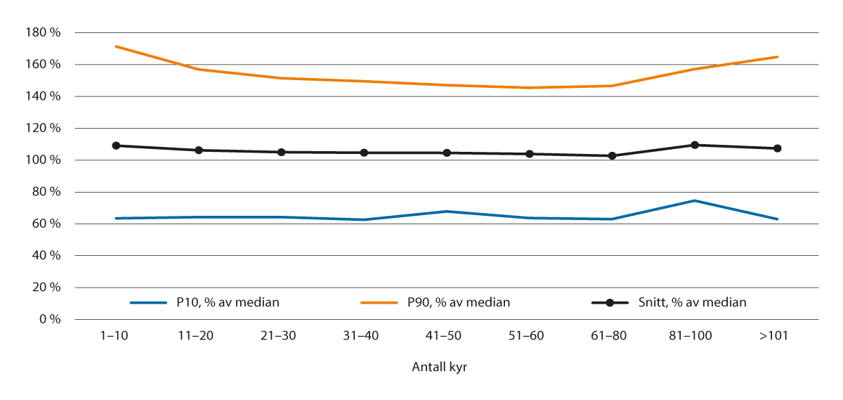
          - Variasjon i arbeidsforbruk per ku. Gjennomsnitt, P10 og P90 som andel av median i ulike størrelsesgrupper (antall jordbruksbedrifter er 6219)
Beregnet av SSB for utvalget
Ifølge rapporteringen er variasjonen vesentlig større i saue- og kornproduksjon som i større grad kombineres med annen yrkesaktivitet. For både sau og korn ligger 10-persentilen på om lag 50 prosent av medianverdien, uavhengig av driftsomfang. Avviket er veldig mye større for tidelen som rapporterer høyest arbeidsforbruk per enhet (P90), og avviket fra medianen faller systematisk med økende bruksstørrelse. For sau faller P90 fra 300 prosent av median for de minste til vel 150 prosent av median i besetninger med over 130 sauer. For korn reduseres P90 fra 375 prosent av medianverdien for de minste til om lag 200 prosent av median fra og med et driftsomfang på 400 dekar korn.
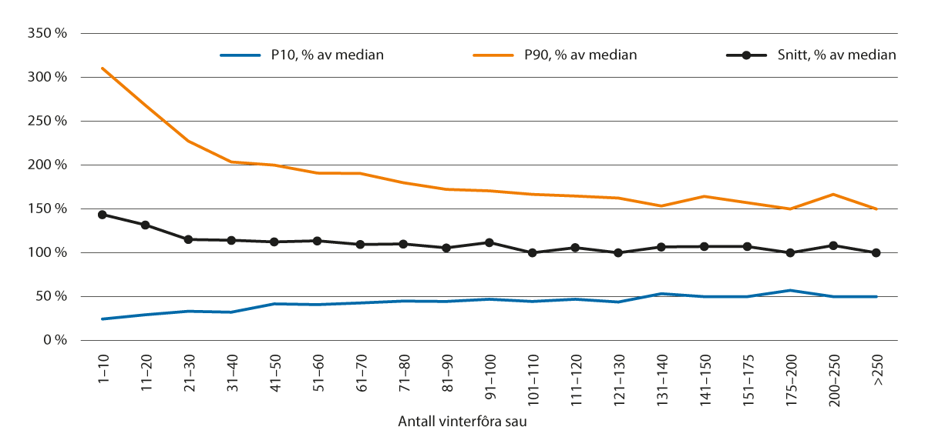
          - Variasjon i arbeidsforbruk per sau. Gjennomsnitt, P10 og P90 som andel av median i ulike størrelsesgrupper (antall jordbruksbedrifter er 9 275)
Beregnet av SSB for utvalget.
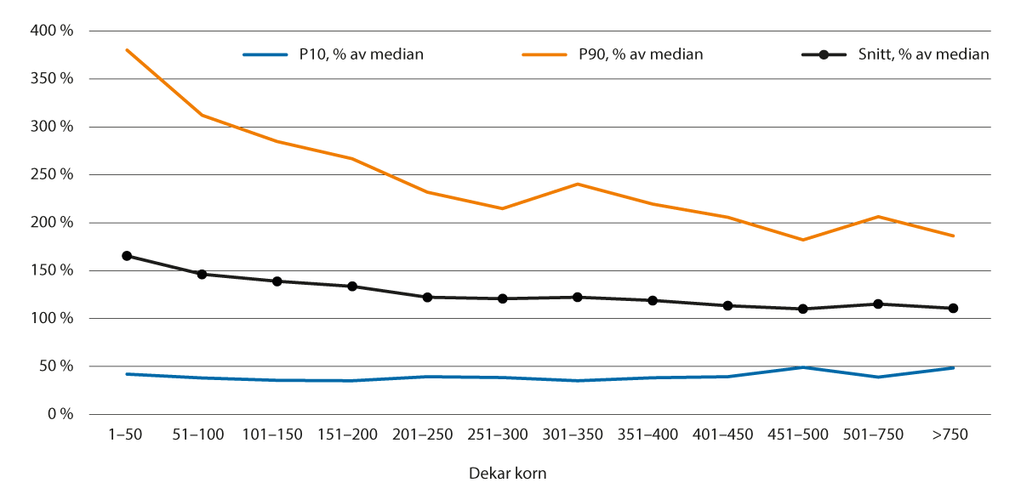
          - Variasjon i arbeidsforbruk per dekar korn. Gjennomsnitt, P10 og P90 som andel av median i ulike størrelsesgrupper (antall jordbruksbedrifter er 6 296)
Beregnet av SSB for utvalget
I melkeproduksjonen rapporterer tidelen med høyest arbeidsforbruk (P90) et arbeidsforbruk som er om lag 2,5 ganger (eller mer) høyere enn tidelen som rapporterer minst arbeidsforbruk per ku (P10). Noe av dette kan skyldes at det er større innslag av sideproduksjoner i P90.
For sau faller denne relasjonen P90/P10 fra om lag ti ganger mer for de minste til om lag 3 ganger mer for bruk med mer enn om lag 130 vinterfôra sauer. Tilsvarende tall for korn er 8–9 ganger høyere arbeidsforbruk per dekar for de minste til 4–5 ganger høyere for bruk med over om lag 400 dekar.
Det kan være mange grunner til at det registrerte arbeidsforbruket varierer på bruk med om lag samme driftsomfang: unøyaktige registreringer, varierende innslag av sideproduksjoner, varierende kompetanse, varierende driftsforhold, spesielle tilpasninger i enkeltår osv. Det må likevel antas at en viktig årsak til variasjonen er variasjon i driftsmotiver og optimaliseringsstrategier. Særlig på de minste brukene med korn og sau er variasjonen stor. Blant de minste sauebrukene (<50 vinterfôra sauer) oppgir 10 prosent at de bruker ett årsverk eller mer i driften. I den andre enden av skalaen oppgir 10 prosent i den samme størrelsesgruppen et arbeidsforbruk på 1,5 månedsverk eller mindre. Denne spredningen må antas å være en indikasjon på tilpasning av arbeidsinnsats gjøres ut fra andre prioriteringer enn krav til et visst arbeidsvederlag per time.

Årsverk
Det regnes 1 845 arbeidstimer per årsverk i jordbruket i Norge. Timetallet per årsverk er fastsatt i jordbruksoppgjørene og senere tilpasset arbeidstidsforkortelser. Dette tallet ble sist endret fra 1 875 timer ved innføring av den femte ferieuka, som gav fire nye feriedager – to i 2001 og to i 2002. Utgangspunktet for fastsetting av timetallet per årsverk er omtalt i kapittel 3.
Det er det totale arbeidsforbruket fra SSBs arbeidskraftsundersøkelser som inngår i beregningen av «Vederlag til arbeid og egenkapital pr årsverk». Det gjøres ikke noe skille på om arbeidet er utført ved egen eller innleid arbeidskraft, og det er slik sett et lønnsevnemål. Det er i all hovedsak jordbruksforetaket som er objektet også i utmålingen av tilskudd, og resultatmålet «Vederlag til arbeid og egenkapital» er et vederlag til alt innsatt arbeid, uavhengig av hvem som utfører arbeidet, og all innsatt egenkapital.
Arbeidskraftsundersøkelser gjennomføres normalt hvert tredje år i alle EU- og EØS-land. Definisjonen av et årsverk varierer mellom land i Europa. For land som ikke selv har definert antall timer i et årsverk, regner Eurostat 1 800 timer i et årsverk. I noen land spørres det ikke etter antall timer utført arbeid av hver enkelt bidragsyter, men brukeren angir innenfor hvilket intervall hver har bidratt. For eksempel 0–0,2 årsverk og 0,2–0,4 årsverk.
Figur 4.5 viser en fordeling av jordbruksbedriftene etter totalt utført arbeid i jord og hagebruk, det vil si eksklusive tilleggsnæringer i 2005, 2013 og 2020. I 2020 ble det utført mer enn ett årsverk totalt i 43 prosent av bedriftene, mens det ble utført mindre enn et halvt årsverk i vel 1/3 av bedriftene. Andelen bedrifter med mer enn ett årsverk er lavere enn i 2005, da denne andelen var på 52 prosent.
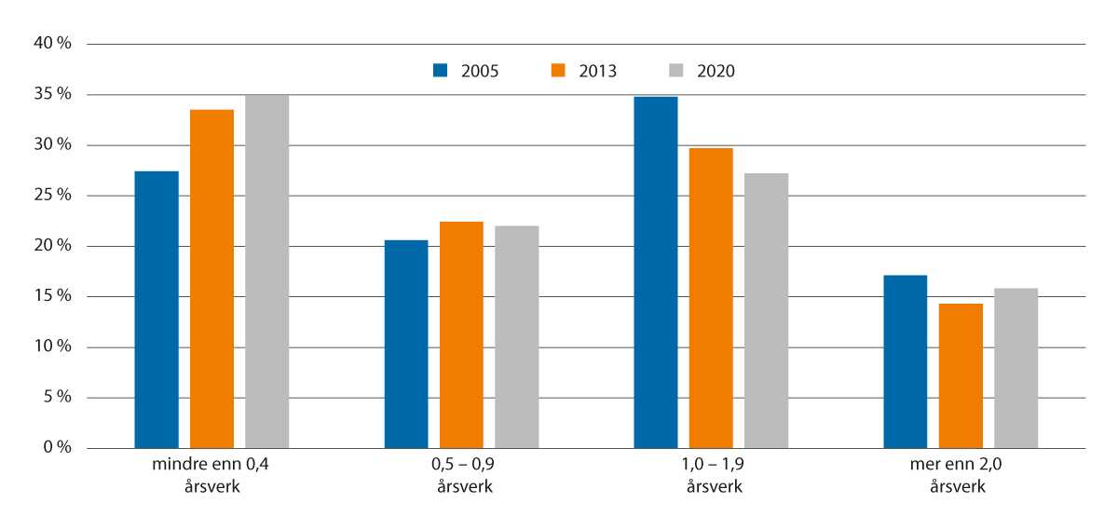
          - Jordbruksbedriftene i Norge inndelt etter total arbeidsinnsats
SSB

Driftsgranskinger i jord- og skogbruk
Formålet med driftsgranskingene er å vise økonomisk status og utvikling i landbruket på gårdsbruk der en vesentlig del av inntekten kommer fra jord- og skogbruk. Det er årlige regnskapsundersøkelser som representerer gårdsbruk med ulike produksjoner, størrelser og geografisk plassering. Driftsgranskingene er basis for referansebruksberegningene, som er en del av materialet til jordbruksforhandlingene. Statistikken omfatter driftsregnskapet fra drøyt 900 jordbruksbedrifter i året.
Hovedkilden er skatteregnskapet som blir omarbeidet til et driftsregnskap. Viktige forskjeller kan ligge i verdsetting i balansen og avskrivningene. De som rekrutteres til driftsgranskningene har en standard omsetning fra jordbruket på minst 150 000 kroner uten tilskudd, men med litt lavere grense for sau og ammeku. Det er frivillig deltakelse og en årlig utskifting av deltakere på snaut 10 prosent. Ved rekruttering søkes et representativt utvalg for produksjon, størrelse og landsdeler.
Driftsgranskingene har informasjon om all økonomisk aktivitet hos brukerfamilien. Det vil si jordbruk, skogbruk, tilleggsnæring som utnytter ressurser på gården, annen næring, lønnsinntekter og renteinntekter. Privatforbruk framkommer også.

Resultat etter ulike resultatmål
I Driftsgranskingene framkommer flere resultatmål. I tabell 4.5 framkommer resultater fra jordbruksproduksjonen målt ved driftsoverskuddet og familiens arbeidsfortjeneste per bruk og per årsverk. I tabellen er det endringen mellom de to siste regnskapsårene det legges vekt på.
            - Driftsoverskudd og familiens arbeidsfortjeneste i Driftsgranskingene 2020
09J3xt2
 | Driftsoverskudd |  |  | Familiens arbeidsfortjeneste
 |  |  |  | Per bruk |  |  | Per årsverk
 | 2020 kr | 2019–2020  Endring |  | 2020 kr | 2019–2020  Endring |  | 2020 kr | 2019–2020  Endring
Regioner
Østlandet
Flatbygder | 421 100 | +16 % |  | 318 200 | +20 % |  | 373 200 | +18 %
Andre bygder | 371 700 | +13 % |  | 292 300 | +16 % |  | 287 700 | +15 %
Agder og Rogaland
Jæren | 642 500 | +18 % |  | 502 100 | +25 % |  | 334 600 | +21 %
Andre bygder | 404 500 | +32 % |  | 309 100 | +43 % |  | 243 100 | +40 %
Vestlandet | 445 500 | +4 % |  | 362 200 | +4 % |  | 245 700 | +5 %
Trøndelag
Flatbygder | 385 200 | -18 % |  | 287 200 | -23% |  | 260 500 | -22 %
Andre bygder | 405 200 | -2 % |  | 306 300 | -5% |  | 229 000 | -9 %
Nord-Norge | 547 400 | +12 % |  | 466 000 | +14% |  | 326 800 | +9 %
Størrelsesgrupper
Dekar
50–100 | 269 900 | 0 % |  | 233 900 | +1% |  | 287 900 | -4 %
100–200 | 251 500 | +10 % |  | 211 000 | +12% |  | 233 800 | +13 %
200–300 | 328 500 | +12 % |  | 268 200 | +15 % |  | 237 100 | +13 %
300–500 | 420 400 | +10 % |  | 331 100 | +11 % |  | 273 100 | +11 %
> 500 | 658 300 | +5 % |  | 497 100 | +7 % |  | 333 300 | +6 %
Alle bruk | 442 400 | +10 % |  | 348 500 | +11 % |  | 287 100 | +9 %
Forskjellen på driftsoverskudd og familiens arbeidsfortjeneste per bruk er at estimerte rentekostnader er fratrukket på sistnevnte.
NIBIO
Driftsgranskingene presenterer også resultatmålet vederlag til arbeid og egenkapital per årsverk og til familiens arbeid og egenkapital per årsverk. Resultatene presenteres både for det siste året spesielt, eller som i figur 4.6, der poenget er å vise utviklingen i jordbruket for flere av resultatmålene for alle deltakerbruk for siste 10-årsperiode.
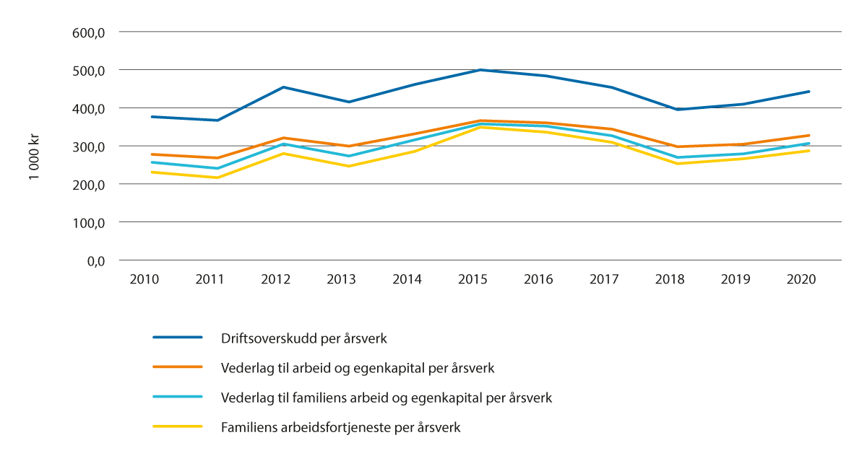
          - Driftsresultat for alle bruk, 2011–2020, faste 2020-kroner
NIBIO
            - Regnskapssammendrag, kroner per familie i Driftsgranskingene1
02J1xt1
Bidrag til nettoinntekt og sparing | Kroner i 2020
Driftsoverskudd jordbruk | 442 400
+ Driftsoverskudd skogbruk | 16 200
+ Driftsoverskudd tilleggsnæring2 | 101 800
+ Driftsoverskudd annen næring | 41 600
+ Lønnsinntekter | 498 800
+ Pensjoner o.l. | 70 300
+ Aksjeutbytte | 19 700
+ Familiens arbeid på nyanlegg | 7 200
+ Renteinntekter | 7 400
= Arbeidsvederlag og forrentning | 1 205 400
- Renter av gjeld | 123 400
- Kår | 7 200
= Nettoinntekt | 1 076 000
+ Netto verdiregulering | 49 700
- Privat forbruk | 603 800
- Betalt skatt | 266 500
= Sparing | 255 400
1 Bruker og ektefelle/samboer, samt barn under 17 år.
2 Aktivitet basert på gårdens ressurser.
NIBIO
Arbeidsforbruk
Både ubetalt og betalt leid arbeid og arbeidet til familien, blir registrert i timer etter medgått arbeidstid. For personer som er yngre enn 18 år eller eldre enn 65 år, blir arbeidstimene regnet om til fullverdige timer som vist i tabell 4.7.
            - Omregningsfaktor for arbeidstimer etter alder
02J1xt1
 | Multiplikasjonsfaktor
12–14 år | 0,6
15–16 år | 0,8
17 år | 0,9
66–70 år | 0,9
over 70 år | 0,7
Når kårfolk og barn over 17 år i familien har arbeidet i jord- eller skogbruket, blir arbeidstimene deres ført under leid ubetalt hjelp dersom de ikke er lønnet. Det blir regnet ut et særskilt vederlag for familiens eget arbeid på nyanlegg. Dette blir ført i balansen.

Variasjon i driftsresultat
Hovedkriteriet for deltagelse i driftsgranskingene er at bruket må ha en standard omsetning på minst 150 000 kroner. Som det vil framgå av kapittel 4.4 har om lag 30 prosent av jordbruksbedriftene lavere standard omsetning enn brukene som inngår i driftsgranskingene. Selv om den minste knappe tredelen ikke inngår, har brukene i driftsgranskingene likevel betydelig variasjon i økonomisk resultat. Figur 4.7 viser vederlag til arbeid og egenkapital per årsverk i 2020.
En betydelig andel hadde negativ inntekt og spredningen er avtakende med økende driftsomfang, målt i arbeidsforbruk.
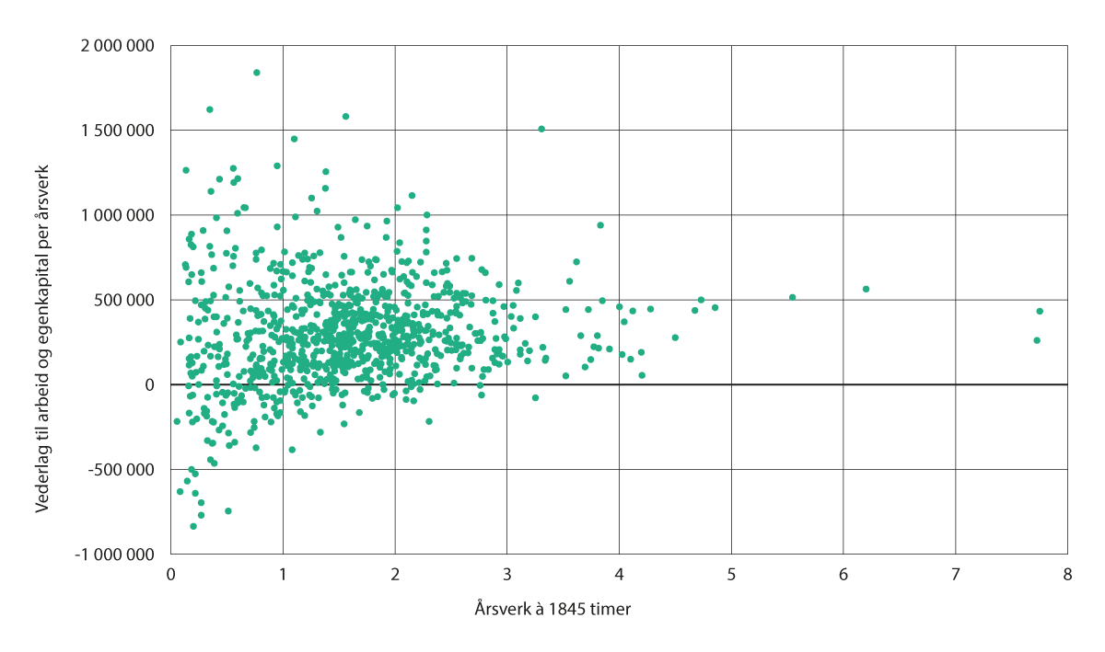
          - Spredningen i vederlag til arbeid og egenkapital per årsverk i Driftsgranskingene for 2020
NIBIO
Driftsgranskingene presenterer også resultater for beste og dårligste tredel innenfor de største produksjonene. Tabell 4.8 viser gjennomsnittlig resultat, samt svakeste og beste tredel for de største produksjonene.
            - Variasjon i resultatet vederlag til arbeid og egenkapital per årsverk i 2020
04J1xt2
Produksjon, område og størrelse | Svakeste tredel | Gjennomsnitt | Beste tredel
Kumelk og storfeslakt: 15–30 årskyr, Vestlandet | 220 900 | 315 100 | 430 200
Kumelk og storfeslakt: 15–30 årskyr,  «Andre bygder» i Trøndelag | 116 300 | 336 300 | 497 800
Kumelk og storfeslakt: 15–30 årskyr, Nord-Norge | 255 000 | 331 300 | 462 000
Korndyrking: 200–300 daa | - 314 100 | 149 000 | 667 300
Korndyrking: 300–500 daa | -1 121 700 | 2 800 | 1 028 000
Korndyrking: Over 500 daa | 14 200 | 514 100 | 1 017 300
Sauehold: 100–200 daa | -57 900 | 61 200 | 187 000
Sauehold: 200–300 daa | -6 100 | 165 400 | 306 500
Sauehold: 300–500 daa | 57 400 | 214 200 | 360 900
NIBIO

Inndeling etter standard omsetning
Standard omsetning er et utvalgskriterium til Driftsgranskingene, men resultater publiseres normalt ikke etter slik inndeling. Tabell 4.9 og 4.10 gir en oversikt over jordbruksbedriftene i Norge i 2020: antall, samlet standard omsetning og areal, inndelt etter standard omsetning (SO 2019) og inndelt i driftsformgruppene planteproduksjon og husdyrproduksjon/kombinert produksjon.
Tabell 4.9 viser at i 2020 hadde nesten 63 prosent av norske jordbruksbedrifter en standard omsetning på under 500 000 kr. Disse jordbruksbedriftene stod for 13 prosent av total standard omsetning. Dette innebærer at knappe 40 prosent av jordbruksbedriftene står for mer enn 85 prosent av total standard omsetning for alle jordbruksbedrifter. Planteproduksjonene har en høyre andel (80 prosent) jordbruksbedrifter med standard omsetning under 500 000 enn husdyr- og kombinasjonsbruk (55 prosent). Om lag 30 prosent hadde i 2020 mindre enn 150 000 kroner i standard omsetning
            - Jordbruksbedrifter, standard omsetning og jordbruksareal i drift, inndelt etter standard omsetning og grupper av driftsformer, 2020
08J3xt2
 | Standard omsetning, mill. kroner |  |  |  |  |  |  |  | Jordbruksareal  i drift, 1 000 daa
 |  | Standard omsetning  i alt |  | Planteproduksjon |  |  | Husdyr og kombinasjon
 | Jordbruksbedrifter |  |  | Antall  bedrifter | Standard omsetning |  | Antall  bedrifter | Standard omsetning
Hele landet | 38 713 | 34 468 |  | 11 980 | 9 135 |  | 26 733 | 25 333 | 9 860
Etter sum standard omsetning
Mindre enn 50 000 | 2 591 | 86,5 |  | 1 006 | 35,2 |  | 1 585 | 51,3 | 84,0
50 000 – 99 999 | 5 041 | 377,8 |  | 2 214 | 168,0 |  | 2 827 | 209,8 | 350,2
100 000 – 149 999 | 4 263 | 529,9 |  | 1 742 | 219,4 |  | 2 521 | 310,6 | 443,2
150 000 – 199 999 | 3 261 | 568,2 |  | 1 291 | 228,5 |  | 1 970 | 339,6 | 447,0
200 000 – 299 999 | 4 383 | 1 080,3 |  | 1 599 | 404,2 |  | 2 784 | 676,0 | 795,2
300 000 – 399 999 | 2 804 | 970,9 |  | 989 | 355,2 |  | 1 815 | 615,7 | 657,6
400 000 – 499 999 | 1 874 | 836,7 |  | 615 | 285,3 |  | 1 259 | 551,5 | 528,4
500 000 – 749 999 | 2 918 | 1 793,5 |  | 844 | 546,2 |  | 2 074 | 1 247,2 | 961,7
750 000 – 999 999 | 2 092 | 1 820,9 |  | 446 | 427,3 |  | 1 646 | 1 393,6 | 757,0
1 000 000 – 1 499 999 | 2 856 | 3 506,2 |  | 421 | 611,2 |  | 2 435 | 2 895,0 | 1 141,2
1 500 000 – 1 999 999 | 1 923 | 3 304,1 |  | 200 | 464,5 |  | 1 723 | 2 839,6 | 799,6
2 000 000 – 2 999 999 | 2 188 | 5 380,1 |  | 182 | 692,3 |  | 2 006 | 4 687,8 | 1 141,3
3 000 000 og mer | 2 519 | 14 212,6 |  | 431 | 4 697,7 |  | 2 088 | 9 514,9 | 1 753,1
Under 150 000 | 11 895 |  |  | 4 962 |  |  | 6 933
Andel <150 000 | 30,7 % | 2,9 % |  | 41,4 % | 4,6 % |  | 25,9 % | 2,3 % | 8,9 %
Andel <300 000 | 50,5 % | 7,7 % |  | 65,5 % | 11,6 % |  | 43,7 % | 6,3 % | 21,5 %
Andel <500 000 | 62,6 % | 12,9 % |  | 78,9 % | 18,6 % |  | 55,2 % | 10,9 % | 33,5 %
SSB

            - .Jordbruksbedrifter i 2020 inndelt etter standard omsetning og driftsform
13J1xt2
 | Korn- og oljevekster | Øvrige jordbruksvekster | Hagebruksvekster | Storfe  melkeprod. | Storfe kjøttprod. | Storfe  kombinert  melk/kjøtt | Sau | Øvrige grovfordyr | Svin og  fjørfe | Blanda planteprod. | Blanda husdyrprod. | Plante- og husdyr i komb.
Hele landet | 6 308 | 3 996 | 1 427 | 6 219 | 4 264 | 591 | 9 291 | 2 515 | 1 771 | 249 | 532 | 1 550
Mindre enn 50 000 | 174 | 791 | 36 | 0 | 26 | 0 | 1 070 | 432 | 6 | 5 | 9 | 42
50 000 – 99 999 | 854 | 1 270 | 75 | 0 | 135 | 1 | 2 066 | 525 | 8 | 15 | 19 | 73
100 000 – 149 999 | 928 | 679 | 111 | 0 | 257 | 0 | 1 694 | 357 | 11 | 24 | 11 | 191
150 000 – 199 999 | 848 | 342 | 79 | 2 | 350 | 1 | 1 229 | 215 | 6 | 22 | 14 | 153
200 000 – 299 999 | 1 142 | 294 | 136 | 20 | 731 | 2 | 1 501 | 266 | 16 | 27 | 19 | 229
300 000 – 399 999 | 740 | 122 | 116 | 75 | 579 | 6 | 777 | 208 | 15 | 11 | 12 | 143
400 000 – 499 999 | 447 | 63 | 89 | 100 | 485 | 7 | 418 | 138 | 12 | 16 | 10 | 89
500 000 – 749 999 | 582 | 101 | 143 | 520 | 718 | 33 | 397 | 210 | 54 | 18 | 18 | 124
750 000 – 999 999 | 272 | 59 | 104 | 766 | 438 | 64 | 99 | 95 | 66 | 11 | 21 | 97
1 000 000–1 499 999 | 187 | 105 | 107 | 1 516 | 349 | 143 | 39 | 51 | 175 | 22 | 45 | 117
1 500 000–1 999 999 | 80 | 54 | 58 | 967 | 103 | 95 | 0 | 12 | 451 | 8 | 29 | 66
2 000 000–2 999 999 | 35 | 53 | 75 | 1 211 | 73 | 120 | 1 | 6 | 401 | 19 | 99 | 95
3 000 000 og mer | 19 | 63 | 298 | 1 042 | 20 | 119 | 0 | 0 | 550 | 51 | 226 | 131
Under 150 000 | 1 956 | 2 740 | 222 | – | 418 | 1 | 4 830 | 1 314 | 25 | 44 | 39 | 306
Andel <150 000 | 31,0 % | 68,6 % | 15,6 % | 0,0 % | 9,8 % | 0,2 % | 52,0 % | 52,2 % | 1,4 % | 17,7 % | 7,3 % | 19,7 %
Andel <300 000 | 59,8 % | 64,7 % | 28,1 % | 0,4 % | 34,5 % | 0,7 % | 69,9 % | 54,2 % | 2,3 % | 35,3 % | 11,8 % | 41,7 %
Andel <500 000 | 65,1 % | 37,5 % | 37,2 % | 3,2 % | 56,3 % | 2,7 % | 60,5 % | 47,1 % | 3,4 % | 40,2 % | 12,4 % | 51,9 %
SSB

Tabell 4.10 viser at bruk med sau (94,2 prosent), øvrige jordbruksvekster (89,1 prosent) og øvrige grovfôrdyr (85,1 prosent) har størst andel bruk med standard omsetning under 500 000 kr, mens storfe kombinasjon melk/kjøtt (2,9 prosent), storfe melkeproduksjon (3,2 prosent) og svin/fjørfe (4,2 prosent) hadde den laveste andelen.
Blant bedriftene med under 150 000 kroner i standard omsetning er det sau, korn, øvrige grovfôrdyr og øvrige jordbruksvekster (herunder grovfôr for salg) som peker seg ut med de klart høyeste andelene.

Inntektsmålsetting i EUs landbrukspolitikk
EUs Lisboa-traktat undertegnet i 2007 viderefører målsettingene for den felles landbrukspolitikken i Roma-traktaten fra 1957, og er nå nedfelt i Lisboa-traktatens Konsolidert utgave av traktaten om Den europeiske unions virkemåte (Utenriksdepartementet 2010), artikkel 39.1:
«Den felles landbrukspolitikk skal ha til formål
a) å øke produktiviteten i landbruket ved å fremme teknisk framskritt og sikre rasjonell utvikling av landbruksproduksjonen og ved en best mulig anvendelse av produksjonsfaktorene, særlig arbeidskraften,
b) på denne måten å sikre en rimelig levestandard for landbruksbefolkningen, særlig gjennom en økning av den individuelle inntekt for de personer som er sysselsatt i landbruket,
c) å stabilisere markedene,
d) å garantere sikre forsyninger, og
e) å sikre rimelige priser ved leveranser til forbrukerne.»
Revisjonsretten i EU utarbeidet i 2016 en spesialrapport med tittelen «Er Kommisjonens system for resultatmåling relatert til bønders inntekter godt utformet og basert på gode data?» (European court of auditors, 2016) (vår oversettelse)
Revisjonsretten skriver i rapporten at EU-lovgivning aldri har definert begrepene «landbruksbefolkningen» («agricultural community»), «rimelig levestandard» («fair standard of living») eller «inntekt» («earnings»), men at disponibel inntekt for jordbrukshusholdningen er et nøkkelelement i vurdering av levestandard. I forbindelse med dette refererer rapporten til en spesialrapport fra revisjonsretten i 2003 om «måling av jordbruksinntekter» relatert til artikkel 33 i EF-traktaten (OJ 20.2.2004 C 41/5). I rapporten fra 2003 skriver revisjonsretten at den «forsøkte å klargjøre de ulike begrepene under EF-artikkel 33 ved hjelp av en sakkyndig. Undersøkelsen viste at i mangel av andre data kan den samlede disponible inntekten til alle medlemmene av husholdningen tjene som en omtrentlig indikasjon på levestandarden. I tillegg at en landbrukshusholdnings levestandard ikke lenger kan anses som rimelig når den samlede disponible inntekten til alle medlemmene faller under en viss terskel sammenlignet med husholdningene til andre typer næringsdrivende» (vår oversettelse).
Fra 2018 har EU arbeidet med grunnlaget som skal gjelde for den felles landbrukspolitikken fra 2023. I desember 2021 ble avtalen om reform av den felles landbrukspolitikken (CAP) formelt vedtatt (EUT 6.12.2021 L 435/1).
Å sikre en rimelig/rettferdig («fair») inntekt for bønder er et av 10 nøkkelmål i den nye felles landbrukspolitikken. Hovedinnholdet og den politiske relevansen av dette er beskrevet som støtte til en levedyktig gårdsinntekt og en robust landbrukssektor i hele EU, for å styrke langsiktig matsikkerhet og landbruksmangfold, samt sikre økonomisk bærekraftig landbruksproduksjon (EU-kommisjonen: Key policy objectives of the new CAP). De enkelte EU-landene skal implementere den nye felles landbrukspolitikken (CAP) med en strategisk plan på nasjonalt nivå.
Den nye CAP legger blant annet mer vekt på en rettferdig fordeling av inntektsstøtten og sterkere målretting mot små og mellomstore bruk. Dette skal gjøres på flere måter (EU-kommisjonen: A greener and fairer CAP):
- Strategisk: Medlemslandene må undersøke og forklare hvordan deres strategiske CAP-plan vil gjøre fordelingen av direkte støtte mer rettferdig, i tillegg til mer virkningsfull og effektiv.
- Obligatorisk omfordeling: Som hovedregel skal medlemslandene sette av minst 10 prosent av deres direkte støtte til omfordelingstilskudd, for å øke støtten til mindre bruk.
- Frivillig (for det enkelte medlemsland) reduksjon/avgrensing i hvor mye det enkelte bruk kan motta i støtte.
- Utjevning av tilskuddssatser mellom land og innen land.
- Definering av «active farmer» (som vilkår for å motta tilskudd): Medlemslandene skal sette vilkår som kan knyttes til for eksempel inntekt (sammenligning av jordbruksinntekt med inntekt fra annen aktivitet), arbeidsinnsats, virksomhetens formål, eller registrering i et register.

Inntektsmåling og inntektsutvikling i EU (Eurostat)
Eurostat utarbeider «Economic Accounts for Agriculture (EAA)» for EU-landene og for EØS-landene. Totalkalkylen er viktigste kilde også for rapporteringen til Eurostat. Formålet med statistikken er «for å kunne overvåke og evaluere den felles landbrukspolitikk er det nødvendig med sammenlignbare, aktuelle og pålitelige opplysninger om den økonomiske situasjonen i landbruket, og særskilt om endringer i landbrukets inntekter. Hovedformålet med EAA er å analysere produksjonsprosessen og den primære inntekten den genererer. Derfor utarbeides regnskapene på grunnlag av begrepet næring.»
Jordbruk er av Eurostat definert i samsvar med definisjonene i nasjonalregnskapet. Det vil si noe videre enn avgrensningen som brukes i Totalkalkylen. Det betyr at reinsdyr, juletrær, jakt, innlandsfiske og sekundæraktiviteter der kostnadene ikke kan skilles fra selve jordbruksaktiviteten, blir inkludert. Det siste kan for eksempel være bearbeiding av jordbruksvarer. I tillegg skal pelsdyr inkluderes. Dette også i samsvar med Nasjonalregnskapet, men til forskjell fra Totalkalkylen.
Eurostat fører grôvforproduksjon brutto, det vil si at sammenlignet med nettoføringen (null) Totalkalkylen bruker, vil det være en like stor inntekts- og kostnadspost. I Eurostat verdsettes produkter under arbeid, det gjelder særlig avlsdyr. Renter splittes i det som er betaling for finansielle tjenester og det som er kostnaden ved å leie kapital. Betaling for leid hjelp blir spesifisert.
Jordbruksproduksjon som er ren fritidsaktivitet (villahageproduksjon) og landbrukstjenester som vedlikehold av parker, vanningsanlegg med videre er ikke med i EAA, men skal være med i den aggregerte jordbruksdelen av nasjonalregnskapet, se beskrivelse av markedsrettet og ikke-markedsrettet produksjon i avsnitt 4.2.
Eurostat utarbeider indikatorer for å måle inntektsutvikling i det enkelte land, og rangerer gjerne landene etter hvilke land som har hatt størst endring mellom år. I EAA publiserer de indikatorene A, B og C (EUROSTAT metadata EAA). Oppbygning av indikatorene er illustrert i figur 4.8 nedenfor.
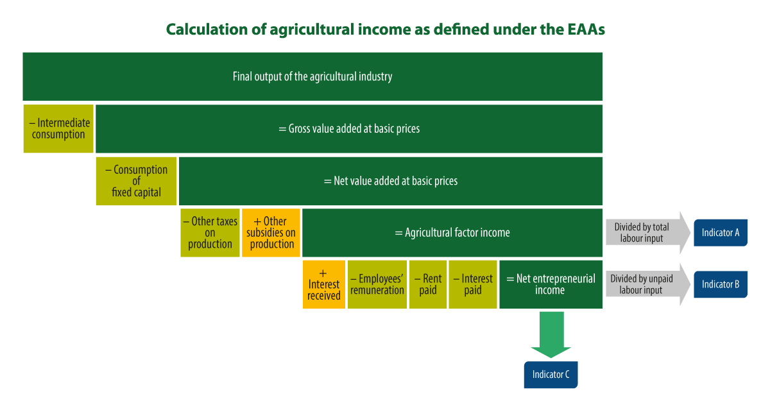
          - Oppbygning av indikatorene for jordbruksinntekt i Eurostats «Economic Accounts for Agriculture»
European court of auditors (2016)
Fram til Agricultural factor income er figur 4.8 identisk med det Totalkalkylen kaller vederlag til arbeid og kapital (og det nasjonalregnskapet kaller faktorinntekt). EAAs indicator A framkommer ved å dividere Agricultural factor income på total arbeidsinnsats (både eieres og ansatte). Dette tilsvarer vederlag til arbeid og kapital per årsverk i Totalkalkylen.
Til Agricultural factor income/vederlag legges renteinntekter (nominelt) og så trekker man fra renteutgifter (nominelt), lønnskostander (for betalt arbeidskraft), og «rent paid» som ifølge definisjonen omfatter betalt jordleie. Residualen kalles «net entrepreneurial income» eller oversatt til norsk «eierinntekt». EAAs indicator B framkommer ved å dividere «Net entrepreneurial income» på ubetalt arbeidsinnsats. I kapittel 6.2 er det gjort vurderinger av noen modifikasjoner av Totalkalkylen. Modifikasjonene som er kalt Steg 1 og Steg 2 i kapittel 6.2, vil etter det vi kan se, innebære at totalkalkylen vil kunne få et resultatmål som svarer til EAAs indicator B.
Eurostat beskriver indikator A som en indikator for partiell arbeidsproduktivitet i jordbruket (EUROSTAT metadata Agricultural factor income per annual work unit).
Inntektsnivå per time for familiens arbeid i jordbruket (indicator B) i EU sammenlignet med gjennomsnittlig lønnsnivå for alle ansatte lå i 2019 på 46,1 prosent Sammenligning mellom de enkelte land er vist i figur 4.9. Det utarbeides ikke tilsvarende offisielle tall for Norge. Med en tilnærmet tilsvarende beregning blir resultat 60 prosent for Norge for 2020 (202 kroner for familiens arbeid i jordbruket mot 336 kroner i gjennomsnittlig timelønn). Beregningen har tatt utgangspunkt i totalkalkylens registrerte regnskap for 2020, vederlag til arbeid og kapital fratrukket et anslag på kostnad til leie av jord og melkekvote på henholdsvis 760 millioner kroner og 75 millioner kroner og et anslag på kostnad til leid hjelp på 4,4 milliarder kroner.
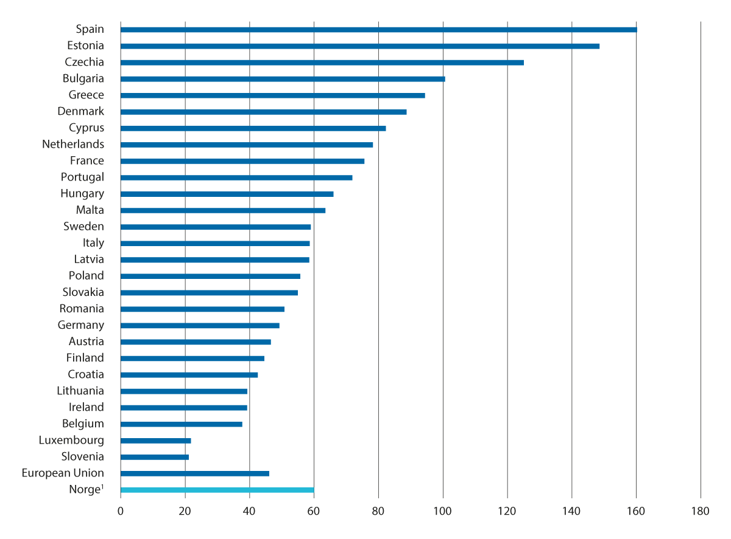
          - Familiens inntekt per time i jordbruket i prosent av gjennomsnittlig timelønn i ulike land i EU 2019, Norge 2020
1 Egen beregning
EU-kommisjonen CAP CONTEXT INDICATORS – 2019 update og egen beregning

Driftsgranskinger i Europa
Landene i EU lager også driftsgranskinger som Europakommisjonen sammenstiller. Disse kalles på engelsk Farm Accountancy Data Network (FADN) eller på fransk Réseau d’information comptable agricole (RICA). Begge forkortelser er vanlig å finne. Norge leverer ikke driftsgranskingstall til Europakommisjonen.
FADN-statistikken omfatter bare næringsdelen av husholdningsøkonomien (hovedsakelig jordbruk, men også noe skogbruk og tilleggsnæring). Gjennomsnittstallene i tabell 4.11 omfatter alle deltakerbruk fra alle EU-landene, og skjuler stor spredning.
            - Jordbruksbedrifters økonomi, årlig gjennomsnitt per gård i EU, euro
07J1xt2
År | 2015 | 2016 | 2017 | 2018 | 2019 | 2020
Driftsinntekter i alt (SE131) | 72 545 | 72 140 | 76 451 | 88 495 | 92 389 | 92 603
- Driftskostnader (innsatsfaktorer) (SE275) | 45 231 | 44 619 | 45 711 | 54 721 | 56 571 | 57 274
+ Netto produksjonssubsidier og eventuell  særskatt eller avgift (SE600) | 10 688 | 11 284 | 11 609 | 13 493 | 13 797 | 14 183
= Brutto produksjonsresultat på gården (SE410) | 38 002 | 38 805 | 42 348 | 47 267 | 49 616 | 49 513
Produksjonsresultat etter avskrivning (SE415)  (SE410 – avskrivninger) | 28 649 | 29 488 | 32 996 | 36 629 | 38 865 | 38 587
Produksjonssubsidier i alt  (ikke investeringsstøtte) (SE605) | 11 277 | 11 860 | 12 172 | 13 977 | 14 227 | 14 648
Direkte utbetalinger i alt (SE606) | 8 865 | 9 240 | 9 383 | 10 568 | 10 613 | 10 640
Produksjonsuavhengige utbetalinger (SE630) | 7 559 | 7 813 | 7 880 | 8 995 | 8 986 | 8 880
Eiendeler i alt (SE436) | 330 041 | 332 806 | 338 362 | 394 452 | 402 825 | 414 511
Gjeld i alt (SE485) | 54 726 | 55 228 | 55 647 | 65 241 | 66 045 | 66 848
Nettoformue (SE501) | 275 315 | 277 578 | 282 715 | 329 211 | 336 780 | 347 663
Gjennomsnittlig gårdskapital (SE510)  (uten verdi av jord og kvoter) | 155 375 | 156 481 | 158 055 | 185 679 | 192 310 | 200 270
https://agridata.ec.europa.eu/extensions/DashboardFarmEconomyFocus/DashboardFarmEconomyFocus.html
Grenseverdiene for minimum standard omsetning for å kunne være del av utvalgspopulasjonen til FADN varierer innen EU, fra 4 000 euro for de fleste landene som ble medlemmer etter 2004 opp til 25 000 euro for BeNeLux-landene, Tyskland, Frankrike og Slovakia. Grensen er 15 000 euro i Danmark, Sverige og Østerrike.

Teoretisk og empirisk grunnlag for vurdering av inntektsdannelse og insentiver til produksjon og investeringer
I dette kapittelet omtales insentiver for investeringer og produksjon i jordbruket. Videre etableres det en teoretisk modell for pris- og inntektsdannelsen i jordbruksmarkedene, før inntektsnivå og -utvikling sammenlignet med andre gruppe omtales. Jordbruksinntektene analyseres ut fra ulike mål som andel av bruttoinntekt, sentralitet, den andelen av næringen som er fulltidssysselsatte i jordbruket og omfanget av vedvarende lav jordbruksinntekt. I tillegg beskrives inntekter gruppert på selskaps- og driftsform, samt gjeld og gjeldsgrad. Inntektstallene gjelder her enten bruker eller husholdning og er ikke relatert til arbeidsinnsats.

Overordnet om insentiver til investeringer og produksjon
Sammenhengene mellom avkastningskrav, lønnsomhet, investeringer og produksjon er sentralt for forståelsen av jordbruksmarkedenes funksjon og for effektiv utforming av virkemidler for å nå landbrukspolitiske mål. Sosiale hensyn var lenge en viktig begrunnelse for et inntektsmål i landbrukspolitikken, men er det ikke lenger. I et samfunnsøkonomisk perspektiv er inntekt ikke primært et mål i seg selv, men et virkemiddel for å opprettholde et tilstrekkelig nivå på jordbruksproduksjonen for å ivareta de overordnede målene knyttet til jordbrukets positive eksterne effekter og bidrag til kollektive goder som matsikkerhet og bosetting over hele landet. For å maksimere den samlede velferden i samfunnet er en viktig betingelse at måloppnåelse på alle politikkområder skjer med minst mulig ressursinnsats.
Inntektene i jordbruket varierer betydelig. Figur 5.1 viser at andelen brukere med lav (<10 prosent av samlet bruttoinntekt) eller ingen næringsinntekt fra jordbruk økte fra 38 prosent i 2005 til 46 prosent i 2020. Andelen med mer enn 50 prosent av bruttoinntekt fra jordbruket gikk ned fra 36 til 27 prosent i samme periode.
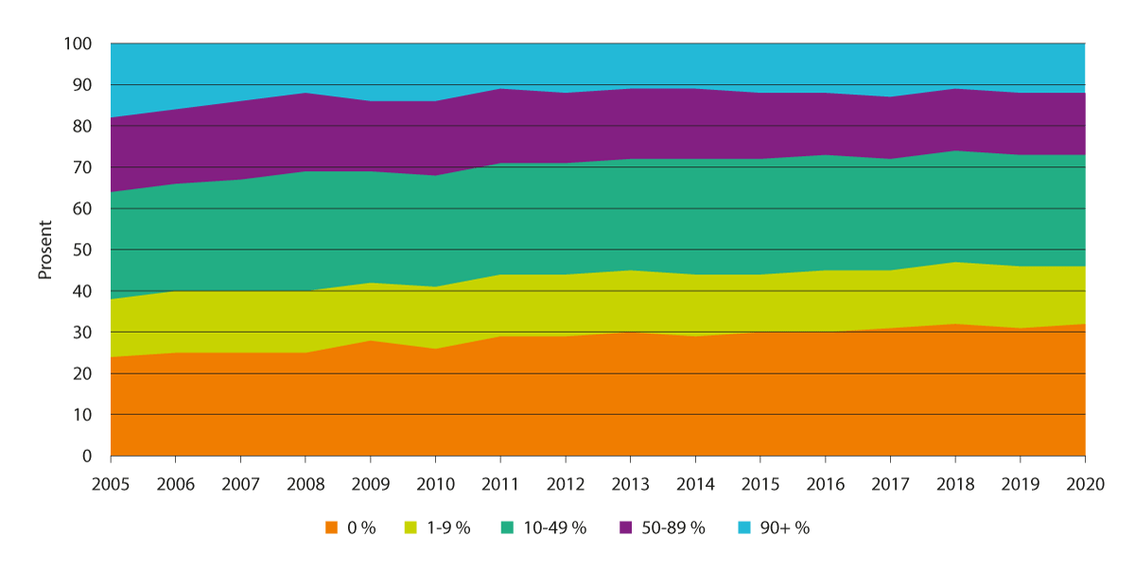
          - Andel personlige brukere etter andel av inntekten som er næringsinntekt jordbruk
SSB
Mange bønder, især blant de som oppnår lav avkastning over tid, driver trolig ikke primært overskuddsmaksimering, men maksimerer nytte i et samspill mellom jordbruk, annen næring, lønnsarbeid og husholdning (se for eksempel Mann (2015)). Jo mer kapital- og arbeidskrevende jordbruksdriften er og jo høyere andel av husholdningens samlede ressurser som brukes i jordbruket, jo større vekt er det grunn til å anta at den næringsdrivende legger på rene økonomiske resultater. På denne måten kan et stort bruk med relativt god inntekt være mer sårbart for negative endringer i økonomiske rammebetingelser enn et mindre bruk som gir lav eller ingen avkastning.
Den gjennomsnittlige lønnsomheten i jordbruket har alltid vært lav ut fra en alternativverdibetraktning. Likevel har produksjonen over tid vært høy og til dels økende, ofte på grensen til overproduksjon. Utviklingen det siste tiåret viser at arealene opprettholdes, prisene på jord- og melkekvoter øker, investeringsviljen er høy og avgangen av gårdsbruk og arbeidskraft er historisk lav. På denne bakgrunnen er det et spørsmål om hvor mye lønnsomheten kan stimuleres uten at det rokker ved jordbrukspolitikkens krevende balanse mellom bøndenes ønske om økt inntekt, markedsmessige hensyn og hensynet til effektiv ressursbruk og måloppnåelse. Dette drøftes nærmere i kapittel 10.

En teoretisk modell for pris- og inntektsdannelsen
i jordbruksmarkedene
Figur 5.2 og 5.3 viser en enkel og stilisert likevektsmodell for å illustrere virkningene av jordbrukspolitikken på jordbruksmarkedene.
Beskrivelse av figur 5.2:
- E: Markedsetterspørsel. Bratt kurve = uelastisk etterspørsel
- MK0: Langtids grensekostnad for næringen uten subsidier og reguleringer. Det kan antas at hellingen på kurven primært skyldes knapphet på gode naturgitte produksjonsbetingelser, varierende muligheter for drift i stor skala og transportavstander. Kurven kan tolkes som et aggregat av optimaliserte enkeltbruk i ulike deler av landet, rangert etter lønnsomhet. Krav til avkastning på arbeid og avskrivbar kapital er inkludert i kostnadene. I tråd med observerte driftsresultater, er det lagt til grunn at avkastningskravet varierer og er vesentlig lavere på små bruk enn på store. Dette vil i noen grad motvirke effekten av varierende naturgitte muligheter for drift i stor skala og bidra til en flatere tilbudskurve enn uten en slik forutsetning.
- MK1: Langtids grensekostnadskurve med produksjonsregulerende virkemidler som melkekvoter og konsesjonsgrenser i kraftfôrbasert husdyrhold. Slik produksjonsregulering begrenser mulighetene til å utnytte stordriftsfordeler og naturgitte/geografiske fortrinn (gjelder melkekvoter). Dette løfter kostnadene i den potensielt mest lønnsomme delen av næringen til venstre på grensekostnadskurven.
- T: Tilbudskurve avledet av langtids grensekostnadskurven MK1 fratrukket tilskudd. Ett av formålene med tilskuddssystemet er å utjevne geografiske og strukturelle kostnadsulemper. Det er derfor forutsatt at tilskuddene per produsert enhet øker utover langs tilbudskurven. Dette bidrar til en ytterligere utflating (utover bidraget fra produksjonsregulering).
- PP: Produsentpris
- Pw: Verdensmarkedspris
- Pw+toll: Markedspris = verdensmarkedspris pluss toll
- A: Norsk produksjon
- B: Markedslikevekt
- B-A: Import
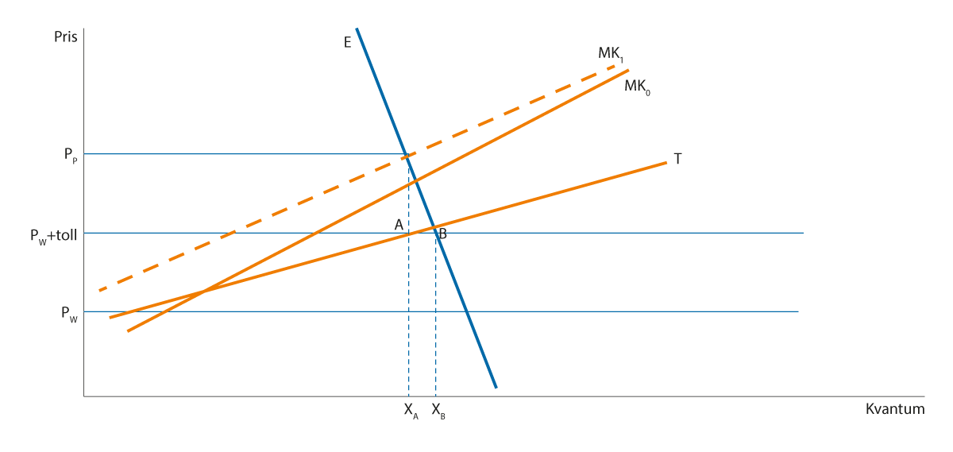
          - Langsiktig tilpasning i jordbruksmarkedene
Figur 5.3 bygger på figur 5.2, men er supplert med en kortsiktig tilbudskurve, samt en illustrasjon på effekten av en stor økning i subsidier, for eksempel som følge av en ambisjon om å øke inntektsnivået.
Beskrivelse av figur 5.3:
- E: Markedsetterspørsel
- TL1: Langtids tilbudskurve, initialt
- TK1: Korttids tilbudskurve, initialt
- A: Initial norsk produksjon
- s: Produktsubsidie
- TL2: Langtids tilbudskurve etter produktsubsidie s
- TK2: Korttids tilbudskurve etter produktsubsidie s. Korttidskurven er brattere (mindre priselastisk) enn langtidskurven fordi produksjonsmulighetene er begrenset av eksisterende produksjonskapasitet og en stor andel av kostnadene er faste kostnader som ikke varierer med produksjonsomfang.
- CK: Korttids likevekt etter produktsubsidie s
- CL: Langtids likevekt etter produktsubsidie s
- PPK: Kortsiktig produsentpris etter subsidie s
- PPL: Langsiktig produsentpris etter subsidie s
- PK: Kortsiktig markedspris etter subsidie s
- PL: Langsiktig markedspris etter subsidie s
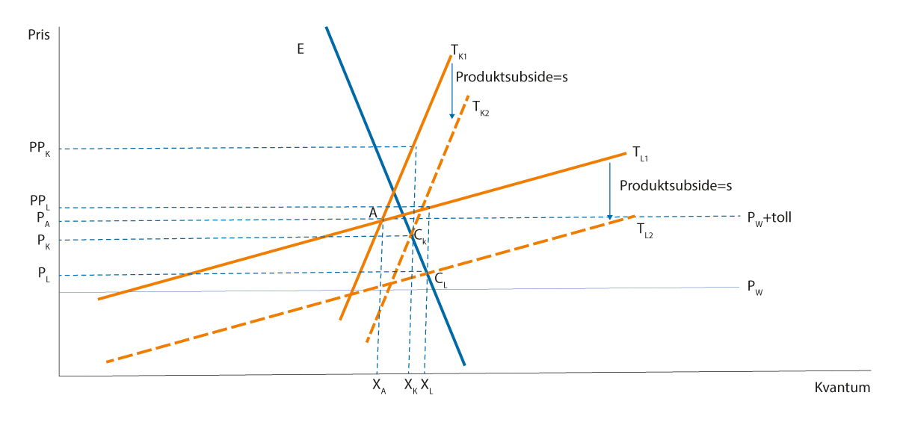
          - Tilpasning på kort og lang sikt etter innføring av en produktsubsidie
I figur 5.3 innebærer den initiale tilpasningen at importvernet er effektivt bindende på norske priser og at noe av etterspørselen derfor dekkes av import. I praksis varierer tollsatsenes effektivitet mellom sektorer og produkter, fra rent prohibitive satser til nullsatser eller satser som er bindende som i figuren. Kraftig økte internasjonale priser det siste året har isolert sett bidratt til å styrke konkurransekraften til norsk produksjon.
En produktsubsidie s vil på kort sikt føre til et tilsvarende skift i korttids-tilbudskurven TK og en ny likevekt i punktet Ck. Den nye likevekten er i figuren karakterisert ved at innenlandsk pris (PK) faller under importpris og at import erstattes av innenlandsk produksjon. Dette bidrar til noe større produksjonsvekst enn en ren tilpasning til uelastisk innenlandsk etterspørsel.
På lang sikt antas det at økt lønnsomhet vil føre til investeringer i økt produksjonskapasitet og tilpasning i et nytt likevektspunkt CL. Uelastisk etterspørsel innebærer et betydelig prisfall fra Pw+ toll til prisen PL og relativt liten økning i produksjonen. Ettersom markedsprisene faller mye, mens omsatt kvantum og produsentpris øker relativt lite, vil subsidien være et lite effektivt virkemiddel for å øke produsentenes totale inntekt. Eventuelt økt produsentoverskudd vil dessuten primært være en grunnrente som tilfaller eiere av jord og kvote, uavhengig av om eierne er aktive bønder eller ikke.
Det vises for øvrig til kapittel 10.1 og modellberegninger på Jordmod fra Ruralis (Mittenzwei, 22). Modellen er en partiell likevektsmodell for jordbrukssektoren basert på de samme teoretiske forutsetningene som figuranalysen over.

Inntektsvariasjon og inntektsdannelse i jordbruket
I det følgende presenteres et utvalg av resultatene fra rapporten «Utviklingen i bønders inntekter mellom 2004 og 2020» (SSB Rapporter 2022/39). I denne rapporten, som er utarbeidet på oppdrag fra utvalget, analyseres norske bønders inntekter med utgangspunkt i SSBs Inntekts- og formuesstatistikk for husholdninger, hvor bønder er definert som innehavere av en aktiv jordbruksbedrift (organisert som enkeltpersonforetak (ENK), ansvarlig selskap/delt ansvar (ANS/DA) eller aksjeselskap (AS)).
              - Boks: Om inntektsbegrepene i SSB Rapporter 2022/39
Rapporten baserer seg på komponentene i inntekt etter skatt:
- Inntekt etter skatt = yrkesinntekt + kapitalinntekt + overføringer – skatt
- Yrkesinntekt = jordbruksinntekt + andre næringsinntekter + lønnsinntekt.
- Bruttoinntekt = yrkesinntekt + kapitalinntekt + overføringer.
- Jordbruksinntekt beregnes på person- eller husholdningsnivå for medlemmer i en jordbrukshusholdning, og omfatter næringsinntekt fra jordbruk knyttet til enkeltpersonforetak (ENK) og ansvarlige selskap (ANS/DA), og lønns- og kapitalinntekter fra jordbruksforetak organisert som aksjeselskap. Jordbruksinntekt inkluderer både positive og negative inntekter fra jordbruk.
Merk at SSB-rapporten viser årlige inntekter uten å justere for forskjeller i arbeidsinnsats mellom personene/husholdningene som inngår i utvalget, altså ikke omregnet til inntekt per årsverk.
[Boks slutt]
            - Gjennomsnitt av komponentene i inntekt etter skatt for ulike grupper av bønder, 1000 kroner,
KPI-justert til 2020-nivå
09J3xt2
 |  |  |  | Gjennomsnitt for kvartiler i fordelingen av inntekt etter skatt
 | Alle bønder |  |  | 1. |  |  | 2. og 3. |  |  | 4.
 | 2004 | 2020 |  | 2004 | 2020 |  | 2004 | 2020 |  | 2004 | 2020
Kapitalinntekter | 79 | 215 |  | -15 | -136 |  | 10 | 17 |  | 310 | 963
Overføringer | 36 | 80 |  | 44 | 106 |  | 37 | 75 |  | 25 | 63
Lønnsinntekter | 190 | 305 |  | 51 | 131 |  | 187 | 298 |  | 334 | 492
Andre næringsinntekter | 57 | 73 |  | 19 | 24 |  | 41 | 55 |  | 126 | 157
Jordbruksinntekt | 151 | 194 |  | 73 | 1 |  | 142 | 159 |  | 247 | 454
Samlet bruttoinntekt | 513 | 867 |  | 172 | 126 |  | 417 | 604 |  | 1 042 | 2 129
Skatt | -123 | -194 |  | -44 | -82 |  | -104 | -143 |  | -237 | -406
Inntekt etter skatt | 389 | 672 |  | 126 | 45 |  | 313 | 461 |  | 805 | 1 723
SSB Rapporter 2022/39
Tabell 5.1 viser bøndenes inntekt etter skatt fordelt på inntektskomponentene kapitalinntekter, overføringer, lønnsinntekter, jordbruksinntekter, andre næringsinntekter og skatt, hvor jordbruksinntekter inkluderer næringsinntekter fra jordbruk (overskudd eller underskudd fra ENK eller ANS/DA) og kapital- og lønnsinntekter fra jordbruksbedrifter organisert som aksjeselskap. Bøndenes gjennomsnittlige inntekt etter skatt (målt i 2020-kroner) har økt fra 389 000 til 672 000 i perioden 2004–2020, noe som tilsvarer en realinntektsvekst på 73 prosent.
Den sterke veksten i gjennomsnittlig inntekt etter skatt er blant annet drevet av en spesielt sterk vekst i kapitalinntekt, som er svært skjevt fordelt og i all hovedsak tilfaller noen ganske få personer i øvre del av inntektsfordelingen (se tabell 5.2). Betydningen av kapitalinntekt reduseres når vi beregner gjennomsnittlig inntekt for bøndene i andre og tredje kvartil i fordelingen av inntekt etter skatt. Denne gruppen har moderate kapitalinntekter, mens de øvrige inntektskomponentene har omtrent samme nivå og utvikling som snittet blant alle bønder. Også denne gruppen har hatt en sterk vekst i inntekt etter skatt i perioden, tilsvarende en realinntektsvekst på 47 prosent. I tillegg viser SSB Rapporter 2022/39 at også medianen for inntekt etter skatt, som i svært liten grad vil påvirkes av observasjoner med ekstremverdier knyttet til f.eks. kapitalinntekter, økte med 46 prosent (målt i faste kroner) mellom 2004 og 2020.
            - Gjennomsnittlig kapitalinntekt
etter persentil i fordelingen av kapitalinntekt, i 1000 kroner, KPI-justert til 2020-nivå
03J1xt1
Gruppe (persentil) | 2004 | 2020
<1 | -664 | -3 626
1–5 | -12 | -114
5–10 | 0 | -7
10–90 | 7 | 16
90–95 | 73 | 198
95–99 | 300 | 914
>99 | 6 485 | 19 663
SSB Rapporter 2022/39
Veksten i jordbruksinntekt har vært mer moderat, på 28 prosent, mens bøndenes gjennomsnittlige lønnsinntekter har økt med 61 prosent i perioden. Jordbruksinntekt som andel av yrkesinntekter (summen av næringsinntekter og lønnsinntekter) har dermed blitt redusert i perioden, fra 38 prosent i 2004 til 34 prosent i 2020.
Gjennomsnittlige pensjoner og andre overføringer økte med 122 prosent mellom 2004 og 2020, i tråd med endringene i aldersfordelingen blant bønder i perioden: Andelen bønder under 45 år falt fra 37 til 28 prosent, mens andelen bønder over 65 år økte fra 6 til 15 prosent.
Figur 5.4 viser komponentene i inntekt etter skatt summert for alle bønder, og delt på summen av yrkesinntektene. Figuren viser blant annet at reduksjonen i andelen av yrkesinntekten som kommer fra jordbruk inntraff i begynnelsen av perioden, mens denne andelen har vært ganske stabil etter 2009/2010: Andelen var 38,0 prosent i 2004, 34,1 prosent i 2010 og 33,9 prosent i 2020.
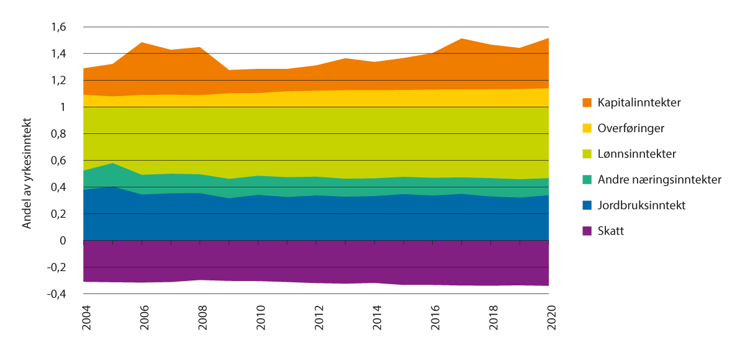
          - Sammensetning av inntekt etter skatt, bønder
SSB Rapporter 2022/39
Bøndenes ektefeller og andre husholdningsmedlemmer bidrar til mye av jordbrukshusholdningenes inntekt. For ikke-enslige bønder kommer i gjennomsnitt halvparten av husholdningens inntekt etter skatt fra andre husholdningsmedlemmer enn bonden selv, først og fremst bondens ektefelle, både i 2004 og 2020. Tilsvarende kommer i snitt henholdsvis 21 og 17 prosent av jordbruksinntektene fra andre husholdningsmedlemmer i 2004 og 2020.
Tabell 5.3 viser hvordan jordbrukshusholdningenes ekvivalensjusterte inntekt etter skatt er fordelt på de ulike inntektskomponentene i 2004 og 2020. Ekvivalensjustert husholdningsinntekt er summen av husholdningsmedlemmenes inntekter delt på en forbruksvekt, hvor forbruksvekten angir hvor stor inntekt en husholdning med en gitt sammensetning må ha for å ha like god økonomisk levestandard som en enslig person. Gjennomsnittlig ekvivalensjustert inntekt etter skatt har økt med 67 prosent mellom 2004 og 2020. Som for individuelle inntekter er deler av denne veksten knyttet til en sterk vekst i kapitalinntekter, som er svært skjevt fordelt. SSB Rapporter 2022/39 viser imidlertid at også medianen for inntekt etter skatt økte vesentlig mellom 2004 og 2020, med 49 prosent (målt i faste kroner). Jordbrukshusholdningenes gjennomsnittlige lønnsinntekter har økt med 55 prosent mellom 2004 og 2020, mens jordbruksinntekten økte med 30 prosent. Jordbruksinntekt som andel av yrkesinntekt falt dermed fra 27,2 til 24,3 prosent.
            - Gjennomsnitt av komponentene i inntekt etter skatt for jordbrukshusholdninger, i 1000 kroner, ekvivalensjustert og KPI-justert til 2020-nivå
03J1xt2
 | 2004 | 2020
Kapitalinntekter | 55 | 149
Overføringer | 61 | 112
Lønnsinntekter | 229 | 354
Andre næringsinntekter | 42 | 55
Jordbruksinntekt | 101 | 131
Skatt | -116 | -181
Inntekt etter skatt | 372 | 621
SSB Rapporter 2022/39

Inntektsnivå og inntektsutvikling sammenliknet med andre grupper
I tabell 5.4 sammenliknes bøndenes gjennomsnittlige inntekter med gjennomsnittlig inntekt for to ulike sammenligningsgrupper. Gruppen «Andre» består av alle bosatte personer over 16 år som ikke regnes som bønder, mens gruppen «Andre yrkestilknyttede» består av bosatte personer over 16 år som ikke regnes som bønder, ikke er registrert som student eller elev, og som har yrkesinntekt forskjellig fra null. Sammenligningen tar ikke hensyn til arbeidsinnsats. Slike data på individnivå finnes kun for arbeid utført i jordbruket for et begrenset utvalg av år.
Gruppen Andre har vesentlig lavere inntekt etter skatt enn bøndene, og de har også hatt lavere inntektsvekst i perioden. Gruppen Andre yrkestilknyttede hadde gjennomsnittlig inntekt etter skatt omtrent på nivå med bøndenes gjennomsnittlige inntekt etter skatt i 2004, men de har hatt en vesentlig lavere inntektsvekst i perioden.
            - Gjennomsnitt av komponentene i inntekt etter skatt for bønder, andre og andre yrkestilknyttede, i 1000 kr, KPI-justert til 2020-nivå
07J2xt2
 | Bønder |  |  | Andre |  |  | Andre yrkestilknyttede
 | 2004 | 2020 |  | 2004 | 2020 |  | 2004 | 2020
Kapitalinntekter | 79 | 215 |  | 47 | 78 |  | 63 | 114
Overføringer | 36 | 80 |  | 87 | 124 |  | 50 | 75
Lønnsinntekter | 190 | 305 |  | 251 | 330 |  | 374 | 507
Andre næringsinntekter | 57 | 73 |  | 19 | 17 |  | 30 | 27
Jordbruksinntekt | 151 | 194 |  | 0 | 0 |  | 1 | 1
Samlet bruttoinntekt | 513 | 867 |  | 404 | 549 |  | 518 | 724
Skatt | -123 | -194 |  | -97 | -128 |  | -136 | -181
Inntekt etter skatt | 389 | 672 |  | 306 | 421 |  | 382 | 543
SSB Rapporter 2022/39
I figur 5.5 sammenliknes utviklingen i median yrkesinntekt og median inntekt etter skatt for bønder med inntektsutviklingen for andre grupper: Andre, Andre unntatt studenter, og Andre yrkestilknyttede. Videre vises medianinntekter for gruppen Andre yrkestilknyttede etter at observasjonene er vektet om slik at aldersfordelingen for sammenligningsgruppen blir lik aldersfordelingen blant bønder, og slik at alders- og kjønnsfordelingen for sammenligningsgruppen er den samme som alders- og kjønnsfordelingen blant bønder.
Når sammenligningsgruppen er vektet om for å få samme alders- og kjønnsfordeling som bøndene, er yrkesinntekten høyere blant Andre yrkestilknyttede enn blant bøndene, men bøndene har hatt høyere inntektsvekst i perioden. Forskjellen er mindre for inntekt etter skatt enn for yrkesinntekt. Det skyldes blant annet at bøndene betaler lavere skatt pga. jordbruksfradraget. Også for inntekt etter skatt har bøndene hatt sterkest vekst, og mot slutten av perioden er bøndenes inntektsnivå litt høyere enn sammenligningsgruppens inntektsnivå.
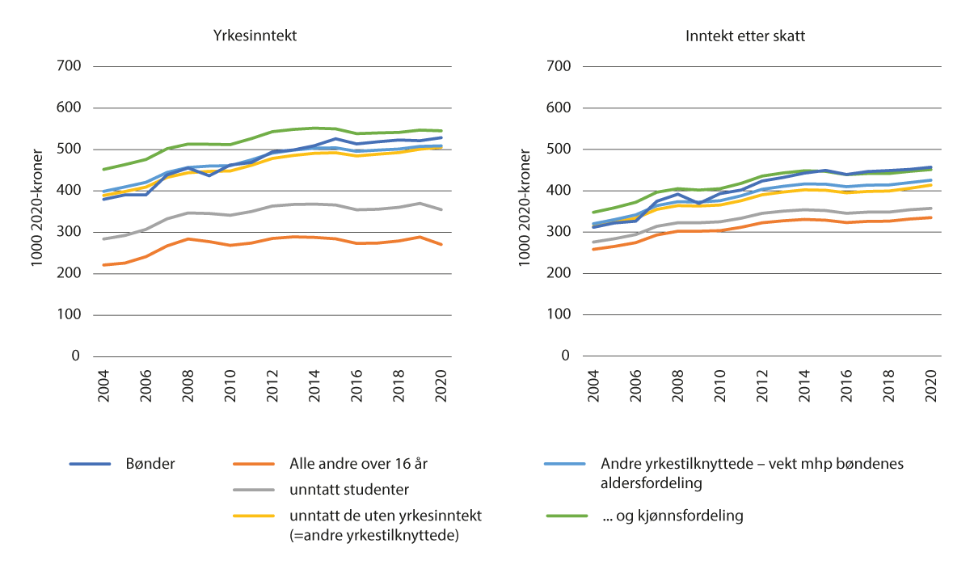
          - Median yrkesinntekt og inntekt etter skatt, bønder sammenlignet med andre
SSB Rapporter 2022/39
Fra midten av 1970-tallet til starten av 1990-tallet var det en uttalt målsetting at inntektene i jordbruket skulle være på samme nivå som inntektene til industriarbeidere (Løwe 2006). Inspirert av dette sammenligner figur 5.6 og 5.7 utviklingen i yrkesinntekt og inntekt etter skatt for bønder med utviklingen for alle ansatte i industrien og for arbeidere i industrien.
Utvalget er begrenset til bønder og ansatte i industrien som er mellom 30 og 60 år og som har høyere yrkesinntekt enn overføringer. Ansatte i industrien jobber i foretak innen næringsgruppen «industrien». Industriarbeidere har i tillegg yrkeskode som håndverker, prosessoperatør, maskinoperatør, transportarbeider, eller hjelpearbeider og lignende. Merk at denne definisjonen av industriarbeidere ikke samsvarer nøyaktig med den som brukes av det tekniske beregningsutvalget for inntektsoppgjørene (TBU).
Figur 5.6 viser at median yrkesinntekt i starten av perioden er lavere blant bønder enn i industrien, men at veksten er klart størst for bøndene. Etter 2015 er medianen blant bøndene større enn medianen i industrien. Trenden for inntekt etter skatt er ganske lik. For utvalget som består av industriarbeidere er medianen lavere enn medianen for bøndene i de fleste av årene i perioden. Median inntekt etter skatt stiger med 49 prosent blant bøndene, 31 prosent blant ansatte i industrien og 24 prosent blant industriarbeiderne. I 2020 er medianen blant bøndene 7 prosent høyere enn medianen blant ansatte i industrien og 22 prosent høyere enn medianen blant industriarbeiderne.
Figur 5.7 viser 10- og 90-persentilene, i tillegg til medianene, for yrkesinntekt og inntekt etter skatt. Inntektsfordelingen er mer sammenpresset blant industriarbeiderne enn blant bøndene. Og selv om 10-persentilene for bøndene stiger sterkere enn tilsvarende mål for industriarbeidere, er de lavere enn for industriarbeidere i hele perioden.
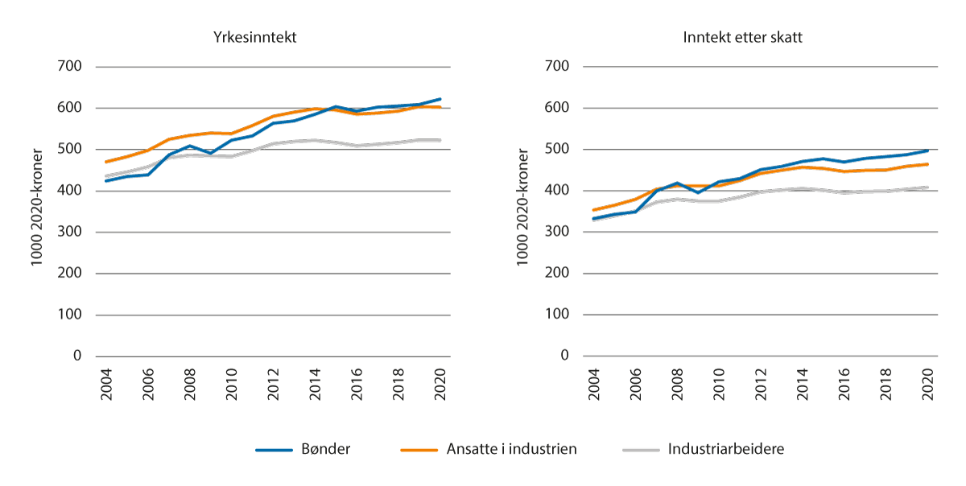
          - Median yrkesinntekt og inntekt etter skatt, bønder versus industrien
SSB Rapporter 2022/39
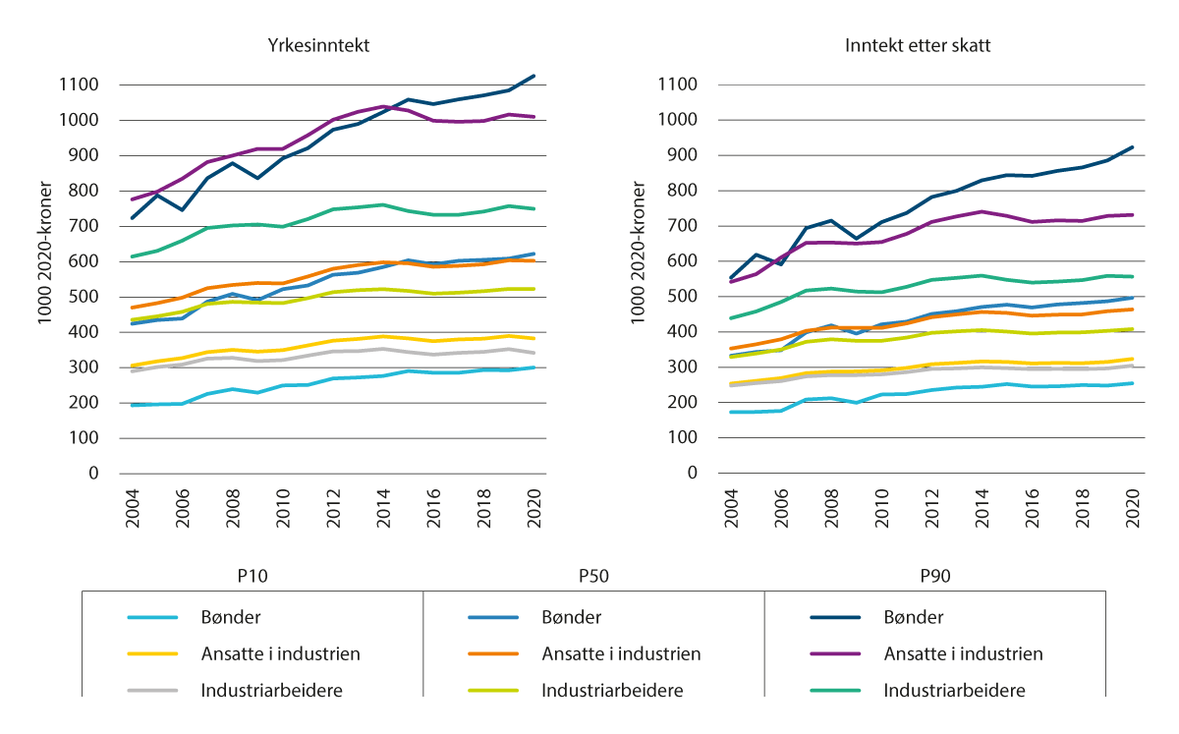
          - 10-, 50- og 90-persentilene i yrkesinntekt og inntekt etter skatt, bønder versus industrien
SSB Rapporter 2022/39

Jordbruksinntekt som andel av bruttoinntekt
Figur 5.8 viser hvordan jordbruksinntekt som andel av bruttoinntekt (summen av yrkesinntekter, kapitalinntekter og offentlige overføringer) er fordelt blant bøndene i 2004 og 2020. Den vertikale aksen viser hvor stor andel av bøndene som har lavere andel av bruttoinntekten fra jordbruk enn andelene på den horisontale aksen. Andelen med negativ jordbruksinntekt har økt med 9,9 prosentpoeng i perioden, fra 15,0 prosent i 2004 til 24,9 prosent i 2020. Rundt 8 prosent av bøndene har null i inntekter fra jordbruk i begge år. Andelen bønder med mindre enn 10 prosent av bruttoinntekten fra jordbruk har økt fra 38,1 prosent i 2004 til 46,5 prosent i 2020, mens andelen bønder med mer enn halvparten av bruttoinntekten fra jordbruk har falt fra 35,8 prosent i 2004 til 27,7 prosent i 2020.
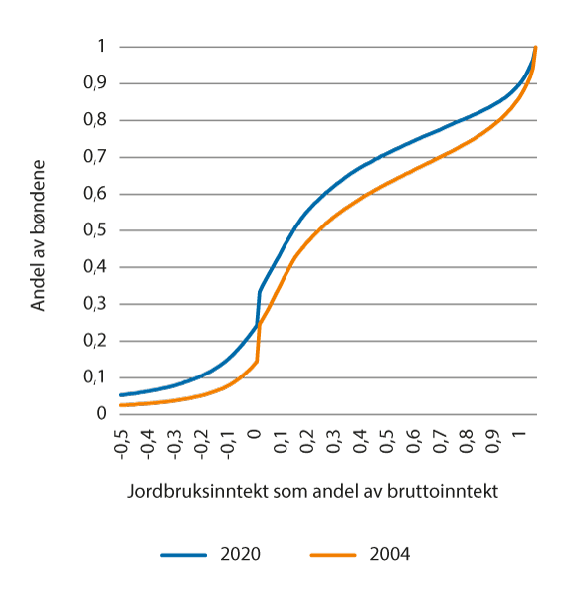
          - Fordelingen av jordbruksinntekt som andel av bruttoinntekt
SSB Rapporter 2022/39

Inntektsutviklingen etter sentralitet
Bønder som er bosatt i bynære strøk kan tenkes å ha lavere inntekter fra jordbruket enn bønder bosatt i mer rurale strøk fordi de har bedre jobbmuligheter utenfor jordbruket. Det kan også tenkes at bønder som ikke bor i nærheten av mange jobber – men som ønsker å fortsette å bo der de bor – i større grad enn andre er villige til å opprettholde gårdsdrifta til tross for lav inntjening.
I det følgende sammenlignes inntektsutviklingen for bønder i tre ulike grupper etter bostedskommunens sentralitetsklasse (1994-standarden, se SSB (1994)).
- Sentrale kommuner ligger innen 90 minutters reisetid fra Oslo, eller innen 75 minutters reisetid fra Bergen, Trondheim, Stavanger, Kristiansand eller Tromsø.
- Lite sentrale kommuner ligger mer enn 45 minutters reisetid unna 81 store byer og tettsteder.
- Mellomgruppen består av kommunene som verken er sentrale eller lite sentrale.
Andelen bønder som bor i en lite sentral kommune har sunket med 1 prosent og andelen som bor i sentrale kommuner har økt like mye mellom 2004 og 2020 (35 og 30 prosent bor i henholdsvis sentrale og lite sentrale kommuner).
Figur 5.9 viser at jordbruksinntekten som andel av bruttoinntekten er høyest i de lite sentrale kommunene. Figur 5.10 viser at medianinntekten er høyere, men stiger litt mindre, i de mer sentrale kommunene. Til slutt viser figur 5.11 at andelen bønder med lave inntekter fra jordbruk er noe lavere i de lite sentrale kommunene enn i de øvrige kommunene.
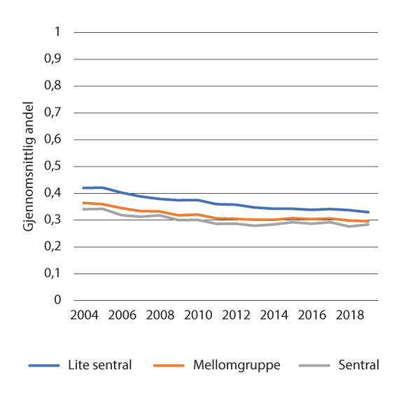
          - Jordbruksinntekt som andel av bruttoinntekt etter sentralitet, gjennomsnitt
SSB Rapporter 2022/39
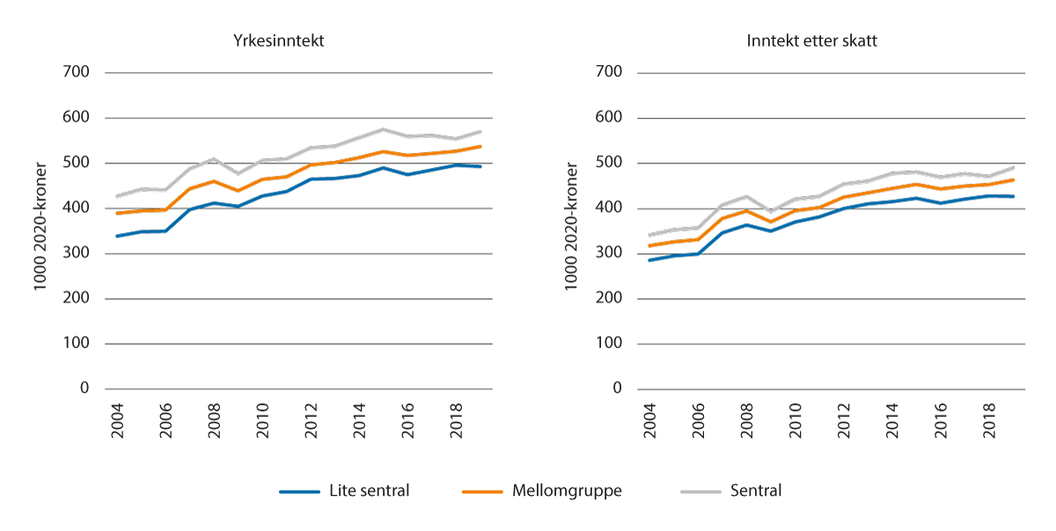
          - Median yrkesinntekt og inntekt etter skatt etter sentralitet
SSB Rapporter 2022/39
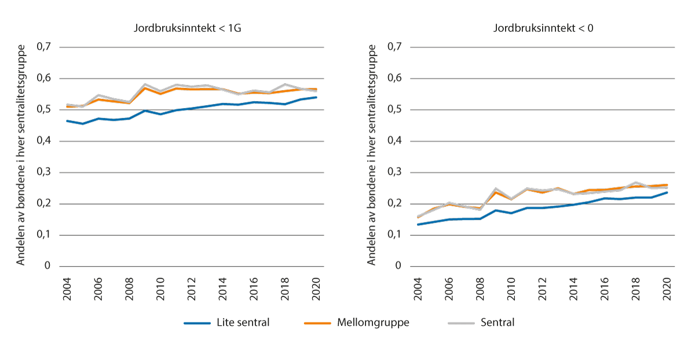
          - Andelen med lav jordbruksinntekt etter sentralitet.
SSB Rapporter 2022/39

Hvor mye tjener heltidsbonden?
Tabell 5.5 sammenligner jordbruksinntekt, yrkesinntekt og inntekt etter skatt for grupper av bønder med ulike andeler av bruttoinntekten fra jordbruk: under 10 prosent, mellom 10 og 80 prosent, og over 80 prosent. I det følgende er den siste gruppen definert som heltidsbønder. I 2004 var medianen for yrkesinntekt høyest for bøndene med mindre enn 10 prosent av bruttoinntekten fra jordbruk, og lavest for bøndene med mer enn 80 prosent av bruttoinntekten fra jordbruk (heltidsbøndene). Inntektsveksten har imidlertid vært klart størst blant heltidsbøndene, og i 2020 var median yrkesinntekt lavest for bøndene med mindre enn 10 prosent av bruttoinntekten fra jordbruk, mens heltidsbøndenes yrkesinntekt var på nivå med yrkesinntekten for bøndene med mellom 10 og 80 prosent av bruttoinntekten fra jordbruk.
Trenden for inntekt etter skatt likner på trenden for yrkesinntekt. For inntekt etter skatt er imidlertid persentilmålene høyest for bøndene med mellom 10 og 80 prosent av bruttoinntekten fra jordbruk, fordi en del av disse har betydelige pensjons- eller kapitalinntekter. Den høye gjennomsnittsinntekten blant bøndene med mindre enn 10 prosent av bruttoinntekten fra jordbruk har sammenheng med at bøndene med de høyeste kapitalinntektene havner i denne gruppen.
            - Utviklingen i jordbruksinntekt, yrkesinntekt og inntekt etter skatt for ulike grupper av bønder, i 1000 kroner, KPI-justert til 2020-nivå
07J3xt2
 | Jordbruksinntekt som andel av bruttoinntekten
 | < 10% |  |  | 10–80% |  |  | > 80%
 | 2004 | 2020 |  | 2004 | 2020 |  | 2004 | 2020
Jordbruksinntekt
P10 | -93 | -204 |  | 50 | 71 |  | 151 | 243
Median | 0 | -9 |  | 132 | 193 |  | 334 | 542
P90 | 43 | 47 |  | 343 | 573 |  | 609 | 1108
Gjennomsnitt | -20 | -61 |  | 174 | 284 |  | 386 | 675
Yrkesinntekt
P10 | 0 | -22 |  | 98 | 120 |  | 156 | 253
Median | 401 | 480 |  | 387 | 573 |  | 348 | 567
P90 | 706 | 970 |  | 695 | 1074 |  | 630 | 1168
Gjennomsnitt | 390 | 488 |  | 404 | 614 |  | 397 | 702
Inntekt etter skatt
P10 | 138 | 170 |  | 169 | 278 |  | 130 | 194
Median | 319 | 412 |  | 330 | 513 |  | 272 | 449
P90 | 550 | 831 |  | 546 | 907 |  | 467 | 866
Gjennomsnitt | 483 | 798 |  | 357 | 600 |  | 290 | 488
SSB Rapporter 2022/39
Tabell 5.6 viser gjennomsnittlig næringsinntekt for en gårdbruker, og der næringsinntekten utgjør hhv mellom 50–89 og mer enn 90 prosent av brukerens samlede inntekter. Det antas at dette representerer brukere som i stor grad er heltidsbønder. Næringsinntekten fra jordbruk er hentet fra skattestatistikken for personer og næringsoppgaven til personlige gårdbrukere. Fradrag som blant annet kontingent til næringsorganisasjoner, årets underskudd i næringa, framførbart underskudd i næring fra tidligere år, gjeldsrenter og jordbruksfradrag, er ikke trukket fra. Inntekter fra skogbruk eller andre tilleggsnæringer i jordbruksbedriften, som skattemessig blir regnet som egen næring, er inkludert i andre næringsinntekter og inngår i bruttoinntekten. I 2020 baserte statistikken seg på 36 504 brukere.
Gjennomsnittlig jordbruksinntekt for brukere der denne utgjorde mellom 50 og 89 prosent av samlet inntekt var i overkant av 540 000 kroner i 2020. Samlet var det om lagt 5 500 gårdbrukere i denne kategorien. For de rundt 4 400 gårdbrukere med næringsinntekt fra jordbruket på 90 prosent eller mer av samlet bruttoinntekt, var gjennomsnittlig jordbruksinntekt på om lag 660 000 kroner. Tabellen viser at jordbrukere fra Vestland har lavest gjennomsnittlig jordbruksinntekt, mens brukere fra Oslo og Viken, samt Vestfold og Telemark ligger over gjennomsnittet. Av driftsformene ligger sau, storfe melkeproduksjon, storfe kjøttproduksjon og kombinasjonsbruk samt øvrige grovfôrdyr under landsgjennomsnittet.
            - Gjennomsnittlig næringsinntekt fra jordbruket, gruppert etter andel av bruttoinntekten.
Tall per gårdbruker, 2020
03J2xt2
 | Næringsinntekt fra jordbruket, kr
 | 50–89 % av bruttoinntekt | >90 % av bruttoinntekt
Hele landet | 540 236 | 661 101
Fylker
Innlandet | 528 837 | 673 178
Oslo og Viken | 687 663 | 776 709
Vestfold og Telemark | 648 121 | 888 420
Agder | 514 738 | 626 128
Rogaland | 565 831 | 677 133
Vestland | 433 173 | 525 747
Møre og Romsdal | 498 113 | 605 089
Trøndelag | 503 383 | 656 823
Nordland | 480 937 | 658 146
Troms og Finnmark | 481 956 | 598 504
Driftsform
Korn og oljevekster m.m. | 638 250 | 824 393
Øvrige jordbruksvekster | 695 193 | 902 838
Hagebruksvekster | 922 355 | 1 151 490
Storfe, melkeproduksjon | 477 994 | 579 117
Storfe, kjøttproduksjon | 451 134 | 587 784
Kjøttproduksjon i kombinasjon | 530 713 | 635 791
Sau | 352 076 | 402 770
Øvrige grovfôrdyr | 439 724 | 537 107
Svin og fjørfe | 680 776 | 926 413
Blandet planteproduksjon | 716 013 | 970 003
Blandet husdyrhold | 673 730 | 789 800
Planteproduksjon og husdyrhold i kombinasjon | 642 279 | 898 368
SSB

Vedvarende lav jordbruksinntekt
Figur 5.12 viser andelen av bøndene med lav jordbruksinntekt i to utvalgte år, 2004 og 2015, som hadde lav jordbruksinntekt også året etter (t+1); andelen med lav jordbruksinntekt tre år på rad (t+1 og t+2), også videre, opp til andelen av bøndene som hadde lav jordbruksinntekt seks år på rad. Lav jordbruksinntekt er definert som henholdsvis jordbruksinntekt under ett grunnbeløp (venstre panel) og negativ jordbruksinntekt (høyre panel). Figuren viser at omtrent 60 prosent av bøndene med jordbruksinntekt under 1 G i 2015 hadde jordbruksinntekt under 1 G i alle årene mellom 2015 og 2020. Når bøndene som avsluttet driften etter 2015 ikke regnes med blant bøndene med lav jordbruksinntekt, faller denne andelen til omtrent 40 prosent. Andelene er ganske like for de to startårene 2004 og 2015, men for 2004 er det en litt større andel av bøndene med jordbruksinntekt under 1 G som senere avsluttet driften.
Figuren i høyre panel viser at henholdsvis 11 og 17 prosent av bøndene som hadde negativ jordbruksinntekt i 2004 og 2015 hadde negative jordbruksinntekter seks år på rad (uten å avslutte driften).
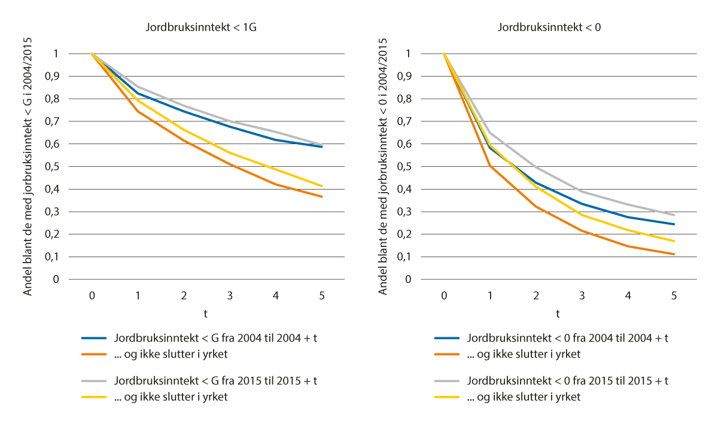
          - Persistens i lav jordbruksinntekt
Note: Utvalget er begrenset til bønder under 50 år med jordbruksinntekt under 1 G (venstre panel) eller negativ jordbruksinntekt (høyre panel) i 2004 eller 2015. Utvalgskriteriet «under 50 år i 2004/2015» er satt for å begrense omfanget av bønder som har lav jordbruksinntekt i forbindelse med generasjonsoverdragelse/pensjonering.
SSB Rapporter 2022/39

Gjeld og gjeldsgrad
Figur 5.13 viser utviklingen i jordbrukshusholdningenes gjeld og gjeldsgrad sammenlignet med andre yrkestilknyttede husholdninger, hvor gjeldsgrad er definert som gjeld som andel av inntekt etter skatt. Jordbrukshusholdningene har vesentlig høyere gjeld enn andre yrkestilknyttede husholdninger, og de har også hatt høyere gjeldsvekst i perioden. Blant jordbrukshusholdningene økte realverdien av gjelda på medianen med 107 prosent, fra 985 000 i 2004 til 2 043 000 i 2020 (2020-kroner). Til sammenligning økte mediangjelda blant andre yrkestilknyttede husholdninger med 92 prosent, fra 772 000 til 1 484 000 kroner. Blant jordbrukshusholdningene økte gjelda enda mer i toppen av fordelingen: 90-persentilen økte med 147 prosent mellom 2004 og 2020.
Veksten i gjeldsgrad er svakere enn veksten i gjeld, som følge av en sterk vekst i realinntekten i perioden. Median gjeldsgrad økte mer blant yrkestilknyttede husholdninger (47 prosent) enn blant jordbrukshusholdningene (39 prosent), mens 90-persentilen i gjeldsgrad økte mest for jordbrukshusholdningene (63 mot 38 prosent).
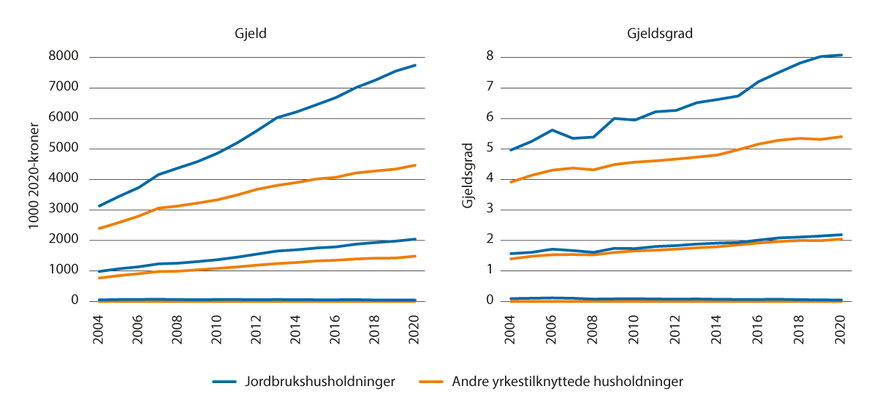
          - 10-, 50- og 90-persentilene i gjeld og gjeldsgrad, bønder versus andre yrkestilknyttede
SSB Rapporter 2022/39
Figur 5.14 viser gjeld og gjeldsgrad etter husholdningsmedlemmenes alder. Gjelda øker med økt alder fram til midten av 30-årene, og deretter er den avtakende med økt alder. Gjelda blant yngre bønder er mye høyere enn gjelda bant andre yrkestilknyttede, men den faller også mer fra midten av 30-årene. Median gjeld og gjeldsgrad er dermed ganske like for bønder og andre yrkestilknyttede fra omtrent 50-årsalderen. En del yngre bønder har ekstremt høy gjeldsgrad, og dette skyldes en kombinasjon av høy gjeld og lav nettoinntekt.
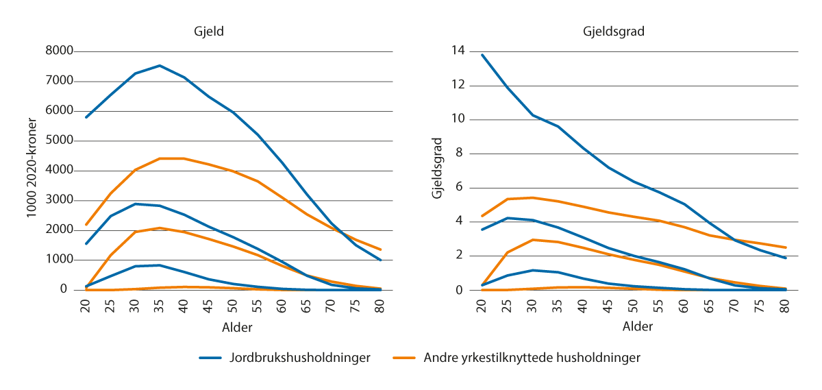
          - 10-, 50- og 90-persentilene i gjeld og gjeldsgrad, etter alder
Note: For hver person som er bonde eller har annen yrkestilknytning inngår en observasjon kjennetegnet av personens alder og husholdningens gjeld og gjeldsgrad. For ikke å regne med voksne som bor sammen med sine foreldre, utelates personer som er mer enn 15 år yngre enn husholdningens eldste. Målene for gjeld og gjeldsgrad er beregnet separat for årene 2004–2020. Figuren viser gjennomsnittet for hvert mål over de 17 årene.
SSB Rapporter 2022/39
Gjeld og gjeldsgrad må antas å henge nær sammen med driftsmessige variasjoner gjennom eierperioden. Ny eier vil vanligvis måtte finansiere deler av kjøpet av eiendommen ved lån, og store investeringer som utløser store avskrivninger skjer ofte også tidlig i eierperioden. Jordbruksinntekten vil derfor ofte ha en aldersprofil, med lave inntekter tidlig i eierperioden, høyere inntekter senere når driften er godt i gang etter en investeringsperiode og kapitalkostnadene redusert, og lavere inntekter mot slutten når arbeidskapasiteten reduseres og behovet for fornyelse av driftsapparatet melder seg på nytt. Figur 5.15 illustrerer dette. I 2020 var andelen med lav jordbruksinntekt (<1G) om lag 75 prosent i aldersgruppen 20–25 år, ned mot 50 prosent i aldersgruppen 55–60 år, mens den blant de aller eldste var over 80 prosent.
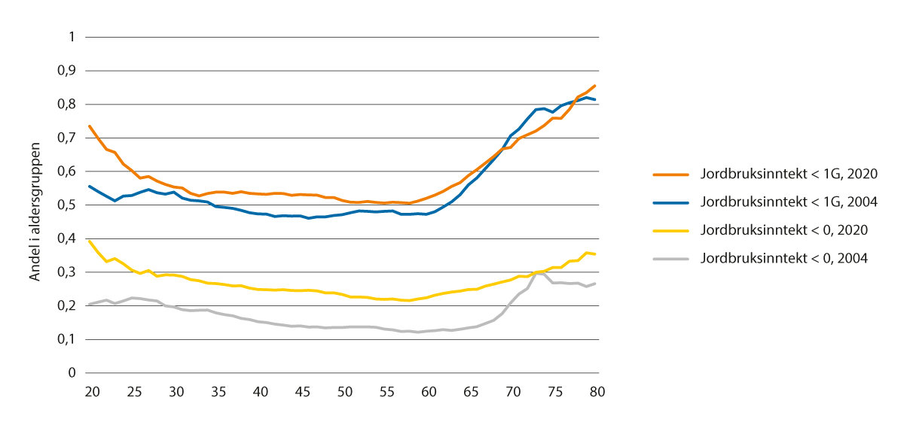
          - Andel med lav jordbruksinntekt etter alder
SSB Rapporter 2022/39

Inntekter etter selskaps- og driftsform
Figur 5.16 viser samlet standard dekningsbidrag (SDB, t.o.m. 2009) og standard omsetning (SO, fra og med 2010) for bedriftene i jordbrukspopulasjonen, fordelt på selskapsform, og figur 5.17 viser jordbrukshusholdningenes samlede jordbruksinntekt fordelt på selskapsform. Selv om bare 1,5 prosent av jordbuksbedriftene var organisert som AS i 2020, sto de for 7,3 prosent av standard omsetning og 6,2 prosent av jordbruksinntekten som tilfalt jordbrukshusholdningene. De ansvarlige selskapene stod for 9,1 prosent av samlet standard omsetning og 7,4 prosent av jordbruksinntekten i 2020.
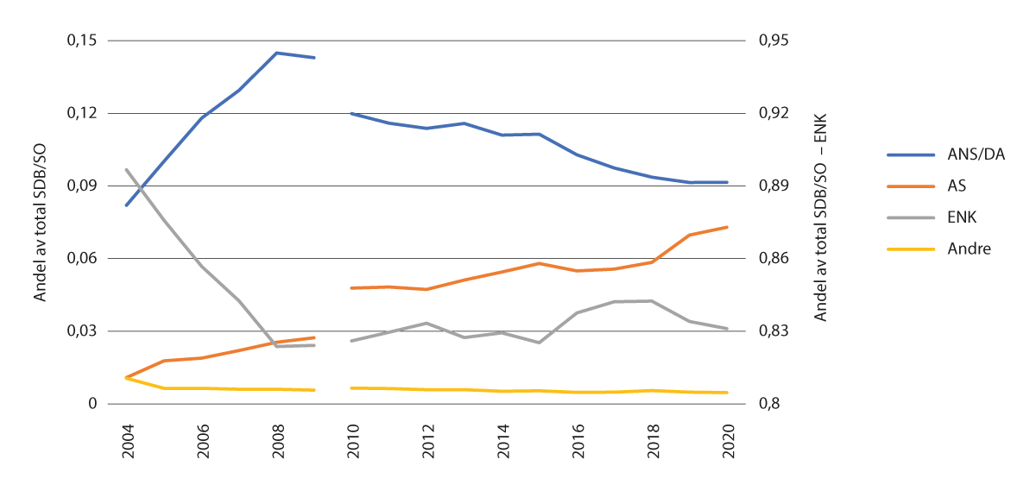
          - Samlet standard dekningsbidrag (til og med 2009) og standard omsetning (f.o.m. 2010) etter selskapsform
SSB Rapporter 2022/39
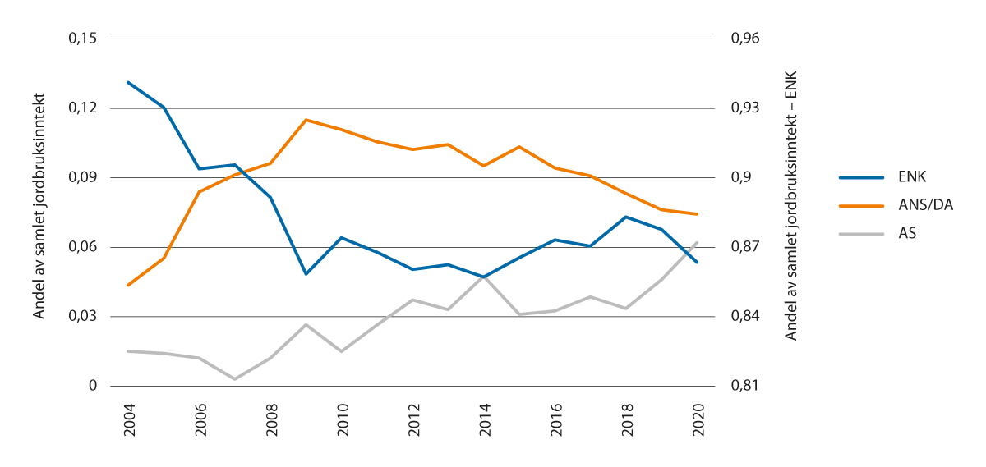
          - Jordbruksinntekt etter selskapsform
SSB Rapporter 2022/39
Bønder som driver ulike typer jordbruk påvirkes ulikt av værmessige forhold og endringer i markeder og støtteordninger, og har ulike forutsetninger for å kombinere driften med annet arbeid. Det er derfor grunn til å anta at inntektsnivå og -trender varierer betydelig på tvers av driftsformer.
Figur 5.18 viser at jordbruksinntekten som andel av bruttoinntekten er mye høyere for bønder som driver med melk, svin og fjørfe enn for bønder som driver med sau og korn. Det reflekterer at arbeidsinnsatsen knyttet til melkekyr, som melkes flere ganger daglig, og svin og fjørfe, som gjerne drives i stor skala, er større enn innsatsen som kreves for å drive med sau og korn.
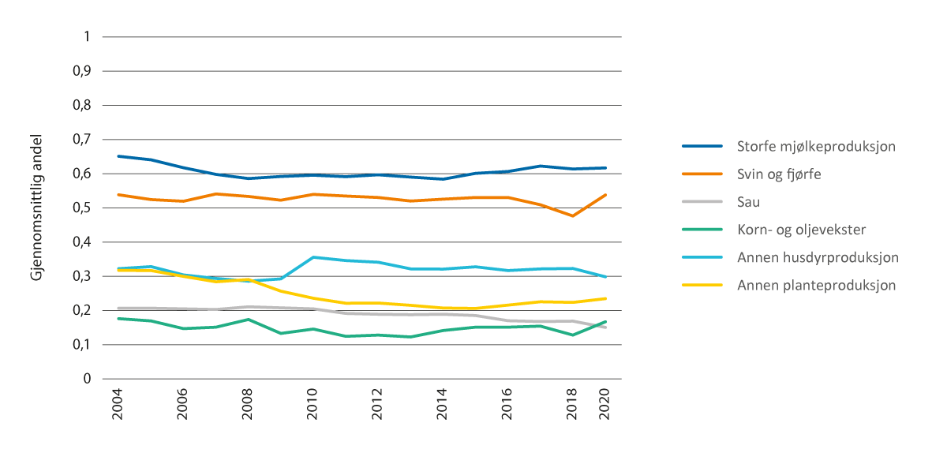
          - Jordbruksinntekt som andel av bruttoinntekt for ulike driftsformer, gjennomsnitt.
SSB Rapporter 2022/39
Figur 5.19 viser medianinntekten for de ulike driftsformene. For å synliggjøre forskjellene mellom gruppene er målene utrykt relativt til medianinntekten blant alle bønder. Bøndene som driver med svin og fjørfe har vesentlig høyere inntekter enn andre bønder. Medianinntekten blant kornbøndene var vesentlig høyere enn medianen blant andre bønder i starten av perioden, og er fortsatt relativt høy, trolig fordi denne driftsformen forholdsvis enkelt lar seg kombinere med annet arbeid. Inntekten blant melkebøndene har økt vesentlig mer enn inntekten blant andre bønder, samtidig som antallet melkebønder har sunket. En naturlig forklaring kan være at de minst lønnsomme produsentene har avsluttet driften, samtidig som driftsomfanget på gjenværende bruk har økt.
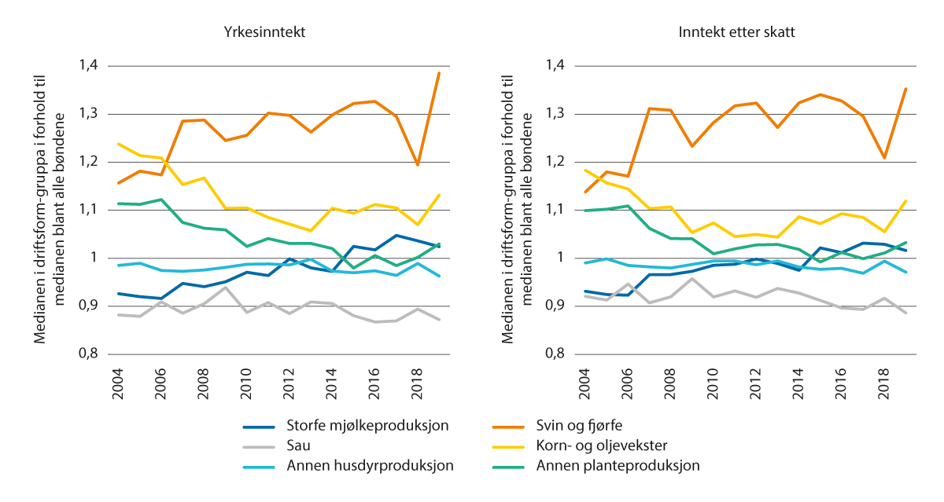
          - Median yrkesinntekt og inntekt etter skatt for ulike driftsformer
SSB Rapporter 2022/39
              - Inntekter og inntektsvariasjon i jordbruket
- Uten justeringer for forskjeller i arbeidsinnsats er inntektsnivåene (gjennomsnitt og median) blant bønder (hovedbruker) høyere enn inntektsnivåene for andre grupper, som for eksempel andre yrkestilknyttede (Tabell 5.4) og ansatte i industrien (Figur 5.6). Korrigert for blant annet kjønn, alder og yrkesdeltakelse er bøndenes inntekter på nivå med inntektene for befolkningen for øvrig (Figur 5.5).
- Bøndene har hatt en bedre kjøpekraftsutvikling fra 2004 til 2020 enn andre grupper. Dette skyldes blant annet økte kapitalinntekter. Kapitalinntekter er svært skjevt fordelt. Også om man ser bort fra kapitalinntekter økte imidlertid bøndenes samlete inntekter mer enn for andre grupper.
- Samlet yrkesinntekt for heltidsbønder (definert som bønder med over 80 prosent av bruttoinntekten fra jordbruk) er høyere enn gjennomsnittet for alle bønder og for andre grupper i 2020. Veksten i yrkesinntekt fra 2004 til 2020 har dessuten vært noe sterkere for denne gruppen enn for andre bønder og for andre grupper.
- I 2020 hadde 47 prosent av brukerne i enkeltpersonforetak lav, ingen eller negativ næringsinntekt fra jordbruk.
- 40 prosent av bøndene med jordbruksinntekt under 1G hadde jordbruksinntekter under 1G i 6 påfølgende år etter 2004, uten å slutte i næringen. Bildet var om lag tilsvarende etter 2015. Vedvarende lav jordbruksinntekt er en indikasjon på et vesentlig innslag av tilpasninger som ikke primært har maksimalt overskudd som formål.
- Jordbrukshusholdningene har vesentlig høyere gjeld enn andre yrkestilknyttede husholdninger, og har hatt høyere gjeldsvekst. En del yngre bønder har svært høy gjeldsgrad som følge av høy gjeld og lav inntekt etter skatt.
- 1,5 prosent av jordbruksbedriftene var organisert som AS i 2020. Disse sto for 7,3 prosent av samlet standard omsetning.
[Boks slutt]

Sektorregnskap som måleinstrument for inntekt

Innledning og formål
Ifølge mandatet skal utvalget vurdere hvordan Totalkalkylen som sektorregnskap er egnet for å bedømme inntektsutviklingen, samt muligheter og begrensninger ved å modifisere Totalkalkylen til å bli et regnskap for aktive produsenter/foretak. Videre sier mandatet at utvalget skal vurdere muligheter for, og konsekvenser av, alternative måter å regnskapsføre kjøp/leie av ikke avskrivbar kapital som jord og melkekvoter.
Totalkalkylen har alltid vært et sektorregnskap som skal vise hva jordbruksproduksjon kaster av seg ved bruk av jordbrukets produksjonsmidler. Den sier imidlertid ikke noe om fordelingen av resultatet mellom personer, eller eierne av jordbrukskapitalen, om resultatet går til bonden, partner, familie innleid arbeidskraft, eller om de som eier jorda og kvotene kan kalles aktive brukere.
Slik sett kan en si at Totalkalkylen viser inntektsutvikling for sektoren samlet, det vil si uavhengig av tilpasningene knyttet til hvem som utfører arbeidet og om jord og kvoter er eid eller leid. Det er jordbruksbedriftene – ikke personen bonden – som er objekt for utforming av rammebetingelser og utmåling av tilskudd.
Totalkalkylen viser registrert resultater for all produksjon, gitt den faktiske tilpasning hos jordbruksbedriftene med hensyn på bruk av kapital og rapportert arbeidsforbruk. Det gjøres ingen vurdering av effektivitet, bedriftenes størrelse, jordbrukets betydning for husholdningens inntekter eller effekter av den faktiske markedssituasjonen. Til bruk i jordbruksoppgjøret beregnes et Normalisert regnskap hvor en del tilfeldig variasjon fra år til år, knyttet til forhold den enkelte bedrift ikke rår over, jevnes ut.

Jordbruksavtalen er en næringsavtale
Det er i utgangspunktet meget krevende å sammenligne inntekter fra næringsdrift med lønn for arbeidstakere. Jordbruksoppgjøret legger rammer for selvstendig næringsdrivende og kan bare gi næringen inntektsmuligheter. Hovedmålene for jordbruksoppgjøret er det samme som for landbrukspolitikken for øvrig. Gode inntektsmuligheter er primært et virkemiddel for å nå de overordnede målene om matsikkerhet og selvforsyning, landbruk over hele landet, økt verdiskaping og et bærekraftig jordbruk med lavere utslipp av klimagasser.
I flere av innspillene til utvalget har det vært vektlagt at Totalkalkylen må modifiseres til å vise «den reelle inntektssituasjonen» for bonden eller de aktive jordbruksbedriftene. Det kan handle om hvordan den beregnede inntekten i sektorregnskapet fordeles mellom de aktive jordbruksbedriftene og andre eiere av produksjonsmidler, og beregningstekniske forhold som er annerledes enn i vanlig regnskapsføring for foretak.
Inntektspolitikken må ta hensyn til forbruksutvikling, konkurransekraft mot import og grensehandel, makroøkonomisk utvikling, bøndenes insentiver i tilpasningen med videre. Den må også ta hensyn til nødvendigheten av effektiv bruk av arbeid og kapital og begrensede offentlige midler. Evalueringen av måloppnåelse skjer imidlertid på grunnlag av faktisk resultat på bunnlinjen, som også inneholder effekter av forholdene nevnt over, samt bondens egne valg og tilpasninger som vil variere fra bruk til bruk.
De siste 30 årene har Totalkalkylen vært brukt til å belyse relativ inntektsutvikling basert på faktisk gjennomsnittlig tilpasning og resultat. Med det som utgangspunkt har sammenhengende tidsserier, uten brudd, vært viktig. Ulike regjeringer og Storting har uttalt at Totalkalkylen ikke er egnet til å måle inntektsnivå for sammenligning med andre grupper.
Utvalget er enige om at det kan være formålstjenlig å utarbeide en modifisert Totalkalkyle til bruk under jordbruksforhandlingene for å vise inntektsutvikling over tid. Utvalget har i kapittel 9 vurdert modeller for inntektsmåling på nivå.

Kan utvikling i inntektsmuligheter måles?
Det har alltid vært knyttet betingelser til inntektsmålet for jordbruket. Dette gjelder særlig for de som lever av matproduksjon, hvor inntekten gir et avgjørende bidrag til husholdningens inntekt. Ikke minst fra Alstadheimutvalgets (NOU 1991: 2) arbeid har det vært sagt eksplisitt at offentlige myndigheter/jordbruksoppgjøret bare kan gi bønder inntektsmuligheter. Hva som blir det faktiske resultatet avhenger av en rekke forhold, herunder ikke minst bøndenes egne tilpasninger. Registrert tilpasning er ikke et uttrykk for mulighetene. Registrert tilpasning har likevel vært utgangspunktet for å forhandle om bedring i inntektsmulighetene.
I praksis er det svært krevende å tallfeste utvikling i de politisk fastsatte inntektsmulighetene. Modellbrukene utgjorde tidligere en metode for å operasjonalisere forutsetningene for inntektsmålet og tallfeste inntektsmulighetene under de krav til effektivitet som ble fastsatt. Tross de store ambisjonene og de gjennomtenkte prinsippene bak modellbrukssystemet, viste det seg i praksis umulig å opprettholde over tid.
Utvalget skisserer en mulighet for å bruke Totalkalkylen operativt i forhandlingene, sammen med en dokumentasjon av variasjon i utnytting av inntektsmuligheter gjennom «beste resultat» i kapittel 9.

Definisjon av «det aktive jordbruket»
Vi har, ifølge SSBs statistikk, om lag 159 000 landbrukseiendommer med jord i Norge, men bare om lag 38 000 jordbruksbedrifter, ifølge SSBs definisjon av en jordbruksbedrift, som også Budsjettnemnda benytter i grunnlagsmaterialet for jordbruksforhandlingene, jf. kapittel 2.2.4. Grunnlaget er i hovedsak de som har rett på produksjonstilskudd, med et tillegg for enheter av et visst omfang som ikke mottar produksjonstilskudd.
For å ha rett på produksjonstilskudd må foretaket være registrert i enhetsregisteret, drive «vanlig jordbruksproduksjon» og ha et driftsomfang som gjør at beregnet tilskudd er større enn bunnfradraget på 6 000 kroner i 2021. Det skal et veldig lite driftsomfang til for å komme opp i et beregnet tilskudd på 6 000 kroner. Som det er vist til i kapittel 4 har i overkant av 30 prosent av jordbruksbedriftene en standard omsetning på under 150 000 kroner, og faller derfor under grensen som er hovedregelen for å kunne komme med i NIBIOs driftsgranskinger. I 2020 leverte 3 100 av jordbruksforetakene ikke næringsoppgave, trolig fordi de er fritatt fra det fordi de har brutto driftsinntekter på under 50 000 kroner.
Jordbruksbedriftene er svært heterogene, med et stort mangfold i tilpasninger, i gjennomføring av drifta, i form av eget arbeid eller innleie av arbeid og tjenester, i noen grad organisasjonsform. Om lag 95 prosent er enkeltpersonforetak, men andre organisasjonsformer er svakt økende. Om lag 40–45 prosent av hovedbrukerne i personlig drevne foretak har hatt under 10 prosent av sin inntekt fra jordbruk over flere år. Disse foretakene bidrar likevel i betydelig grad til matproduksjon og fellesgoder som arealbruk og bosetting.

Sektoravgrensingen
Totalkalkylen er i dag relativt smalt definert med hensyn på hvilke produksjoner som inngår. I praksis er den avgrenset til tradisjonelt jord- og hagebruk. Den omfatter med andre ord ikke tilleggsnæringer som mange jordbruksforetak har. Dersom Totalkalkylen skal modifiseres for i større grad å gi uttrykk for «det aktive jordbrukets reelle inntektssituasjon», burde all næringsaktivitet som er basert på gårdens ressurser ha vært inkludert. Jordbruket har alltid hatt en sammensatt inntektsdannelse. Omfanget av det som regnes som tilleggsnæring er likevel relativt begrenset. I driftsgranskingene utgjør summen av jordbruks-, skogbruksinntekt og inntekt fra tilleggsnæringer om lag 50 prosent av brukerfamiliens inntekt.
Motsatt har det vært spilt inn å ta ut blomster av Totalkalkylen, i hovedsak med bakgrunn i at datamaterialet er usikkert, men også for å konsentrere Totalkalkylen til de produksjonene som omfattes av jordbruksoppgjøret, det vil si sektorer som har målpris eller mottar produksjonstilskudd. Produksjoner bør imidlertid ikke utelukkes fra Totalkalkylen med grunnlag i at de er lønnsomme uten budsjettstøtte. I tillegg omfatter jordbruksavtalen flere utviklingsprogram med sikte på å bidra til næringsutvikling og konkurransekraft for mer enn den tradisjonelle produksjonen.

Mulige steg i å modifisere Totalkalkylen
I det følgende vurderer utvalget konkrete modifiseringer av Totalkalkylen med sikte på å gi bedre uttrykk for det aktive jordbrukets inntekter og kostnader.

Steg 0: Videreføre kalkylen som et sektorregnskap
Utvalget mener at som sektorregnskap bør Totalkalkylen modifiseres for å gi bedre uttrykk for inntektene og kostnadene for de aktive jordbruksbedriftene til bruk i jordbruksforhandlingene.
Likevel bør Totalkalkylen også videreføres som sektorregnskap, med nødvendige kontinuerlige forbedringer i beregningsmetoder og tidsserier både på inntekts- og kostnadssiden. De lange sammenhengende tidsseriene for produksjon, inntekter, kostnader og faktorinnsats er verdifulle for å vurdere utviklingen i sektoren. Eventuelle forbedringer i tallgrunnlaget forutsetter at konsistensen i tidsseriene ikke brytes, det vil si at det må være tallgrunnlag for å justere tidsseriene tilbake i tid. Totalkalkylen vil fortsatt være egnet som kilde for jordbruksdelen av nasjonalregnskapet og for rapportering til Eurostats jordbruksregnskaper.
Dette kan suppleres med en modifisert totalkalkyle til bruk i de årlige jordbruksoppgjørene, avhengig av hvilke behov Stortinget og avtalepartene i jordbruksoppgjøret har. I det følgende har utvalget stegvis skissert mulige modifikasjoner. I innspillene til utvalget er det i denne sammenheng først og fremst kostnader ved leie av jord og melkekvoter som har vært omtalt. Spørsmålet om kapital i resultatmålet er gjennomgått i kapittel 7.

Steg 1: Totalkalkyle etter vanlige regnskapsmessige prinsipper
For å gjøre grunnlagsmaterialet til jordbruksoppgjøret mer gjenkjennelig for næringsutøverne kan det være formålstjenlig å utarbeide Totalkalkylen etter vanlige regnskapsmessige prinsipper og endre begrepsbruken til det som er vanlig for andre næringsdrivende. For eksempel er det i dag først og fremst jordbruksoppgjøret som benytter resultatmålet Vederlag til arbeid og egenkapital.
Med den store variasjonen i resultat som er i jordbruket, vil de fleste se at en ikke uten videre vil kjenne seg igjen i gjennomsnittet. Det vil imidlertid bidra å bruke andre begreper og gjøre beregningene på en mer gjenkjennelig måte, jf. for eksempel å kostnadsføre jord- og kvoteleie også i Totalkalkylen (sammen med andre tilhørende endringer), og ikke bare på enkeltbruksnivå i driftsgranskingene.
Det bør derfor også føres avskrivninger etter kostpris/historisk kostnad, som i vanlige regnskap, det vil si uten prisjusteringen som gjøres i dag, og samtidig føre nominelle rentekostnader på gjeld. Det bør i tilfelle også gjøres for leasingkostnader. Når leasingen betraktes som finansiell i Totalkalkylen bør rentekostnaden knyttet til leasing føres som en finansieringskostnad, selv om det siste ikke vil endre sluttresultatet.
Ved å beregne etter vanlige regnskapsprinsipper og justere for finanskostnader, kan sluttresultatet benevnes «årsresultat før skatt». Effekten av å endre beregningen av kapitalslit, renter og leasingkostnadene vil være som vist i tabell 6.1, basert på data fra NIBIO, med grunnlag i Totalkalkylen beregnet i 2022. Gjennomgående ligger beregnede kostnader etter historisk kost og nominell rente lavere enn den inflasjonsjusterte serien, men med en variasjon som skyldes fluktuasjon i realrenta fra år til år. Tallene gjelder for registrert regnskap, det vil si uten den glattingen av realrentekostnaden som Budsjettnemnda gjør i Normalisert regnskap.
            - Kapital- og leasingkostnader inflasjonsjustert, med realrente og etter historisk kost og nominell rente, millioner kroner1
10J2xt2
 | Inflasjonsjustert og realrente |  |  |  | Historisk kost og nominell rente |  |  |  | Differanse kapitalslit, rente og leasing3
 | Kapitalslit, mill. kroner | Realrente, mill.  kroner | Leasing2 | Sum | Kapitalslit, mill.  kroner | Nominell rente, mill. kroner | Leasing2 | Sum
2005 | 5 157 | 600 | 412 | 6 169 | 3 723 | 1 121 | 419 | 5 263 | 906
2006 | 5 283 | 498 | 549 | 6 330 | 3 853 | 1 295 | 570 | 5 718 | 612
2007 | 5 345 | 1 509 | 743 | 7 597 | 3 987 | 1 798 | 740 | 6 525 | 1 072
2008 | 5 583 | 868 | 836 | 7 287 | 4 140 | 2 405 | 901 | 7 446 | -159
2009 | 5 658 | 911 | 930 | 7 499 | 4 211 | 1 807 | 946 | 6 964 | 535
2010 | 5 830 | 656 | 982 | 7 468 | 4 362 | 1 747 | 1 000 | 7 109 | 359
2011 | 5 932 | 1 298 | 1 123 | 8 353 | 4 502 | 1 912 | 1 098 | 7 512 | 841
2012 | 5 942 | 1 745 | 1 239 | 8 926 | 4 579 | 2 065 | 1 201 | 7 845 | 1 081
2013 | 6 058 | 1 028 | 1 281 | 8 367 | 4 680 | 2 138 | 1 278 | 8 096 | 271
2014 | 6 122 | 1 077 | 1 382 | 8 581 | 4 728 | 2 207 | 1 366 | 8 301 | 280
2015 | 6 226 | 816 | 1 486 | 8 528 | 4 813 | 2 025 | 1 463 | 8 301 | 227
2016 | 6 455 | -274 | 1 560 | 7 741 | 4 939 | 1 841 | 1 573 | 8 353 | -612
2017 | 6 609 | 780 | 1 760 | 9 149 | 5 093 | 1 923 | 1 704 | 8 720 | 429
2018 | 6 780 | 205 | 1 872 | 8 857 | 5 204 | 1 999 | 1 845 | 9 048 | -191
2019 | 6 952 | 771 | 2 058 | 9 781 | 5 348 | 2 279 | 1 990 | 9 617 | 164
2020 | 7 136 | 1 212 | 2 116 | 10 464 | 5 558 | 2 105 | 2 001 | 9 664 | 800
2021 | 7 437 | -718 | 2 143 | 8 862 | 5 791 | 1 809 | 2 102 | 9 702 | -840
1 Totalkalkylen, registrert regnskap. I Totalkalkylen inflasjonsjusteres investeringene i avskrivbare driftsmidler med konsumprisindeksen, jf. kapittel 4.
2 Inkluderer både renter og avdrag
3 Positive tall betyr at beregnet nettoinntekt øker med ny beregningsmåte.
Utvalget mener at når det legges stor vekt på gjenkjennelighet i beregningsmetoder bør Totalkalkylen beregnes etter historisk kost og nominelle renter.

Steg 2: Leie av ikke avskrivbare driftsmidler – jord og melkekvoter
Et viktig steg i en modifisert totalkalkyle er å føre leie av de ikke avskrivbare driftsmidlene jord og kvoter på en annen måte. Det vil innebære at jordbrukets kapital, gjeld og rentekostnader reduseres til det nivået den aktive jordbrukspopulasjonen eier og i stedet føres årlige leiekostnader. Noe av denne leien vil gå til andre aktive bedrifter og må inntektsføres.
Jordleie
Utvalget mener leien bør føres brutto, det vil si som en kostnadspost for alt leid areal, og en inntektspost for den delen som er leid fra andre aktive bedrifter. Samtidig reduseres sektorens gjeld, rentekostnader og jordkapitalen. Konsekvensen vil være et lavere beregnet «Vederlag til arbeid og egenkapital». Utviklingen i resultatet over tid vil ikke nødvendigvis bli vesentlig forskjellig. Etter en lang periode med økning i andelen leiejord, har den vært mer stabil de siste årene.
Det finnes to mulige kilder for priser på jordleie. Tabell 6.2 illustrerer utslaget av å føre leie av jord som en inntekts- og kostnadspost basert på regnskapsførte kostnader til jordleie i NIBIOs driftsgranskinger, som har tidsserier for jordleie. Landbruksdirektoratet undersøker også priser på jordleie gjennom spørreundersøkelser til kommunene. Det gjøres vurderinger av prisene på henholdsvis «god jord» og «dårlig jord». Denne undersøkelsen gir derfor ikke noe godt grunnlag for å vekte tallene sammen til ett totaltall. Dersom en forutsetter at all leid jord er «god jord» gir Landbruksdirektoratets undersøkelse av jordleiepriser for 2021 en totalkostnad for aktive brukere på 1,155 milliarder kroner. Landbruksdirektoratets vurdering er at dette anslaget er for høyt.
Variasjonen i priser på jordleie er stor mellom produksjoner og regioner. Det gjør gjennomsnittstallet sårbart for sammenveiing. Ifølge Landbruksdirektoratet var 3,5 prosent av jorda i 2020 leid fra andre aktive bedrifter. Det er sannsynlig at mye av denne leien skjer i områder med korn- og plantevekster, på grunn av behov for vekstskifte, hvor leieprisene er høyere enn gjennomsnittet. På den andre siden er gjennomsnittlig leiepris i tabell 6.2 også benyttet for overflatedyrket mark med lav verdi, som utgjør 18 prosent av totalarealet.
            - Illustrasjon på effekt av å kostnadsføre leiejord i Totalkalkylen
09J1xt2
 | Kr/daa | Andel  leid  areal | Totalt  areal,  1000 daa | Totale leiekostnader mill. kr | Leieinntekt for «aktive»  mill. kr | Netto  leiekostnad for «aktive»1  mill. kr | Reduserte renter ikke aktive bruk  mill. kr | Netto, inkl. redusert rente  mill. kr
2005 | 148 | 37,3 % | 10 354 | 572 | 20 | 552 | 33 | 519
2006 | 154 | 38,1 % | 10 346 | 607 | 21 | 586 | 36 | 550
2007 | 156 | 39,0 % | 10 321 | 628 | 22 | 606 | 48 | 558
2008 | 151 | 39,9 % | 10 245 | 617 | 22 | 596 | 63 | 532
2009 | 159 | 40,8 % | 10 143 | 658 | 23 | 635 | 43 | 592
2010 | 152 | 41,6 % | 10 060 | 636 | 22 | 614 | 40 | 574
2011 | 163 | 42,2 % | 9 989 | 688 | 24 | 664 | 42 | 621
2012 | 167 | 43,0 % | 9 929 | 713 | 25 | 688 | 44 | 644
2013 | 177 | 44,0 % | 9 871 | 768 | 27 | 741 | 44 | 697
2014 | 166 | 44,2 % | 9 868 | 723 | 25 | 698 | 43 | 655
2015 | 169 | 44,4 % | 9 860 | 740 | 26 | 714 | 37 | 677
2016 | 171 | 44,8 % | 9 837 | 754 | 26 | 727 | 33 | 694
2017 | 172 | 45,2 % | 9 851 | 766 | 27 | 739 | 33 | 707
2018 | 169 | 45,9 % | 9 863 | 766 | 27 | 739 | 33 | 706
2019 | 171 | 46,2 % | 9 843 | 777 | 27 | 750 | 36 | 714
2020 | 170 | 47,0 % | 9 860 | 788 | 28 | 760 | 31 | 729
2021 | 170 | 47,0 % | 9 858 | 788 | 28 | 760 | 27 | 733
1 Illustrert med Landbruksdirektoratets anslag på at 3,5 prosent leies fra andre aktive foretak i 2020.
Tabell 6.3 viser priser på jordleie i driftsgranskingene i ulike regioner for den samme perioden.
            - Priser på jordleie i ulike regioner ifølge NIBIOs driftsgranskinger, kroner per daa
07J1xt2
 | 2005 | 2010 | 2015 | 2018 | 2019 | 2020
Landet | 148 | 152 | 169 | 169 | 171 | 170
Østlandet flatbygder | 279 | 294 | 283 | 295 | 300 | 304
Østlandet andre bygder | 109 | 125 | 129 | 142 | 147 | 162
Rogaland/Agder Jæren | 294 | 371 | 406 | 366 | 341 | 318
Rogaland/Agder andre bygder | 132 | 116 | 134 | 144 | 136 | 122
Vestlandet | 56 | 71 | 77 | 85 | 89 | 81
Trøndelag flatbygder | 141 | 178 | 230 | 217 | 228 | 232
Trøndelag andre bygder | 81 | 90 | 98 | 112 | 113 | 117
Nord-Norge | 13 | 27 | 29 | 35 | 39 | 38
Kilde: NIBIO
Leie av melkekvoter
Det registreres ikke løpende priser på kvoteleie. Utleie av grunnkvote er ikke regulert i forskrift. Det finnes ikke oversikt over avtaler eller oppgjørsformer som omfatter slik leie. Datagrunnlaget er derfor svakt. I tillegg er det en problemstilling hva som defineres som kvoteleie. Andelen kvote som er bortdisponert ved å inngå i fellesforetak, eller vært leid har ligget relativt stabilt de siste ti årene, jf. figur 6.1. Fra ordningen med leie av melkekvoter ble innført i 2009 er en del kvoteleie organisert som fellesforetak blitt oppløst og erstattet med innleie fra enkeltpersonforetak, uten andre endringer enn at det spares regnskapsmessige kostnader for fellesforetaket. Det finnes ikke data for hvor mange av fellesforetakene som reelt sett er i leieforhold. Grunnlag for å kostnads- og inntektsføre kvoteleie er derfor svakt, men en klart større andel er intern omsetning mellom aktive jordbruksforetak enn det som er tilfelle for jord.
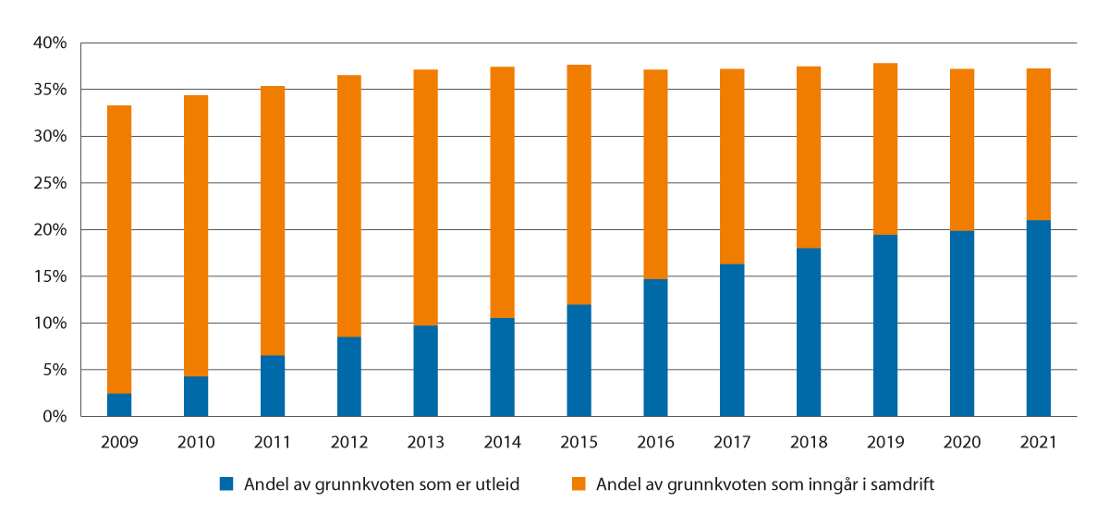
          - Andel av grunnkvote som inngår i produksjon på flere kvoter, 2009–2021
Prop. 120 S (2021–2022)
Ifølge Landbruksdirektoratet var 332,5 millioner liter kvote utleid i 2021, mens 257,2 millioner liter inngikk i produksjon i fellesforetak. Totalt var dermed 37 prosent av grunnkvoten bortdisponert. Dersom en bare regner på kvoter som er registrert som utleid, og forutsetter en leiepris på 1 krone per liter, gir det en total kostnad på 332,5 millioner kroner. Ifølge Landbruksdirektoratet ble 75 prosent av kvotene i leieordningen i 2021 leid fra foretak som søkte produksjonstilskudd, og kvoteleien gir dermed inntekt for andre deler av det aktive jordbruket. Med disse forutsetningene blir netto kostnad for det aktive jordbruket 83 millioner kroner i 2021.
Utvalget mener at både jord- og kvoteleie bør kostnads- og inntektsføres. Kostnadsføring av kvoteleie er krevende, på grunn av ulike måter å organisere bortdisponering av kvoter på og mangel på data. Det er dermed uvisst hvilket volum som skal regnes som leid. Utvalget mener det bør utarbeides relevant kvoteleiestatistikk som kan tas inn i Totalkalkylen i fremtiden.

Steg 3: Kostnadsføre innleid arbeid
I dag kostnadsføres tjenester fra selvstendig næringsdrivende utenfor jordbruket i Totalkalkylen. Lønn til ansatte med videre føres ikke, men deres arbeidstimer inngår i totalt arbeidsforbruk som det totale vederlaget divideres på. Det innebærer at det er et lønnsevnemål som beregnes. Man skiller dermed ikke på tilpasninger i det enkelte foretak med hensyn på å utføre arbeidet selv eller å leie inn arbeidshjelp.
Det bør være mulig å føre kostnadene til innleid arbeid og samtidig redusere arbeidsforbruket det divideres på. Det vil i tilfelle gi et resultat som angir inntekt for familien som helhet, inklusive bruker, partner, barn og kårfolk. Ifølge SSBs landbruksundersøkelse for 2020 ble 10 992 årsverk à 1845 timer, utført av «annen fast og tilfeldig hjelp», unntatt arbeid utført av andre selvstendig næringsdrivende som er kostnadsført i kalkylen. Det bemerkes at året 2020 var spesielt på grunn av pandemien, med et ekstraordinært høyt rapportert timetall i grøntsektoren.
Det finnes utallige tilpasninger i jordbruket. Noen utfører arbeidet selv, mens andre leier tilfeldig eller fast arbeidshjelp, fordi det er nødvendig eller for å bruke egen tid i annen inntektsgivende virksomhet. Jordbrukspolitiske virkemidler har jordbruksforetaket som objekt. Hvilke tilpasninger som gjøres i foretaket har ikke betydning for utmålingen av tilskudd.
Spørsmålet er om resultatmålet i Totalkalkylen skal ha en lønnsevnetilnærming, eller beregne inntekt for brukerfamilien. Spørsmålet henger også sammen med hvorvidt en ser på jordbruksoppgjøret som en avtale for selvstendig næringsdrivende, som utøverne tilpasser seg til, eller et inntektsoppgjør for bønder.
Tabell 6.4 viser beregninger av kostnader til innleie av fast og tilfeldig arbeidskraft, utenom familiearbeidskraft, basert på SSBs arbeidsforbruksundersøkelser, og et anslag på total leiekostnad basert på leiekostnaden per time (inkludert sosiale kostnader) i NIBIOs driftsgranskinger.
            - Innleid arbeidskraft i Totalkalkylen1 og anslag på leiekostnad
06J1xt2
 | Årsverk totalt | Familieårsverk | Innleid arbeidskraft, årsverk | Leiekostnad  kr/time | Leiekostnad arbeid,  mill. kroner
2005 | 61 700 | 51 400 | 10 319 | 135 | 2 570
2006 | 59 200 | 48 700 | 10 494 | 138 | 2 672
2007 | 56 800 | 46 100 | 10 674 | 149 | 2 934
2008 | 54 300 | 43 400 | 10 864 | 154 | 3 087
2009 | 52 000 | 40 900 | 11 056 | 156 | 3 182
2010 | 49 700 | 38 400 | 11 254 | 160 | 3 322
2011 | 48 600 | 37 500 | 11 126 | 167 | 3 428
2012 | 47 400 | 36 400 | 11 000 | 171 | 3 470
2013 | 46 200 | 35 300 | 10 882 | 182 | 3 654
2014 | 45 500 | 34 800 | 10 747 | 183 | 3 629
2015 | 44 750 | 34 100 | 10 622 | 191 | 3 743
2016 | 44 000 | 33 500 | 10 503 | 195 | 3 779
2017 | 43 300 | 32 900 | 10 391 | 204 | 3 911
2018 | 42 800 | 32 200 | 10 641 | 206 | 4 044
2019 | 42 300 | 31 400 | 10 854 | 207 | 4 145
2020 | 42 700 | 31 700 | 10 992 | 216 | 4 380
2021 | 42 100 | 31 000 | 11 130 | 223 | 4 582
1 Eksklusive andre selvstendig næringsdrivende.
Budsjettnemnda for jordbruket og NIBIO.
Basert på timekostnader i driftsgranskingene og rapporterte timer i SSBs arbeidsforbruksundersøkelse for 2020, anslås det i tabell 6.4 en kostnad til innleid arbeidskraft på 4 380 millioner kroner. Dette kan være et overestimat fordi grøntsektoren er lite representert i driftsgranskingene. Grøntsektoren har en stor innleie av tilfeldig sesongarbeidskraft med relativt lav avlønning.
SSB har hentet ut tall for lønnskostnader fra a-ordningen. Alle foretak som har ansatte har rapporteringsplikt, og alle arbeidsforhold er rapporteringspliktige. Når alle virksomheter i jordbrukspopulasjonen inkluderes, gir det en samlet rapportert lønnskostnad, inkludert arbeidsgiveravgift, på 3 014 millioner kroner til alle ansatte, inkludert husholdningsmedlemmer (dersom disse mottar lønn for utført arbeid). For jordbruksvirksomheter med definert jordbruker som eier, ble det rapportert en total lønnskostnad til andre ansatte enn husholdningsmedlemmer på 2 431 millioner kroner. Jordbruksforetakene rapporterer lønnskostnader med videre på alle sine ansatte uavhengig av om de ansatte jobber med tradisjonell jordbruksproduksjon eller jobber med tilleggsnæringer, for eksempel gårdsturisme. Utvalget vil foreslå at man i arbeidet med Totalkalkylen ser nærmere på den relativt store forskjellen mellom lønnskostnadstall beregnet i tabell 6.4 og tall fra a-ordningen. Målet må være å finne det beste estimatet på kostnadene til innleid arbeidskraft.
Å kostnadsføre leid arbeid og samtidig fjerne årsverkene som leid arbeidskraft utfører fra beregningene, innebærer å gå fra et lønnsevnemål til et mål på eiers resultat før skatt. Utvalget mener at det er en logisk oppfølging av å modifisere Totalkalkylen til i større grad å vise resultatet for det aktive jordbruket.

Oppsummering av stegvis modifisering av Totalkalkylen
Figur 6.2 viser effekten av stegene i en modifisering av Totalkalkylen, med utgangspunkt i den eksisterende Totalkalkylen, registrert regnskap, slik den ble avgitt av Budsjettnemnda i april 2022. De isolerte utslagene av hvert steg er gjengitt i tabellene 6.1, 6.2 og 6.4. I figur 6.1 er ett og ett steg lagt til. Alle tall er eksklusive verdien av jordbruksfradraget.
Den svarte linjen i figuren er Totalkalkylens Vederlag til arbeid og egenkapital per årsverk, avgitt i april 2022. Rød linje viser Resultat før skatt per årsverk etter omlegging av beregningen av kapitalslit, renter og leasing. Resultatet ligger i underkant av 10 000 kroner per årsverk høyere enn gjeldende Totalkalkyle, med stor variasjon fra år til år knyttet til variasjon i realrenta i gjeldende Totalkalkyle. Denne variasjonen kunne vært redusert ved å glatte realrenta, for eksempel over 3 år.
I blå linje er kostnaden til leid jord trukket fra resultatet i rød linje. Med datagrunnlaget utvalget har benyttet, reduseres resultatet med fra under 10 000 kroner per årsverk i starten av perioden til om lag 17 000 kroner de siste årene.
Til slutt er anslaget på arbeidskraftkostnaden trukket fra den blå linja, og antall årsverk er redusert til bare å omfatte familiens arbeidskraft (bruker, partner og andre familiemedlemmer, hvor arbeid utført av familiemedlemmer er regnet som fullverdige timeverk). Sammenlignet med foregående steg reduseres resultatet, varierende fra 10 000 til 25 000 kroner per årsverk. Det er uklart hvor representativ leiekostnaden i driftsgranskingene er.
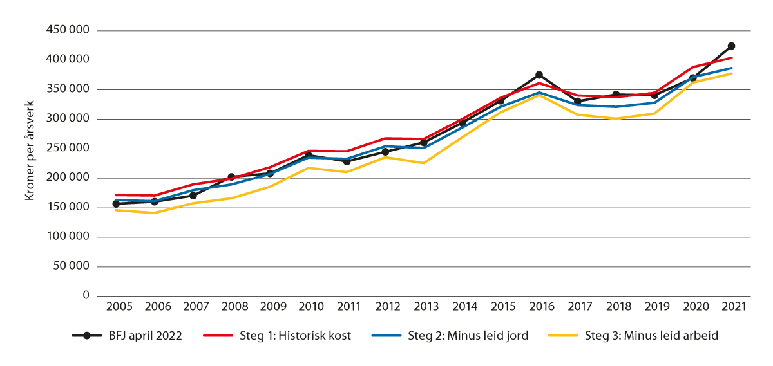
          - Årsresultat før skatt ved stegvis modifisering av Totalkalkylen for jordbruket, kroner per årsverk
Kostnaden til innleid arbeidskraft kan være overestimert.
Utvalget basert på tabellene 6.1, 6.2 og 6.4.
Selv om Totalkalkylen modifiseres som beskrevet ovenfor, vil den ikke være egnet til nivåsammenligning. Totalkalkylen omfatter all jordbruksaktivitet, inklusiv registrert resultat og tilpasning i store og små bedrifter. Det er tidligere vist til at politikernes begrunnelse for et inntektsmål, ut over at gode inntektsmuligheter er avgjørende for oppnåelse av landbrukspolitiske mål, er hensynet til de som lever av jordbruk, eller jordbruket gir et betydelig bidrag til deres inntekt.
Når inntektsmålet er et nivåmål, blir det et spørsmål om for hvilken del av det samlede aktive jordbruket et slikt mål skal gjelde for. Det vil si om det bør gjelde for den totale populasjonen av jordbruksbedrifter, uavhengig av omfang, og uavhengig av betydningen av jordbruksinntekten for brukeren/husholdningen.
Det er i praksis ingen minstegrense for å registrere et foretak i enhetsregisteret og få rett til produksjonstilskudd. I kapittel 5 er det gitt indikasjoner på at en del bedrifter ikke nødvendigvis har mål om maksimering av overskudd i jordbruksdriften. Bondens driftsmål er bondens eget valg, og også denne driften bidrar til landbrukspolitiske mål, men ikke til å nå inntektsmålet.
En avgrensing av det aktive jordbruket, eller forsøk på å måle inntektsmulighet eventuelt nivå under gitte forutsetninger, kan ikke gjøres ved hjelp av Totalkalkylen. For å kunne innarbeide avgrensninger og forutsetninger, for å gi data for enkeltproduksjoner, bruksstørrelser og områder må målingen baseres på mikrodata i form av gårdsregnskap. Dette vurderes i kapittel 8 og 9.

Inntektsutvikling i et sektorregnskap
Inntektsutviklingen i Totalkalkylen viser utviklingen i gjennomsnitt for sektoren. Det vil også være tilfelle etter en modifisering. Som for lønnsstatistikken inneholder den sammensetningseffekter. Jordbruket endrer seg over tid, sammensetningen av produksjoner og bruksstørrelser endrer seg. Totalkalkylen fanger kontinuerlig opp gjennomsnittlige effekter av produktivitetsutvikling, strukturendringer og sammensetning mellom produksjoner.
I perioder med store endringer i jordbruket vil derfor Totalkalkylen kunne vise en annen inntektsutvikling enn det enkeltbruk i en produksjon opplever. Produktivitetsforbedringer skjer også på enkeltbruksnivå som effekter av avl, planteforedling, bedre dyrkingsteknikker, ny teknologi og så videre. Gjennomsnittlige effekter av strukturendringer og produksjonssammensetning år for år på sektornivå, skjer imidlertid i sprang på enkeltbruk, når produksjonen utvides eller endres med lengre mellomrom. Gjennomsnittet vil også bli påvirket hvis de som slutter har lavere eller høyere inntekt enn de som er igjen. Sammensetningseffektene gjør at produksjon og arealbruk på gårdsbruk som går ut av drift i stor grad overtas på marginen hos gjenværende bruk, med potensielt høyere bidrag til inntekten i sektoren.
Sammensetningseffekter bidrar til at enkeltbrukere ikke «kjenner seg igjen». Over tid er det imidlertid ikke et formålstjenlig alternativ å beregne inntektsutviklingen basert på en fast sammensetning som eliminerer produktivitetseffekter av strukturendringer i et sektorregnskap.

Vurdering av resultatmålet

Innledning
Ifølge mandatet skal utvalget vurdere dagens resultatmål «Vederlag til arbeid og egenkapital», og måten det er beregnet på, avhengig av om hensikten med beregningen er å sammenligne resultatet med ulike lønnstakergruppers lønnsnivå eller å måle utvikling. Videre sier mandatet at utvalget skal drøfte hensikt og konsekvenser av å eventuelt splitte resultatet i vederlag til arbeid og avkastning til egenkapital. I så tilfelle også hvordan egenkapitalen som skal gis godtgjøring skal beregnes/fastsettes.
Som det er vist til i kapittel 3, anbefalte Alstadheimutvalget (NOU 1991: 2A) – etter perioden med modellbrukene – å avvikle det omfattende og detaljerte arbeidet med sammenligning av inntekter og levekår, og gå over til å vurdere inntektsutviklingen på Totalkalkylen sammenlignet med inntektsutviklingen i samfunnet generelt, og i større grad vurdere effekten av landbrukspolitikken på oppfylling av Stortingets fastsatte mål for politikken, jf. etableringen av resultatkontrollen. Alstadheimutvalget foreslo videre å snu rekkefølgen i jordbruksforhandlingene. Alstadheimutvalgets forslag innebar i realiteten at Stortingets mål for politikken ble satt som hensikten med jordbruksforhandlingene, og at inntektsutviklingen i større grad ble vurdert som et virkemiddel.
Siden bønder er selvstendig næringsdrivende, kan ikke jordbruksoppgjøret sammenlignes med og betraktes som et lønnsoppgjør. Jordbruksoppgjøret kan bare bidra til bøndenes inntektsmuligheter. Det faktiske resultatet på bunnlinja i om lag 38 000 småbedrifter kan ikke vedtas. Det er i tillegg resultat av en rekke forhold i økonomien og markedet som ikke styres av jordbruksoppgjøret og framkommer ikke minst av jordbrukshusholdningenes tilpasninger og insentiver for jordbruksdrift, jf. kapittel 5 og figur 7.1. Etter at jordbruksavtalen begynte som en prisavtale, er jordbruksavtalens innflytelse over prisdannelsen vesentlig redusert. Fra 2007 er administrerte målpriser, adgang til reguleringslagring og reguleringseksport gradvis avviklet for kylling, storfe, lam, egg og svin. Over 50 prosent av jordbrukets markedsinntekter er nå i sektorer som ikke har målpriser.
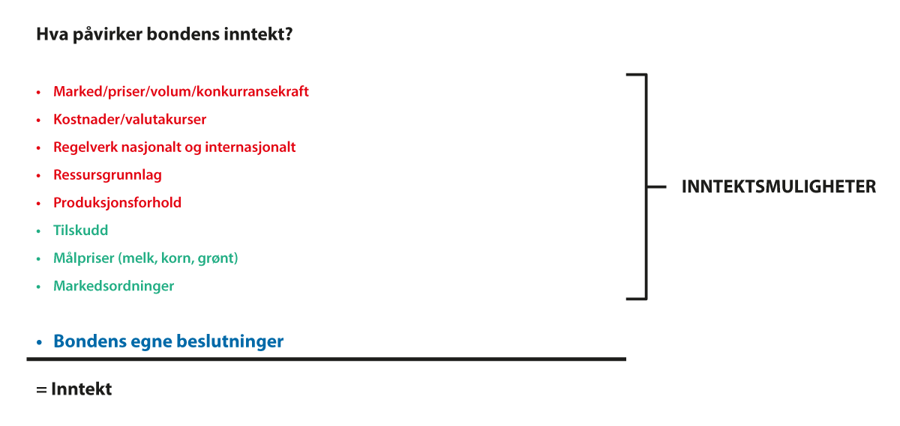
          - Jordbruksavtalens bidrag til inntektsmuligheter (grønn tekst) og hva som ellers påvirker det registrerte resultatet i bøndenes regnskap (rød og blå tekst)

Selvstendig næringsdrivende og arbeidstakere
Det er store forskjeller på å være privat næringsdrivende og lønnsmottaker. Arbeidstakere får sin avtalte lønn for sitt arbeid, uavhengig av arbeidsgivers lønnsomhet, inntil lønnsomheten eventuelt blir så svak at arbeidstakeren mister jobben eller en sjelden gang at lønnen reduseres. Lønnen blir avtalt og det registrerte resultatet blir som avtalt. Næringsdrivende er aktører i markeder for varer og/eller tjenester. De er sin egen og sine ansattes arbeidsgiver. De investerer kapital, aktiviteten genererer inntekter, foretaket har driftskostnader for å generere denne inntekten, og nettoinntekten er forskjellen mellom inntekter og totale kostnader. Ingen offentlig myndighet kan avtale med noen hva dette nettoresultatet skal være. Næringsdrivende og lønnsmottakere behandles ulikt i skattesystemet og har forskjellige muligheter for tilpasning til dette. Som det er vist til i kapittel 3, har den historiske begrunnelsen for å ha et inntektsmål vært hensynet til levekårene til dem som lever av matproduksjon. Det utgjør med andre ord i stor grad en sosialpolitisk tilnærming om at bønder må kunne ha tilsvarende levekår som industriarbeidere eller vanlige lønnsmottakere. I dag utgjør jordbruksinntekten for mange bønder en liten del av jordbrukshusholdningenes inntekter og jordbrukshusholdningenes samlede inntekter og konsummuligheter er på nivå med husholdninger for øvrig.
Historien har vist at å tallfeste forskjeller i levekår mellom bønder og arbeidstakere er svært krevende. Slike vurderinger må i stor grad baseres på usikkert skjønn av forhold som varierer mye både internt i jordbruksbefolkningen og i befolkningen for øvrig. Utvalget mener at levekårsforhold ikke bør inngå i en tallfestet inntektssammenlikning. Utvalget har derfor konsentrert seg om måling av den løpende inntekten og ikke livsløpsinntekt. Det vil være krevende å gå inn på spørsmål knyttet til pensjon, investering i utdanning og så videre hvor også andre inntektskilder enn jordbruk og det store omfanget av inntektskombinasjoner vil spille inn. Slike forhold er likevel relevante momenter i en politisk diskusjon om jordbrukspolitikken.
Utvalgets medlem Bjørgen viser til sin merknad i kapitel 7.5.1.

Kapital i jordbruket
I motsetning til lønnstakere må bønder som private næringsdrivende finansiere virksomheten med nødvendig kapital. Dette gjelder både ved kjøp av eiendom og ved videre utvikling av eiendom og drift. Kapitalen per bruk har økt mye de siste åra. Som i samfunnet for øvrig blir arbeidsinnsats erstattet med kapital i jordbruket. Totalkapitalen, gjeld og egenkapital, på en gård vil i varierende grad være fordelt i en næringsdel og en privat gjeld, som i praksis kan være vanskelig å skille.
Det er mange ulike metoder for å vurdere den samlede kapitalen i et foretak. For børsnoterte selskaper er aksjekursen ett uttrykk for verdien. Ved oppkjøp eller verdsettelser av selskaper er det vanlig å foreta egne verdivurderinger, basert på selskapets kontantstrøm, realisasjonsverdier, opsjonsverdier (det vil si mulighet for framtidig verdiøkning, med eller uten årlig kontantstrøm), prising av likeartede foretak og så videre. For andre formål kan andre metoder for verdifastsettelser benyttes, herunder gjenanskaffelsesverdier og tekniske verdier.
Skatteregler, bokføringslov, regnskapslov og så videre har regler for hvordan et foretaks aktiva og gjeld skal rapporteres. Store selskaper som fører regnskap etter IFRS-standarden må gjøre særskilte verdivurderinger av balansepostene.
For mindre foretak, inkludert de fleste jordbruksforetak, består verdiene i skatteregnskapets balanse av historisk kostpris fratrukket årlige saldoavskrivninger med satser fastsatt av myndighetene. Salg og kjøp av landbrukseiendom skjer i hovedsak i form av familieoverdragelser. De fleste landbrukseiendommer omfattes av konsesjonslovens bestemmelser med blant annet offentlig priskontroll.
I kapittel 4 er det vist at ifølge Totalkalkylen for jordbruket var samlede bokførte verdier i jordbruksdriften i 2020 på 135 milliarder kroner, når avskrivbare investeringer er avskrevet med saldoavskrivninger. Summen av verdiene i næringsoppgave 1 og 2 for 2020 viser samlede bokførte verdier knyttet til jordbruksdrift på om lag 90 milliarder kroner. Bruttoinvesteringene i avskrivbare driftsmidler var på 8,4 milliarder kroner i 2020 i Totalkalkylen som er basert på SSBs investeringsundersøkelser. I tillegg til ordinære investeringer kommer over 2 milliarder kroner i leasingkontrakter for maskiner, som i økende grad erstatter kjøp. I en modifisert Totalkalkyle vil samlet kapital bli redusert, fordi jord og melkekvote føres som leid fra jord- og kvoteeiere som ikke er aktive foretak.
Avkastning til kapitalen i jordbruket – enten det dreier seg om avskrivbare eller ikke avskrivbare driftsmidler – kan komme både fra årlig løpende overskudd fra driften, altså være en del av driftsoverskuddet, og fra eventuell gevinst ved realisasjon av eiendom og løsøre.
Utvalget har fått innspill der det bes om en særskilt vurdering, håndtering og godtgjøring av egenkapitalen i jordbruket begrunnet med at bønder, i motsetning til lønnstakere, må sette inn egenkapital i drifta. I andre innspill er det tatt til orde for at investeringer i jordbruket må sees på som enhver annen investering (i eiendom, verdipapirer mv.) og der et viktig formål er å oppnå en rimelig avkastning på kapitalen.
Utvalgets mandat på dette punktet innebærer å gjøre en økonomisk vurdering av hensikt og konsekvenser ved å splitte resultatmålet i henholdsvis et separat vederlag for arbeid og en godtgjøring for egenkapital.
Utvalget har funnet det hensiktsmessig og nødvendig å plassere denne drøftingen innenfor rammen av en kort gjennomgang av lovverket som regulerer omsetning, verdsetting og beskatning ved salg av landbrukseiendommer.

Kultur, tradisjoner og lovverk i jordbruket
Omsetningen av landbrukseiendommer og dermed kapitaldannelsen i norsk landbruk, skjer innenfor rammen av lover og regler som i dag er nokså unike for Norge.
Odelsloven (odel- og åsetesretten) gir forrang til visse medlemmer av eierens familie ved salg og kjøp av landbrukseiendom. Det norske odelsinstituttet har lange tradisjoner – helt tilbake til Gulatings- og Frostatingsloven. Odelsinstituttet har også en spesiell status i Grunnloven (§ 117) som sier at odels- og åsetesretten «må ikke opphæves».
I dag er «odelsretten» begrenset til å gjelde landbrukseiendommer med mer enn 35 dekar jordbruksareal eller mer enn 500 dekar produktivt skogareal. Verdsettingsprinsippene i odelsloven kommer til anvendelse når en med bedre odel krever å få kjøpt tilbake en eiendom som er solgt til en lengre ut i odelsrekken eller utenfor denne kretsen. Denne retten må hevdes innen 6 måneder etter salget.
Odelsloven har også bestemmelser om åsetesrett. Dette er bestemmelser som kommer til anvendelse når tidligere eier er død og en odelsberettiget vil ta over eiendommen. Da skal taksten på eiendommen (åsetestaksten) settes på et nivå slik at denne personen makter å sitte med eiendommen, utfra sine evner. Odelskretsen er betydelig innskrenket de siste årene. Disse bestemmelsene benyttes derfor sjelden ved verdsetting av landbrukseiendommer.
Salg og kjøp av landbrukseiendom utenom familieoverdragelse skjer videre innenfor bestemmelser i konsesjonsloven. Denne lovens virkeområde har tilsvarende arealgrenser som odelsloven. Formålet med loven (§ 1) er:
«å regulere og kontrollere omsetningen av fast eiendom for å oppnå et effektivt vern om landbrukets ressurser og slike eier- og bruksforhold som er mest gagnlige for samfunnet, bl.a. for å tilgodese framtidige generasjoners behov, landbruksnæringen, behovet for utbyggingsgrunn, hensynet til miljøet, almene naturverninteresser og friluftsinteresser og hensynet til bosettingen».
Konsesjonsloven har også bestemmelser om offentlig priskontroll ved overdragelse av landbrukseiendommer i fritt salg (§ 9a), der det skal:
«…. Legges særlig vekt på om den avtalte prisen tilgodeser en samfunnsmessig forsvarlig prisutvikling.»
Prisvurdering skal likevel unnlates ved erverv av bebygd eiendom med brukbart bolighus dersom den avtalte prisen er under 3,5 millioner kroner (jf. forskrift 1.9.2017). Konsesjonsloven setter også krav til eiers skikkethet og bo- og driveplikt. Dette bidrar til at prisene ved omsetning av landbrukseiendommer lavere enn uten slik regulering.
Skatteloven har også bestemmelser som er særegne for landbruket, som bidrar til å holde verdiene i jordbruket lave, og gjøre det lettere for neste generasjon å ta over. Ved familieoverdragelse kan eier selge skattefritt dersom disse vilkårene er oppfylt:
- Eiendommen er et alminnelig gårdsbruk.
- Eiendommen selges til nærstående (altså familieoverdragelse).
- Kjøpesummen er under 75 prosent av markedsmessig omsetningsverdi.
- Selger må ha eid eiendommen i minst 10 år.
Denne gevinsten til selger kan være lav ettersom eiendommens overdragelsessum ofte kan være vesentlig lavere enn omsetningsverdien.

Omsetning av landbrukseiendom i «fritt salg»
Statistisk sentralbyrå publiserer årlig statistikk over gjennomsnittlig kjøpesum for omsetning av landbrukseiendommer i «fritt salg», det vil si for eiendommer som er omsatt til en pris som svarer til markedsverdien. Årlig omsettes det i størrelsesorden 9 000 landbrukseiendommer i Norge, noe som svarer til om lag 5 prosent av det totale antallet landbrukseiendommer. I de senere årene har om lag hver tredje eiendom blitt omsatt i «fritt salg», slik dette er definert.
I gjennomsnitt for hele landet økte prisene for slike eiendommer ifølge SSB fra 1,185 millioner kroner i 2006 til 2,946 millioner kroner i 2020. Dette tilsvarer en gjennomsnittlig økning i salgsprisen opp landbrukseiendommer på 149 prosent, men da er det ikke tatt hensyn til verken beliggenhet, eiendommens størrelse med videre. Økning i gjennomsnittlig salgspris må ses i lys av at det har vært en økning i salget av større og dyrere eiendommer fra 2006 til 2020, mens salget av små og lavere prisede eiendommer har avtatt. Til sammenligning økte prisene på landsbasis for omsetningen av brukte boliger med 96 prosent fra 2006 til 2020.
Prisutviklingen på landbrukseiendommer gjenspeiler også det som følger av investeringer og påkostninger som er gjort i perioden. Statistikken skiller ikke mellom hva som skyldes markedsmessig verdiøkning og hva som følger av at eiendommen som selges ikke er den samme (de samme aktivaene) som den som i sin tid ble kjøpt. Statistikken fanger sannsynligvis ikke opp salg av at melkekvoter som skjer løsrevet fra salg av eiendommen.
Statistikken viser store regionale variasjoner i priser og prisutvikling for landbrukseiendommer. Prisene er høyest i områdene rundt Oslofjorden (opp mot 5 millioner kroner i gjennomsnitt i 2020) og lavest på deler av Vestlandet og i Nord-Norge (i størrelsesorden 1,5 millioner kroner i gjennomsnitt i 2020). Samtidig har den prosentvise prisøkningen gjennomgående vært høyest i de fylkene der prisene i utgangspunktet er lavest. I forbindelse med hjemmelsoverdragelsen skal nye eier angi formålet med kjøpet. For de minste brukene er formålet «bolig/fritid» generelt sterkt økende, mens «landbruk» utgjør en mindre andel.
Statistikken for omsetning av landbrukseiendommer i «fritt salg» gir også grunnlag for å gruppere etter størrelsen på jordbruksarealet (gjennomsnitt på landsbasis), se tabell 7.1.
            - Omsetningsverdier for landbrukseiendommer, millioner kroner
05J1xt2
Jordbruksareal, dekar | 2006 | 2015 | 2020 | Prosentvis endring,  2006–2020
0–4 | 1,116 | 1,420 | 2,224 | 99
5–99 | 1,061 | 1,930 | 2,546 | 140
100–199 | 1,708 | 3,144 | 4,510 | 164
200 + | 2,433 | 5,093 | 7,596 | 212
SSB/Statistikkbanken
Det er altså eiendommene med størst areal som trolig videreføres til landbruksformål som har hatt størst prisøkning. Utvalget har ikke hatt grunnlag for å vurdere i hvilken grad dette kan forklares med beliggenhet, eller med at det er de største eiendommene som har gjennomført mest investeringer og i hvilken grad eventuelle verdier av melkekvoter og løsøre kan komme i tillegg.

Omsetning av landbrukseiendom ved familieoverdragelse
Om lag 2/3 av omsetningen av landbrukseiendommer skjer i familier og innenfor rammen av et forvaltnings- og generasjonsperspektiv.
Ulike kilder som utvalget har vært i kontakt med peker i retning av at så mye som 90 prosent av omsetningen av gårdsbruk i full drift skjer innenfor rammen av familieoverdragelser. Det foreligger ikke statistikk som kan dokumentere dette spørsmålet.
Prosessen ved familieoverdragelse av landbrukseiendom starter normalt med at det blir utarbeidet en takst, som er ment å gjenspeile markedsverdien av gårdsbruket og/eller det som skattemyndighetene vil kunne akseptere. De fleste eiendommene, særlig i distriktene får en verdi som ligger godt under konsesjonslovens prisbestemmelser. I tillegg blir det ofte utarbeidet en driftsplan eller en kontantstrømsanalyse for å vise hvor mye gjeld kjøper kan betjene. I lys av dette blir det gjort ulike fradrag i taksten i form av gave og forskudd på arv fra selger til kjøper. Kjøpesummen er ofte vesentlig lavere enn taksten. Årsaken til de lave overdragelsessummene er at selger ønsker å gi kjøper en god start og at gjeldsnivået begrenses av driftas evne til å betjene gjeld. Dette innebærer at egenkapital i jordbruket, etter tradisjonen, i vesentlig grad videreføres mellom generasjonene. Alternativt kunne en større del av antatt markedsverdi vært realisert av selger.
Selv om salgssummen er vesentlig lavere enn taksten, kan kjøper skrive opp verdiene til 75 prosent av taksten. Dette kan i noen tilfeller føre til at enkelte objekter skrives av mer enn 100 prosent. I andre overdragelser kan selgers skattemessige verdi på driftsbygninger ligge vesentlig over 75 prosent av markedsverdien. Da vil objektet bli avskrevet under 100 prosent.
Fradrag i markedsprisen ved omsetning innenfor familien letter ny eiers mulighet til å få lån uten å måtte stille ny egenkapital på kjøpstidspunktet. Dette legger i neste omgang grunnlaget for at kjøper kan overta gårdsbruket med beskjeden innsatt egenkapital. Etter de opplysninger utvalget har fått er det forholdsvis sjelden at egenkapital finansierer mer enn i størrelsesorden 10 prosent av kjøpesummen ved slike kjøp, eller følgelig tilsvarende om lag 5 prosent av takst- og markedsverdien for gårdsbruket. Dette innebærer at forrige eier gir fra seg store verdier til neste eier og at eventuelle søsken av ny eier ikke får nyte godt av den verdiøkningen som foreldrenes drift har tilført eiendommen.

Oppbygging av kapital i eierperioden
Etter at det er foretatt kjøp av et gårdsbruk vil det i eierens periode løpende være behov for investeringer i bygninger og utstyr og vedlikehold. Slike kostnader vil enten bli aktivert i en saldo i regnskapet og avskrevet som årlige kostnader framover i tid, eller utgiftene blir kostnadsført løpende i regnskapet.
Denne regnskapsmessige/skattemessige fradragsretten for avskrivninger og vedlikehold gjelder for jordbruket som for all annen næringsvirksomhet.
Utvalget har fått innspill på at de skattemessige avskrivningene ofte ikke benyttes fullt ut. Årsaken kan være at overskuddet må justeres for å oppnå ei minimumsinntekt i forhold til pensjons- og trygdeytelser, samt å utnytte jordbruksfradraget.
Investeringer i nye driftsbygninger har i dag en kostnad på 10–20 millioner kroner. Landbrukseiendommens verdi kan i noen tilfeller øke med bare 50–75 prosent av den tekniske verdien. Dette avhenger av produksjon, beliggenhet, størrelse og mulighet for alternativ anvendelse av bygningen. Det ligger derfor en betydelig risiko i en slik investering.

Oppsummering av verdsetting av jordbrukskapital
Utvalget har ikke funnet det hensiktsmessig å gå nærmere inn på andre metoder enn de som utvalget har drøftet over. Det er utvalgets vurdering at bokført kapital er det som er praktisk tilgjengelig som verdivurdering, men understreker at bokført kapital ikke derved representerer den «riktige» verdien av jordbrukets kapital.

Krav til avkastning
Kapitalinnsatsen i jordbruket er et resultat av bøndenes investeringer over tid. Investeringsbeslutningene er det bøndene selv som rår over ut fra sine individuelle vurderinger av utsikt til økonomisk og ikke-økonomisk avkastning i næring og husholdning, risiko, avkastningskrav, alternativverdier og finansieringsmuligheter. Det er ikke mulig å observere den enkelte bondes avkastningskrav direkte. Den gjennomsnittlige regnskapsmessige avkastningen på arbeid og kapital i næringen er lav, jf. Tabell 7.3 sammenlignet med en ren bedriftsøkonomisk alternativverdibetraktning. Likevel er investeringsviljen og produksjonsviljen høy. Økende priser på jord, melkekvoter og jordbrukseiendommer over tid er isolert sett en indikator på lønnsomhet. Om kapitalavkastningen i seg selv ikke skulle være tilfredsstillende, skulle man ha sett en utvikling mot mindre kapitalintensive bruk. Utviklingen har imidlertid gått motsatt vei.
Uavhengig av organisasjons- eller selskapsform finnes det ingen regnskapsposter som viser hvor stor del av foretakets inntekter som kommer fra arbeidsinnsats alene eller kapitalinnsats alene. På foretaksnivå er det ikke mulig å si noe presist om hvor mye den ene bidrar med i forhold til den andre. Dersom egenkapitalen skulle holdes utenfor inntektsbegrepet i jordbruket vil man innføre et resultatbegrep for jordbruket som er forskjellig fra det som nyttes i annet næringsliv og som bryter med at næringsinntekt er et resultat av samspillet mellom arbeid og kapital. På makronivå gjøres slike beregninger sjablongmessig og da til analytiske formål.
Bøndenes investeringsmotiver varierer antakelig mye, slik avkastningen på arbeid og kapital gjør. Investeringer på større bruk der næringsinntekten utgjør en stor andel av inntektsgrunnlaget, er trolig i større grad rent bedriftsøkonomisk motivert enn investeringer på mindre bruk der avkastningen har mindre betydning for den samlede husholdningsinntekten, men der investeringer og drift kan gi andre former for nytte eller verdi for husholdningen enn løpende regnskapsmessig avkastning. Å anslå et avkastningskrav basert på en bedriftsøkonomisk alternativverdibetraktning har begrenset relevans for analysen. Det gjelder for både arbeid og kapital.
Fastsetting av et avkastningskrav krever normering av volum. For kapital er det betydelige utfordringer med å måle kapitalvolumet ved bokført kapital og ta hensyn til verdiendring som en del av avkastningen.
              - Kapital i dansk landbruk
Debatten om avkastningskrav i jordbruksproduksjon ikke er et særnorsk fenomen. I dansk jordbruk er det utbredt at selskaper eier jordbruksjord. Selskapseierskap øker i omfang og er drevet av spesialisering, strukturutvikling og vertikal integrasjon. Av 2 085 selskaper som eier landbruksjord er 66 prosent ikke eid av en person eller én familie. (Hansen m.fl., 2021) Utviklingen har bidratt til at spørsmål omkring eierformer, egenkapitalbehov, avkastningskrav og tilgang på lånekapital er en sentral del av diskusjonene om landbruket og landbrukspolitikken i Danmark. Med strukturutviklingen som er observert i Danmark kreves det betydelig kapital for å overta en landbruksbedrift, som medfører at personlig eierskap ikke blir videreført. På den andre siden har det blitt hevdet:
«Så længe der er landmænd, der er så glade for at være selvstændige og herre i eget hus, at de er villige til at betale ejendoms- og jordpriser, der er så høje, at deres egen aflønning og forrentningen af deres egenkapital er langt under markedslønningerne og markedsrenten, så er det svært at se, hvad langsigtede investorer vil få ud af at investere i landbruget, selv om de får mulighed for det.»
(Kærgård, 2010)
[Boks slutt]

Egenkapitalens alternativverdi
I praksis er det ikke mulig å skille mellom avkastning på arbeid og (egen)kapital på en presis måte. Det er heller ikke mulig å observere den enkelte bondes avkastningskrav direkte. Som nevnt innledningsvis varierer avkastningskravet sannsynligvis mye, blant annet mellom «heltidsbønder» og bønder med andre driftsmotiver enn primært å maksimere overskudd. Utvalgets flertall mener at det i det operative resultatbegrepet som skal benyttes i jordbruksoppgjøret ikke bør innføres et skille mellom avkastning på arbeid og avkastning på egenkapital. Det kan likevel være av analytisk interesse å belyse anslagsvis hvor stor avkastning en representativ bonde har på kapitalen som en andel av den samlede avkastningen. Her vil det etter utvalgets mening være summen av egenkapital og fremmedkapital som er mest relevant, ikke egenkapitalen alene.
Det er i hovedsak to relevante tilnærminger for sjablongmessig å estimere en nærings inntekt fra arbeid og kapital; den ene ved å normere avkastningen på kapital og beregne avkastningen på arbeid residualt, eller omvendt, å normere avkastningen på arbeid og beregne kapitalavkastningen residualt.
Samlet avkastning til (egen)kapital består i hovedsak av to komponenter – løpende avkastning og verdiendring på aktiva. Akkumulert avkastning vil være summen av løpende avkastning og verdiendring ved realiseringstidspunkt. Når man ser på egenkapitalens løpende avkastning vil man derfor kun se på det første leddet, hvor mye egenkapitalen løpende ville ha gitt av avkastning gitt en alternativ avkastning til å investere den i jordbruket.

Risikofaktorer og risikohåndtering
Produksjonsrisiko og markedsrisiko
Risikofaktorer ved jordbruksdrift er omtalt i kapittel 2. Produksjonsrisiko og markedsrisiko er for mange produksjoner vesentlig redusert ved landbrukspolitiske ordninger som tollvern, markedsbalansering med mottaksplikt, kvoteordning for melk, tilskuddsordninger per areal og dyr, avlingsskadeordning og ekstraordinære tilskudd i spesielle situasjoner som tørke og under koronapandemien.
Det er vanligvis nokså stabile priser på innsatsfaktorer til norsk jordbruk. Det er ingen tradisjon for at bonden i Norge sikrer seg gjennom finansielle instrumenter i forbindelse med innkjøp av fôr, gjødsel eller energi. Fastrente på lån er risikoreduserende tiltak. Bondeeide innkjøpssamvirker og konkurranse i markedene er virkemidler for lave innkjøpspriser til bonden. Det er tradisjon for at kostnadsøkninger i jordbruket dekkes inn i rammen i jordbruksavtalen. Ulike forutsetninger og tilpasninger hos den enkelte bonde kan likevel føre til at den enkelte bonde ikke fullt ut kompenseres for sine økte kostnader. I 2021/2022 har det vært uvanlig sterke prisøkninger på viktige innsatsfaktorer som kraftfôr, gjødsel og energi, som følge av internasjonale prisøkninger.
Diversifisering av virksomheten er vanlig, både innenfor jordbruksdelen av foretaket og utenfor jordbruket, enten det er skogbruk, annen næring eller lønnsinntekter. En vesentlig andel av norske jordbruksforetak har inntekter ut over jordbruksinntekter.
Internasjonal litteratur om risikohåndtering og jordbruk peker blant annet på diversifisering i produksjonen, kontrakter, vertikal integrasjon, futures og opsjoner for prissikring, forsikringsordninger med og uten støtte fra myndigheter og inntekter fra andre kilder. Sikring gjennom landbrukspolitiske ordninger har til nå vært foretrukket av næring og myndigheter.
Personlig risiko
Det er ikke risikofritt å være bonde. Det er likevel en rekke tiltak i landbrukspolitikken som reduserer de klassiske risikoelementene knyttet til å drive jordbruk. Avløserordningene inkludert sykdomsavløsning reduserer nøkkelpersonrisikoen noe. Jordbruket betaler lavere sats for trygdeavgift enn andre næringsdrivende. Det er mulig å tegne nøkkelpersonforsikring. Bankene krever gjerne dette ved større investeringer. Bankene er profesjonelle på risikovurdering. Når betjeningsevne og pantegrunnlag er tilfredsstillende i et landbruksprosjekt, er det nøkkelpersonrisiko som ofte gjenstår som vesentlig risikoelement.
Den opplevde risikoen hos bonden er gjerne knyttet til det tunge ansvaret som hviler på bonden alene for å lykkes, særlig knyttet til større investeringer. Kravet til styring og faglig dyktighet øker når investeringen er foretatt. Driften kan ikke lenger avsluttes og gjeld betjenes med en vanlig lønnsinntekt utenom jordbruket. Fallhøyden er stor dersom bonden ikke lykkes faglig eller skulle bli satt ut av spill pga. ulykker, sykdom eller lignende. Når bosted, familiehistorie og drift er så sterkt vevd sammen som i jordbruket, medfører dette et opplevd ansvar og risiko som ikke uten videre er parallell med andre næringer.
Samspillet mellom næring og husholdning, og at jordbruksfortakene i stor grad er enkeltpersonforetak, innebærer for øvrig at konkursrisikoen i jordbruket er lav og at kredittilgang og -betingelser er god. Andelen konkurser har lenge ligget på 0,01–0,02 prosent, men utgjorde 0,06 prosent i 2021 (kilde: SSB).

Relevant kapitalavkastningskrav
Dersom en skal gjøre en sjablongmessig beregning av egenkapitalavkastning vil et viktig begrep være avkastningskrav på kapital. For en overskuddsmaksimerende bonde skal det reflektere hvilken avkastning (egen)kapitalen kan forvente å oppnå ved alternativ plassering med samme risiko. En metode er den såkalte kapitalverdimodellen (KVM). Følgende er en vanlig formel for egenkapitalavkastningskrav:
(1) re = rf + β x (rm – rf) + ç + µ
Her er re egenkapitalens avkastningskrav, rf er lik risikofri rente. β er et foretaks relative svingning i avkastning i forhold til andre foretak, rm er markedets rente, (rm – rf) er markedets risikopremie, mens ç regnes som eventuell småbedriftspremie og µ er bedriftsspesifikke forhold.
KVM er ment å reflektere kapitalavkastning på aksjer, primært som omsettes på børs. Modellen forutsetter at investeringer primært er motivert av økonomisk avkastning justert for risiko, og er basert på observert atferd i aksjemarkedet. Mange investeringer i jordbruket er trolig påvirket av andre motiver enn økonomisk overskudd alene. Dette understøttes av observert atferd, jf. kapittel 5. KVM har derfor svært begrenset relevans for vurdering av kapitalavkastningskrav i jordbruket.
Man må for øvrig ikke forveksle avkastningskrav med egenkapitalrentabilitet eller totalkapitalrentabilitet (avkastning). Egenkapitalrentabilitet (Ea) måles normalt som resultat før skatts (Rbt) andel av egenkapitalen (EK):
(2) Ea = Rbt/EK
Totalkapitlrentabilitet (Ta) måles på tilsvarende måte som resultat før skatt (Rbt) pluss finanskostnader (Kfin) andel av totalkapitalen (TK):
(3) Ta = (Rbt + Kfin)/TK
Dersom man bruker disse målene innebærer det at man fordeler hele resultatet på kapitalen alene. Det er en ganske annen størrelse enn et vederlag til egenkapital adskilt fra vederlag til arbeid.
Et avkastningskrav for en næring under ett, også for jordbruket, vil måtte ta høyde for at ikke alle investeringer er bedriftsøkonomisk motivert. En del av kapitalvolumet burde i så fall holdes utenfor analysen og eventuelt tas hensyn til på andre måter. For det resterende volumet kan avkastningskravet estimeres ved to komponenter, risikofri avkastning pluss et risikopåslag.
En enkel ligning for en overskuddsmaksimerende bonde kan være som følger, men vil ikke være relevant for gjennomsnittsjordbruket:
(4) re = rf + (rm – rf)
Det innebærer at egenkapital avkastningskravet for bonden kommer frem som en risikofri avkastning pluss et risikopåslag. I aksjemarkedet er det vanlig å benytte langsiktig rente, ofte på tiårige eventuelt femårige statsobligasjoner som risikofri avkastning og et tillegg på 4–6 prosent som risikopåslaget. De siste årene har risikopåslaget på børsen ligget på 4,8 prosent. Børsen representerer imidlertid et langt mer volatilt marked med langt større risikopåslag enn i jordbruket.
En tilnærming kan være å anta at kapitalavkastningskravet for egenkapitalen er lik alternativ avkastningen på kapital. Da vil det være ulike mål man kan benytte:
a) Avkastning på aksjekapital: Her har vi børsnoteringer og fondsavkastninger. Disse representerer imidlertid helt andre næringer og markeder med større finansiell risiko enn i jordbruket.
b) Avkastning i produksjonsbedrifter: Denne avkastningen er relativt lav og representerer foretak av annen karakter og i andre markeder enn jordbruket
c) Renter: Bankrenter utgjør avkastning på sikre plasseringer, særlig renter knyttet til pant i fast eiendom. En sikker alternativ plassering for jordbruket vil være i bankinnskudd. Alternativt kan man se på utlånsrenter, som har et betydelig påslag og derfor er betydelig høyere. Man antar da at jordbrukets avkastning på kapital tilsvarer hva næringen hadde fått om de hadde lånt ut pengene i konkurranse med banker. Vanligvis brukes gjerne renten på langsiktige statsobligasjoner som rente- eller avkastningskrav for helt sikre plasseringer eventuelt pengemarkedsrente eller den langsiktige renten på andre sikre verdipapirer. I den senere tid har denne vært ned mot 1 prosent, men er stigende nå. Det er neppe aktuelt for et flertall av gårdbrukere å investere i statsobligasjoner eller i pengemarkedet og en alternativ sikker plassering av egenkapital vil være langsiktige innskudd i bank, som sparekontoer, som gir høyere renter enn folio eller brukskontoer. Denne ligger normalt heller ikke langt i fra langsiktig rente på statsobligasjoner. Man kan derfor gå ut ifra rente på sparekonto i bank som langsiktig risikofri alternativ plassering av egenkapital for jordbruket.
Det er ingen enkel sak å velge rente som gjenspeiler risikofaktorene i jordbruket. En slik rente vil gjenspeile det som betegnes som risikopåslaget i kapitalverdimodellen. Jordbruket er ingen homogen næring, verken når det gjelder risikoprofil eller investeringsmotiver for øvrig. For mange bønder med lav eller ingen jordbruksinntekt er sannsynligvis ulike former for ikke-økonomisk avkastning vel så viktig som den økonomiske avkastningen. For en heltidsbonde med store investeringer, vil risikoen og avkastningskravet sannsynligvis være høyere enn for en deltidsbonde med lønnet arbeid som viktigste inntektskilde. Derfor er det ikke mulig å anslå et representativt avkastningskrav for alle aktører i næringen under ett. Dette innebærer i seg selv et behov for en sjablongmessig og skjønnsmessig tilnærming.
Bankenes utlånsrente til jordbruket med fratrekk av innskuddsrenten på sparekonto (risikofri rente) er et mål for risikorente, som reflekterer bankenes avkastningskrav til jordbruket. Dette kan dermed være et relevant mål for næringens avkastningskrav.
Inflasjonsjustering
Dette målet vil i praksis by på en betydelig utfordring knyttet til inflasjon. Renten stiger nemlig med inflasjonstakten. Dermed kan man få et egenkapitalavkastningsmål som i stor grad bestemmes av inflasjonen, noe som til en viss grad kan forsvares, da avkastningskravet bør kunne dekke løpende renteutgifter. Et avkastningskrav som ligger nært opp til inflasjonstakten vil imidlertid gi høy egenkapitalavkastning i høyinflasjonsperioder og lav i lavinflasjonsperioder. Dermed blir avkastningsmålet svært avhengig av inflasjonen og kan i tider med variabel prisstigning bli lite stabilt. Det vil derfor være rimelig å justere avkastningskravet i tråd med inflasjon som avviker fra normalinflasjonen, som kan betegnes som sær-inflasjon.
Et mål på avvik fra normalinflasjon kan være faktisk inflasjon πf med fratrekk av en inflasjon på størrelse med Norges Banks inflasjonsmål, som mål på normalinflasjon π*. Mens Norges Bank bruker kjerneinflasjon som inflasjonsmål med fratrekk for svingninger i energipriser og avgifter (KPI-JAE) er det her mer naturlig å bruke fullstendig konsumprisindeks (KPI), siden energipriser og avgiftsendringer er viktige i næringen. Man kan også vurderes andre hensiktsmessige deflatorer, som for eksempel jordbrukets implisitte deflator i nasjonalregnskapet, avhengig av hva man ønsker å måle. Avkastningskravet før skatt for egenkapital blir:
(5) re = rf + (rm – rf) = is + (iu – is) – (πf – π*)
= iu – (πf – π*)
der is er innskuddsrenten på sparekonto og iu er bankenes utlånsrente til jordbruket. Dersom man benytter nominell utlånsrente i jordbruket og nominell rente justert med sær-inflasjon ifølge konsumprisindeksen fra Statistisk sentralbyrå får vi de rentesammenhengene som er vist i tabell 7.2.
            - Jordbrukets utlånsrente, nominell og justert for særinflasjon 2012-april 2022
05J1xt2
 | Nominell  utlånsrenteente | Inflasjon | Inflasjonsmål | Rente justert  for særinflasjon
Gjennomsnitt 2012–2021 | 3,42 | 2,21 | 2,31 | 3,52
Gjennomsnitt 2012–2022 | 3,39 | 2,50 | 2,28 | 3,17
Gjennomsnitt 2017–2021 | 3,00 | 2,31 | 2,12 | 2,81
Gjennomsnitt 2017–2022 | 3,01 | 2,82 | 2,10 | 2,29
Totalkalkylen, Norges Bank, Statistisk sentralbyrå.
For å finne et stabilt avkastningskrav vil det være aktuelt å se på rentenivået på sikt, gjerne tre, fem eller i noen tilfeller kanskje ti år. Tabell 7.2 viser rentenivå 2012 – april 2022. Både nominell rente og rente justert for avvik fra normal inflasjon ligger rundt 3 prosent i gjennomsnitt, noe høyere i begynnelsen av perioden enn de siste 5–6 årene. For den delen av jordbruket som drives forretningsmessig kan 3 prosent være et rimelig anslag for kapitalavkastningskravet.

Fastsettelse av egenkapitalen
Dersom det skal beregnes en avkastning til egenkapitalen, må størrelsen på denne fastsettes. Med alle sine begrensninger er bokførte verdier det eneste mulige i praksis.
Det må videre tas hensyn til at en del av jordbrukskapitalen ikke synes å være forretningsmessig motivert. Det kan ikke fastsettes et normert avkastningskrav til kapitalen/egenkapitalen uten samtidig å ta stilling til hvorvidt kapitalinnsatsen er bedriftsøkonomisk motivert. Det vil i ytterste konsekvens kunne innebære en garantert kollektiv avkastning for hele næringen, også for investeringer som ikke har som sitt primære formål å generere inntekt for brukerfamilien.
Utvalget mener at – ut over den prinsipielle forskjellen mellom inntekt fra næringsdrift og lønnsinntekt – er usikkerheten om verdsettingen av kapitalen/egenkapitalen i seg selv et argument for ikke å forsøke å fordele driftsoverskuddet på arbeid og kapital i jordbruksforhandlingene. Det vises for øvrig til kapittel 9 og beskrivelse av «hybridmodellen». som blant annet kan erstatte behovet for å normere innsatsen av arbeid og kapital.

Årsresultat før skatt/Vederlag til arbeid og egenkapital
Det kan beregnes flere ulike resultatmål for næringsdrivende, jf. kapittel 4. Næringsdrivende benytter flere ulike beregninger, avhengig av hva som er formålet med beregningen. Utvalget har i sitt mandat fått i oppgave å vurdere resultatmålet for jordbruksdrift, når hensikten er å sammenlikne resultatet med lønnsinntekt.
Hvis en tar alle inntekter, inkludert tilskudd, og trekker fra ikke-varige driftsmidler/vareinnsats og kapitalslit/faste kostnader kommer en til driftsoverskuddet/vederlag til arbeid og kapital i jordbruket, jf. kapittel 4. Dette driftsoverskuddet må gi avkastning til både arbeid og kapital. Over tid har sammensetningen av disse produksjonsfaktorene endret seg vesentlig i jordbruket, ved at manuelt arbeid er erstattet av kapital, jf. kapittel 2.
Utvalget oppfatter at dette skiftet i faktorbruken er en av årsakene til at spørsmålet om hvilket resultatmål som bør benyttes ved sammenligning med lønnsinntekt igjen er reist. Jordbruket må – i motsetning til arbeidstakere – investere i realkapital i sitt yrke for å generere inntekt. Det er en av forskjellene på å være næringsdrivende og lønnsmottaker, og bidrar til at en presis inntektssammenlikning i utgangspunktet ikke er mulig. Innenfor noen tekniske grenser kan bonden velge sin sammensetning av arbeid og kapital i produksjonen.
Jordbruksproduksjon gir i gjennomsnitt ikke markedsmessig avkastning til både arbeid og kapital. Det er illustrert i tabell 7.3, beregnet med grunnlag i Budsjettnemndas totalkalkyle avgitt i april 2022. Som illustrert i kapittel 2 og 4 er variasjonen i resultatet mellom jordbruksbedriftene svært stort, og Totalkalkylen omfatter all jordbruksaktivitet, også små deltidsbruk hvor inntekten gir ingen, eller svært lite, bidrag til husholdningens inntekt, jf. diskusjonen i kapittel 9 om avgrensninger og forutsetninger for oppfylling av et inntektsmål. Den store variasjonen i avkastning er trolig en funksjon av bl.a. varierende driftsmål og avkastningskrav. Det gjør i seg selv at å fastsette ett normert kapitalavkastningskrav for all kapital er svært krevende og at tradisjonelle metoder basert på forutsetninger om overskuddmaksimering og gjennomsnittsbetraktninger av risiko og alternativverdier, er lite egnet.
I tabell 7.3 kan det, med utgangspunkt i driftsoverskuddet, beregnes et vederlag til arbeid residualt på to måter; (1) ved å trekke fra renter på næringsgjelda og et normert krav til avkastning på egenkapitalen, og (2) ved å trekke fra et normert krav til avkastning på totalkapitalen. Det siste krever ikke at gjelda i jordbruksforetakene fordeles mellom privat og næring.
En kan også gå motsatt vei, og legge inn et normert krav til avkastning på arbeidet, og beregne kapitalavkastningen residualt, enten avkastning til totalkapitalen eller til egenkapitalen
Disse beregningene krever en tallfesting av størrelsen på kapitalen og/eller egenkapitalen i jordbruket. Som vist til i kapittel 7.3 er det meget krevende. Utvalget ser bokførte verdier som det eneste realistiske målet for kapitalens størrelse. Det kan uansett stilles en rekke spørsmål ved hva som er riktig kapitalverdsetting, eller hvor stor markedsverdien av egenkapitalen egentlig er. Med hensyn på egenkapital er også fordelingen av husholdningsgjelda mellom privat og næring i de 95 prosentene av jordbruksbedriftene som er enkeltpersonforetak en problemstilling.

Illustrasjon på fordeling fra kapitalsiden og arbeidssiden
Årsresultatet/driftsoverskuddet gir avkastning til arbeid og kapital. I tabell 7.3 er det vist eksempler på mulig fordeling av driftsoverskuddet mellom arbeid og kapital, med utgangspunkt i registrert regnskap for 2021 i Budsjettnemndas Totalkalkyle, avgitt i april 2022. Det regnet etter overgang til å føre kapitalslit etter historisk kost og nominelle gjeldsrenter. Videre er kostnad ved jordleie innarbeidet sammen med reduksjon i jordkapital og gjeld knyttet til «ikke-aktive» jordbruksbedrifter. Til slutt er det innarbeidet anslag på kostnad til innleid arbeid og antall årsverk er redusert til 31 000 (steg 3 i kapittel 6).
I kolonne A er det beregnet et vederlag til arbeid per årsverk på 346 600 kroner, ved å legge inn et avkastningskrav på 2 prosent for egenkapitalen, tilsvarende avkastningskravet i driftsgranskingene for 2020, i tillegg til faktisk betalte renter på gjeld.
I kolonne B er det lagt inn et avkastningskrav til totalkapitalen på 3 prosent, tilsvarende gjennomsnittlig rente på jordbruksgjeld de siste 5 år. Det gir et beregnet vederlag til arbeid på 319 300 kroner per årsverk.
I kolonne C er det lagt inn et avkastningskrav til arbeid lik gjennomsnittlig arbeidskostnad inkludert sosiale utgifter i driftsgranskingene i 2020, som var på 216 kroner inkludert sosiale avgifter. Denne er regnet fram til 2021 med lønnsveksten på 3,5 prosent, som gir et avkastningskrav til arbeid på 412 500. Det tilsvarer om lag 2/3 av gjennomsnittlig årslønn på 609 600 kroner i 2021. Dette avkastningskravet er lagt på alt arbeid utført av familiearbeidskraft (31 000 årsverk i 2021). Det gir som resultat en negativ avkastning til egenkapitalen på -2,2 prosent regnet av bokførte verdier.
            - Illustrasjon på mulig fordeling av årsresultatet mellom arbeid og kapital, totalkalkylen, registrert regnskap etter steg 3 (historisk kost, jordleie og leid arbeid), 2021 tall1
04J1xt2
 | A | B | C
Driftsresultat i mill. kr | 13 481 | 13 481 | 13 481
Vederlag til kapital i mill. kr | 2 737 | 3 582 | 693
Rentekostnader i mill. kr | 1 771 | 1 771 | 1 771
Vederlag egenkapital i mill. kr | 965 | 1 811 | -1 078
Vederlag til arbeid i mill. kr | 10 744 | 9 899 | 12 788
Vederlag til arbeid per årsverk | 346 600 | 319 300 | 412 500
Effektivt avkastningskrav EK | 2 % | 3,75 % | -2,23 %
A = Avkastningskrav 2% på egenkapital + renter på næringsgjeld
B = 3% avkastningskrav på totalkapital
C = Lønnskrav på arbeid
1 Etter anslag fra NIBIO er det aktive jordbrukets bokførte kapital redusert med 15,2 milliarder kroner, og næringsgjelda med 1,6 milliarder kroner, sammenlignet med Budsjettnemndas totalkalkyle, avgitt i april 2022.
.
Tabell 7.3 illustrerer at gjennomsnittlig lønnsomhet i jordbruket er lav. Jordbruksproduksjon i Norge gir i gjennomsnitt ikke markedsmessig avkastning til både arbeid og kapital. Bondens inntekt fra jordbruk fremkommer, som hos andre selvstendig næringsdrivende, som resultatet av arbeid og kapital i samspill. Avkastningen til både arbeid og kapital må komme fra driftsoverskuddet. Settes et krav til avkastning på kapital høyt, blir det liten gjennomsnittlig avkastning til arbeidet. Legges det inn et høyt avkastningskrav til arbeidet blir den gjennomsnittlige avkastningen til egenkapitalen liten, eller negativ.
Dersom avkastningen til arbeidet og/eller egenkapitalen skal øke, må driftsoverskuddet økes. Det må skje ved at bruttoinntekten øker og/eller ved at kostnadene reduseres. Hvorvidt en slik økning skal kalles økt avkastning til arbeidet eller til kapitalen, finnes det ikke noe entydig svar på.
Utvalget har drøftet ulike metoder for å splitte resultatmålet. Utvalget har konkludert med at det ikke finnes faglige forsvarlige metoder for en slik splitting for det totale jordbruket. For den enkelte bonde er dette mulig å gjøre i sin drift eller investeringsvurdering, altså fastsette en verdi på kapitalen/investeringen og legge til grunn et avkastningskrav.
Flertallet i utvalget mener at jordbruksdriftens Årsresultat før skatt tilsvarende Vederlag til arbeid og egenkapital, er det relevante resultatmålet fra jordbruksdrift, fordi både avkastningen til arbeid og kapital er inntekt. Det følger av den grunnleggende forskjellen mellom å være næringsdrivende og lønnsmottaker. Hvordan den enkelte jordbrukshusholdning velger å fordele denne avkastningen mellom arbeidet og egenkapitalen har ingen betydning for den samlede inntekten til en jordbruksbedrift. Dette resultatmålet krever ikke fastsetting av størrelsen på kapitalen/egenkapitalen.
Utvalgets medlem Bjørgen mener at:
«flertallet av utvalget legger for lite vekt på at jordbruket har hatt en sterk effektivitetsutvikling de siste åra. Betingelsen for dette har vært at arbeidsinnsats er erstattet av kapital. I sum for næringa er ikke denne kapitaløkningen dramatisk, men for enkeltbruk er «vanlige» investeringer i dag meget store, og betinger økt bruk av egenkapital i finansieringa. Dette er en betydelig kostnad, eller tapt alternativinntekt. Økende andel av egenkapitalfinansiering av norsk matvareproduksjon gjør at dagens resultatmål med avkastning til arbeid og egenkapital gir et misvisende bilde av lønnsomheten i norsk jordbruk.
For å komme fram til et bedre resultatmål som enklere kan sammenlignes med andre grupper/lønnstagere er det derfor nødvendig å beregne en kostnad også med egenkapitalen, ikke bare den lånte kapitalen. Dette er viktig da denne kapitalen har en alternativverdi.
Avkastningen kan beregnes vha. vanlige økonomiske modeller basert på belåningsgrad, alternativverdi, risiko, rentenivå osv. Staten har til sammenligning mange ulike modeller for å beregne støttenivå til næringer som løser samfunnsoppdrag.
En samla kapitalkostnad i norsk jordbruk er viktig faktor for å uttrykke den reelle lønnsomheten i næringa, noe som gjøres i mange næringer og i mange land. Utviklingen i fordelingen mellom kostnadene til arbeid og kapital (utenom kapitalslit) er viktig politisk informasjon ved utforming av jordbrukspolitikk og virkemidler. Denne beregna kostnaden må synliggjøres i jordbrukets rammeoppsett ved jordbruksforhandlingene.
For å beregne utslag av dette er en avhengig av en videreføring av referansebrukene basert på verdier og gjeldsgrad. Dersom antall referansebruk økes i omfang kan en beregnet egenkapitalgodtgjøring vise utslagene av jordbruksavtalen mellom produksjoner og bruksstørrelser.
En framskrivning av kapitalbruken i jordbruket basert på historiske tall, og en videreføring av inntektsutvikling vil forutsette at egenkapitalen øker ytterligere. Gjeldende resultatmål vil da bli mer og mer i utakt med vederlag for den arbeidsinnsatsen bonden setter inn.
Et premiss for vurderingene og konklusjonene i rapporten bygger på en sterk antagelse om at mange i jordbruksnæringa ikke har som formål å drive bedriftsøkonomisk optimalt, der investeringsbeslutninger og valg i drifta ikke har som formål å optimalisere resultatet. Dette er nok til dels riktig for en liten gruppe i næringa. På den annen side er deler av jordbruket underfinansiert mhp. HMS, kommende dyrevelferdskrav, grøfting, tørkeanlegg, miljøforbedringer osv. I tillegg er det mange som utnytter eldre investeringer meget godt og som bidrar til å holde kostnadene langt lavere enn det som ville vært en vanlig investeringstakt, og det vi ser i andre næringer/bransjer. Jordbruksbedrifter med eventuelle tilpasninger som i stor grad avviker fra bedriftsøkonomiske driftsmål, bør følges opp av skatteetaten.
En forventning om 100 prosent bedriftsøkonomisk tilpasning på alle bruk vil dessuten gå på akkord med jordbrukspolitiske ambisjoner om blant annet velpleid kulturlandskap, levende bygder, variert bruksstruktur og matberedskap. Dette er et forhold som burde vært drøftet nærmere i rapporten.
Rapporten beskriver overproduksjon som følge av en eventuell økning i lønnsomheten i jordbruket som en stor utfordring. Regjeringserklæringen går inn for vesentlig større sjølforsyning i Norge, noe som treffer godt i forhold til verdensbildet vi ser pr. tiden og framover. Utvalget burde vurdert økt sjølforsyning i diskusjonene og konklusjonene omkring farene med overproduksjon. Regjeringserklæringen legger også sterkere jordbrukspolitiske virkemidler til grunn, som blant annet sterkere strukturelementer. Dette i kombinasjon med gode markeds- og produksjonsregulerende tiltak vil kunne redusere overproduksjonsutfordringen.
Modifisert totalkalkyle må beregnes basert på et timetall i årsverk på samme måte som det beregnes for turnusansatte. Øvrige beregninger basert på årsverk i rapporten må også baseres på tilsvarende timetall. Jordbrukerens kostnader med pensjonssparing, samt effekt av dagens ordninger for jordbrukere burde blitt beregnet av utvalget. Opparbeidelse av pensjonsrettigheter er en viktig faktor når man skal sammenligne inntektsnivå mellom andre grupper som har pensjonsopptjening som følge av lønn.»

Kontantstrøm og avkastning
Bønder som investerer store beløp, for eksempel i en driftsbygning, må ha en rimelig sikker forventing om en positiv kontantstrøm over investeringens levetid. Et naturlig første steg er da å budsjettere kontantstrømmen for investeringen (Boye et. al. 2018), se også diskusjonen i kapittel 7.3.3. Regnskapsresultat basert på skatteligningen gir gode indikasjoner på utviklingen i en næring. For en nivåsammenligning med lønnsmottakere er imidlertid kontantstrøm et alternativ, spesielt om det var ønskelig å skille mellom avkastning til egenkapital og vederlag til arbeid (Brathaug og Olaussen 2022).
I en beregning av kontantstrømmen må man justere årsregnskapet for kostnader som er inkludert av skattemessige hensyn. Først og fremst må en justere for avskrivinger av kapital. Videre bør en justere for nettovirkningen av finansierings- og investeringsdelen av kontantstrømmen, det vil si hvor mye av kontantoverskuddet som trengs for å opprettholde nødvendig kapital til driften. Dette resulterer i et kontantoverskudd, det vil si hva bonden sitter igjen med av likvide midler. Samtidig understreker kontantstrømoppstillingen hvorfor en ikke bør trekke ut avkastning på egenkapital, fordi det ville bety at nødvendig kapitalbinding for å opprettholde driften måtte dekkes utelukkende av vederlag til arbeid. Siden konklusjonen uansett er at det ikke er formålstjenlig å skille resultat (overskuddet) i vederlag til arbeid og kapital, har utvalget ikke gått videre i diskusjonen av alternativet basert på kontantstrøm, men viser til Brathaug og Olaussen (2022).

Beregning per årsverk
I beregningen av inntekt per årsverk, utgjør arbeidsforbruket nevneren i regnestykket. Både i Totalkalkylen og NIBIOs driftsgranskinger er antallet årsverk basert på registreringer av antall utførte timeverk i jordbruksbedriftene. Problemstillinger rundt usikkerhet, variasjon og insentiver i registrering av arbeidsforbruk er vist og kommentert i kapittel 4 og 9. Det oppgitte timetallet har vært dividert på 1 845 for å komme fram til antall årsverk siden 2002. Som omtalt i kapittel 3 var utgangspunktet for timetallet per årsverk i jordbruket timetallet for industriarbeidere, med tillegg for arbeidsreiser, under en forutsetning om at bønder bor på arbeidsplassen og ikke har arbeidsreiser (168 timer). Antall årsverk i jordbruket har siden da blitt redusert i takt med reduksjon i arbeidstid for lønnstakere. I kapittel 4 er det også vist til antall timer i jordbruket som regnes som et årsverk i noen andre land.
Utvalget viser til at antall timer i et årsverk ikke er en del av mandatet og er et politisk spørsmål som må avgjøres gjennom forhandlinger, blant annet fordi timetallet per årsverk er en mulig faktor for å uttrykke et effektivitetskrav i et system for måling av inntektsnivå per årsverk for næringsdrivende. For eksempel ble 7,8 millioner timeverk (10 prosent av timeverkene) i SSBs telling av arbeidsforbruket i 2020 utført av andre familiemedlemmer enn bruker og ektefelle, det vil si barn og kårfolk, som i driftsgranskingene ikke regnes som effektive timer fullt ut.
Utvalget har ikke gjort noen undersøkelser av timetallet knyttet til arbeidsreiser for «andre grupper». En eventuell reduksjon i timetallet per årsverk vil øke antallet beregnede årsverk og dermed redusere inntekten per årsverk. Som en illustrasjon kan det anslås at å redusere timetallet per årsverk med 50 timer vil gi en økning på 1 200 årsverk med timetallet i 2020. Alt annet likt, må sektorens nettoinntekt i tilfelle økes med i størrelsesorden 450 millioner kroner å bringe inntekten per årsverk tilbake til nivået før endringen.
Utvalgets medlem Bjørgen viser til sin merknad i kapittel 7.5.1.

Nivåmåling med gårdsregnskap
Med utgangspunkt i gårdsregnskap kan det beregnes diverse resultatmål for ulike inndelinger etter driftsform (produksjoner), driftsomfang (bruksstørrelser) og regioner. Med gårdsregnskap som utgangspunkt vil det også kunne innarbeides forutsetninger som eventuelt inngår i en inntektsmålsetting, jf. kapittel 9.
NIBIOs driftsgranskinger var hovedgrunnlaget for modellbrukssystemet som ble benyttet til nivåmåling av bøndenes inntekter fra 1978 til 1992. I tillegg ble det utarbeidet noen kalkyler, og materialet ble utvidet til å omfatte noen tilleggsnæringer. I driftsgranskingene omarbeider NIBIO i overkant av 900 skatteregnskap til driftsregnskap for analyse av ressursbruk og det økonomiske resultatet av driften, jf. kapittel 4.4. Driftsgranskingene er i dag også grunnlaget for referansebrukene som benyttes under forhandlingene til å vurdere fordelingseffekter av et jordbruksoppgjør.

Datatilfang
Hvor stort datagrunnlag som kreves i et målesystem for nivå, vil avhenge mye av hvor mange nivåtall en har ambisjon om å generere og hvilke krav til presisjon man måtte ha. Dersom det skal beregnes ett tall for jordbruket samlet, kan kanskje dagens antall i driftsgranskingene være tilstrekkelig. Selv om driftsgranskingene har som målsetting å vise inntektene på «mer yrkesaktivt drevne bruk», og vel 30 prosent av jordbruksbedriftene har for liten standard omsetning til å være med, er det også i driftsgranskingene svært stor inntektsvariasjon mellom bruk. Den store inntektsvariasjonen innebærer risiko for utslag av skjevheter og tilfeldigheter i måling av inntektsnivå ved utskifting av deltagerbruk og ved at deltagelse er frivillig.
Modellbrukssystemet var basert på om lag like få regnskaper. I de operative modellene var det imidlertid gjort så mye normeringer av arbeidsinnsats, kapitalbruk, ytelse, normalisering av avlingsnivå og beregning under forutsetning om markedsbalanse, at mye tilfeldig variasjon i praksis var eliminert.
Tabell 8.1 viser antall regnskap som ligger bak hvert av referansebrukene i Budsjettnemndas grunnlagsmateriale i 2022.
            - Antall regnskap bak hvert referansebruk i 2022
04J1tx2
Nr. | Produksjon og omfang | Område | Antall bruk i 2022
1 | Melk. 31 årskyr | Landet | 306
2 | Korn. 513 dekar korn | Landet | 72
3 | Sau. 170 vinterfôra sauer | Landet | 114
4 | Melkeproduksjon geit. 143 årsgeiter | Landet | 19
5 | Svin og korn. 53 avlssvin + 383 dekar korn | Landet | 32
6 | Egg og planteprodukter. 7128 høner + 349 dekar korn | Landet | 15
7 | Poteter og korn. 128 dekar poteter + 307 dekar korn | Landet | 15
8 | Ammeku. 32 ammekyr | Landet | 68
9 | Frukt og bær. 51 dekar frukt og bær | Landet | 24
10 | Grønnsaker. 113 dekar grønnsaker + 302 dekar korn | Landet | 15
11 | Fjørfekjøtt og planteprodukter. 119 342 fjørfeslakt | Landet | 18
 | Etter område, størrelse og driftsmåte
12 | Økologisk melk. 29 årskyr | Landet | 19
13 | Melk. 16 årskyr | Landet | 102
14 | Melk. 51 årskyr | Landet | 102
15 | Melk. 68 årskyr | Landet | 25
16 | Melk. 39 årskyr | Arealsone 1 og 3 | 26
17 | Melk. 28 årskyr | Arealsone 5A | 83
18 | Melk. 36 årskyr | Arealsone 2 | 20
19 | Melk. 29 årskyr | Arealsone 5B | 85
20 | Melk. 38 årskyr | Arealsone 4 | 27
21 | Melk. 29 årskyr | Arealsone 6 og 7 | 65
22 | Korn. 327 dekar korn | Østlandet | 25
23 | Korn. 801 dekar korn | Østlandet | 25
24 | Sau. 156 vinterfôra sauer | Arealsone 5A og 5B | 79
25 | Sau. 194 vinterfôra sauer | Arealsone 6 og 7 | 20
26 | Sau. 85 vinterfôra sauer | Landet | 25
27 | Sau. 295 vinterfôra sauer | Landet | 25
28 | Ammeku. 30 ammekyr | «Grasområder» (5A, 5B, 6 og 7) | 36
29 | Ammeku. 34 ammekyr | «Kornområder»  (1, 3 og 4) | 31
30 | Ammeku. 46 ammekyr | Landet | 25
Budsjettnemnda for jordbruket
Dersom et målesystem skal kunne gi et noenlunde stabilt utrykk for nivå for produksjoner (referansebruk 1–11), og i tillegg for bruksstørrelser og regioner for hver produksjon, vil det kreve et vesentlig større antall regnskap enn det som er med i NIBIOs driftsgranskinger i dag. Selv en inndeling i to til tre regioner og to til tre bruksstørrelser per produksjon vil kreve en vesentlig utvidelse.
Med dagens nivå på antall deltakere i driftsgranskingene er kostnaden med driftsgranskingene som i hovedsak ligger i bearbeiding av skatteregnskapene, på om lag 15 millioner kroner per år. NIBIOs vurdering er at det er liten grad av stordriftsfordeler i dette arbeidet, og at en eventuell utvidelse av antall deltakere vil medføre økt ressursbehov.

Å bruke skattedata direkte
Dersom skattedata kan brukes uten omarbeiding til driftsregnskap, har en i utgangspunktet data for hele populasjonen av jordbruksbedrifter og muligheter for å gjøre ønskede grupperinger etter ulike kriterier. Skattedata vil også kunne kobles med opplysninger fra produksjonstilskuddssøknader for så å si hele populasjonen av jordbruksbedrifter, og dermed gi et stort grunnlag for beregninger for inndelinger etter driftsformer, driftsomfang og regioner.
Skattedata inneholder imidlertid ikke informasjon om arbeidsinnsats, bare kostnader til lønnet arbeidskraft er inkludert. Data for arbeidsinnsats er nødvendig for å kunne beregne et resultat per årsverk eller per time. Arbeidsinnsats i jordbruket har vært registrert i SSBs fullstendige landbrukstellinger hvert tiende år, og har vært registrert omtrent hvert tredje år i de årlige utvalgstellingene som omfatter om lag 7 000 jordbruksbedrifter, jf. kapittel 4.3.1. Med en videreføring av samme hyppighet av tema i utvalgstellinger og fullstendige tellinger, vil en altså ha mulighet for en direkte kobling mellom skattedata og data for arbeidsinnsatsdata for om lag 7 000 jordbruksbedrifter hvert tredje år.
For å vurdere muligheten for å bruke skattedata direkte uten omarbeiding til driftsregnskap har NIBIO gjort sammenligninger av skatteregnskap med driftsregnskap jf. NIBIOs rapport 117/2022.
Resultatmålet fra skatteregnskap som er benyttet i sammenligningen, er post 0402 i dagens næringsoppgave. Dette er data som vil være tilgjengelig bakover i tid. Fra og med regnskapsåret 2022 vil næringsoppgaven bli erstattet med en næringsspesifikasjon som legges ved skattemeldingen. Denne næringsspesifikasjonen får en ny struktur, der opplysninger som naturlig hører sammen, blir samlet. Det vil også i det nye systemet være mulig å finne et egnet standardisert resultatmål som kan måle økonomisk resultat i jordbruket over tid med de svakheter som er påpekt i denne undersøkelsen.

Forskjeller på skatteregnskap
og driftsregnskap

Metodiske forskjeller
Skatteregnskap har som formål å vise bedriftens grunnlag for beskatning ut fra det som til enhver tid er gjeldene skatteregler. Driftsregnskap skal vise resultatet av driften.
Nedenfor vises en oversikt over de viktigste særtrekkene ved driftsregnskapet, sett i forhold til et skatteregnskap.
- I driftsregnskapet er det klarere skillelinjer mellom jordbruk, skogbruk, andre typer næringsvirksomhet og private disposisjoner enn det vi finner i skatteregnskapet. Dette fører til at enkelte inntekts- og kostnadsposter i skatteregnskapet helt eller delvis kan bli overførte for eksempel fra jordbruk til skogbruk, eller fra jordbruk til tilleggsnæring eller annen næring i driftsregnskapet.
- Det blir benyttet lineære avskrivinger i driftsregnskapet, mens skatteregnskapet bruker saldoavskrivning.
- Større vedlikeholdskostnader, for eksempel på driftsbygninger, blir i driftsregnskapet balanseført, mens det blir direkte utgiftsført i skatteregnskapet.
- Store kostnader til nydyrking, grøfting og annet arbeid på arealer og veier blir balanseført i driftsregnskapet, mens det i skatteregnskapet er anledning til å utgiftsføre alt i året.
- Tilskudd til investeringer i distriktene fra Innovasjon Norge blir i driftsregnskapet inntektsført og skrevet ned i balanse for aktuelt anleggsmiddel. I skatteregnskapet er dette unntatt beskatning, og føres direkte mot egenkapital
- Buskapen blir, som hovedprinsipp, verdsatt etter slakteverdi i driftsregnskapet. I skatteregnskapet er buskap verdsatt etter variable tilvirkingskostnader eller verdier fastsatt av Skattedirektoratet.
- Lager av selvproduserte varer for salg blir i driftsregnskapet verdsatt til den verdien en mener varene har for salg. Skatteregnskapet benytter variable kostnader ved tilvirking.
Regelverk som kan påvirke det skattemessige grunnlaget:
Regelverket for beskatning gir den skattepliktige flere muligheter for tilpassing av næringsinntekten som har effekt for både beskatning og framtidige pensjonsutbetalinger.
- Benytte spennet i avskrivingssatser
- Avsetning til gevinst- og tapskonti
- Avsetning til tømmerkonto
- Pensjonsordning for selvstendig næringsdrivende
- Inntekter fra annen virksomhet/annen aktivitet kan tas med i jordbruksregnskapet så lenge omsetningen ikke overstiger 30 000 kroner.
- Føringspraksis i skatteregnskap for virksomhet der inntekter/nettoinntekter kan tas med i grunnlaget for beregning av jordbruksfradrag.
Tilpasninger den skattepliktige gjør ved å benytte seg av ovennevnte punkter vil gi seg utslag i utnyttelsen av jordbruksfradrag. Valgene vil også påvirke pensjonsgrunnlaget for skattepliktig og dermed framtidig pensjon fra folketrygden.
Dette er momenter som ikke har noen realitet i det driftsmessige resultatet, men som virker forstyrrende når en sammenligner driftsresultat i skatteregnskapet med driftsoverskudd i driftsregnskapet.

Sammenligninger av resultat mellom driftsregnskap og skatteregnskap for et utvalg av foretak
For å belyse hvordan de metodiske forskjellene mellom driftsregnskap og skatteregnskap slår ut, er det gjort sammenligninger for et utvalg regnskap som representerer ulike driftsformer, driftsomfang og regioner. Resultatmålet «driftsoverskudd i driftsregnskapet» beregnes etter følgende oppstilling:
02N0xx1
Produksjonsinntekter
- Variable kostnader
- Faste kostnader
- Avskrivinger
= Driftsoverskudd
Det er sammenlignet med Skattemessig resultat jordbruk (Post 0402 i Næringsoppgave 1).
Sammenligning for driftsformer, driftsomfang og regioner er vist i tabeller i det følgende. I første omgang ble sammenligningen gjort på et utvalg på i alt 76 bruk. For å redusere mulig tilfeldige utslag av få observasjoner, ble det senere gjort en sammenligning på et større utvalg på i alt 600 bruk, hvorav 200 med driftsform melk.
Driftsform
I tabellene 8.2 til 8.5 vises gjennomsnittlig differanse og standardavvik for differansen mellom resultater for driftsregnskap og skatteregnskap for 4 ulike driftsformer. Standardavviket er et mål for hvor stor spredningen er i forhold til gjennomsnittet.
            - Resultat driftsform melk, gjennomsnitt for 200 bruk over 5 år
06J1xt2
År | Resultat driftsregnskap (A) | Resultat skatteregnskap (B) | Differanse  (C=A-B) | Relativ differanse (C/A) | Standardavvik  differanse
2016 | 568 634 | 498 888 | 69 747 | 12 % | 216 504
2017 | 578 214 | 530 021 | 48 193 | 8 % | 219 850
2018 | 550 911 | 540 441 | 10 470 | 2 % | 195 601
2019 | 500 237 | 522 302 | -22 065 | -4 % | 210 971
2020 | 513 580 | 539 495 | -25 915 | -5 % | 208 462
Alle år | 541 791 | 526 478 | 15 313 | 3 % | 213 328
Beregnet av NIBIO for utvalget.
Gjennomsnittlig resultat i driftsregnskapet er høyere enn i skatteregnskapet i årene 2016–2018, mens det er lavere i 2019 og 2020. Det går også frem av tabellen at standardavviket er høyt, med andre ord er det stor spredning i differansen mellom enkeltbruk.
            - Resultat driftsform ammeku, gjennomsnitt for 14 bruk over 5 år
06J1xt2
År | Resultat driftsregnskap (A) | Resultat skatteregnskap (B) | Differanse  (C=A-B) | Relativ differanse (C/A) | Standardavvik  differanse
2016 | 369 087 | 387 208 | -18 121 | -5 % | 127 113
2017 | 356 393 | 384 174 | -27 781 | -8 % | 171 805
2018 | 263 872 | 333 783 | -69 912 | -26 % | 156 339
2019 | 339 624 | 322 205 | 17 420 | 5 % | 203 427
2020 | 245 265 | 280 334 | -35 069 | -14 % | 196 464
Alle år | 314 848 | 341 541 | -26 693 | -8 % | 170 536
Beregnet av NIBIO for utvalget.
For ammeku er differansen negativ for gjennomsnittet av alle årene, og for hvert enkelt år med unntak av 2019. Absoluttverdien av differansen for alle årene er større enn for melk.
            - Resultat driftsform korn, gjennomsnitt for 12 bruk over 5 år
06J1xt2
År | Resultat driftsregnskap (A) | Resultat skatteregnskap (B) | Differanse  (C=A-B) | Relativ differanse (C/A) | Standardavvik  differanse
2016 | 52 987 | 214 400 | -161 412 | -305 % | 315 620
2017 | 109 629 | 112 590 | -2 961 | -3 % | 228 623
2018 | -12 434 | 111 766 | -124 203 | 999 % | 258 153
2019 | 96 171 | 100 091 | -3 921 | -4 % | 179 861
2020 | 105 304 | 80 312 | 24 991 | 24 % | 286 648
Alle år | 70 331 | 123 832 | -53 501 | -76 % | 260 290
Beregnet av NIBIO for utvalget.
For korn er også differansen negativ for alle år med unntak av 2020. Det er stor variasjon mellom år. Noen år som 2017 og 2019, er gjennomsnittlig resultat skatteregnskap og driftsregnskap nesten identiske. Stort standardavvik tyder på stor variasjon i differanse mellom driftsregnskap og skatteregnskap mellom bruk.
            - Resultat driftsform sau, gjennomsnitt for 19 bruk over 5 år
06J1xt2
År | Resultat driftsregnskap (A) | Resultat skatteregnskap (B) | Differanse  (C=A-B) | Relativ differanse (C/A) | Standardavvik  differanse
2016 | 213 175 | 238 829 | -25 654 | -12 % | 85 525
2017 | 122 367 | 230 203 | -107 836 | -88 % | 87 671
2018 | 197 291 | 231 542 | -34 250 | -17 % | 90 608
2019 | 191 467 | 223 150 | -31 683 | -17 % | 86 228
2020 | 205 944 | 163 610 | 42 333 | 21 % | 129 012
Alle år | 186 049 | 217 467 | -31 418 | -17 % | 106 507
Beregnet av NIBIO for utvalget.
Sau har samme profil som ammeku, negativ differanse alle år med unntak av 2020. Det vil si høyere driftsresultat i skatteregnskapet enn i driftsregnskapet. Standardavviket for differansen er lavere sammenlignet med de andre driftsformene.
Forskjellen mellom resultat i skatteregnskap og driftsregnskap er varierende mellom ulike driftsformer. For bruk med melk viser tabell 8.2 at resultatet fra driftsregnskapet er noe høyere enn resultatet i skatteregnskapet. Når det gjelder bruk med ammeku, korn og sau er resultatet i skatteregnskapet høyere. Gjennomsnittlig differanse mellom driftsregnskapet og skatteregnskapet varierer mye mellom år. Dessuten er variasjonen i differansen målt med bruk av standardavvik stor for hvert enkelt år. Standardavviket er størst for driftsformene melk og korn, og minst for sau.
Størrelsesgruppe
Resultatene for ulike størrelsesgrupper er beregnet på samme måte som for driftsform. Antall bruk som inngår for små og store bruk varierer, ettersom enkelte bruk endrer kategori over tid.
            - Resultat bruk under 300 dekar, gjennomsnitt for 35–40 bruk over 5 år
06J1xt2
År | Resultat driftsregnskap (A) | Resultat skatteregnskap (B) | Differanse  (C=A-B) | Relativ differanse (C/A) | Standardavvik  differanse
2016 | 272 394 | 276 508 | -4 114 | -2 % | 103 499
2017 | 233 264 | 245 306 | -12 042 | -5 % | 151 986
2018 | 275 462 | 259 476 | 15 986 | 6 % | 130 345
2019 | 265 686 | 291 101 | -25 415 | -10 % | 130 983
2020 | 247 646 | 241 932 | 5 714 | 2 % | 172 220
Alle år | 258 691 | 262 839 | -4 202 | -2 % | 138 327
Beregnet av NIBIO for utvalget.
            - Resultat bruk over 300 dekar, gjennomsnitt for 36–41 bruk over 5 år
06J1xt2
År | Resultat driftsregnskap (A) | Resultat skatteregnskap (B) | Differanse  (C=A-B) | Relativ differanse (C/A) | Standardavvik  differanse
2016 | 458 332 | 431 397 | 26 935 | 6 % | 359 527
2017 | 501 432 | 430 714 | 70 627 | 14 % | 344 413
2018 | 333 779 | 404 512 | -70 733 | -21 % | 236 624
2019 | 396 177 | 330 791 | 65 386 | 17 % | 209 528
2020 | 397 760 | 379 795 | 17 966 | 5 % | 204 085
Alle år | 414 791 | 393 885 | 20 906 | 5 % | 277 107
Beregnet av NIBIO for utvalget.
For små bruk er den gjennomsnittlige differansen liten, ettersom gjennomsnitt av positive og negative differanser jevnes ut over femårsperioden. Stor negativ differanse i 2018 jevner ut resultatet for store bruk over alle år. Differansene er gjennomgående størst for de store brukene. Det samme gjelder standardavvikene for differansene.
Regioner
NIBIO har også gjort beregninger på region. Det er delt inn i region i tråd med inndeling i driftsgranskingsmaterialet. En region er Østlandets flatbygder, Trøndelags flatbygder og Jæren, her kalt for Flatbygder. Resten av landet er samlet i en region, kalt Andre bygder. Inndelingen av regioner i driftsgranskingene følger i stor grad soneinndeling for arealtilskudd. Flatbygdene ligger i stor grad i arealsone 1–4, mens resten av landet ligger i sone 5–7.
            - Resultat fra Flatbygder, gjennomsnitt for 29 bruk over 5 år
06J1xt2
År | Resultat driftsregnskap (A) | Resultat skatteregnskap (B) | Differanse  (C=A-B) | Relativ differanse (C/A) | Standardavvik  differanse
2016 | 340 497 | 355 986 | -15 489 | -5 % | 211 489
2017 | 367 775 | 324 702 | 43 073 | 12 % | 218 523
2018 | 252 154 | 319 610 | -67 456 | -27 % | 200 509
2019 | 306 807 | 276 709 | 30 098 | 10 % | 187 597
2020 | 289 876 | 280 140 | 9 736 | 3 % | 233 759
Alle år | 311 422 | 311 430 | -7 | 0 % | 211 678
Beregnet av NIBIO for utvalget.
Sammenligningen viser at det er nesten ingen forskjell mellom driftsregnskap og skatteregnskap i flatbygdene når man tar med alle fem år. Det er forskjeller mellom år. Standardavviket for differansen viser imidlertid at det er stor spredning mellom bruk.
            - Resultat fra Andre bygder, gjennomsnitt for 47 bruk over 5 år
06J1xt2
År | Resultat driftsregnskap (A) | Resultat skatteregnskap (B) | Differanse  (C=A-B) | Relativ differanse (C/A) | Standardavvik  differanse
2016 | 372 793 | 346 106 | 26 686 | 7 % | 282 683
2017 | 355 604 | 338 332 | 17 272 | 5 % | 288 666
2018 | 339 475 | 345 808 | -6 332 | -2 % | 193 821
2019 | 351 369 | 333 760 | 17 609 | 5 % | 179 413
2020 | 352 540 | 338 620 | 13 920 | 4 % | 157 906
Alle år | 354 356 | 340 525 | 13 831 | 4 % | 225 441
Beregnet av NIBIO for utvalget.
For resten av landet er det en differanse mellom driftsregnskap og skatteregnskap i gjennomsnitt på kr 13 831. Standardavviket for differansen er noe høyere for resten av landet enn for flatbygdene. Resultatet for driftsregnskapet er noe høyere for skatteregnskapet alle år med unntak av 2018.
Alle bruk
I tabell 8.10 vises beregningene for alle de 600 brukene i utvalget.
            - Resultat fra Alle bruk, gjennomsnitt for 600 bruk over 5 år
06J1xt2
År | Resultat driftsregnskap (A) | Resultat skatteregnskap (B) | Differanse  (C=A-B) | Relativ differanse (C/A) | Standardavvik  differanse
2016 | 446 398 | 390 338 | 56 060 | 13 % | 352 728
2017 | 451 095 | 430 922 | 20 173 | 4 % | 308 773
2018 | 383 701 | 415 601 | -31 900 | -8 % | 334 191
2019 | 426 419 | 422 057 | 4 362 | 1 % | 302 549
2020 | 470 662 | 454 354 | 16 308 | 3 % | 295 373
Alle år | 435 719 | 422 916 | 12 803 | 3 % | 320 229
Beregnet av NIBIO for utvalget.
Den gjennomsnittlige differansen mellom driftsregnskap og skatteregnskap over 5 år ligger mellom differansen for store og små bruk. Den negative differansen i 2018 jevner ut forskjellene ettersom differansen i de andre årene er positiv.
            - Resultat fra Alle bruk, 3 års glidende gjennomsnitt for 600 bruk
05J1xt2
Periode | Resultat driftsregnskap (A) | Resultat skatteregnskap (B) | Differanse  (C=A-B) | Relativ differanse (C/A)
2016–2018 | 427 065 | 412 287 | 14 778 | 3 %
2017–2019 | 420 405 | 422 860 | -2 455 | -1 %
2018–2020 | 426 927 | 430 671 | -3 743 | -1 %
Alle år | 424 799 | 421 939 | 2 860 | 1 %
Beregnet av NIBIO for utvalget.
For å jevne ut påvirkningen av større utslag i enkelte år er det beregnet et glidende tre års gjennomsnitt for resultat driftsregnskap og resultat skatteregnskap. Differansene er lavere enn dersom man sammenligner differansene for hvert enkelt år. Ved å bruke et glidende gjennomsnitt reduseres den gjennomsnittlige differansen fra kr 12 803 til kr 2 860.

Resultat fra skattedata i forhold til resultat fra driftsregnskap
Sammenligningen som er gjort i kapittel 8.2.2 viser at når det regnes gjennomsnitt over tre år for alle de 600 brukene som er med i datagrunnlaget for sammenligningen, ligger gjennomsnittlig differanse mellom resultatet for driftsregnskap og for skattedata på mellom 15 000 kroner og -2 500 kroner for de tre treårsperiodene fra 2016 til 2020. Avvikene er imidlertid betydelig større og med stor spredning for enkelte driftsformer, driftsomfang og år. Sammenligningen kan indikere at det i gjennomsnitt er høyere driftsoverskudd i driftsregnskapene enn i skatteregnskapene for bedrifter med driftsformer hvor driftsoverskuddet er relativt høyt (melkeproduksjon) sammenlignet med driftsformene hvor driftsoverskuddet er lavere (ammeku, korn, sau), og for bedrifter med større areal (over 300 dekar) sammenlignet med bedrifter med mindre areal (under 300 dekar).
På enkeltbruksnivå vil driftsregnskap gi et bedre uttrykk for den reelle lønnsomheten enn skatteregnskap. Til bruk i inntektsmåling er ulempen at datamaterialet er begrenset og dermed beheftet med stor statistisk usikkerhet. På den annen side kan skatteregnskap inneholde inntekter og kostnader som kan forstyrre tolkningen av tallene. Føringsprinsippene i skatteregnskap kan også gi utfordringer i tolkning av resultatet og utvikling over tid, for eksempel for utgifter som kan utgiftsføres i året i skatteregnskap, men aktiveres og avskrives i driftsregnskap. Fordelen med skatteregnskap er at det vil foreligge et stort og eventuelt fullstendig datamateriale som vil jevne en del slike effekter i en gjennomsnittsberegning. Gjennomgangen viser en viss forskjell mellom resultatene fra skatteregnskap og driftsregnskap. Når det inndeles i brukstyper, vil det være et relativt lite antall driftsregnskap i hver gruppe. Et stort, eventuelt fullstendig, datagrunnlag fra skatteregnskap kan da oppveie svakhetene som ligger i resultatet for hvert enkelt bruk. Det vil være noe avhengig av hvordan dataene brukes, jf. kapittel 9.3.
En viktig forskjell i tolkning av resultatene fra driftsregnskap/Totalkalkylen og skatteregnskap kommer av ulike føringsprinsipper for leasing, og at grøfting og omfattende vedlikehold kan utgiftsføres i året det skjer i skatteregnskapene. Det flytter kostnadsføringen av kapitalobjekter, som bidrar i produksjonen i mange år, til tidlig i bruksperioden. Konsekvensen er at – sammenlignet med Totalkalkylen – vil tall basert på skattedata vise en større kostnadsvekst for jordbruket i perioder hvor leasingen, vedlikeholdet og grøftingen øker. Det har vært tilfelle de siste årene. Effekten blir motsatt i perioder hvor omfanget av leasing, grøfting og omfattende vedlikehold faller.

Regnskap fra to år før forhandlingsåret
En utfordring ved å bruke regnskapsdata er at det bare foreligger regnskap fra to år før forhandlingsåret (i 2022 foreligger det for eksempel bare regnskap fra 2020). Til operativ bruk i jordbruksforhandlingene må da tallene regnes fram til forhandlingsåret. Referansebrukene regnes i dag fram to år i hovedsak basert på endringer/indekser fra Totalkalkylen. Dette gjøres først og fremst for å kunne belyse utslaget av endringer i jordbruksavtalen på ulike driftsformer, driftsomfang og regioner.
Det vil alltid være usikkerhet i slik framregning, men ved eventuell bruk av skattedata som grunnlag for måling av inntektsnivå for større antall inndelinger etter driftsform, driftsomfang og regioner vil det ikke være mulig å gjennomføre en spesifikk framregning av den enkelte inndeling for å vise fordelingseffekter av et jordbruksoppgjør i forhandlingsåret, slik det gjøres for referansebrukene. Dette fordi det ikke vil foreligge tilsvarende detaljert opplysninger om volum og priser. Altså vil en fremdeles ha behov for referansebrukene eller en lignende ordning basert på driftsregnskap for å kunne belyse fordelingseffekter i og av et jordbruksoppgjør.

Inntektsmuligheter, inntektsnivå og variasjon
Mandatet sier at utvalget skal:
«Drøfte og klargjøre prinsipper og metoder, samt muligheter og begrensninger, for måling av inntekter for jordbruket som sektor og for bønder som private næringsdrivende, samt grunnlag og forutsetninger for sammenligning av næringsinntekter med lønn for arbeidstakere».
Stortingets inntektsmål har alltid hatt forutsetninger knyttet til seg, siden bønder er selvstendig næringsdrivende, og det faktiske resultatet i hvert enkelt jordbruksforetaks regnskap ikke kan vedtas som for lønnsmottakere. I inntektsmålet fra 1965 konkluderte landbrukskomiteen med at målet skulle gjelde for:
«et tidsmessig og rasjonelt drevet bruk stort nok til å gi full sysselsetting for en øvet voksen person hele året».
I utskrivingen av dette målet for inntektsnivå satte man effektivitetskrav til driften, og til størrelsen på gårdsbrukene målet skulle gjelde for, målt i arbeidsomfang. Dette målet var utgangspunktet for opptrappingsvedtaket i 1975, som la til grunn at det under gjennomføringen skulle legges avgjørende vekt på å øke inntektene på mindre bruk, samtidig som jordbruket i vanskeligstilte områder måtte prioriteres høyt.
Som omtalt i kapittel 3 ble disse forutsetningene operasjonalisert i modellbrukssystemet ved at det blant annet ble stilt effektivitetskrav til både arbeidsforbruk og kapitalinnsats. Utgangspunktet for modellbrukene var NIBIOs driftsgranskinger som har som formål å beregne inntektene på «yrkesmessig drevne bruk», blant annet ved at en del av de minste brukene ikke er med i utvalget. Summen av alle operasjonaliseringer av forutsetninger som teknisk ble innarbeidet i modellbrukssystemet var til slutt meget omfattende og detaljert, samt preget av faglig og politisk skjønn. Avstanden fra hva modellbrukene viste til registrerte data ble betydelig, med til dels svak faglig forankring. Systemet mistet blant annet derfor sin legitimitet.
Fra 1993 ble det ansett som formålstjenlig å gå over til å benytte registrerte størrelser for inntekter og kostnader. På bakgrunn av Alstadheimutvalgets arbeid ble inntektsmålingen forenklet, ved å gå over til å måle relativ utvikling på Totalkalkylen. Samtidig ble det tatt initiativ til å utvikle en bredere resultatkontroll for å følge måloppnåelsen for landbrukspolitikken og avveie målkonflikter. Inntektsutviklingen ble en av flere målsettinger, men er primært et virkemiddel for å nå andre landbrukspolitiske mål.
Også til målsettingen om å legge til rette for en «inntektsutvikling som for andre grupper» målt ved Totalkalkylen, har det vært knyttet forutsetninger om god markedstilpasning og produktivitetsutvikling. Totalkalkylen utarbeides imidlertid ved den faktiske markedstilpasningen og den faktiske produktivitetsutviklingen. Hvorvidt forutsetningene har vært oppfylt har derfor i stor grad vært overlatt til en skjønnsmessig vurdering under forhandlingene.
Tilbake til nivåmåling
Fra Stortingets behandling av Meld. St. 11 (2016–2017) har inntektsmålet gradvis blitt omformulert til på nytt å bli et nivåmål, et mål om å redusere eller tette et inntektsgap til «andre grupper». Den sittende regjeringens politiske plattform setter mål om å tette inntektsgapet, men sier ikke noe om under hvilke forutsetninger dette skal gjøres, eller hva som anses å være relevant sammenligningsgruppe.
Utvalget har vurdert å gjeninnføre et modellbrukssystem for å kunne innarbeide nødvendige avgrensninger og forutsetninger for et inntektsmål, men finner det ikke hensiktsmessig igjen å gå inn i omfattende og detaljerte beregninger og normeringer av effektivitet med videre. Utvalget oppfatter heller ikke at dette er noe som er ønsket i næringen eller andre miljøer.
I det følgende gjennomgås de avgrensninger og forutsetninger som må vurderes når inntektene for næringsdrivende i jordbruksproduksjon skal sammenlignes på nivå med «andre grupper», i tillegg til selve resultatmålet/inntektsbegrepet (jf. kapittel 7). Deretter presenterer utvalget en mulig måte å løse dette på i kapittel 9.2.
Forslaget er basert på en kombinasjon av gårdsregnskap (skattedata) for alle registrerte jordbruksbedrifter og en modifisert totalkalkyle (jf. kapittel 6). Dette gjør det mulig å måle inntektsnivå hos produsenter som utnytter inntektsmulighetene på en god måte, gjennom en «beste resultat»-tilnærming. Hva som skal regnes som beste resultat, og dermed uttrykke en god utnytting av inntektsmulighetene, er både et politisk spørsmål og et faglig spørsmål om et best mulig datagrunnlag. Dersom tilnærmingen tas i bruk, vil det være behov for å arbeide videre med å filtrere bort noen forhold som kan forstyrre tolkningen av tallene.
Utvalget mener denne tilnærmingen kan erstatte detaljerte normeringer av arbeid og kapital, og gjøre andre avgrensinger overflødige. I kapittel 8 er det vist at forskjellen mellom driftsregnskap og skatteregnskap er relativt liten når antallet observasjoner er stort. Ved å benytte skattedata kan data på bruksnivå for hele populasjonen benyttes, og det blir mulig å dele inn i grupper av bruk uten å få problemer med utsagnskraft på grunn av et lavt antall observasjoner.

Avgrensinger og forutsetninger

Populasjonen et inntektsmål skal gjelde for
Bruk av gårdsregnskap gir mulighet til å avgrense utvalget av regnskap til den delen av jordbruket et nivåmål for inntekt er ment å gjelde for. Dersom målet skulle gjelde for all jordbruksaktivitet, kunne totalkalkylen benyttes direkte. Det er vist tidligere i rapporten at for mange brukere/husholdninger er driftsomfanget i jordbruket lite, og bidraget til brukernes/husholdningenes inntekt er tilsvarende lavt. I SSBs rapport nr. 2022/39 er det vist at lav jordbruksinntekt ofte er persistent og knyttet til små bruk med lavt produksjonsomfang.
En avgrensing av inntektsmålingen til bruk hvor jordbruksinntekten har stor betydning for brukerens/husholdningenes inntekt kan i prinsippet gjøres etter inntektsandel, etter arbeidsforbruk eller etter størrelse målt på den økonomiske aktiviteten/standard omsetning. Utgangspunktet for NIBIOs driftsgranskinger er at deltagerbrukene må ha en standard omsetning på minst 150 000 kroner. NIBIOs driftsgranskinger var grunnlaget for modellbrukene, og dette nivåmålingssystemet hadde dermed også en avgrensing mot mindre bruk.
Utvalget foreslår å håndtere problemstillingen om avgrensing av populasjonen etter størrelse og/eller driftsmotiv gjennom «beste resultat» jf. kapittel 9.2, og ved at den meget store variasjonen i inntekt for de minste bruksgruppene (herunder en del med negativt resultat) ikke blir regnet med i beregningen av et felles uttrykk/forholdstall for forskjellen mellom gjennomsnittlig tilpasning og «beste resultat» for likeartede bruk.

Effektiv bruk av arbeid og kapital
Registrerte størrelser for kapital
Kapitalinnsatsen i jordbruket er et resultat av bøndenes investeringer over tid. Investeringsbeslutningene er det bøndene selv som rår over ut fra sine individuelle vurderinger av utsikt til avkastning i næring og nytte i husholdning, risiko, avkastningskrav, alternativverdier og finansieringsmuligheter. Det er dokumentert at den gjennomsnittlige regnskapsmessige avkastningen på arbeid og kapital i næringen er lav sammenlignet med en ren bedriftsøkonomisk alternativverdibetraktning.
Bøndenes individuelle investeringsmotiver kan som nevnt variere mye, slik også avkastningen gjør. Store investeringer på større bruk er antakelig i større grad bedriftsøkonomisk motivert enn investeringer av mindre omfang på mindre bruk der avkastningen har mindre betydning for den samlede husholdningsinntekten, men der investeringene kan være gjort ut fra andre motiver for husholdningen enn løpende regnskapsmessig avkastning. Bønder med lav avkastning og andre driftsmål enn overskuddsmaksimering kan likevel bidra like mye til oppfylling av de landbrukspolitiske målene som bønder med høy avkastning.
Et nivåmål for inntekt må i en eller annen grad forutsette at tilpasninger av arbeids- og kapitalinnsats har som formål å maksimere inntekt over tid, det vil si å utnytte de inntektsmulighetene som jordbruksavtalen og andre rammebetingelser gir. Dersom staten skulle garantere en viss avkastning på all kapital i jordbruket, innebærer det at jordbrukets økonomiske risiko reduseres og at insentivene til å unngå feilinvesteringer og overinvesteringer svekkes.
Registrering av arbeidsforbruk – usikkerhet og insentiver
Arbeidsforbruket er basert på egenrapportering. SSB sender spørreskjema til et utvalg hvert tredje år og til alle cirka hvert tiende år (fulltellinger). Skjemaet besvares inntil ett år eller mer etter at arbeidet er utført. Rapporteringen er basert på tillit, og det er svært begrensede muligheter for kontroll. Variasjonen i det registrerte arbeidsforbruket er stor. Det skyldes både variasjon i faktiske tilpasninger og unøyaktigheter og feil i registreringen. Så lenge inntektsmålet har vært et utviklingsmål basert på Totalkalkylen, har SSBs arbeidsforbrukstall vært ansett som et tilstrekkelig godt uttrykk for den relative utviklingen i det faktiske arbeidsforbruket.
Metoden for datainnhentingen har ligget fast over tid, og usikkerhet og feilkilder kan antas å ha endret seg lite. Dersom man skal gå over til en nivåsammenligning med lønnsmottakere, vil arbeidsforbruket ha direkte betydning for resultatet. Selv om metoden for datainnhentingen holdes uendret, kan det i enhver næring være risiko for strategiske svar og at tallene ikke vil være sammenlignbare over tid. SSB må vurdere hvordan dette vil kunne svekke kvaliteten på statistikken.

Inntektstap som følge av overproduksjon
Siden 1982 har det ligget til grunn for jordbruksforhandlingene at jordbruket har det økonomiske ansvaret for overproduksjon. Det innebærer i praksis at jordbruket ikke kan kreve kompensasjon for inntektstap etter prisfall som følge av tilbudsoverskudd. Slik kompensasjon vil også risikere å forverre situasjonen. Samtidig er det en utfordring å operasjonalisere begreper som overproduksjon og markedsbalanse. I økonomisk teori kan overproduksjon defineres som en situasjon der marginalkostnadene i produksjonen overstiger betalingsvilligheten. I praksis er det imidlertid vanskelig å tallfeste marginalkostnader, der det skilles mellom kort og lang sikt, og der det tas hensyn til at både kostnads- og inntektssiden er betydelig påvirket av tilskudd.
Utforming av inntekts- og budsjettpolitikken må ta hensyn til den aktuelle markedssituasjonen og til jordbrukets konkurransekraft mot import. I modellbrukene ble denne problemstillingen operasjonalisert ved at det ble beregnet en inntekt ved «balansert marked» med utgangspunkt i den avtalte målprisen og forutsatt omsetningsavgift i et balansert marked. Totalkalkylen beregnes ut fra den faktiske markedssituasjonen, men Budsjettnemndas utredning gjorde i tillegg i mange år et anslag på brutto pristap på grunn av overproduksjon. Dette ble gjort ved at forskjellen mellom målprisen og oppnådd pris, pluss økningen i omsetningsavgift ut over nivå ved markedsbalanse, ble multiplisert med produksjonsvolumet.
I årene fra 2007 til 2021 har målprisene blitt avviklet for kylling, storfe, sau/lam, egg og svin. Over halvparten av jordbrukets markedsinntekter er nå i sektorer som ikke har noen offentlig administrert pris. Det betyr også at grunnlaget for denne enkle beregningen har falt bort. Budsjettnemndas illustrasjon av markedssituasjonen består i stor grad av å vise produksjons- og markedsutviklingen, forhøyet omsetningsavgift og overproduksjonsavgift for melk. Markedssituasjonen har likevel fått materiell betydning i enkelte jordbruksoppgjør, på et mer skjønnsmessig grunnlag, ved at partene har vært enige om at det er inntektsmuligheter i den aktuelle avtalen ut over det som er realisert i faktiske regnskap.
Over tid har det skjedd store endringer i jordbruksvaremarkedene. Før 1995 hadde Norge et kvantitativt importvern der hovedregelen var importforbud. Dette ble erstattet med et tollbasert importvern som følge av WTO-avtalen som trådte i kraft i 1995. EØS-avtalen har medført økt konkurranse fra EU-markedet for bearbeidede jordbruksvarer (protokoll 3-varer) og for enkelte basis jordbruksvarer (Artikkel 19).
Som en konsekvens av inntektsopptrappingen fra midten av 1970-tallet ble det innført kvotesystem for melk tidlig på 1980-tallet. Dette hindrer overproduksjon i tradisjonell forstand, men kvantumsregulering kan gi mulighet for en prispolitikk som svekker konkurransekraften mot import. Dermed faller produksjonsvolumet og inntektsmulighetene reduseres. Som følge av kvotereguleringen erstattes eventuelle problemer med overproduksjon i økte kvotepriser og jordverdier.
I fjørfekjøtt- og grøntsektoren styres volumene gjennom kontrakter mellom produsentene og mottaksledd. Produsentene får volumrisikoen og prisene settes i markedet ut fra markeds- og konkurransesituasjonen. For korn har det vært underskudd og muligheter for økt produksjon, avhengig av at produksjonen har riktig kvalitet.
Overproduksjon med påfølgende lageroppbygging og prisreduksjoner er først og fremst aktuelt for kjøtt og egg. Avviklingen av administrativt fastsatte priser for disse sektorene har medført begrensninger i hvilke markedsbalanserende tiltak som kan benyttes. Bruk av eksportsubsidier, inkludert til reguleringseksport, er nå også forbudt i henhold til WTO-avtalen.
Både Totalkalkylen, driftsgranskingene og ligningsstatistikk måler inntektene i den aktuelle markedssituasjonen. Utvalgets forslag til nivåmåling vil vise den reelle lønnsomheten i næringen inklusive betydelige årlige svingninger. Dette innebærer at bondens risiko for overproduksjon gir svingninger i inntektene i forhold til sammenligningsgruppene fra år til år.

Årlig variasjon
Som følge av at matproduksjon er eksponert for værvariasjon, markedsutviklingen og makroøkonomiske forhold, er det en vesentlig større variasjon i inntektene fra år til år enn for lønnsmottakere, jf. figur 9.1.
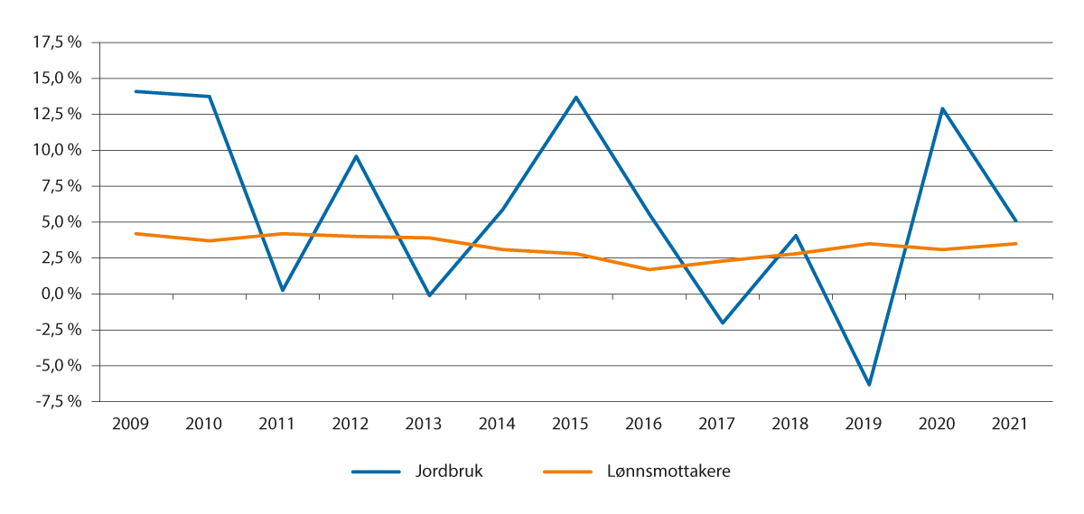
          - Årlig prosentvis endring i jordbruksinntekt per årsverk ifølge Totalkalkylen normalisert regnskap beregnet i 2022 og årlig prosentvis endring i årslønn
Totalkalkylen og Statistisk sentralbyrå.
Både Totalkalkylen, driftsgranskingene og ligningsdata beregnes med grunnlag i faktiske avlinger det enkelte år. Som grunnlag for å vurdere inntektsutviklingen i forhandlingssammenheng beregnes et normalisert regnskap på grunnlag av de siste 14 år i Totalkalkylen. Hensikten er å redusere effekten av slik tilfeldig årlig variasjon, fordi denne variasjonen vanskeliggjør tolkningen av den underliggende inntektsutviklingen.
I utvalgets forslag til målesystem må en akseptere at inntektsnivået i jordbruket varierer fra år til år, og ikke har det samme presisjonsnivået som lønnsstatistikk. Både korreksjon for overproduksjon og normalisering av tilfeldig variasjon er teknisk krevende og gjøres med usikre metoder. Næringsinntekt varierer fra år til år. Denne variasjonen bør komme til syne i inntektsmålingen i jordbruket også. Dersom det er behov for å jevne ut denne variasjonen kan det for eksempel gjøres ved hjelp av glidende gjennomsnitt for tilstøtende år, eller ved andre former for glatting av tidsserier.

Måle inntektsmulighet gjennom «beste resultat»
Jordbruksoppgjøret bidrar til å gi bønder inntektsmuligheter. Effektivitetsnormeringen i modellbrukssystemet var en måte å skille mellom inntektsmuligheter som det forhandles om og faktisk oppnådde inntekter. Systemet målte inntektsmuligheten gitt de forutsetningene og effektivitetskravene som lå til grunn for Stortingets inntektsmålsetting. Å skille mellom inntektsmuligheter og faktiske inntekter vil være nødvendig uavhengig av hvilket datagrunnlag man bruker.
En form for operasjonalisering av forutsetninger om effektiv bruk av arbeid og kapital kan anses som nødvendig av hensyn til legitimitet sett fra samfunnets side, når det skal måles inntektsnivå for selvstendig næringsdrivende. På den andre siden er effektivitetsnormering kontroversielt, og effektivtetsnormer er krevende å utarbeide. De blir også fort gjenstand for forhandlinger.
Et alternativ til å måle inntektsnivå eller inntektsmuligheter gjennom å normere innsatsen av arbeid og kapital kan være å knytte inntektsmålingen til en «beste resultat»-tilnærming, for eksempel gjennomsnittet i øvre del av inntektsfordelingen. Det vil være en politisk vurdering hvor stor del av regnskapene med best resultat innenfor produksjoner og størrelsesgrupper som skal inngå i sammenligningen. Metoden gir ikke et presist uttrykk for de faktiske inntektsmulighetene, men bør være en praktisk tilnærming som i stor grad kan erstatte normeringen som ble brukt i modellbruksystemet. Utfordringene med usikkerheten i arbeidsforbruksregistreringene vil likevel være der i noen grad, og metoden fanger heller ikke opp effekter av verdiendring på jordbrukseiendommene. I tillegg gir sortering av dataene etter resultat fare for skjevhet, blant annet med mulig overrepresentasjon av bruk i investeringsfase i den nedre del av fordelingen og bruk mot slutten av investeringsløpet i øvre del. Dette er nærmere omtalt i tilknytning til tabell 9.2 og figur 9.2. Usikkerheten i metoden understreker at det uansett ikke vil være mulig å beregne et presist uttrykk for inntektsnivå i jordbruket som er sammenlignbart med lønnsinntekt.

Kombinere skatteregnskapsdata og Totalkalkylen – «Hybridmodellen»
I jordbruksforhandlingene vil det være behov for å innarbeide avgrensninger og krav til effektiv ressursbruk i en eventuell operasjonell modell, som grunnlag for nivåsammenligning med lønnsmottakere. Totalkalkylen alene er ikke egnet til et slikt formål og vil heller ikke bli det, selv om beregningen justeres for i større grad å gi uttrykk for inntektsutviklingen for «aktive bønder», jf. kapittel 6.
Det er imidlertid mulig å kombinere Totalkalkylen med regnskapsdata/skattestatistikk og arbeidsforbruksdata som grunnlag for en «beste resultat»- tilnærming. Hensikten med en slik tilnærming er å operasjonalisere forskjellen mellom faktiske gjennomsnittsinntekter målt på Totalkalkylen og inntektsmuligheter, uten å gå veien om en teknisk og politisk krevende normering av arbeid og kapital. Ligningsdata kombinert med arbeidsforbruksstatistikken benyttes til å anslå et forholdstall mellom resultatene i øvre del av inntektsfordelingen som et sjablongmessig uttrykk for «beste eller godt resultat» sammenlignet med gjennomsnittet innenfor ulike bruksgrupper differensiert etter driftsform og bruksstørrelse.
Med en slik beregning vil en både få et uttrykk for resultatet ved gjennomsnittlig tilpasning for alle bruk i Totalkalkylen, et estimat på inntektsmulighetene sammenlignet med gjennomsnittet og grunnlag for å vurdere inntektsutviklingen til forhandlingsåret.
Hybridmodellen kan utformes slik:
- I år hvor det gjennomføres arbeidsforbrukstellinger mottar Budsjettnemnda de nyeste tilgjengelige skattedata og arbeidsforbruksdata, i praksis to år gamle tall. Totalkalkylen utarbeides med modifiseringer, men formålet med den er fremdeles å måle inntektsutvikling.
- Det beregnes forholdstall for inntekten i ulike bruksgrupper lik forholdet mellom årsverksinntekt for bruker og partner i øvre del av inntektsfordelingen (referansenivået) og alle bruk i gruppen. Dette forholdstallet (γ, gamma) for jordbruket under ett beregnes som forholdet mellom sammenveid referansenivå og sammenveid nivå for alle. Bruker og partners samlede arbeidsforbruk benyttes som vekter.
- Forholdstallet (γ) antas konstant fram til det året det forhandles om.
- Forholdstallet kan benyttes til å vurdere forskjellen mellom Totalkalkylens gjennomsnittstall og et mulig resultat ved god utnyttelse av inntektsmulighetene.
- I etterfølgende år, fram til ny arbeidsforbrukstelling, framskrives Totalkalkylen på tilsvarende måte inkludert effekten av jordbruksoppgjørene.
- Med arbeidsforbrukstellinger hvert tredje år vil det empiriske grunnlaget for forholdstallet som benyttes i forhandlingene kunne være inntil 5 år gammelt. Det understreker at dette ikke vil være en lønnsstatistikk, og at resultatene må vurderes over tid.
- Fordelingen av avtalerammen skjer på grunnlag av referansebruksberegninger som i dag.
I denne modellen vil skatteregnskapsdata benyttes til å beregne forholdstall mellom gode og gjennomsnittlige resultat for likeartede bruk, ikke til å beregne inntektsnivå. Forholdstallet benyttes deretter til å vurdere det gjennomsnittlige inntektsnivået i den modifiserte Totalkalkylen opp mot en sammenligningsgruppe.

Tallfesting av «hybridmodellen» basert på data for 2020
På oppdrag av utvalget har SSB utarbeidet et datasett basert på skattemelding for 2020 og jordbrukstellingen for 2020 for hele populasjonen av jordbruksforetak. Formålet er å tallfeste forholdet mellom inntektsmuligheter, definert som oppnåelige inntekter under rimelige forutsetninger om effektiv ressursbruk og gjennomsnittlige økonomiske resultater i næringen. Det er gjort beregninger for ulike driftsformer og størrelsesgrupper. Utvalget har, på grunnlag av skattedata og oppgitt arbeidsforbruk i jordbrukstellingen for 2020 fra SSB, tallfestet forholdet mellom medianen i populasjonen og henholdsvis medianen for beste to tredeler, beste halvpart og beste tredel innenfor hver bruksgruppe for bruk over et visst driftsomfang. Jordbruksinntekt som framgår av skattemeldingene til bruker og partner er omregnet til heltidsekvivalenter (inntekt per årsverk) ved hjelp av data fra arbeidsforbruksundersøkelsen for 2020. Summen av bruker og partners arbeidsforbruk er benyttet som vekter i sammenveiingen.
Inntektene fra skattemeldingene er driftsresultat/næringsinntekt, det vil si vederlag til arbeid og kapital. Med dette grunnlaget er det gjort en beregning der et anslag på rentekostnader er trukket fra, slik at man står igjen med et uttrykk for årsresultat før skatt, eller vederlag til arbeid og egenkapital. Rentekostnadene per foretak er basert på opplysninger om husholdningsgjeld i skattemeldingene. I skattemeldingene for enkeltpersonforetak skilles det ikke mellom næringsgjeld og annen gjeld. Som et anslag på en slik fordeling er det benyttet fordelingsnøkler beregnet av NIBIO basert på Driftsgranskningene, der utgangspunktet er at gjelden fordeles etter forholdet mellom jordbruksaktiva og husholdningens bruttoformue. Tilsvarende fordelingsnøkler benyttes for å anslå samlet jordbruksgjeld i Totalkalkylen. Det er benyttet en lånerente på 3 prosent, som er lik gjennomsnittlig lånerente i jordbruket i 2020 ifølge Totalkalkylen. Fordelingsnøklene og renteanslaget innebærer at det er større usikkerhet knyttet til beregningene basert på vederlag til arbeid og egenkapital enn beregningene basert på jordbruksinntektene, slik de framgår av skattemeldingene.

Utvalg og avgrensninger
Landbrukstellingen 2020 omfatter samtlige 38 713 jordbruksforetak i SSBs jordbrukspopulasjon. 335 foretak er utelatt fra utvalget. 137 foretak utelates fordi de ikke er organisert som enkeltpersonforetak (ENK), ansvarlig selskap (ANS/DA) eller aksjeselskap (AS). 60 foretak organisert som ENK eller ANS/DA utelates fordi de ikke knyttes til en bonde som det er inntektsopplysninger for i 2020. Dette vil være tilfellet blant annet for bønder som dør eller utvandrer i løpet av 2020.
I landbrukstellingen er det ikke eksplisitt rapportert arbeidstid for eiere av AS, men det rapporteres timer for en driftsleder og driftsleders fødselsår. Utvalget er begrenset til aksjeselskap der det er sannsynlig at eier er driftsleder, definert ved at en person eier minst 10 prosent av aksjene og er født samme år som driftslederen. 63 AS utelates fordi de ikke har en eier med over 10 prosent av aksjene, eller fordi det mangler regnskapsopplysninger. 75 AS utelates fordi ingen eier er født samme år som driftslederen. 437 AS inngår i det endelige utvalget. Kun eieren med samme fødselsår som driftslederen regnes som eier.
Jordbruksinntekt fra ENK og ANS/DA er hentet fra bøndenes personlige skattemelding, mens inntekten fra AS er eierens andel av selskapenes årsresultat og lønnsinntekt fra arbeidsforhold i foretaket. Det vises til kapittel 2.2 i SSBs Rapporter 2022/39 «Utviklingen i bønders inntekter mellom 2004 og 2020» for en grundigere beskrivelse.
For ANS/DA og AS kan det ikke skilles mellom foretakenes inntekter knyttet til jordbruk og andre næringer (bortsett fra inntekter i ANS/DA fra fiske og fangst). Arbeidsforbruk i skogbruk og tilleggsnæring er derfor inkludert i beregningen av heltidsekvivalent inntekt i ANS/DA og AS.
Gjeld og bruttoformue er målt som i SSBs «Inntekts- og formuesstatistikk for husholdninger». Begge er i «markedsverdi», altså uten verdsettingsrabatt. Hvert jordbruksforetak plasseres i én av gruppene basert på SSBs klassifisering av driftsform og informasjon om arealer og antall dyr.

Beregningsresultater
Beregningene av variasjon i det følgende er i alle tabeller basert på den samme sorteringen av brukene i de ulike bruksgruppene etter jordbruksinntekt per årsverk utført av bruker og eventuell partner.
Tabell 9.1 viser årsresultat før skatt per årsverk for bruker og partner. I tillegg til medianverdien for alle bruk innenfor hver bruksgruppe er inntektsfordelingen vist som ulike persentiler, henholdsvis p66,6 (median for bruk i beste 2/3 av fordelingen), p75 (median beste halvpart), p83,3 (median beste tredel) og p90 (median beste femdel). Medianverdier er brukt i stedet for gjennomsnitt for å fjerne utslag av mer eller mindre tilfeldige ekstremverdier i fordelingene. Generelt bidrar dette til å dempe målene for variasjon. Median inntektsnivå innenfor gruppene ligger også gjennomgående noe lavere enn gjennomsnittet, både fordi svært høye inntekter filtreres ut og fordi vekting med årsverk faller bort innenfor gruppene.
Tabell 9.1 viser resultater i kroner per årsverk, hvor foretakets resultat før skatt er dividert på antall årsverk utført av bruker og partner. Det er videre beregnet et vektet gjennomsnitt hvor summen av bruker og partners arbeidsforbruk for hver enkelt bruksgruppe er benyttet som vekter. Ubetalt arbeid utført av barn og kårfolk vil derfor ikke inngå i arbeidsforbruket, og vil heller ikke være kostnadsført. Dersom det antas at denne arbeidsinnsatsen er noenlunde likt fordelt i gruppene, vil det ikke ha betydning for forholdstallet (γ), som er formålet med beregningene.
I tillegg til beregningen av et rent veid gjennomsnitt, er det gjort en beregning der bruksgrupper med en høy andel lave eller negative næringsinntekter og som i varierende grad er yrkesmessig drevne bruk, er tatt ut. Det gjelder bruk med under 76 vinterfôrede sauer, under 31 ammekyr, under 400 dekar korn og under 0,5 mill. kroner standard omsetning i hagebrukssektoren og «andre produksjoner». Disse bruksgruppene utgjør 34 prosent av årsverkene og 58 prosent av bedriftene.
I denne beregningen benyttes skattedataene til å beregne forholdet mellom gjennomsnittet og beste halvpart og tredel innenfor hver bruksgruppe for bruk over et visst driftsomfang. Dersom de nevnte gruppene ikke utelates fra beregningen av forholdstallet, ville forholdstallet blitt vesentlig høyere på grunn av den meget store spredningen i inntekt for disse gruppene.
Tabell 9.1 viser at beste 2/3, beste 1/2, beste 1/3 og beste 1/5 i inntektsfordelingen utgjør henholdsvis 163 prosent, 209 prosent, 276 prosent og 380 prosent av det veide gjennomsnittet av medianene i bruksgruppene. Veid justert gjennomsnitt for beste 2/3, beste 1/2, beste 1/3 og beste 1/5 i inntektsfordelingen utgjør henholdsvis 143 prosent, 173 prosent, 214 prosent og 278 prosent av veid justert gjennomsnitt av medianene i bruksgruppene.
Melkeproduksjonen skiller seg ut ved at forholdstallene for beste halvpart, tredel og femdel er lavere enn det veide gjennomsnittet for jordbruket. Sektoren skiller seg også ut ved at de med best resultat gjør det om lag like mye bedre enn gjennomsnittet i alle størrelsesgrupper. I andre produksjoner er det derimot en klar tendens til at inntektsspredningen avtar med økende driftsomfang. Det gjelder særlig for sau, korn, storfekjøtt og den heterogene gruppen «andre produksjoner».
De beregnede rentekostnadene utgjør relativt mer av inntekten på bruk med gjennomsnittlige inntekter enn på bruk med høyere inntekter. I absolutte tall er likevel rentekostnadene per årsverk noe høyere på bruk med høye inntekter enn på bruk med gjennomsnittlige inntekter, men forskjellene er gjennomgående små.
Tabell 9.2 viser gjennomsnittlig antall årsverk for bruker og partner i de ulike gruppene og inntekt per foretak når medianinntekt per årsverk i tabell 9.1 er multiplisert med gjennomsnittlig antall årsverk i de samme gruppene. Dette gir hverken median eller gjennomsnittsinntekt per foretak, men gir likevel for mange bruksgrupper en god indikasjon på disse størrelsene. For noen grupper vil imidlertid denne metoden gi tall som kan avvike en del fra medianinntekt per bruk.

            - Inntekter og inntektsvariasjon i 2020: Årsresultat før skatt, kroner per årsverk.1
12J2xt2
 |  | Foretak | Årsverk | Inntekt per årsverk (kroner) |  |  |  |  |  | Forholdstall, median =100 %
 |  |  |  | Median | Beste 2/3 | Beste 1/2 | Beste 1/3 | Beste 1/5 |  | Beste 2/3 | Beste 1/2 | Beste 1/3 | Beste 1/5
Alle |  | 38 378 | 29 516
Melkeproduksjon
 | < 16 kyr | 1 519 | 1 929 | 248 700 | 319 800 | 360 900 | 421 400 | 506 300 |  | 129 % | 145 % | 169 % | 204 %
 | 16–25 kyr | 1 968 | 2 822 | 297 300 | 379 400 | 433 400 | 494 300 | 593 100 |  | 128 % | 146 % | 166 % | 199 %
 | 26–40 kyr | 1 397 | 2 149 | 290 900 | 381 400 | 437 800 | 516 600 | 628 100 |  | 131 % | 150 % | 178 % | 216 %
 | > 40 kyr | 1 791 | 3 100 | 312 800 | 421 600 | 498 000 | 598 900 | 731 600 |  | 135 % | 159 % | 191 % | 234 %
Sau
 | < 76 v.f. sauer2 | 6 235 | 3 136 | -19 400 | 45 300 | 93 200 | 167 200 | 283 900
 | 76–150 v.f. sauer | 2 090 | 1 716 | 113 400 | 194 900 | 263 000 | 338 700 | 451 900 |  | 172 % | 232 % | 299 % | 399 %
 | > 150 v.f. sauer | 908 | 1 052 | 194 700 | 295 900 | 355 900 | 438 100 | 574 500 |  | 152 % | 183 % | 225 % | 295 %
Korn- og oljevekster
 | ≤ 400 daa2 | 5 065 | 1 272 | 155 400 | 439 500 | 628 300 | 953 500 | 1 484 300 |  | 283 % | 404 % | 614 % | 955 %
 | > 400 daa | 1 213 | 719 | 463 100 | 771 800 | 981 500 | 1 281 300 | 1 741 700 |  | 167 % | 212 % | 277 % | 376 %
Gris
 | ≤ 50 purker | 585 | 519 | 251 700 | 451 000 | 556 600 | 714 000 | 985 800 |  | 179 % | 221 % | 284 % | 392 %
 | > 50 purker | 376 | 547 | 465 200 | 632 800 | 773 500 | 1 013 900 | 1 322 000 |  | 136 % | 166 % | 218 % | 284 %
Egg
 | ≤ 7500 høner | 366 | 351 | 337 000 | 528 900 | 681 700 | 937 500 | 1 153 900 |  | 157 % | 202 % | 278 % | 342 %
 | > 7500 høner | 49 | 50 | 449 300 | 804 500 | 1 221 000 | 1 628 100 | 3 387 500 |  | 179 % | 272 % | 362 % | 754 %
Storfekjøttproduksjon
 | ≤ 30 kyr2 | 3 564 | 2 807 | 63 200 | 169 500 | 250 800 | 369 500 | 525 300 |  | 268 % | 397 % | 585 % | 831 %
 | > 30 kyr | 781 | 972 | 222 500 | 346 600 | 416 800 | 522 200 | 642 800 |  | 156 % | 187 % | 235 % | 289 %
Hagebruksvekster
 | < 0,5 mill. kr SO2 | 627 | 337 | 107 200 | 257 100 | 385 900 | 531 600 | 826 200 |  | 240 % | 360 % | 496 % | 771 %
 | 0,5–3 mill. kr SO | 473 | 434 | 450 500 | 685 600 | 854 300 | 1 127 400 | 1 570 300 |  | 152 % | 190 % | 250 % | 349 %
 | > 3 mill. kr SO | 276 | 360 | 956 300 | 1 410 900 | 1 928 800 | 2 434 600 | 3 674 500 |  | 148 % | 202 % | 255 % | 384 %
Andre produksjoner
 | < 0,5 mill. kr SO2 | 6 748 | 2 574 | -51 500 | 127 800 | 271 000 | 523 200 | 943 700
 | 0,5–3 mill. kr SO | 1 698 | 1 767 | 345 500 | 529 400 | 645 100 | 854 000 | 1 160 400 |  | 153 % | 187 % | 247 % | 336 %
 | > 3 mill. kr SO | 649 | 900 | 562 800 | 820 800 | 976 700 | 1 230 200 | 1 581 400 |  | 146 % | 174 % | 219 % | 281 %
Veid gjennomsnitt |  |  |  | 212 200 | 346 600 | 442 500 | 584 900 | 805 400 |  | 163 % | 209 % | 276 % | 380 %
Veid justert gjennomsnitt2 |  |  |  | 311 800 | 445 500 | 538 300 | 668 500 | 867 100 |  | 143 % | 173 % | 214 % | 278 %
1 Skattemeldingsdata hvor anslag på rentekostnader per gruppe er trukket fra, koblet med arbeidsforbruksdata fra SSBs landbruksundersøkelse 2020.
2 Medianen i gruppa=100. «I «vektet justert gjennomsnitt» er linjer med markert med notemarkering 2 ikke inkludert.
Beregninger utført av SSB for utvalget.

Figur 9.2 gjengir dataene i tabell 9.1 for de gruppene av foretak som inngår i det vektede justerte gjennomsnittet. Figuren viser hvor mange prosent over gjennomsnittet i gruppa beste halvpart og beste tredel ligger, med hensyn på næringsinntekt fratrukket gjeldsrenter per årsverk for bruker og partner.
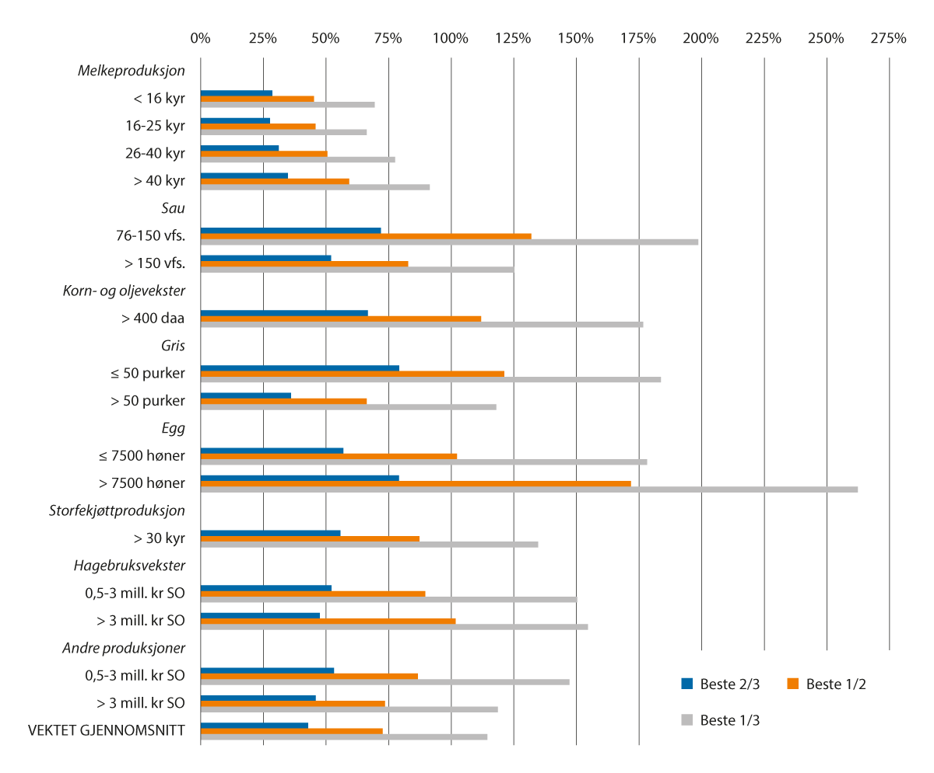
          - Næringsinntekt fratrukket gjeldsrenter per årsverk for bruker og partner i 2020, prosent over median i gruppa for beste 2/3, beste 1/2 og beste 1/3 , jf. tabell 9.2
Beregninger utført av SSB for utvalget.
              - Jordbruksinntekter og – kostnader
Jordbruksinntekt i disse beregningene bygger for enkeltpersonforetak på beløp ført på post 2.7.1. i skattemeldingen (eller underskudd på post 3.2.19 eller sykepenger post 2.7.13). SSBs rapport forklarer hvilke poster som er brukt for andre selskapsformer. For enkeltpersonforetak framkommer beløpene av næringsoppgave 1 post 0402 der næringsinntekten i en virksomhet er splittet mellom type næring, mest vanlig er jordbruk og skogbruk, men det kan også være tilleggsnæring og annen næring spesifisert.
I tillegg til angitt hovedproduksjon som korn eller sau, vil følgene inntekter med tilhørende kostnader kunne være med i jordbruksinntekten dersom aktivitetene ikke er å anse som selvstendig virksomhet. Om det er selvstendig virksomhet avhenger av varighet, omfang, om det er egnet til å gi overskudd og at det skjer for skatteyters regning og risiko.
- Avl, oppdrett og oppstalling av hest når gårdens produksjonsmidler og hovedsakelig egenprodusert fôr utnyttes
- Utnyttelse av jakt og fiskerettigheter, i hovedsak for eiendommer uten skog
- Uttak av jord, sand, stein og torv
- Mottak av deponimasser
- Sanking av bær, kongler, mose, tang, tare o.l.
- Utføring av tjenester for andre med driftsmidler som nyttes minst 60 prosent i egen jord- eller skogbruksvirksomhet, eller utleie av slike driftsmidler.
- Utleie av driftsbygninger
- Inntekter fra omsetning av annen næringsvirksomhet under 30 000 kroner.
- Inntekter fra utleie av jord, melkekvoter, utleie av hytter og bolighus på landbrukseiendommen, festeinntekter og leiekjøring.
- Inntekter og kostnader knyttet til utleid kårbolig eller annen boligmasse på bruket
- Inntekter fra Gevinst-/tapskonto og inntekter fra negativ saldo
[Boks slutt]
Variasjon i økonomiske resultater et enkelt år, også mellom likeartede bruk, skyldes en rekke forhold som til dels ligger utenfor den enkelte bondes kontroll eller som har sammenheng med variasjon i driftsmessige tilpasninger over tid. De beregnede forholdstallene vil derfor være påvirket av mer enn bedre drift og bedre utnytting av inntektsmulighetene. Ut over bruk med varig lav eller negativ inntekt, er det flere forhold som gjør at et bruk kan havne i gruppa med lave inntekter i et enkelt år. Det kan være bruk som starter opp, foretak med ekstraordinært høye kostnader til vedlikehold og grøfting som kan føres som utgift i året i næringsoppgaven. Brukene med de høyeste inntektene i gruppa kan ha lagt bak seg disse kostnadene og lagt grunnlag for et godt resultat, uten at de nødvendigvis driver bedre. Det kan være bruk som avvikler og realiserer verdier, eller bruk som har lave avskrivninger fordi de er i slutten av avskrivningsperioden før neste store investering. Dersom bruk i høstingsfasen systematisk skulle havne øverst i inntektsfordelingen burde det bety at gjelda systematisk var lavere øverst i fordelingen enn lenger ned. Tallene gir imidlertid ingen synlige indikasjoner på en slik systematisk sammenheng. Gjeldsbelastningen (per bruk) varierer i svært liten grad med inntekt, jf tabell 9.3
Foretakene sammenlignes med gjennomsnittet i om lag samme størrelse. I den grad landbrukspolitikken ikke jevner ut for geografisk naturgitte forskjeller, kan bruk i områder med høyt avlingsnivå være overrepresentert i gruppene med høy næringsinntekt.
Disse forholdene taler for at en relativt stor andel av foretakene bør inngå i gruppen som skal vise «beste resultat. Dersom modellen tas i bruk, vil det være aktuelt å vurdere mulighetene for å forbedre tallmaterialet ved å redusere effekten av mulige systematiske skjevheter.
Forholdstallene er beregnet på grunnlag av ett års data. I 2020 gjennomførte SSB en fullstendig landbruksundersøkelse, slik at datagrunnlaget for arbeidsforbruk er så fullstendig som det kan være. Verdiene er følsomme for vektingen av de ulike gruppene, både for inndeling i størrelsesgrupper og ved at sammenveiingen er gjort med arbeidsforbruket til bruker og partner. Det gjør blant annet at hagebrukssektorens lønnsevne får liten vekt, fordi andelen leid arbeid er større enn gjennomsnittet. Ved å utelate de minste bedriftene fra beregning av gammaverdiene, blir datagrunnlaget mer homogent, og mindre påvirket av variasjon i driftsmål og resultater rundt og under null. Tabell 9.1 viser at ved å ta med alle størrelsesgrupper i sammenveiingen, ville gammaverdiene blitt vesentlig høyere. Forskjellen i gammaverdiene for beste halvpart, to tredeler, tredel og femdel er stor. Det innebærer at beregning på et nytt tallgrunnlag kan gi relativt store endringer i verdiene, for eksempel når tallgrunnlaget for arbeidsforbruk er en utvalgstelling.
I referansebruksberegningene til jordbruksoppgjøret i 2022 er det gjort en beregning som sammenligner øvre og nedre halvpart av inntektsfordelingen for 2020 sammenlignet med medianen for gruppene av driftsgranskningsbruk bak de 30 referansebrukene (se tabell 9 og 10 i Budsjettnemndas utredning nr. 2 for 2022, Referansebruksberegninger). Også her er forskjellene store, men mindre enn i totalpopulasjonen. Det skyldes sannsynligvis at utvalgskriteriene for driftsgranskingsbrukene gir mer homogene resultater enn i totalpopulasjonen. Gjennomsnittlig inntektsnivå er i tillegg noe høyere og variasjonen noe mindre.

            - Årsresultat før skatt per foretak og gjennomsnittlig antall årsverk for bruker og partner i gruppene1
11J2xt2
 |  | Årsresultat per foretak (kroner) |  |  |  |  |  | Årsverk per foretak, bruker og partner
 |  | Median | Beste 2/3 | Beste 1/2 | Beste 1/3 | Beste 1/5 |  | Median | Beste 2/3 | Beste 1/2 | Beste 1/3 | Beste 1/5
Melkeproduksjon
 | < 16 kyr | 315 828 | 390 013 | 417 684 | 461 525 | 514 966 |  | 1,27 | 1,22 | 1,16 | 1,10 | 1,02
 | 16–25 kyr | 426 311 | 513 578 | 553 642 | 591 388 | 641 922 |  | 1,43 | 1,35 | 1,28 | 1,20 | 1,08
 | 26–40 kyr | 447 490 | 558 995 | 606 088 | 675 712 | 744 098 |  | 1,54 | 1,47 | 1,38 | 1,31 | 1,18
 | > 40 kyr | 541 418 | 693 133 | 785 789 | 890 705 | 986 496 |  | 1,73 | 1,64 | 1,58 | 1,49 | 1,35
Sau
 | < 76 vinterfôra sauer | -9 758 | 24 150 | 48 760 | 81 912 | 112 240 |  | 0,50 | 0,53 | 0,52 | 0,49 | 0,40
 | 76–150 vinterfôra sauer | 93 107 | 155 547 | 197 313 | 229 827 | 258 383 |  | 0,82 | 0,80 | 0,75 | 0,68 | 0,57
 | > 150 vinterfôra sauer | 225 578 | 336 309 | 380 202 | 422 543 | 465 041 |  | 1,16 | 1,14 | 1,07 | 0,96 | 0,81
Korn- og oljevekster
 | ≤ 400 daa | 39 026 | 115 971 | 138 437 | 165 434 | 199 274 |  | 0,25 | 0,26 | 0,22 | 0,17 | 0,13
 | > 400 daa | 274 500 | 447 619 | 513 002 | 588 971 | 653 317 |  | 0,59 | 0,58 | 0,52 | 0,46 | 0,38
Gris
 | ≤ 50 purker | 223 303 | 401 274 | 460 503 | 495 602 | 539 241 |  | 0,89 | 0,89 | 0,83 | 0,69 | 0,55
 | > 50 purker | 676 767 | 863 368 | 987 447 | 1 160 330 | 1 318 484 |  | 1,45 | 1,36 | 1,28 | 1,14 | 1,00
Egg
 | ≤ 7500 høner | 323 189 | 502 889 | 577 396 | 729 632 | 740 892 |  | 0,96 | 0,95 | 0,85 | 0,78 | 0,64
 | > 7500 høner | 458 469 | 861 964 | 1 245 918 | 1 308 924 | 2 419 643 |  | 1,02 | 1,07 | 1,02 | 0,80 | 0,71
Storfekjøttproduksjon
 | ≤ 30 kyr | 49 776 | 143 105 | 201 963 | 284 637 | 349 316 |  | 0,79 | 0,84 | 0,81 | 0,77 | 0,66
 | > 30 kyr | 276 914 | 432 030 | 496 318 | 601 767 | 674 899 |  | 1,24 | 1,25 | 1,19 | 1,15 | 1,05
Hagebruksvekster
 | < 0,5 mill. kr SO | 57 618 | 151 923 | 217 877 | 272 339 | 342 603 |  | 0,54 | 0,59 | 0,56 | 0,51 | 0,41
 | 0,5–3 mill. kr SO | 413 355 | 641 391 | 740 514 | 859 508 | 929 564 |  | 0,92 | 0,94 | 0,87 | 0,76 | 0,59
 | > 3 mill. kr SO | 1 247 348 | 1 763 625 | 2 306 174 | 2 806 686 | 3 727 754 |  | 1,30 | 1,25 | 1,20 | 1,15 | 1,01
Andre produksjoner
 | < 0,5 mill. kr SO | -19 644 | 55 425 | 116 705 | 188 196 | 227 254 |  | 0,38 | 0,43 | 0,43 | 0,36 | 0,24
 | 0,5–3 mill. kr SO | 359 540 | 536 883 | 596 471 | 690 406 | 758 565 |  | 1,04 | 1,01 | 0,92 | 0,81 | 0,65
 | > 3 mill. kr SO | 780 462 | 1 058 566 | 1 179 866 | 1 378 568 | 1 632 570 |  | 1,39 | 1,29 | 1,21 | 1,12 | 1,03
1 Skattemeldingsdata koblet med arbeidsforbruk fra SSBs landbruksundersøkelse 2020. Inntekt per foretak er beregnet ved å multiplisere medianinntekt per årsverk i tabell 9.1 med gjennomsnittlig antall årsverk per foretak i gruppene.

Operasjonalisering av hybridmodellen
I kapittel 9.2 er det lagt til grunn at Totalkalkylen kan suppleres med et uttrykk for inntektsmuligheter for ulike produksjoner og bruksstørrelser basert på skattemeldingsdata. Det kan argumenteres for at en ren «beste resultat» tilnærming tilsier at man burde ta utgangspunkt i resultater på inntekts- eller effektivitetsfronten, det vil si helt øverst i inntektsfordelingen for ulike brukskategorier (for eksempel beste femdel). Samtidig må det tas hensyn til at skattemeldingsdata et enkelt år ikke er et presist uttrykk for et teknisk, økonomisk optimum på enkeltbruk over tid.
Verdien av jordbruksfradraget kommer i tillegg og må beregnes separat. Basert på førte jordbruksfradrag i skattemeldingene i 2020 ifølge SSB, har Budsjettnemnda for jordbruket i Utredning nr. 1 2022 beregnet at jordbruket sparte 687 mill. kroner i skatt. Det gir en gjennomsnittlig inntektsverdi før skatt på 26 800 kroner per årsverk.
I 2020 måtte jordbruksbedriftene ha en næringsinntekt på 354 200 kroner for å kunne føre maksimalt jordbruksfradrag på 190 400 kroner. Svært mange av brukene som tilhører beste halvpart eller bedre hadde en næringsinntekt som var stor nok til å føre maksimalt fradrag. Dersom maksimalt fradrag føres, hadde det en inntektsverdi før skatt på 69 800 kroner per foretak i 2020. Effekten per årsverk vil variere mye med arbeidsforbruket i foretakene.
Tabell 9.4 viser inntekten i den modifiserte Totalkalkylen og illustrasjon på variasjon i regnskapsdata basert på hybridmodellen i 2017 til 2020 og en tallfesting av γ til 1,43, 1,73 og 2,14, for henholdsvis beste to tredeler, beste halvpart og beste tredel.
            - Resultat før skatt/vederlag til arbeid og egenkapital per årsverk i hybridmodellen for 2017–2020. Eksklusiv verdi av jordbruksfradrag1
05J1xt2
 | Totalkalkylen,  kroner per familieårsverk | Beste 2/3  (gamma 1,43) | Beste halvpart (gamma 1,73) | Beste tredel  (gamma 2,14)
2017 | 307 600 | 439 800 | 532 100 | 658 200
2018 | 301 000 | 430 500 | 520 800 | 644 200
2019 | 309 600 | 442 700 | 535 500 | 662 500
2020 | 362 200 | 518 000 | 626 700 | 775 200
1 Denne illustrasjonen tar utgangspunkt i en modifisert totalkalkyle, hvor avskrivinger er ført etter historisk kost, rentekostnader basert på nominell rente, leid jord og arbeidskraft er kostnadsført og arbeidsforbruket er uten innleid arbeid, jf. steg 3 i kapittel. 6.
Uansett operasjonalisering vil en modell for nivåsammenligning med lønnsmottakere være krevende. Hybridmodellen løser prinsipielt sett problemet med å skille mellom faktiske gjennomsnittsinntekter og inntektsmuligheter med rimelige krav til effektivitet i en populasjon der økonomiske resultater og driftsmål varierer mye. Tallfestingen av inntektsmuligheter er imidlertid usikker og krever skjønn. Samtidig vil det naturlig være betydelig inntektsvariasjon også mellom godt drevne heltidsbruk, blant annet avhengig av hvor bruket er i investeringsløpet.
Valget av referansenivå avhenger av hvilke krav til effektivitet og forretningsmessighet det er rimelig å stille. Hvilken inntektspersentil man eventuelt vil velge i jordbruksforhandlingene er et politisk spørsmål. Utvalget registrerer også at ulike datakilder som skattestatistikken, driftsgranskingene og Totalkalkylen gir til dels store forskjeller i beregnet gjennomsnittlig inntektsnivå. Det henger sammen med mange forhold, som avgrensing av næringsvirksomheten, føringsprinsipper og periodisering av inntekt mellom år, arbeidsforbruk, sammenveiing med mer. Når en ser på den meget store variasjonen i økonomisk resultat mellom enkeltbedrifter, kan det stilles spørsmål ved hensiktsmessigheten i å forsøke å uttrykke bøndenes jordbruksinntekt per årsverk i form av ett gjennomsnittstall. Utvalget mener at skattedata som i prinsippet representerer alle aktive bruk, alene kan gi en pekepinn på inntektsnivå og variasjon innenfor forskjellige produksjoner. Skattedata kan imidlertid bare kobles til arbeidsforbruksregistreringer for et utvalg hvert tredje år og for alle bruk hvert tiende år.

Relevant sammenligningsgruppe
Når nivået på næringsinntekter i jordbruket skal sammenlignes med «andre grupper», må det tas stilling til hva som er relevant sammenligningsgruppe. Under perioden med nivåsammenligning fra 1970-tallet var det definert til industriarbeiderlønn.
De siste 30 årene, hvor inntektsmålet har vært et utviklingsmål, har gjennomsnittlig vekst i årslønn for lønnsmottakerne vært vurdert som tilstrekkelig presist uttrykk for inntektsutviklingen i samfunnet. Det har ikke vært behov for en mer differensiert vurdering av lønnsnivået for ulike grupper av lønnsmottakere. Med et mål om å redusere eller tette et inntektsgap, får valg av sammenligningsgruppe en helt annen betydning.
Utvalget mener at det er enklest og mest naturlig å sammenligne inntekt i jordbruket mot inntekt for annen selvstendig næringsvirksomhet. Det innebærer at man må regne jordbruksinntekt mest mulig likt slik man gjør for annen næringsinntekt. Den største utfordringen med det er statistikkgrunnlaget, siden andre selvstendig næringsdrivende ikke registrerer arbeidsforbruk.
Mange bønder er både eiere, bedriftsledere og arbeidstakere i sin egen bedrift. Med grunnlag i utfordringene med sammenlignbarhet i inntektsbegreper, (jf. blant annet kapittel 7) er sammenligning av bondens næringsinntekter med lønnsinntekter krevende. Hvilken, eller hvilke, grupper av lønnsmottakere et nivåmål skal sammenlignes med, vil i stor grad være et politisk valg.
Utvalget har i kapittel 9.3 vist beregnet inntektsnivå per årsverk (Resultat før skatt, pluss verdi av jordbruksfradraget) for rimelig godt drevne bruk, det vil si jordbruksforetakene som utnytter inntektsmulighetene på en god måte. Ifølge NOU 2021: 5 fra Det tekniske beregningsutvalget for inntektsoppgjørene var gjennomsnittlig årslønn per årsverk i nasjonalregnskapet på 593 500 kroner. Årslønnen ifølge nasjonalregnskapet skiller seg litt fra lønnsstatistikken, hvor gjennomsnittlig årslønn for alle grupper var beregnet til 587 600 kroner i 2020.
Tabell 9.5 viser årslønn i 2020 for noen store forhandlingsområder. Lønnen regnes om til å tilsvare heltidsarbeid hele året og beregnes som om det er full lønn under ferie og annet fravær. Det betyr blant annet at variasjon i sykefravær ikke påvirker beregnet årslønn eller årslønnsvekst. Årslønnen omfatter avtalt lønn, bonus og uregelmessige tillegg. Naturallønn, lønn for overtidsarbeid og sluttvederlag er derimot ikke inkludert.
Obligatorisk tjenestepensjon som virksomhetene dekker, er ikke med i årslønnen. I næringsoppgaven for jordbruket vil premie og tilskudd til foretakspensjonsordning og innskuddspensjonsordning alltid være fradragsberettiget (post 5900). Det samme vil kostander til egen pensjonsordning, post 5950 (innskudd etter reglene om innskuddspensjonslovens § 2-3 for selvstendig næringsdrivende). Altså er innbetalte pensjonskostnader fratrukket næringens resultat i skattestatistikken.
Tabell 9.5 omfatter beregnet årslønn for ansatte med tariffavtale, altså for forhandlingsområder. For eksempel er forhandlingsområdet industri ikke identisk med det som defineres som industri i SSBs næringsklassifikasjon. Dermed vil gjennomsnittlig årslønn som SSB publiserer for industrien samlet, avvike fra det som beregnes for forhandlingsområdet industri.
            - Årslønn i 2020 for noen store forhandlingsområder, kroner per årsverk
03J1xt2
 |  | Per årsverk | Antall årsverk
NHO-bedrifter i industrien
 | Industri i alt | 641 400 | 154 600
 | Industriarbeidere | 506 600 | 84 700
 | Industrifunksjonærer | 804 800 | 69 900
Virkebedrifter i varehandel, heltidsansatte |  | 558 400 | 60 900
Finanstjenester, heltidsansatte |  | 714 400 | 25 600
Offentlig forvaltning |  | 575 800 | 666 400
Statsansatte, ekskl. helseforetakene |  | 623 600 | 146 900
Kommuneansatte
 | Kommuneansatte i alt | 543 800 | 409 600
 | Undervisningsansatte | 591 300 | 92 900
 | Øvrige ansatte | 530 000 | 316 700
Spekter-bedrifter
 | Helseforetakene | 630 800 | 109 900
 | Øvrige bedrifter | 579 000 | 54 900
Det tekniske beregningsutvalget for inntektsoppgjørene, juni 2021
Utvalget mener at når inntektsmålet er knyttet til relativ inntektsutvikling, er gjennomsnittet for alle lønnsmottagere et relevant uttrykk for inntektsutviklingen i samfunnet. Med introduksjon av et nivåmål har valg av sammenligningsgruppe en helt annen betydning. I prinsippet bør inntektsnivået i jordbruket bare sammenlignes med andre næringsdrivendes inntekt. Spørsmålet om sammenligningsgruppe blant lønnsmottakere er et politisk og forhandlingsmessig spørsmål.

Samfunnsøkonomiske, markedsmessige og budsjettmessige konsekvenser
Det ligger utenfor utvalgets mandat å vurdere konsekvenser av oppfølgingen av inntektsmålet i jordbrukspolitikken, ut over de vurderinger utvalget har gjort av grunnlaget for en eventuell nivåsammenligning av næringsinntektene i jordbruket med lønn. Utvalget har med utgangspunkt i mandatet, gjort en generell og overordnet vurdering av langsiktige økonomiske konsekvenser av et mål om å løfte gjennomsnittsinntektene i jordbruket ved å øke de økonomiske rammene for jordbruksavtalen betydelig fra dagens nivå. Det er lagt til grunn at en slik økning trolig i stor grad vil måtte skje i form av økt budsjettstøtte, fordi rommet for økte markedsinntekter er begrenset og vil kunne bli ytterligere begrenset av eventuelle forsterkede produksjonsinsentiver fra økt budsjettstøtte, jf. kapittel 5.

Beregninger med økonomisk modell for norsk jordbruk
Utvalget har gitt Ruralis i oppdrag å beregne konsekvenser av økt budsjettstøtte til jordbruket (Mittenzwei, 2022). Beregningene er ikke basert på en konkret operasjonalisering eller vurdering av innholdet i inntektsmålet, slik det er formulert i Hurdalsplattformen og i budsjettforliket med SV høsten 2021. For å illustrere virkningen av økt budsjettstøtte er det lagt til grunn tre hovedalternativer, henholdsvis 4, 8 og 16 milliarder kroner økt støtte fra nivået i 2021.
Utredningen er basert på sektormodellen Jordmod som analyserer de langsiktige effektene av politikkendringer for det norske jordbruket (Mittenzwei, 2018). Modellen inneholder en detaljert beskrivelse av teknologien i jordbruket og tar hensyn til variasjon i forutsetningene for jordbruksproduksjon, slik som naturgitte forhold, agronomiske betingelser og politiske virkemidler. Jordmod er kalibrert til de politiske og økonomiske rammebetingelsene i 2014.
Modellen forutsetter full mobilitet inn og ut av jordbruket av alle innsatsfaktorer, også arbeid og kapital. Resultater tolkes som effekten av den langsiktige tilpasningen til en gitt politikkendring. Jordbruksinntekt er i modellen definert som vederlag til arbeid og kapital, inkludert jord og kvoter. Melkekvoter anses ikke å ha alternativ verdi. Avkastningskravet for jord er 50–400 kroner per dekar og skal reflektere verdien av alternativ anvendelse, for eksempel produktiv skog. For kapital kreves en avkastning på 3 prosent, mens avkastningskravet for arbeid varierer med produksjon og bruksstørrelse. Typisk har arbeid på melkebruk et høyere avkastningskrav enn arbeid på bruk med korn og sau, og avkastningskravet er høyere på større bruk enn mindre bruk. At arbeid, kapital og jord er gitt et minstekrav til avkastning er begrunnet i modellens langsiktige perspektiv. Arbeid, kapital og jord som ikke oppnår en viss avkastning i jordbruket på lang sikt, vil trekkes ut og settes inn i andre sektorer.
Det kan diskuteres hvor høyt avkastningskravet er og fordelingen mellom arbeid og kapital, siden avkastningskravene ikke kan observeres direkte, jf. drøftingen i kapittel 5 og kapittel 7. I modellen er avkastningskravet for arbeid differensiert etter type produksjon og bruksstørrelse basert på vederlag til arbeid, slik det kommer til uttrykk i NIBIOs driftsgranskinger. Avkastningskravet tolkes derfor ikke som alternativkostnad for arbeid eller den inntekten arbeid ville oppnådd utenfor jordbruket. Differensieringen av avkastningskravet for arbeid, men ikke for kapital er en forenkling. Hovedpoenget er differensiering av det samlede avkastningskravet. Det er dokumentert at vederlag til arbeid og kapital i jordbruket varierer betydelig, men i gjennomsnitt er lavere enn utenfor næringen. Det er mange grunner til variasjon, men mye av variasjonen har vært stabil over tid og er trolig en funksjon av at mange bønder har andre driftsmotiver enn ren bedriftsøkonomisk overskuddsmaksimering. Et slikt perspektiv er forenelig med at bønder både foretar forretningsmessige valg og at jordbruksaktivitet tillegges en egennytte utover økonomisk overskudd.
Modellen skiller ikke om ressursene er eid av bonden eller andre. Avkastningskravene for arbeid, kapital og jord er derfor uavhengig av eierskap.
Norge er delt i 32 produksjonsregioner med homogene naturgitte forhold innenfor hver region og en øvre grense for tilgjengelig jordbruksareal. Dersom inntekter fra marked og tilskudd fratrukket driftskostnader inkludert avskrivninger overstiger avkastningskravene til arbeid, kapital og jord, frembringer modellen en «grunnrente». Melkekvoter følger melkeregionene og modellen vil frembringe en kvoterente på samme måte som for jordbruksareal dersom driftsoverskuddet overstiger avkastningskravene på melkebruk.
Jordbruksinntekt er definert som summen av avkastningskrav, grunnrente og kvoterente og beregnes per årsverk i jordbruket. I en etterberegning fordeles denne inntekten på bønder og andre under forutsetning om at «aktive bønder» står for 77 prosent av arbeidsforbruket, eier 61 prosent av kapitalen og eier henholdsvis 57 prosent og 89 prosent av jordbruksareal og melkekvoter. Tilskuddseffektivitet er definert som økt inntekt i kroner for «aktive bønder» i basisåret, relativt til den absolutte økningen i tilskudd i kroner.
Det er utformet flere scenarier som varierer med støttenivå, utforming av tilskudd og tilgjengelig areal. Resultatene fra disse scenarioene sammenlignes med en referansebane som er en tenkt videreføring av dagens jordbrukspolitikk. Generelt er det forutsatt at jordbruksarealet kan økes med maksimalt 4 prosent sammenlignet med referansebanen. Økt lønnsomhet i jordbruket vil gjøre bruk av nedlagte arealer og nydyrking mer attraktivt, samtidig som det av naturlige årsaker er grenser for hvor mye jordbruksareal som potensielt kan dyrkes opp. Økningen i tilgjengelig areal innebærer at i underkant av 70 prosent av differansen mellom dyrkbar jord og dyrket jord tillates oppdyrket gitt at nydyrkingsforbudet av myr og jordvernstrategien overholdes. Til sammen utgjør dette en usikker, men helt sentral skranke i modellberegningene, siden det begrenser potensialet for økt produksjon. Høyere grenser for økt jordbruksareal ville bidratt til høyere produksjon, større prisfall enn produksjonsøkningen og dermed lavere avkastning på jord.
For å illustrere effekten av betydelig økte tilskudd er det i hovedscenariene lagt til grunn at tilskuddene øker med henholdsvis 4, 8 og 16 milliarder kroner og at tilskuddene gis gjennom en sjablongmessig, proporsjonal økning av satsene med noe justering for korn, hagebruk, storfe og grovfôrareal. En annen utforming av tilskuddene ville gitt andre resultater, men neppe endret hovedtrekkene i beregningene.

Resultater
Et sentralt resultat av beregningene er at en krone i økt tilskudd gir mellom 32 og 51 øre i økt inntekt til den «aktive bonde» (jf. figur 10.1). At inntektseffekten er høyest i alternativet med høyest tilskuddsøkning, skyldes at begrensningen i tilgang på arealer virker som en «naturlig» regulering av produksjonen som demper produksjonsøkning, prisfall og økte kostnader ved økt produksjon. Tilskuddene bidrar i stedet til kraftig økte verdier av jord og kvoter. Samtidig bidrar økt andel inntekter fra produksjonsuavhengige tilskudd til fall i avlingsnivå i kornproduksjonen og ytelse per melkeku.
På sektornivå er tilskuddseffektiviteten høyere fordi denne beregningen omfatter alle eiere av jordbruksressurser, ikke bare «aktive bønder». Tilskuddseffektiviteten varierer da mellom 46 og 79 prosent.
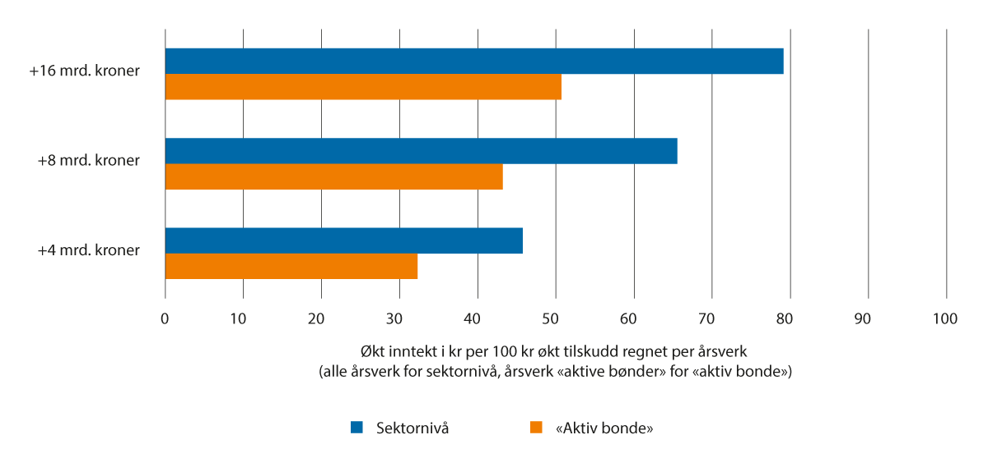
          - Tilskuddseffektivitet på sektornivå og for den «aktive bonde» per årsverk, 2021-kroner
Kilde: Mittenzwei, 2022
I et langsiktig perspektiv betraktes arbeid og kapital som variable innsatsfaktorer fordi de kan flytte mellom sektorer. I jordbruket skjer dette gjerne i forbindelse med et generasjonsskifte. Derimot er jordbruksareal fra naturens side en knapp ressurs og melkekvoter en politisk fastsatt, knapp ressurs for å regulere melkeproduksjonen. Lønnsomhet reflekteres i avkastning for knappe faktorer. Derfor fører økte tilskudd til en kapitalisering av tilskudd i jord- og kvotepriser heller enn varig økt avkastning for arbeid og avskrivbar kapital (jf. figur 10.2). Verdien av melkekvoter øker særlig sterkt.
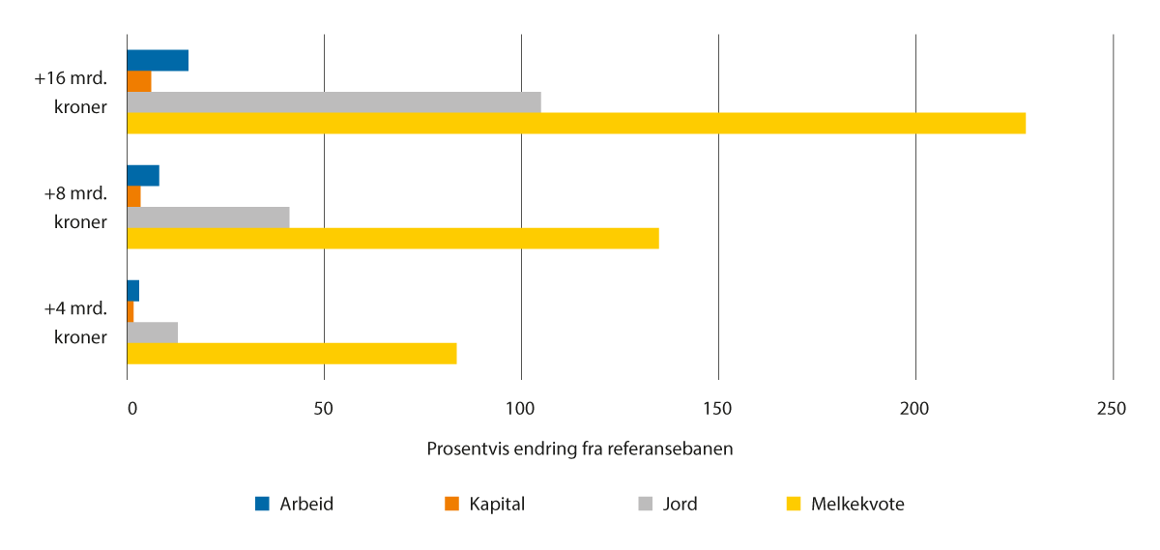
          - Prosentvis endring i inntekt etter innsatsfaktorer sammenlignet med referansebanen, langsiktig effekt
Kilde: Mittenzwei, 2022
Målene for landbrukspolitikken er knyttet til jordbrukets bidrag til kollektive goder som matvareberedskap, kulturlandskap, biomangfold og levende bygder. Samlet jordbruksareal kan være en grov indikator for de kollektive godene. Den samfunnsøkonomiske kostnaden ved at jordbruket leverer disse godene kan måles som endringen i samfunnsøkonomisk overskudd sammenlignet med en situasjon uten tilskudd og reguleringer, der jordbruksvarer i stor grad importeres og norsk jordbruks bidrag til kollektive goder ville vært vesentlig lavere. Samfunnsøkonomisk overskudd består av konsument- og produsentoverskudd fratrukket budsjettstøtte og en skattefinansieringskostnad på 20 prosent av budsjettstøtten. Sistnevnte er et mål for den alternative verdien av en skattekrone. Budsjettstøtten alene er ikke en samfunnsøkonomisk kostnad ut over skattefinansieringskostnaden, så lenge støtten ikke endrer tilpasningene i produksjon og forbruk, det vil si innsatsen av realressurser. Formålet med næringsstøtte er imidlertid å påvirke produksjon/aktivitet.
I denne analysen måles den samfunnsøkonomiske kostnaden som endring i samfunnsøkonomisk overskudd i scenarioene mot samfunnsøkonomisk overskudd i referansebanen. Dette gir et uttrykk for hvordan økte tilskudd påvirker den samfunnsøkonomiske kostnaden ved å frambringe kollektive goder som antas å være positivt korrelert med aktiviteten i jordbruket.
Tabell 10.1 viser at de samfunnsøkonomiske kostnadene per budsjettkrone er anslått til mellom 46 og 51 øre i de ulike alternativene. Kostnadene per dekar økning i jordbruksareal varierer mellom 9 000 og 20 000 kroner. Kostnaden øker med økt støtte som følge av knapphet på areal.
            - Samfunnsøkonomiske kostnader, alle beløp i 2021-kroner
04J1xt2
 | +16 mrd kroner | +8 mrd kroner | +4 mrd. kroner
Kostnad relativt til referansebanen (mill. kroner) | 7 399 | 4 015 | 2 070
Kostnad pr. krone økt budsjettstøtte | 0,46 | 0,50 | 0,51
Kostnad pr. daa økt areal (kroner) | 20 442 | 12 966 | 9 268
Kostnad pr. økt antall årsverk (mill. kroner) | 1,53 | 1,73 | 2,17

Begrensninger og forbehold
En sentral antakelse er at økte tilskudd påvirker bondens tilpasning og drift. Dersom bonden direkte tar ut økte tilskudd i økt forbruk eller sparing på husholdningsnivå og ikke gjør tilpasninger i driften, vil modellen undervurdere tilskuddseffektiviteten. Den teoretiske og empiriske forskningslitteraturen som finnes på feltet (Varacca m.fl. 2021), tilsier at bonden responderer på endringer i tilskudd og at kapitalisering av tilskudd finner sted. Graden av kapitalisering må blant annet antas å henge sammen med om politikkendringen forventes å bli varig eller ikke.
Etterberegningen av tilskuddseffektivitet forutsetter en statisk fordeling av ressurser eid av den «aktive bonde» og andre. Over tid vil denne fordelingen endre seg etter som den «aktive bonde» i stadig større grad vil være en annen enn den som fikk gevinsten av den opprinnelige kapitaliseringen av økte tilskudd. Det finnes mange tidligere kvoteeiere som i dag leier ut, eller har solgt, sine kvoter. Det samme skjer med jordbruksareal. En slik utvikling der kapital «går ut av næringen» er ikke mulig å unngå så lenge jord, eiendom og kvoter er lovlig omsettbart. Den langsiktige effekten er at «grunnrente» i liten grad vil påvirke det den «aktive bonden» sitter igjen med utover sitt krav til avkastning på arbeid og kapital. Kapitalvolumet vil imidlertid øke betydelig, men det vil også behovet for finansiering av kapitalen.

Konsekvenser av et inntektsmål basert på «hybridmodellen»
I kapittel 9 beskrives «hybridmodellen» som en mulig løsning dersom det er politisk ønskelig å operasjonalisere et inntektsmål basert på nivåsammenligning med andre grupper.
Hybridmodellen løser prinsipielt sett problemet med å skille mellom faktiske gjennomsnittsinntekter og inntektsmuligheter med rimelige krav til effektivitet i en populasjon der økonomiske resultater og driftsmål varierer mye. Tallfestingen av inntektsmuligheter er imidlertid usikker og krever skjønn. Datagrunnlaget kan trolig forbedres ved videre bearbeiding, men uansett hvilket grunnlag man benytter som anslag på inntekter og kostnader, vil det være betydelige utfordringer og usikkerhet knyttet til målemetoder, regnskapsprinsipper, avgrensing mellom næringer, avgrensing mellom næring og husholdning, og brukernes driftsmotiv. I tillegg kommer problemstillingene knyttet til inntektsbegrepet og sammenligning av næringsinntekt med lønn. Den meget store variasjonen i inntekt og tilpasninger innebærer at det gir lite informasjon å forsøke å uttrykke bøndenes inntekt fra jordbruk gjennom ett tall.
Bøndene driver næring som i stor grad er integrert i husholdningsøkonomien. Tilstrekkelig gode inntektsmuligheter er avgjørende for investeringsvilje og produksjon, og at de landbrukspolitiske målsettingene nås over tid. Bøndene opererer i et marked som i stor grad setter rammer for inntektsmulighetene. God konkurranseevne vil bli stadig viktigere. Hensynet til særskilte målsettinger, som landbruk over hele landet, en variert bruksstruktur og hensynet til investeringsbrukene, kan ikke ivaretas gjennom en generell og gjennomsnittlig inntektssammenligning. Det må skje gjennom målrettet tilpasning av virkemiddelbruken. Utforming av inntektspolitikken bør derfor i større grad vurderes ut fra politikkens effekt på måloppnåelsen, og avveining av de kryssende hensynene politikken alltid består av.
En jordbrukspolitikk som primært er dimensjonert etter gjennomsnittsinntektene i næringen, vil nødvendigvis innebære at en gitt måloppnåelse blir mindre effektiv og mer kostbar enn nødvendig. Ineffektiv ressursbruk som i stor grad vil måtte finansieres i konkurranse mot andre formål på statsbudsjettet, innebærer samfunnsøkonomiske kostnader, og kan over tid være egnet til å svekke bøndenes rolle som selvstendig næringsdrivende og redusere landbrukspolitikkens legitimitet.
Utvalget har ikke beregnet konkrete budsjettmessige eller andre økonomiske konsekvenser av å benytte «hybridmodellen» som grunnlag for jordbruksforhandlingene. Bruk og vektlegging av modellen vil være en politisk vurdering. Det er for øvrig utenfor utvalgets mandat å vurdere alle sider ved landbrukspolitikken, herunder hvilke muligheter det er for å øke måloppnåelsen ved en annen utforming av de landbrukspolitiske virkemidlene og en annen vektlegging av inntekt.
Referanser og litteratur
Kapittel 1
Landbruks- og matdepartementet (2021). Endringer i statsbudsjettet 2021 under Landbruks- og matdepartementet (Jordbruksoppgjøret 2021 m.m.) (St.prp. nr. 200 (2020–2021)) Oslo: Landbruks- og matdepartementet
Kapittel 2
Budsjettnemnda for jordbruket (2022). Totalkalkylen for jordbruket. NIBIO. Hentet fra: Totalkalkylen for landbruket 2022 (unit.no)
Budsjettnemnda for jordbruket (2022). Resultatkontroll for gjennomføring av landbrukspolitikken. NIBIO. Hentet fra: Resultatkontroll 2022 (unit.no)
Budsjettnemda for jordbruket (2022) Referansebruksberegninger 2022. NIBIO. Hentet fra: Referansebruksberegninger 2022 (unit.no)
Food and Agriculture Organization of the United Nations (2002). FOA Food Price Index. Hentet fra: https://www.fao.org/worldfoodsituation/foodpricesindex/en/
Follo, Gro m.fl. (2016). Ikke en bonde å miste. En oppsummerende rapport (2011–2015) 2016 Rapport. Hentet fra: https://stolav.no/Documents/2016%20Rapport%20Ikke%20en%20bonde%20%C3%A5%20miste.pdf (stolav.no)
Landbruksdirektoratet (2022). Omverdenen til norsk landbruk og matindustri. Hentet fra: Omverdenen til norsk landbruk og matindustri 2021.pdf (landbruksdirektoratet.no)
Landbruks- og matdepartementet (2016) Endring og utvikling – En fremtidsrettet jordbruksproduksjon. (Meld. St. 11 (2016–2017)). Oslo: Landbruks- og matdepartementet.
Landbruks- og matdepartementet (2021). Prop. 1 S (2021–2022). Oslo: Landbruks- og matdepartementet.
OECD (2022). Producer and Consumer Support Estimates. OECD Agriculture statistics (database). Hentet fra: OECD.Stat Metadata Viewer
Ruralis (2020) Trender i norsk landbruk. (data for 2022 beregnet av Ruralis for utvalget)
Hentet fra: https://ruralis.no/wp-content/uploads/2020/06/r2_2020-trender-i-norsk-landbruk-2020-a--zahl-thanem-og-a-m--mels.pdf (ruralis.no)
Kapittel 3
Bonden, Karl (1975). Artikkel i Bygd og bonde, Norges Bondelag 75 år.
Budsjettnemnda for jordbruket (2022). Totalkalkylen for jordbruket. NIBIO. Hentet fra: Totalkalkylen for landbruket 2022 (unit.no)
Dalberg, Paul M. (1984). Forelesningsnotat Norges landbrukshøgskole (NLH). Norges Bondelag (1939). Jamstelling – Den økonomiske skjevhet mellom grunnæringene og de andre.
Erdal, Lasse (1984). Godtgjøring for egenkapitalen i modellbruksberegningene. Utredning for Budsjettnemnda for jordbruket.
Gjerde, Ivar (1984). Normering av investerings- og mekansieringsnivået på modellbrukene. Utredning for Budsjettnemnda for jordbruket.
Grue, Per Harald (2014). Norsk landbrukspolitikk 1970-2010. NILF.
Innst. S. nr. 92 (1992-93). Innstilling frå landbrukskomiteen om rentningsliner for landbrukspolitikken og opplegget for jordbruksoppgjres m.v.
Innst. 251 S (2016–2017). Innstilling frå næringskomiteen om Endring og utvikling – En fremtidsrettet jordbruksproduksjon.
Meld. St. 9 (2011–2012). Landbruks- og matpolitikken – Velkommen til bords. Oslo: Landbruks- og matdepartementet.
Meld. St. 11 (2016–2017) Endring og utvikling – En fremtidsrettet jordbruksproduksjon. Oslo: Landbruks- og matdepartementet.
Mittenzwei, Klaus og Øyvind Hoveid (2020). Inntektsdannelse i jordbruket: Status, variasjon og mulige forklaringer. NIBIO.
NOU 1978: 15. Levekår i landbruket. Oslo: Forbruker- og administrasjonsdepartementet.
NOU 1988: 23. Om utjamningen av inntektene i jordbruket. Oslo: Landbruksdepartementet.
NOU 1991: 2A, 2B, 2C. Norsk landbrukspolitikk – Utfordringer, mål og virkemidler. Oslo: Landbruksdepartementet
St.meld. nr. 14 (1976–77). Om landbrukspolitikken. Oslo: Landbruksdepartementet.
St.meld. nr. 19 (1999–2022). Om norsk landbruk og matproduksjon. Oslo: Landbruksdepartementet
St.meld. nr. 60 (1955). Om retningslinjer for utvikling av jordbruket omhandler. Oslo: Landbruksdepartementet.
St.meld. nr. 80 (1978–79). Om inntekt og levekår i landbruket. Oslo: Forbruker- og administrasjonsdepartementet.
St.prp. nr. 96 (1991–92). Jordbruksoppgjøret – endringer i statsbudsjettet for 1992 m.m. Oslo: Arbeids- og administrasjonsdepartementet.
St.prp. nr. 8 (1992–93). Landbruk i utvikling – Om retningslinjer for landbrukspolitikken og opplegget for jordbruksoppgjørene mv. Oslo: Landbruksdepartementet.
Kapittel 4
Budsjettnemda for jordbruket (2022). Totalkalkylen – statistikk. Hentet fra: Totalkalkylen for landbruket 2022 (unit.no)
EU-kommisjonen (2020). Farm Economy focus. Hentet fra: https://agridata.ec.europa.eu/extensions/DashboardFarmEconomyFocus/DashboardFarmEconomyFocus.html
EU-kommisjonen (2020). CAP Context Indocators – 2019. Hentet fra: https://agriculture.ec.europa.eu/document/download/59c2a63c-a37f-4967-9626-e757f797af58_en?filename=cap-indicators-c26_2019_en.xlsx
EU-kommisjonen (2022). A greener and fairer CAP. Hentet fra: https://ec.europa.eu/info/sites/default/files/food-farming-fisheries/key_policies/documents/factsheet-newcap-environment-fairness_en.pdf
EUROSTAT (2022). Agricultural factor income per annual work unit. Hentet fra: https://ec.europa.eu/eurostat/cache/metadata/en/sdg_02_20_esmsip2.htm
EU-kommisjonen (2022) Agriculture and rural development. Hentet fra: https://agriculture.ec.europa.eu/documents_en
EU-kommisjonen. Key policy objectives of the new CAP. Hentet fra: https://ec.europa.eu/info/food-farming-fisheries/key-policies/common-agricultural-policy/new-cap-2023-27/key-policy-objectives-new-cap_en
EUR-Lex (2022). Regulation (EU) 2021/2115 of the european parliament and of the council. Hentet fra: EUR-Lex – 02021R2115-20220422 – EN – EUR-Lex (europa.eu)
EUR-Lex (2022) on the measurement of farm incomes by the Commission Article 33(1)(b) of the EC Treaty, together with the Comimission´s replies. Hentet fra: https://eur-lex.europa.eu/legal-content/EN/TXT/PDF/?uri=CELEX:52003SA0014&from=EN
EUROSTAT (2022). Economic accounts for agriculture (aact). Hentet fra: https://ec.europa.eu/eurostat/cache/metadata/en/aact_esms.htm
European Court of Auditors (2016). Is the Commission’s system for performance measurement in relation to farmers’ incomes well designed and based on sound data? Hentet fra: https://www.eca.europa.eu/Lists/ECADocuments/SR16_01/SR_FARMERS_EN.pdf
NIBIO (2020). Driftsgranskinger i jord- og skogbruk – hovedtabeller 2020. Hentet fra: https://driftsgranskingane.nibio.no/drgr/hovudtabellar/index.php
NIBIO (2022). Økonomisk resultat i jordbruket. Forskjeller i praksis og resultat mellom skatte- og driftsregnskap. NIBIO-rapport 8 (117) 2022
SSB (2011). Faste priser og kjedingsavvik – hvorfor summerer ikke fastpristallene seg? Hentet fra: Faste priser og kjedingsavvik – hvorfor summerer ikke fastpristallene seg? (ssb.no)
SSB (2022) Landbruksteljing. Hentet fra: https://www.ssb.no/statbank/list/landt
Utenriksdepartementet (2010). EUs Lisboatraktat. Norsk oversettelse. Oslo: Utenriksdepartementet. Hentet fra: https://www.regjeringen.no/globalassets/upload/ud/vedlegg/europa/lisboatraktat/lisboatraktaten_komplett_korrigert_m_forside.pdf
Kapittel 5
SSB (1994). Standard for kommuneklassifisering 1994. SSB NOS C 192. Hentet fra: Standard for kommuneklassifisering 1994 (ssb.no)
SSB (2022). Utviklingen i bønders inntekter mellom 2004 og 2020. SSB Rapporter 2022/39.
Mann, S. (2015). Deconstructing agricultural labour: a reflection on negative farm income. Journal of Socio-Economics in Agriculture, 7(1), 70-75.
Løwe, T. (2006). Bondens kontroversielle inntektsgrunnlag. SSB Samfunnsspeilet 1/2006.
SSB (1994). Standard for kommuneklassifisering 1994. SSB NOS C 192
Kapittel 6
Landbruks- og matdepartementet (2021). Prop. 120 S (2021–2022) Endringer i statsbudsjettet 2022 under Landbruks- og matdepartementet (Jordbruksoppgjøret 2022). Oslo: Landbruks- og matdepartementet.
NOU 1991: 2. Norsk landbrukspolitikk: utfordringer, mål og virkemidler. Oslo: Landbruksdepartementet
NIBIO (2020) Driftsgranskinger i jord- og skogbruk – hovedtabeller 2020. Hentet fra: https://driftsgranskingane.nibio.no/drgr/hovudtabellar/index.php
NIBIO (2022). Økonomisk resultat i jordbruket. Forskjeller i praksis og resultat mellom skatte- og driftsregnskap. NIBIO-rapport 8 (117) 2022
SSB (2022). Landbrukseiendommer. Hentet fra: https://www.ssb.no/jord-skog-jakt-og-fiskeri/landbrukseiendommer/statistikk/landbrukseiendommer
Kapittel 7
Boye, K., Koekebakker, S., Krakstad, S.O., og Oust, A. 2018. Finansielle Emner. Cappelen Dam Akademisk, 15 utg.
Brathaug og Olaussen (2022). Avkastning på kapital og arbeid i jordbruket – en illustrasjon ved hjelp av kontantstrømoppstilling. ResearchGate. DOI:10.13140/RG.2.2.27366.70726
Hansen, Henning Otte, Michael Møller, Jakob Vesterlund Olsen og Michael Friis Pedersen (2021) Fremtidens ejerformer i dansk landbrug – udfordringer og løsninger. Forenet Kredit. København.
NOU 1991: 2A, 2B, 2C. Norsk landbrukspolitikk – Utfordringer, mål og virkemidler. Oslo: Landbruksdepartementet
SSB (2022) Prisindeks for brukte boliger. Hentet fra: https://www.ssb.no/statbank/table/07221/
Kapittel 8
Budsjettnemnda for jordbruket (2022). Referansebruksberegninger 2022. Hentet fra: Referansebruksberegninger 2022 (unit.no)
Kapittel 9
Kommunal- og modernisering departementet (2021). Rapport fra Det tekniske beregningsutvalget for kommunal og fylkeskommunal økonomi. Hentet fra: https://www.regjeringen.no/contentassets/f5eb6349d76b4d5c97c9c9a1a5fe845c/tbu-rapport-hele-nettversjon.pdf
SSB (2022) Landbruksteljing. Hentet fra: https://www.ssb.no/statbank/list/landt
Kapittel 10
Mittenzwei, Klaus (2022). Effekter av økt budsjettstøtte til norsk jordbruk. Notat 5/22, ISSN 1503-2035, Ruralis. Trondheim
Mittenzwei, Klaus (2018). Økonomisk modellering av klimatiltak i jordbruket: Dokumentasjon og anvendelser i CAPRI og Jordmod. Versjon 1.0 av 30.04.2018. NIBIO-Rapport 4(60). Norsk institutt for bioøkonomi. Ås.
Varacca, A. m.fl. (2021) A meta-analysis of the capitalisation of CAP direct payments into land prices. European Review of Agricultural Economics (doi:10.1093/erae/jbab014)

Fra 2. mai 2022 er det innenfor gitte rammer tillatt med svinemel, fjørfemel og insektsmel i dyrefôr
Overproduksjon kan defineres ved at c’(x)>p(x), der c’(x) er grensekostnaden ved produksjon av kvantum x og p(x) er markedspris ved omsetning av kvantum x. I jordbruksmarkedene er både c og p påvirket av tilskudd og det vil i praksis være vanskelig å tallfeste en «markedsbalanse» slik at c’(x)=p(x).
I handelsavtaler benyttes begrepet landbruk også om avtaler som er begrenset til jordbrukssektoren
Eventuell kapital som gjelder skogbruk og/eller tilleggsnæringer vil også være inkludert i disse postene. Poster som blant annet bolig og bankinnskudd er ikke med. Totalen for alle eiendeler i næringsoppgavene er på 146 milliarder kroner.
Mer informasjon om hvorfor kjedingsavvik oppstår finnes i artikkelen «Faste priser og kjedingsavvik – hvorfor summerer ikke fastpristallene seg?» https://www.ssb.no/a/publikasjoner/pdf/oa_201106/hernes.pdf
Standard omsetning (SO) for plante- og husdyrprodukter er verdien av produktene basert på produsentpris. SO beregnes på regionalt nivå per dekar og per dyr som gjennomsnittsverdier over en referanseperiode på fem år. SO er eksklusive direkte tilskudd, merverdiavgift og skatter/avgifter på produktene (Kilde: SSB)
For areal er det brukt 170 kroner per daa basert på driftsgranskingene, for melkekvote 5 prosent av 1500 mill. liter og 1 kroner per liter, for leid arbeid kostnad på 216 kroner per time basert på driftsgranskingene og 20,3 mill. timer leid arbeid.
Kapitalinntekter fra aksjeselskaper er beregnet som eiernes andel av selskapenes årsresultat, på samme måte som i Aaberge m.fl. (2020). Skatten på den delen av selskapsinntekten som realiseres som utbytte i et gitt år er inkludert i målet for skatt, men det er ikke beregnet skatt for den delen av inntekten som beholdes i selskapet som tilbakeholdt overskudd, selv om også denne inntekten vil kunne utløse en skatteforpliktelse dersom den skal gjøres tilgjengelig for privat konsum på et senere tidspunkt.
Størrelsene til komponentene i figur 5.4 kunne også vært uttrykt som andeler av f.eks. bruttoinntekt, men volatiliteten i kapitalinntektene gjør at figuren da ville vært vanskeligere å tolke.
I tabell 5.3 er EU-skalaen benyttet for ekvivalensjustering av husholdningenes inntekt. EU-skalaen tilordner den første voksne i husholdningen forbruksvekt 1, mens øvrige voksne får forbruksvekt 0,5 og barn får forbruksvekt 0,3. Denne ekvivalensskalaen forutsetter altså at en husholdning på to voksne og to barn vil måtte ha en husholdningsinntekt som er 2,1 ganger så høy som en enslig persons inntekt for å oppnå samme økonomiske levestandard.
Utvalget med ansatte i industrien er begrenset til ansatte med minst 4 timer avtalt arbeidstid i uka i minst 6 dager som tjener over 1000 kr i jobben i året. Kriteriene følger av begrensinger i AA- og LTO-registeret. De aller fleste arbeidstakerne har vesentlig høyere arbeidstid og lønn enn disse minimumsnivåene.
21 prosent av bøndene under 50 år med jordbruksinntekt under 1 G i 2015 hadde avsluttet driften innen 2020. Tilsvarende andel for de med jordbruksinntekt over 1 G er 9 prosent.
Årsresultat før skatt er her en tilnærming til det resultatet før skatt som en finner i finans- og skatteregnskap og årsresultat i næringsoppgaven.
SSB/Boligprisindeks – alle brukte boliger.
Se Skatte-ABC om Jordbruk – jordbruksfradrag
Jf. definisjon av beregnet bruttoformue https://www.ssb.no/a/metadata/conceptvariable/vardok/3327/nb).

